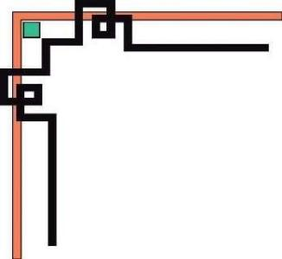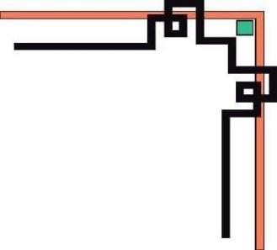

**BỘ GIÁO DỤC VÀ ĐÀO TẠO**

**TRƯỜNG ĐẠI HỌC SƯ PHẠM KỸ THUẬT TP. HCM KHOA CÔNG NGHỆ THÔNG TIN**

**MÔN HỌC: KHO DỮ LIỆU**

**BÁO CÁO**

**Thiết kế và xây dựng Datawarehouse cho một hệ thống bán lẻ**

**GVHD: Ths. Nguyễn Văn Thành**

|  |  |
| --- | --- |
| **SVTH:** | **MSSV** |
| **Phạm Trung Kiên** | **20133059** |
| **Trần Công Bằng** | **20133024** |
| **Ngô Quang Trường** | **20133107** |
|  |  |
|  |  |
|  |  |
| **Lớp thứ 5 – Tiết 1_4** |  |
| **Mã lớp: DAWH430784_22_2_02** |  |

**ĐIỂM SỐ**

|  |  |  |  |
| --- | --- | --- | --- |
| **TIÊU CHÍ** | **NỘI DUNG** | **TRÌNH BÀY** | **TỔNG** |
| **ĐIỂM** |  |  |  |

**ĐÁNH GIÁ**

*Ký tên*

**Ths. Nguyễn Văn Thành**

**BẢNG PHÂN CÔNG NHIỆM VỤ**

|  |  |  |  |  |
| --- | --- | --- | --- | --- |
| **THỨ TỰ** | **HỌ TÊN** | **NHIỆM VỤ** | **KẾT QUẢ** | **KÝ TÊN** |
| 1 | Ngô Quang Trường |  | Hoàn thành tốt |  |
| 2 | Phạm Trung Kiên |  | Hoàn thành tốt |  |
| 3 | Trần Công Bằng |  | Hoàn thành tốt |  |

**LỜI CẢM ƠN**

Một kỳ học môn Kho dữ liệu đã trôi qua nhưng để lại trong chúng em rất nhiều cảm xúc. Chúng em xin được gửi lời cảm ơn chân thành nhất đến Thầy Nguyễn Văn Thành. Mặc dù môn học rất mới với tụi em nhưng thầy cung cấp tài liệu và hướng dẫn tận tình cho chúng em trong suốt quá trình học tập, Thầy luôn nhiệt tình vui vẻ chỉ dạy, chia sẻ giúp chúng em trong môn học. Chúng em rất trân quý sự tâm huyết và trách nhiệm của Thầy trong công việc giảng dạy và truyền đạt kiến thức.

Những giá trị cốt lõi Thầy và bạn bè mang đến, chúng em sẽ luôn ghi nhớ để làm động lực thúc đẩy bản thân phát triển và hoàn thiện hơn nữa. Cuối cùng, chúng em xin cám ơn thầy và các bạn giúp chúng em tiếp thu được nhiều kiến thức mới và quan trọng là hiểu rõ hơn về đề tài đang nghiên cứu. Chúng em cũng nhận thấy bản thân có những khuyết điểm và thiếu sót cần cố gắng cải thiện để tốt hơn, hướng tới mục tiêu lớn trong tương lai.

Xin chân thành cảm ơn!

**MỤC LỤC**

CHƯƠNG I. LÝ DO CHỌN DATASET VÀ GIỚI THIỆU TỔNG QUAN DATASET 1

1. Lý do hình thành dự án 1

1.1. Vấn đề nhận thấy. 1

1.2. Giải pháp: 2

1.3. Mục tiêu và ý nghĩa của dự án 3

2. Giới thiệu tổng quan dataset 3

2.1. Nguồn dữ liệu sử dụng 3

2.2. Giới thiệu nơi cấp dữ liệu 3

2.3. Mô tả dữ liệu 4

2.4. Mô tả chi tiết dữ liệu sau khi trích xuất 5

2.5. Mô tả chi tiết thuộc tính 6

2.6. Giới thiệu các công cụ sử dụng trong đồ án 7

CHƯƠNG II. CHƯƠNG 2: THIẾT KẾ CƠ SỞ DỮ LIỆU TÁC NGHIỆP (OLAP) 11

1. Giới thiệu Bussiness Process: 11

2. Lược đồ 11

CHƯƠNG III. CHƯƠNG 3: TÍCH HỢP DỮ LIỆU VÀO KHO (SSIS) 12

1. Quá trình tạo Sales Data Mart: 12

1.1. Cách tạo một bảng DimDate: 13

1.2. Cách tạo một bảng DimLocations: 17

1.3. Cách tạo một bảng DimProducts: 24

1.4. Cách tạo một bảng DimCustomers: 29

1.5. Cách tạo một bảng FactSales: 34

1.6. Cách tạo một bảng RFM_Final: 47

2. Quá trình tạo Returns Data Mart: 64

2.1. Cách tạo một bảng DimDate: 64

2.2. Cách tạo một bảng DimLocations: 67

2.3. Cách tạo một bảng DimProducts: 70

2.4. Cách tạo một bảng DimCustomers: 74

2.5. Cách tạo một bảng FactReturnStatement: 76

3. Quá trình tạo ShipStatement_DM 85

3.1. Cách tạo một bảng DimDate: 85

3.2. Cách tạo một bảng DimLocations: 90

3.3. Cách tạo một bảng DimProducts: 97

3.4. Cách tạo một bảng DimCustomers: 102

3.5. Cách tạo một bảng FactShipStatement: 107

CHƯƠNG IV. CHƯƠNG 4: PHÂN TÍCH DỮ LIỆU (SSAS) 120

1. Quá trình SSAS đối với Data Mart Sales_DM: 121

1.1. Quá trình tạo DataSource: 121

1.2. Quá trình khởi tạo DataSource View: 123

1.3. Quá trình khởi tạo Cube: 126

1.4. Điều chỉnh bảng DimDate: 131

1.5. Điều chỉnh bảng DimProducts: 140

1.6. Điều chỉnh bảng DimLocations: 144

1.7. Điều chỉnh bảng DimCustomers: 148

1.8. Định nghĩa thêm các Measure và “Calculated members” để phục vụ tính toán: 151

2. Quá trình SSAS đối với Data Mart ReturnSales_DM: 156

2.1. Quá trình tạo Datasource: 156

2.2. Quá trình khởi tạo DataSource View: 158

2.3. Quá trình khởi tạo Cube: 161

2.4. Điều chỉnh bảng DimDate: 164

2.5. Điều chỉnh bảng DimProducts: 165

2.6. Điều chỉnh bảng DimLocations: 167

2.7. Điều chỉnh bảng DimCustomers: 168

3. Quá trình SSAS đối với Data Mart Ship Statement DM: 170

3.1. Quá trình tạo Datasource: 170

3.2. Quá trình khởi tạo DataSource View. 170

3.3. Quá trình khởi tạo Cube: 173

3.4. Điều chỉnh bảng DateShip: 180

3.5. Điều chỉnh bảng Locations: 180

3.6. Điều chỉnh bảng Products: 180

CHƯƠNG V. CHƯƠNG 5: TRỰC QUAN DỮ LIỆU 181

1. Phân tích doanh số: 181

2. Phân tích sản phẩm: 185

3. Phân tích khách hàng: 189

4. Phân tích về hoàn trả sản phẩm: 191

5. Phân tích vận chuyển: 194

**LỜI MỞ ĐẦU**

Kính chào thầy,

Trong thời đại số hóa hiện nay, việc thu thập và phân tích dữ liệu đóng vai trò rất quan trọng trong các doanh nghiệp, đặc biệt là trong lĩnh vực bán lẻ. Hệ thống Datawarehouse là một công cụ mạnh mẽ giúp thu thập, lưu trữ và phân tích dữ liệu một cách hiệu quả, giúp cho các doanh nghiệp có thể đưa ra quyết định và chiến lược kinh doanh chính xác và nhanh chóng.

Trong báo cáo này, chúng em sẽ trình bày về việc Thiết kế và xây dựng hệ thống Datawarehouse cho một hệ thống bán lẻ. Báo cáo sẽ tập trung vào các khái niệm, phương pháp và công cụ cần thiết để xây dựng một hệ thống Datawarehouse hiệu quả, đáp ứng yêu cầu của hệ thống bán lẻ.

Chúng em sẽ trình bày về việc thiết kế một mô hình Datawarehouse phù hợp với nhu cầu của hệ thống bán lẻ, bao gồm việc tạo các bảng fact và dimension, cấu trúc và quản lý các kho dữ liệu, và phân tích dữ liệu từ các nguồn khác nhau. Bên cạnh đó, chúng em cũng sẽ trình bày về các công cụ hỗ trợ để xây dựng hệ thống Datawarehouse, bao gồm các phần mềm ETL, các công cụ quản lý và truy vấn dữ liệu.

Hy vọng báo cáo này sẽ giúp các doanh nghiệp bán lẻ có thể hiểu rõ hơn về việc xây dựng một hệ thống Datawarehouse hiệu quả để tăng cường khả năng phân tích dữ liệu và đưa ra quyết định kinh doanh chính xác.

1. LÝ DO CHỌN DATASET VÀ GIỚI THIỆU TỔNG QUAN DATASET
   1. Lý do hình thành dự án
      1. Vấn đề nhận thấy.

Việc xử lý dữ liệu trong một hệ thống bán lẻ đòi hỏi sự chính xác và đáng tin cậy để giúp cho việc đưa ra các quyết định kinh doanh đúng đắn. Tuy nhiên, khi thông tin được phân mảnh trong các hệ thống khác nhau, việc truy xuất và phân tích dữ liệu trở nên khó khăn và mất thời gian. Hơn nữa, các hệ thống khác nhau còn sử dụng các ngôn ngữ lập trình, nền tảng và cấu trúc khác nhau, gây ra sự khó khăn trong việc tích hợp dữ liệu và đồng bộ hóa chúng.

Vì vậy, hệ thống Datawarehouse được thiết kế và xây dựng để giải quyết các vấn đề này. Hệ thống này tổng hợp, chuẩn hóa và lưu trữ các dữ liệu từ nhiều nguồn khác nhau, đồng thời cung cấp cho người dùng các công cụ truy xuất và phân tích dữ liệu để đưa ra các quyết định kinh doanh. Hệ thống Datawarehouse có thể giúp cho các doanh nghiệp bán lẻ hiện đại đạt được những lợi ích sau:

* Tăng cường khả năng phân tích dữ liệu: Hệ thống Datawarehouse cung cấp cho người dùng các công cụ phân tích dữ liệu mạnh mẽ, giúp họ dễ dàng truy xuất thông tin và tạo ra các báo cáo và đồ thị kinh doanh để đưa ra các quyết định thông minh.
* Giảm thiểu thời gian và chi phí: Với hệ thống Datawarehouse, các dữ liệu từ nhiều nguồn được tổng hợp và chuẩn hóa, giúp giảm thiểu thời gian và chi phí cho việc xử lý dữ liệu.
* Cung cấp thông tin đáng tin cậy: Hệ thống Datawarehouse đảm bảo các dữ liệu được chuẩn hóa và đồng nhất, giúp đảm bảo tính chính xác và đáng tin cậy của thông tin đưa ra.
* Đưa ra quyết định kinh doanh chính xác hơn: Với thông tin đầy đủ và chính xác từ hệ thống Datawarehouse, người dùng có thể đưa ra các quyết định kinh doanh chính xác hơn, giúp nâng cao hiệu quả và lợi nhuận cho doanh nghiệp.

Vì vậy, việc thiết kế và xây dựng hệ thống Datawarehouse cho một hệ thống bán lẻ là cần thiết và mang lại nhiều lợi ích cho doanh nghiệp. Hệ thống này giúp cho doanh nghiệp bán lẻ có thể nắm bắt và quản lý thông tin về khách hàng, sản phẩm, kho hàng, doanh thu, chi phí và các thông tin khác liên quan đến hoạt động kinh doanh của mình. Từ đó, doanh nghiệp có thể đưa ra các quyết định đúng đắn, nhanh chóng và hiệu quả hơn.

Ngoài ra, hệ thống Datawarehouse còn cung cấp cho người dùng các tính năng phân tích dữ liệu mạnh mẽ như Data Mining, OLAP (Online Analytical Processing), Data Visualization, Machine Learning và các công nghệ khác giúp tối ưu hóa quy trình kinh doanh và nâng cao năng suất làm việc của các nhân viên.

Tóm lại, hệ thống Datawarehouse là một công cụ hỗ trợ mạnh mẽ cho các doanh nghiệp bán lẻ trong việc quản lý và phân tích dữ liệu. Với việc sử dụng hệ thống này, doanh nghiệp có thể tối ưu hóa quy trình kinh doanh, nâng cao hiệu quả và lợi nhuận, đồng thời đưa ra các quyết định kinh doanh chính xác và nhanh chóng. Nên nhóm em chọn đề tài này.

* + 1. Giải pháp:

Dựa trên nhu cầu thống kê, phân tích và khai thác dữ liệu mua bán trong ngành bán lẻ. Giải pháp là xây dựng kho dữ liệu phục vụ mục đích phân tích, khai thác, và tạo báo cáo tổng. Đưa ra các dự đoán có thể xuất hiện trong năm sau.

* + 1. Mục tiêu và ý nghĩa của dự án

Mục tiêu của dự án Thiết kế và xây dựng hệ thống Datawarehouse cho một hệ thống bán lẻ là tạo ra một hệ thống quản lý dữ liệu mạnh mẽ, đáp ứng các yêu cầu phân tích dữ liệu của doanh nghiệp bán lẻ. Cụ thể, các mục tiêu của dự án có thể bao gồm:

- Xây dựng một hệ thống Datawarehouse hoàn chỉnh, bao gồm các thành phần như Data Extraction, Data Transformation, Data Loading và Data Analysis.

- Tối ưu hóa các quy trình kinh doanh của doanh nghiệp bán lẻ bằng cách cung cấp cho người dùng các công cụ phân tích dữ liệu mạnh mẽ.

- Tăng cường khả năng quản lý dữ liệu của doanh nghiệp, đảm bảo tính chính xác và toàn vẹn của dữ liệu.

- Cải thiện khả năng đưa ra các quyết định kinh doanh chính xác và nhanh chóng bằng cách cung cấp cho người dùng các báo cáo và thông tin phân tích dữ liệu đầy đủ và chi tiết.

Ý nghĩa của dự án này đối với doanh nghiệp bán lẻ là rất lớn. Hệ thống Datawarehouse giúp cho doanh nghiệp bán lẻ có thể thu thập, lưu trữ, xử lý và phân tích các thông tin về khách hàng, sản phẩm, kho hàng, doanh thu, chi phí và các thông tin khác liên quan đến hoạt động kinh doanh của mình một cách hiệu quả và tiện lợi. Từ đó, doanh nghiệp có thể đưa ra các quyết định kinh doanh đúng đắn, nhanh chóng và hiệu quả hơn, tối ưu hóa quy trình kinh doanh và nâng cao năng suất làm việc của các nhân viên. Ngoài ra, hệ thống Datawarehouse còn giúp cho doanh nghiệp bán lẻ đưa ra các chiến lược kinh doanh dựa trên phân tích dữ liệu và các xu hướng thị trường, từ đó nâng cao hiệu quả kinh doanh và cạnh tranh trên thị trường.

* 1. Giới thiệu tổng quan dataset
     1. Nguồn dữ liệu sử dụng

Nguồn dữ liệu được thu thập từ Kaggle: [Sample Super Store - Tableau | Kaggle](https://www.kaggle.com/datasets/srikanthregadi/sample-super-store-tableau)

* + 1. Giới thiệu nơi cấp dữ liệu

Kaggle là một trang web chuyên về các cuộc thi khoa học dữ liệu (data science competitions) và cung cấp nhiều tập dữ liệu (datasets) để người dùng tải xuống và sử dụng trong các dự án của mình. Trên Kaggle, bạn có thể tìm thấy nhiều loại dữ liệu khác nhau, từ dữ liệu y tế, giáo dục, tài chính cho đến dữ liệu về môi trường, dữ liệu về hình ảnh và âm thanh.

Kaggle cung cấp một môi trường trực tuyến để tải xuống các tập dữ liệu, trong đó một số tập dữ liệu được cung cấp miễn phí và một số khác yêu cầu phải đăng ký và trả phí. Người dùng có thể tìm kiếm các tập dữ liệu bằng cách sử dụng các từ khóa hoặc bộ lọc để tìm kiếm các tập dữ liệu phù hợp với nhu cầu của mình.

Ngoài ra, Kaggle cũng cung cấp một nền tảng cho các nhà khoa học dữ liệu, kỹ sư máy tính và các chuyên gia phân tích dữ liệu để chia sẻ kiến thức, kinh nghiệm và phát triển các dự án liên quan đến khoa học dữ liệu. Trên Kaggle, bạn có thể tìm thấy các tài liệu học tập, các bài viết và các cuộc thảo luận về các chủ đề liên quan đến khoa học dữ liệu.

* + 1. Mô tả dữ liệu

Tập dữ liệu bao gồm các thông tin về đơn hàng (Orders), đơn hàng được trả lại (Returns) và thông tin về khách hàng (Customers) trong một hệ thống bán lẻ. Các thông tin trong tập dữ liệu bao gồm:

**+ Orders**: Thông tin về các đơn hàng bao gồm số đơn hàng, ngày đặt hàng, sản phẩm được đặt hàng, số lượng và giá tiền của mỗi sản phẩm, tổng giá trị đơn hàng, phương thức thanh toán và trạng thái đơn hàng.

**+ Returns**: Thông tin về các đơn hàng được trả lại bao gồm số đơn hàng, ngày trả lại, sản phẩm được trả lại, số lượng và giá tiền của mỗi sản phẩm, lý do trả lại và trạng thái của đơn hàng trả lại.

**+ Customers**: Thông tin về khách hàng bao gồm số khách hàng, tên khách hàng, địa chỉ, số điện thoại, địa chỉ email, giới tính và tuổi.

* + 1. Mô tả chi tiết dữ liệu sau khi trích xuất

Thực hiện trích dữ liệu từ bảng file **Global SuperStore.xls:**

Lấy ra 51290 (dòng) * 24(cột) phục vụ cho mục đích xây dựng kho dữ liệu và OLAP:

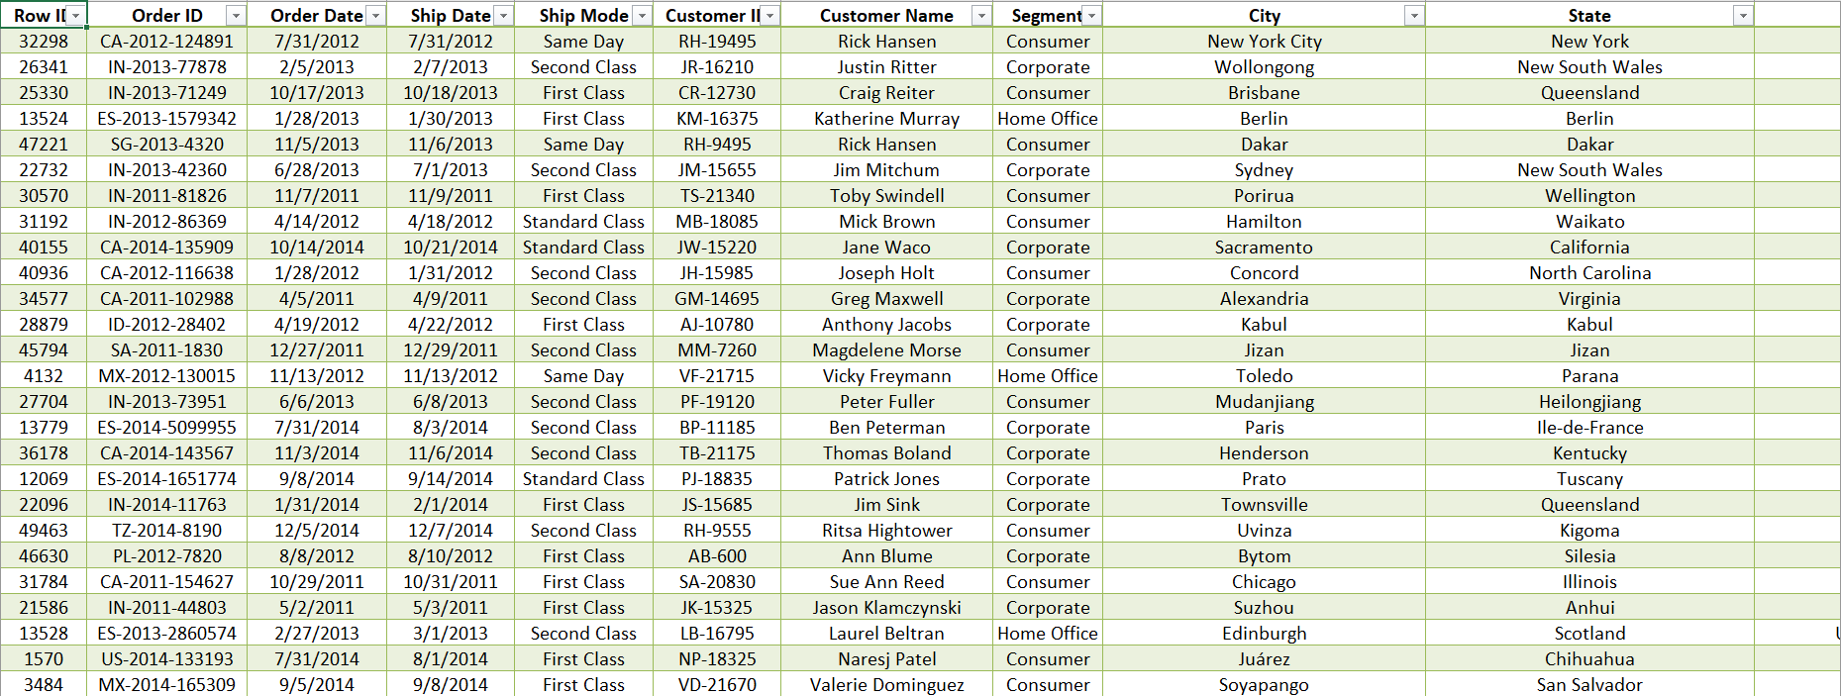

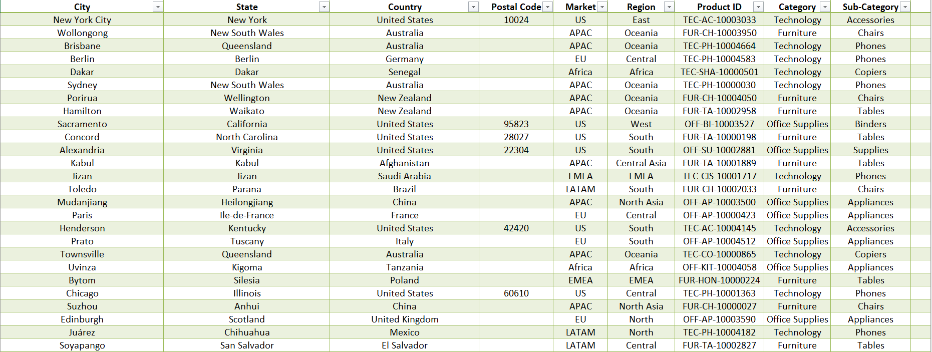

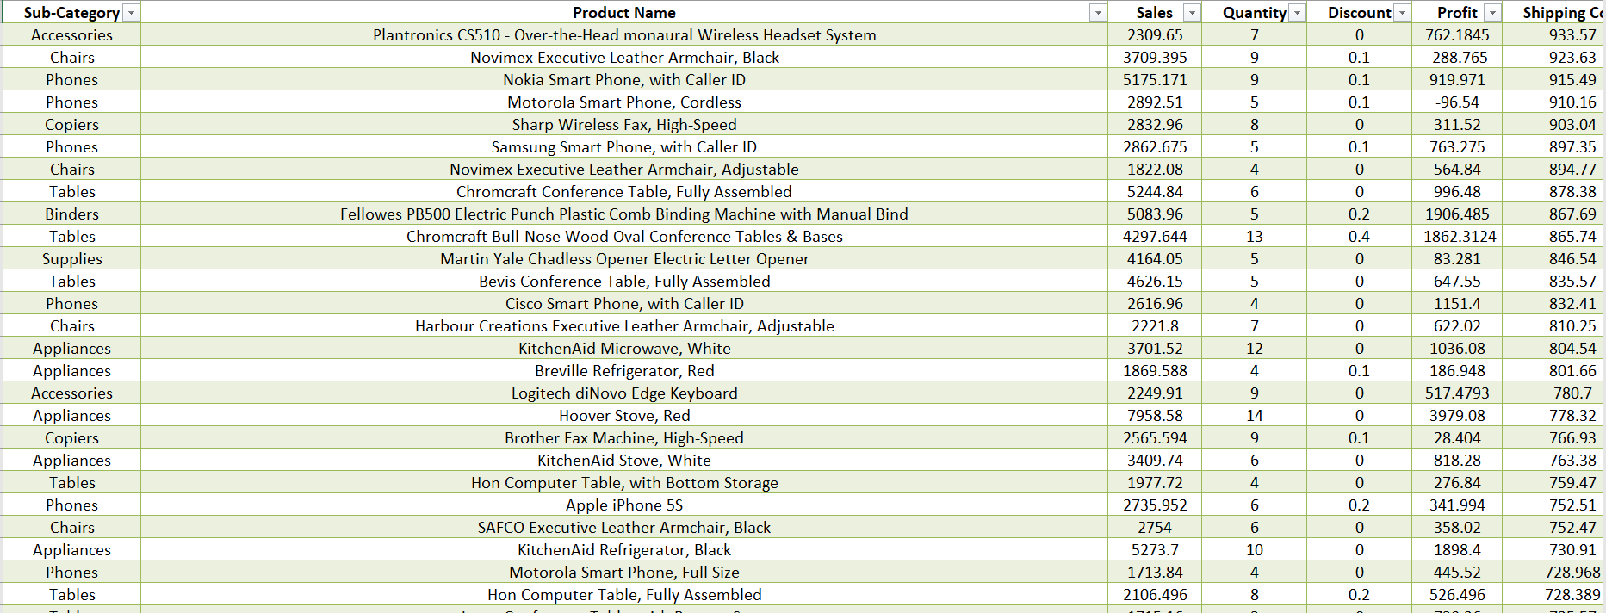

* + 1. Mô tả chi tiết thuộc tính

Bảng **Order:**

|  |  |
| --- | --- |
| **Tên thuộc tính** | **Mô tả** |
| Row ID | Số thứ tự của mỗi hàng trong bảng dữ liệu. |
| Order ID | Mã định danh của mỗi đơn hàng. |
| Order Date | Ngày đặt hàng của đơn hàng. |
| Ship Date | Ngày giao hàng của đơn hàng. |
| Ship Mode | Phương thức vận chuyển được sử dụng để giao hàng cho đơn hàng. |
| Customer | Mã định danh của khách hàng đặt hàng. |
| Customer Name | Tên khách hàng |
| Segment | Phân loại khách hàng |
| City | Tên thành phố |
| State | Tên bang |
| Country | Tên quốc gia |
| Postal Code | Mã quốc gia |
| Market | Thị trường đơn hàng được gửi đến |
| Region | Khu vực đơn hàng được gửi đến |
| Product | Mã định danh của sản phẩm trong đơn hàng |
| Category | Loại sản phẩm |
| Sub-Category | Danh mục phụ của loại sản phẩm |
| Product Name | Tên sản phẩm trong đơn hàng |
| Sales | Tồng doanh thu từ đơn hàng |
| Quantity | Số lượng sản phẩm bán được trong đơn hàng |
| Discount | Mức giảm giá áp dụng cho đơn hàng |
| Profit | Lợi nhuận sau khi tính các chi phí |
| Shipping cost | Chi phí vận chuyển đơn hàng |
| Order Priority | Mức độ ưu tiên của đơn hàng |

Bảng **Returns:**

|  |  |
| --- | --- |
| **Tên thuộc tính** | **Mô tả** |
| Returned | Tính trạng trả hàng |
| OrderID | Mã đơn hàng |
| Market | Thị trường |

* + 1. Giới thiệu các công cụ sử dụng trong đồ án
       1. Visual studio 2019

Microsoft Visual Studio là một môi trường phát triển tích hợp (IDE) từ Microsoft. Nó được sử dụng để phát triển chương trình máy tính cho Microsoft Windows, cũng như các trang web, các ứng dụng web và các dịch vụ web. Visual Studio sử dụng nền tảng phát triển phần mềm của Microsoft như Windows API, Windows Forms, Windows Presentation Foundation, Windows Store và Microsoft Silverlight. Nó có thể sản xuất cả hai ngôn ngữ máy và mã số quản lý.

Visual Studio bao gồm một trình soạn thảo mã hỗ trợ IntelliSense cũng như cải tiến mã nguồn. Trình gỡ lỗi tích hợp hoạt động cả về trình gỡ lỗi mức độ mã nguồn và gỡ lỗi mức độ máy. Công cụ tích hợp khác bao gồm một mẫu thiết kế các hình thức xây dựng giao diện ứng dụng, thiết kế web, thiết kế lớp và thiết kế giản đồ cơ sở dữ liệu. Nó chấp nhận các plug-in nâng cao các chức năng ở hầu hết các cấp bao gồm thêm hỗ trợ cho các hệ thống quản lý phiên bản (như Subversion) và bổ sung thêm bộ công cụ mới như biên tập và thiết kế trực quan cho các miền ngôn ngữ cụ thể hoặc bộ công cụ dành cho các khía cạnh khác trong quy trình phát triển phần mềm.

Visual Studio hỗ trợ nhiều ngôn ngữ lập trình khác nhau và cho phép trình biên tập mã và gỡ lỗi để hỗ trợ (mức độ khác nhau) hầu như mọi ngôn ngữ lập trình. Các ngôn ngữ tích hợp gồm có C,[4] C++ và C++/CLI (thông qua Visual C++), VB.NET (thông qua Visual Basic.NET), C# (thông qua Visual C#) và F# (như của Visual Studio 2010[5]). Hỗ trợ cho các ngôn ngữ khác như J++/J#, Python và Ruby thông qua dịch vụ cài đặt riêng rẽ. Nó cũng hỗ trợ XML/XSLT, HTML/XHTML, JavaScriptvà CSS.

Microsoft cung cấp phiên bản "Express" (đối với phiên bản Visual Studio 2013 trở về trước) và "Community" (đối với bản Visual Studio 2015) là phiên bản miễn phí của Visual Studio.

* + - 1. SQL Server 2022

SQL Server là một hệ quản trị cơ sở dữ liệu quan hệ (Relational Database Management System (RDBMS) ) sử dụng câu lệnh SQL (Transact-SQL) để trao đổi dữ liệu giữa máy Client và máy cài SQL Server. Một RDBMS bao gồm databases, database engine và các ứng dụng dùng để quản lý dữ liệu và các bộ phận khác nhau trong RDBMS.

SQL Server được tối ưu để có thể chạy trên môi trường cơ sở dữ liệu rất lớn (Very Large Database Environment) lên đến Tera-Byte và có thể phục vụ cùng lúc cho hàng ngàn user. SQL Server có thể kết hợp “ăn ý” với các server khác như Microsoft Internet Information Server (IIS), E-Commerce Server, Proxy Server….

Một vài ấn bản SQL Server:

Enterprise : chứa tất cả cá đặc điểm nổi bật của SQL Server, bao gồm nhân bộ máy cơ sở dữ liệu và các dịch vụ đi kèm cùng với các công cụ cho tạo và quản lý phân cụm SQL Server. Nó có thể quản lý các CSDL lớn tới 524 petabytes và đánh địa chỉ 12 terabytes bộ nhớ và hỗ trợ tới 640 bộ vi xử lý(các core của cpu)

Standard : Rất thích hợp cho các công ty vừa và nhỏ vì giá thành rẻ hơn nhiều so với Enterprise Edition, nhưng lại bị giới hạn một số chức năng cao cấp (advanced features) khác, edition này có thể chạy tốt trên hệ thống lên đến 4 CPU và 2 GB RAM.

Developer : Có đầy đủ các tính năng của Enterprise Edition nhưng được chế tạo đặc biệt như giới hạn số lượng người kết nối vào Server cùng một lúc…. Ðây là phiên bản sử dụng cho phát triển và kiểm tra ứng dụng. Phiên bản này phù hợp cho các cá nhân, tổ chức xây dựng và kiểm tra ứng dụng

Workgroup: ấn bản SQL Server Workgroup bao gồm chức năng lõi cơ sở dữ liệu nhưng không có các dịch vụ đi kèm. Chú ý phiên bản này không còn tồn tại ở SQL Server 2012.

Express : SQL Server Express dễ sử dụng và quản trị cơ sở dữ liệu đơn giản. Được tích hợp với Microsoft Visual Studio, nên dễ dàng để phát triển các ứng dụng dữ liệu, an toàn trong lưu trữ, và nhanh chóng triển khai. SQL Server Express là phiên bản miễn phí, không giới hạn về số cơ ở dữ liệu hoặc người sử dụng, nhưng nó chỉ dùng cho 1 bộ vi xử lý với 1 GB bộ nhớ và 10 GB file cơ sở dữ liệu. SQL Server Express là lựa chọn tốt cho những người dùng chỉ cần một phiên bản SQL Server 2005 nhỏ gọn, dùng trên máy chủ có cấu hình thấp, những nhà phát triển ứng dụng không chuyên hay những người yêu thích xây dựng các ứng dụng nhỏ.

Mộ vài tính năng của SQL Server :

– Bảo mật tầng truyền tải (TLS-Transport Layer Security) để mã hóa dữ liệu – SQL Server trên Linux có thể sử dụng TLS để mã hóa dữ liệu truyền qua mạng giữa ứng dụng khách và một cá thể của SQL Server.

– SQL Server trên Linux tích hợp Active Directory – với RC1 và hỗ trợ Active Directory Authentication, cho phép các máy khách được tham gia domain trêWindows hoặc Linux.

– Nâng cấp các dịch vụ Machine Learning. Phiên bản mới này cũng hỗ trợ Native Scoring.

– SQL Server Analysis Services (SSAS) – Ngoài các cải tiến về SSAS từ các CTP cũ của SQL Server 2017, RC1 còn thêm các Dynamic Management View (chế độ quản lý năng động) bổ sung, cho phép phân tích phần phụ thuộc và báo cáo.

– SQL Server Integration Services (SSIS) trên Linux – Bản xem trước các dịch vụ SQL Server Integration trên Linux giờ đây đã bổ sung hỗ trợ cho tất cả các driver Unicode ODBc (trừ driver ANSI ODBC).

– SQL Server Integration Services (SSIS) trên Windows Server – RC1 thêm hỗ trợ cho SSIS mở rộng trong các môi trường có sẵn cao. Khách hàng có thể kích hoạt Always On cho SSIS, thiết lập Windows Server để quản lý quy mô.

Mặc dù phần lớn các tính năng cốt lõi của SQL Server đã cập nhật cho cả Windows và Linux nhưng vẫn có một vài tiện ích chỉ phụ thuộc vào các tính năng của Windows, chẳng hạn việc hỗ trợ nhóm và xác thực tích hợp. Nhìn nhận một cách bao quát và tổng thể, SQL Server cho Linux là một sự thay thế xứng đáng cho phiên bản dành riêng của Windows, với cùng các API, tính năng và những công cụ quản lý.

* + - 1. Power BI

Power BI là một công cụ Business Intelligence của Microsoft được sử dụng để trực quan hóa và phân tích dữ liệu. Nó cho phép người dùng kết nối, biến đổi và trực quan hóa dữ liệu từ nhiều nguồn khác nhau để tạo ra các báo cáo và bảng điều khiển động. Power BI cung cấp các tính năng như trích xuất, chuyển đổi, và tải dữ liệu, tạo các mối liên kết giữa các bảng dữ liệu, thiết kế các biểu đồ, bản đồ, và các thành phần trực quan khác để thể hiện các thông tin phân tích một cách trực quan và dễ hiểu. Power BI được tích hợp sẵn với các công cụ Microsoft Office khác, cho phép người dùng chia sẻ, xuất và in các bảng điều khiển và báo cáo dưới dạng tập tin PDF, PowerPoint hoặc Excel. Power BI cũng cho phép người dùng sử dụng các bộ lọc và tính năng tìm kiếm để thực hiện phân tích dữ liệu động và hiệu quả.

1. THIẾT KẾ CƠ SỞ DỮ LIỆU TÁC NGHIỆP (OLAP)
   1. Giới thiệu Bussiness Process:

- Báo cáo doanh số (sales reporting): người quản lý muốn theo dõi doanh số bán hàng theo khách hàng (customer), khu vực (location) và sản phẩm (product) để có thể biết được sản phẩm nào bán chạy nhất.

- Việc đặt và giao hàng (Order Fulfillment and Delivery): người quản lý muốn phân tích quá trình đặt hàng để biết được khi nào hóa đơn được đặt và giao để biết đơn hàng có bị giao trễ hay không. Từ đó phân tích những yếu tố có thể ảnh hưởng đến sự chậm trễ của đơn hàng như khu vực giao (location) hoặc từ phía khách hàng (customer) để từ đó cải thiện tốc độ giao hàng.

- Phân tích tỷ lệ trả hàng: bằng cách phân tích dữ liệu về đơn hàng bị trả lại, chúng ta có thể tính toán tỷ lệ và xác định các sản phẩm và khách hàng chịu ảnh hưởng nhiều nhất. Từ đó, chúng ta có thể tìm ra nguyên nhân và cải thiện chất lượng sản phẩm, giảm tỷ lệ trả lại và tăng tính hài lòng của khách hàng.

* 1. Lược đồ

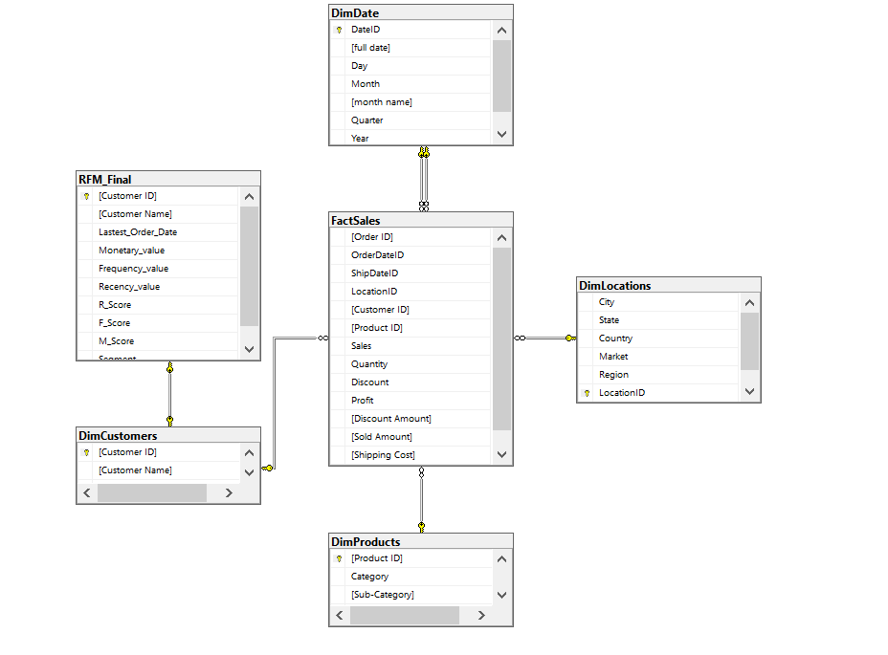

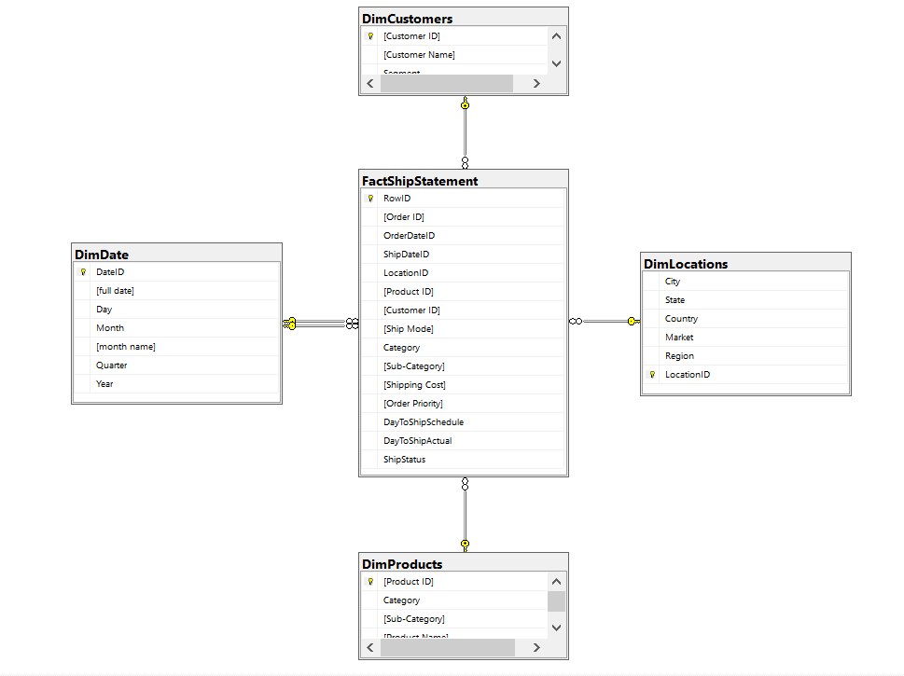

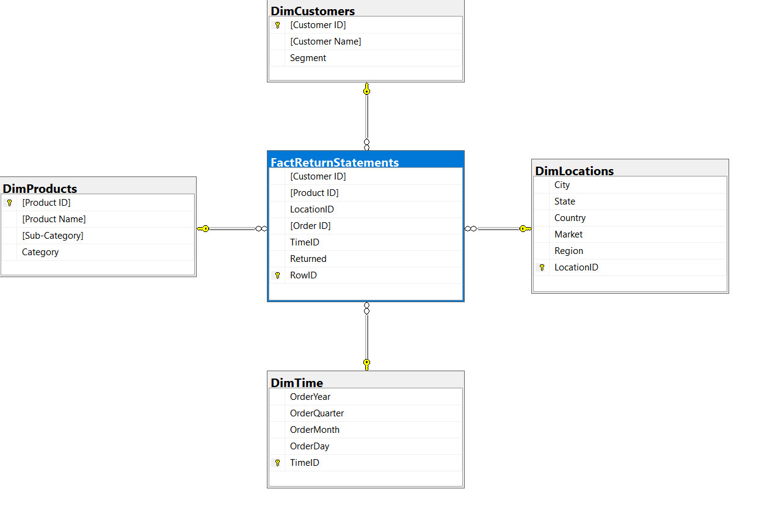

1. TÍCH HỢP DỮ LIỆU VÀO KHO (SSIS)
   1. Quá trình tạo Sales Data Mart:

Đầu tiên ta cần tạo một Data Mart có tên là “Sales_DM” trong SQL Server Management Studio để sau khi thực hiện quá trình ETL dữ liệu sẽ được load vào trong Data Mart đó.

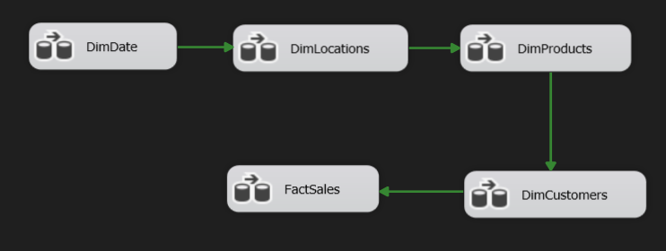

* + 1. Cách tạo một bảng DimDate:

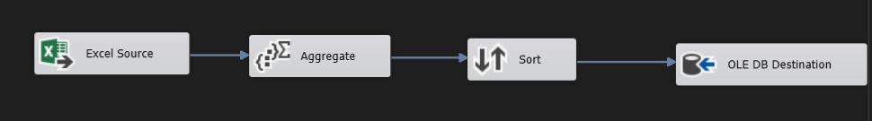

Đầu tiên ta sẽ thực hiện load dữ liệu từ file Excel. Vì dữ liệu của nhóm có giá trị ngày tháng nằm trong khoảng 2011 đến 2015. Vì vậy ta sẽ dùng câu query để thực hiện lọc các năm phù hợp:

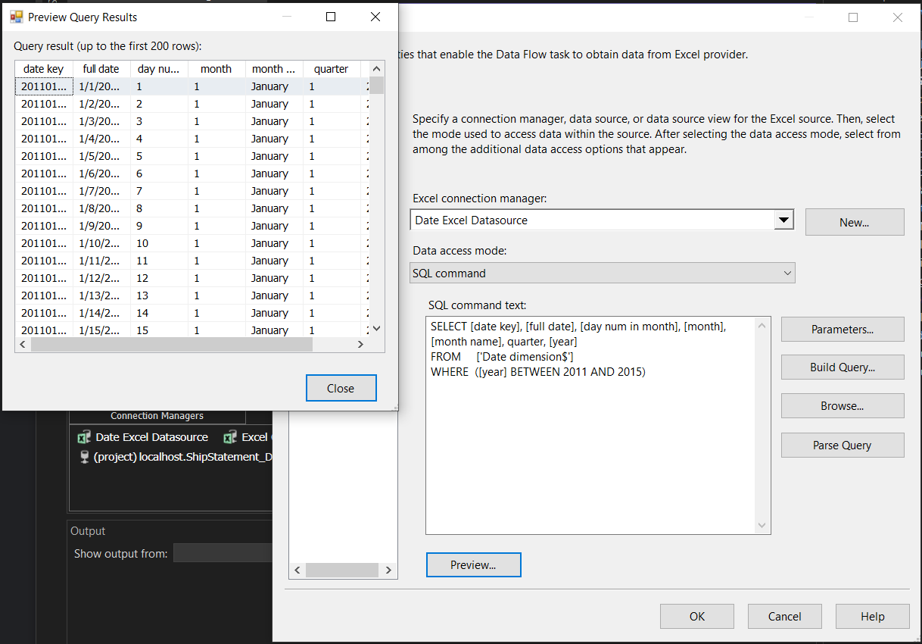

Tiếp theo ta sẽ dùng Aggregate và Sort để thực hiện group by để lọc trùng và sắp xếp theo thứ tự:

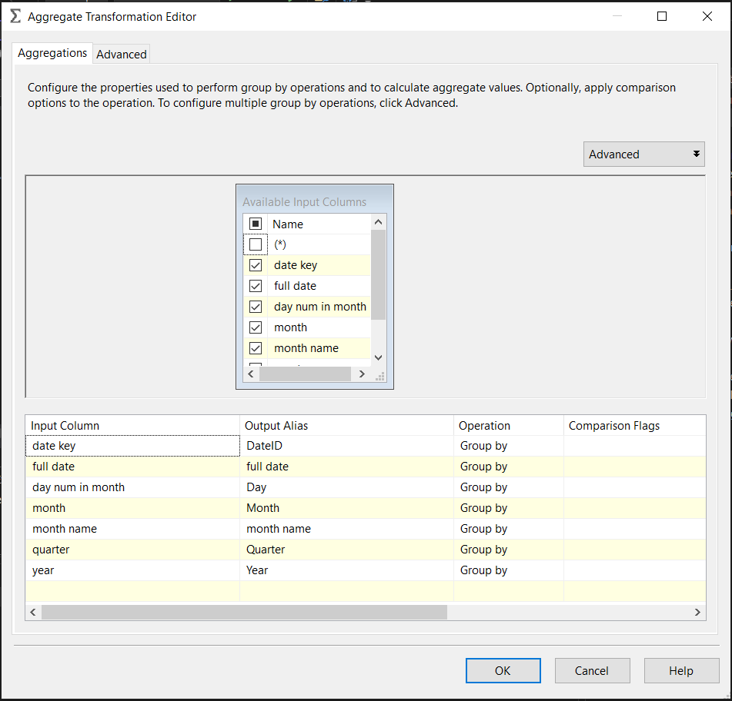

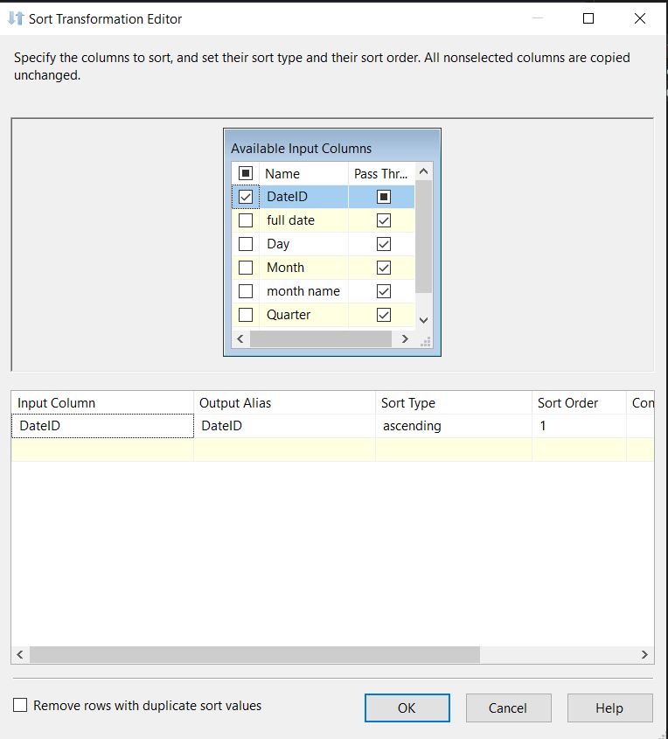

Cuối cùng ta thực hiện load dữ liệu vào bảng DimDate trong Database “Sales_DM”

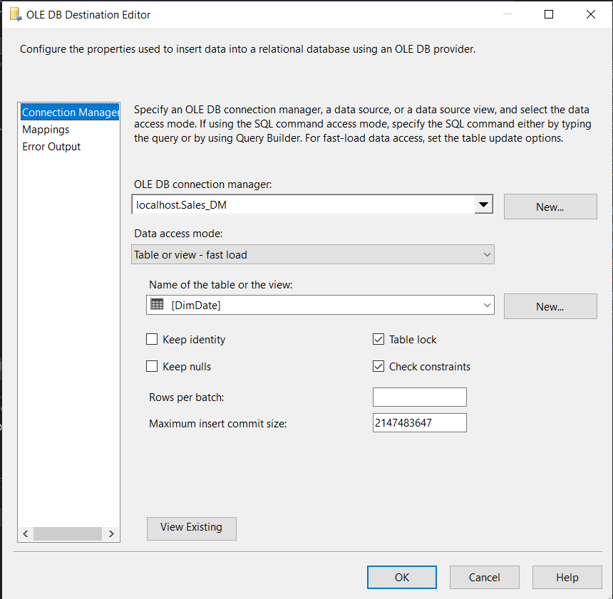

Kết quả đạt được:

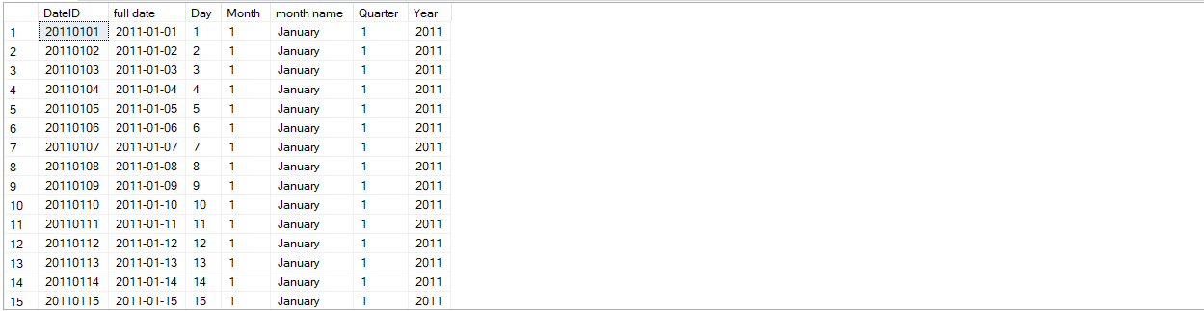

* + 1. Cách tạo một bảng DimLocations:

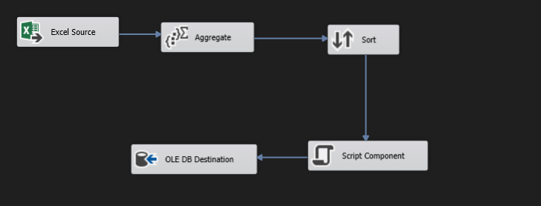

Đầu tiên ta đọc dữ liệu từ file Excel tên là “Global Superstore” và chỉ lấy sheet có tên là “Orders” vì nó sẽ chưa thông tin chi tiết của toàn bộ đơn hàng.

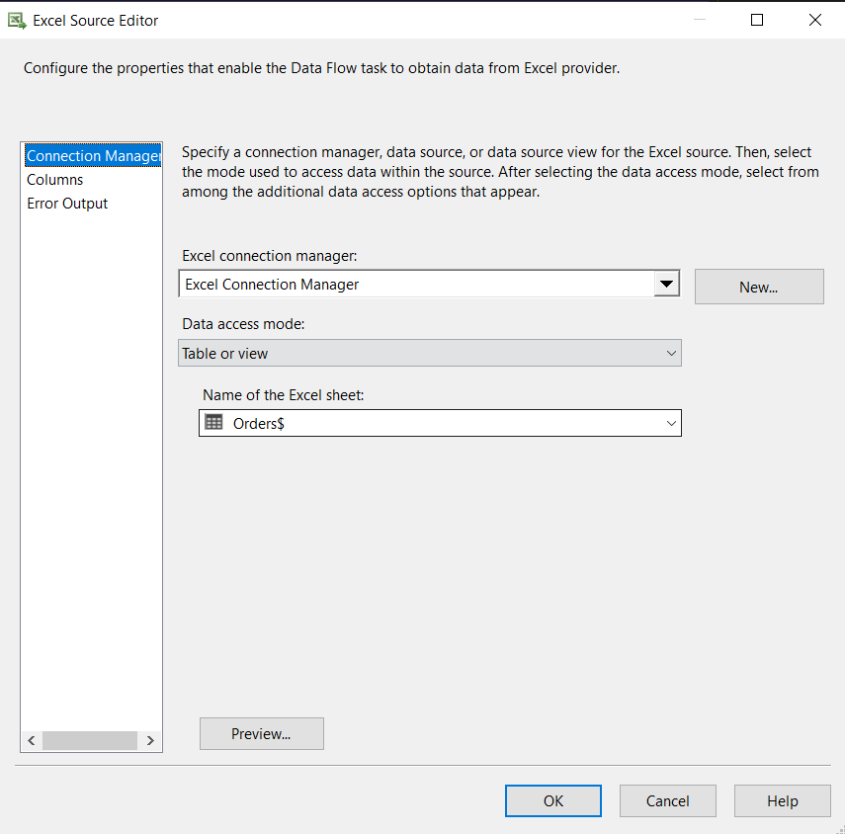

Tiếp theo ta thực hiện Aggregate và Sort để thực liện group by để lọc trùng và sắp xếp theo thứ tự:

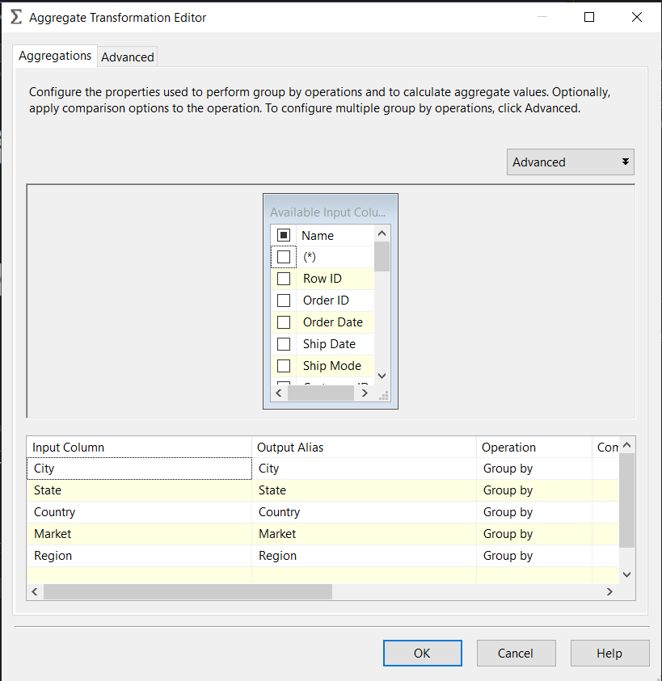

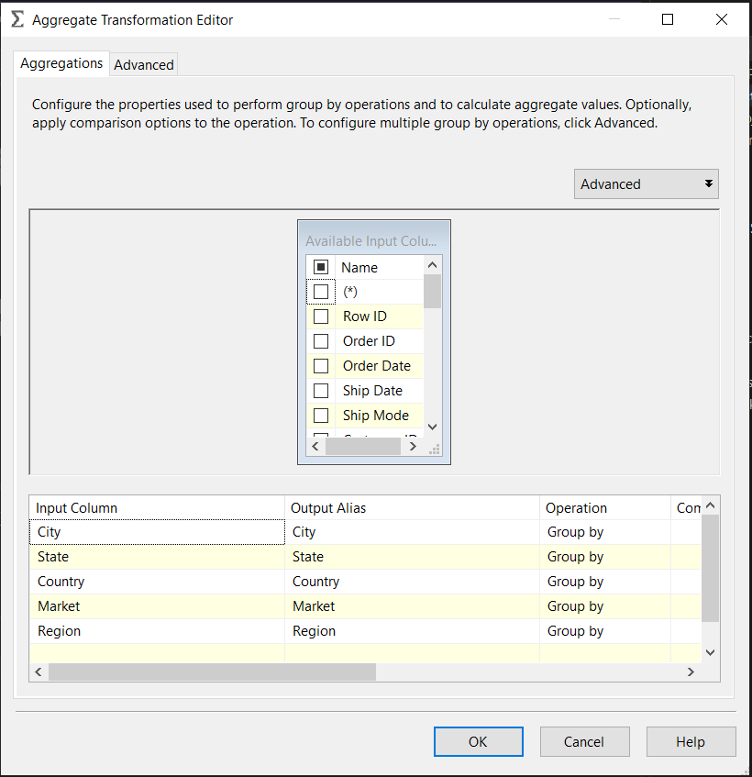

Vì dữ liệu mà ta trích xuất từ file excel không có chưa sẵn ID cho bảng DimLocations vì vậy ta sẽ thực hiện tạo “LocationID” bằng “Script Component”

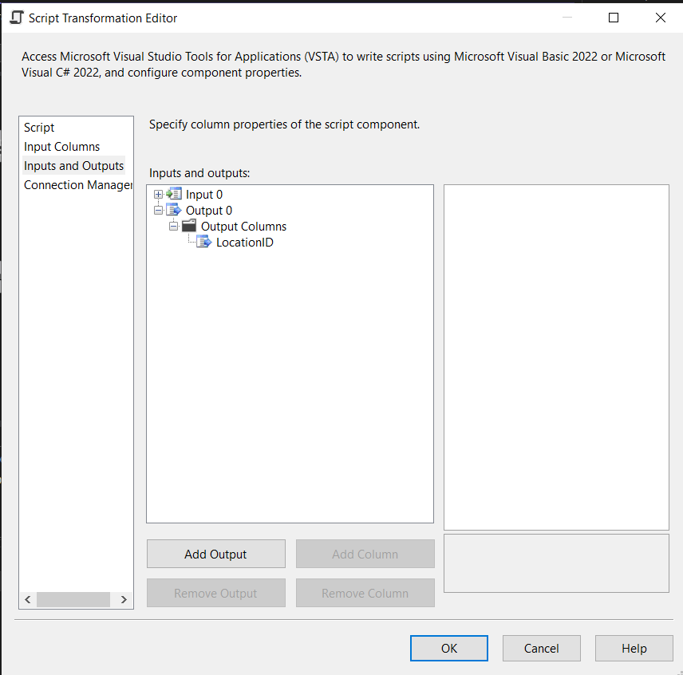

Thiết lập để LocationID tự động tăng

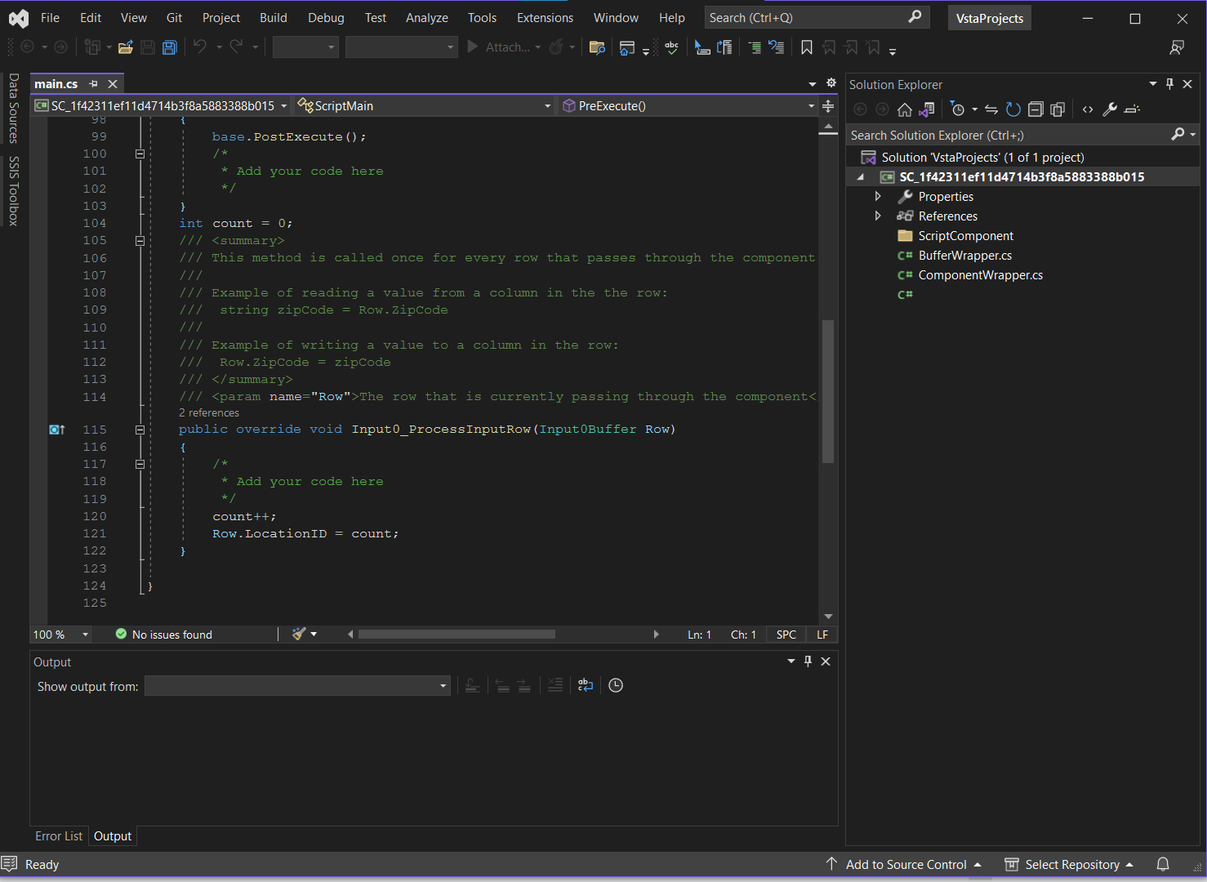

Cuối cùng ta sẽ thực hiện load dữ liệu vào bảng DimLocation của database “Sales_DM”

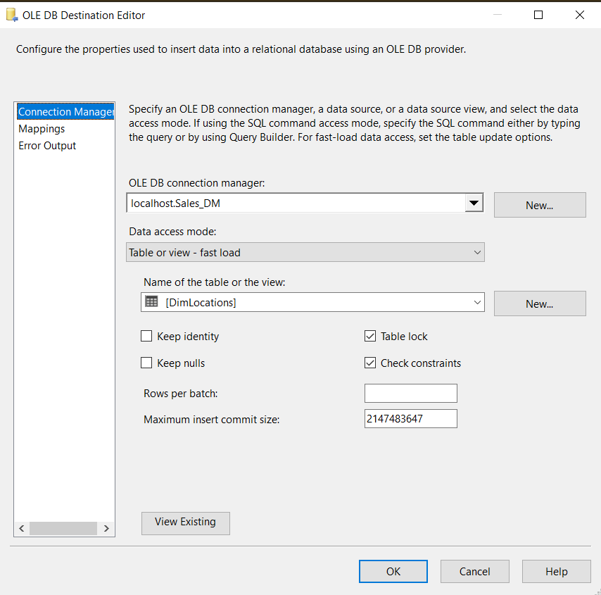

Kết quả đạt được:

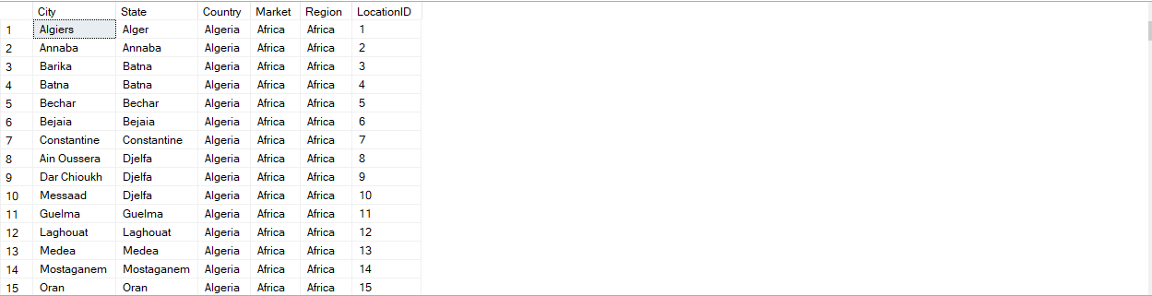

* + 1. Cách tạo một bảng DimProducts:

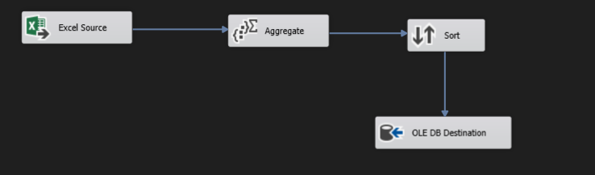

Đầu tiên ta đọc dữ liệu từ file Excel tên là “Global Superstore” và chỉ lấy sheet có tên là “Orders” vì nó sẽ chưa thông tin chi tiết của toàn bộ đơn hàng.

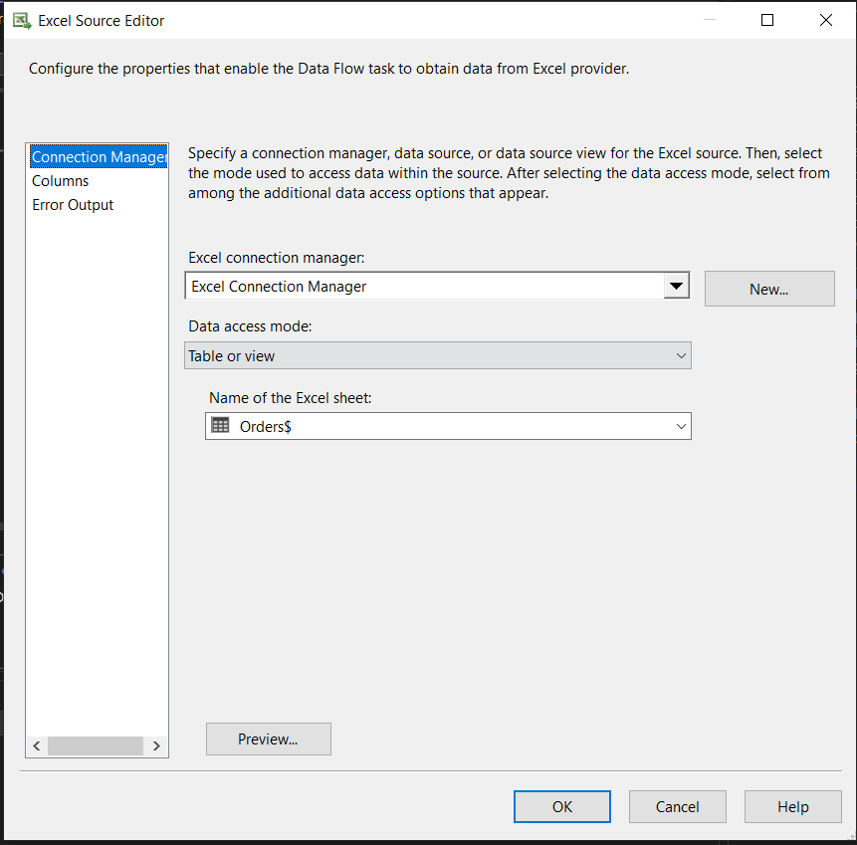

Tiếp theo ta sẽ thực hiên Aggregate và Sort để thực hiện group by để lọc trùng và sắp xếp

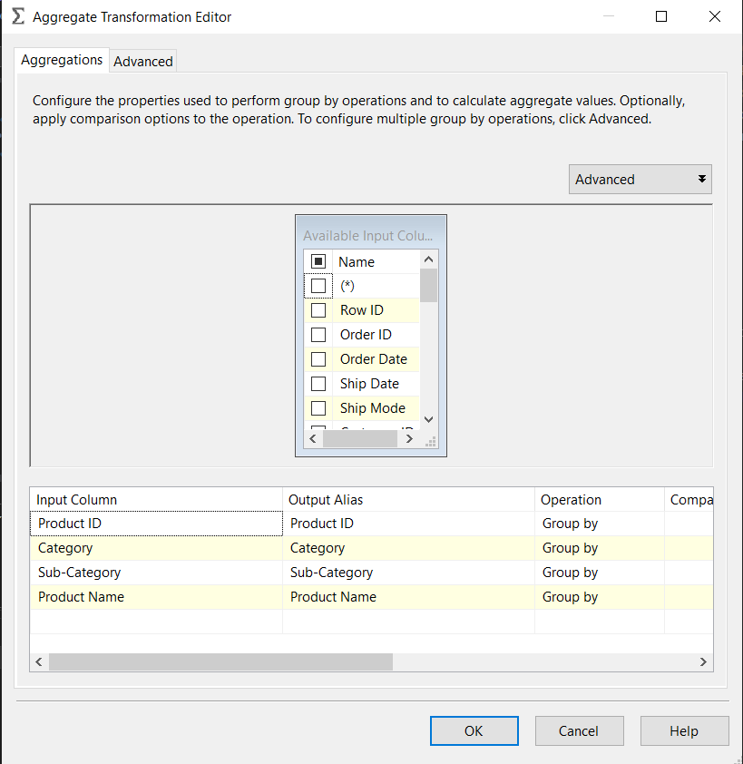

Vì dữ liệu của chúng ta chúa một số sản phẩm cùng “Product ID” nhưng lại khác “Product Name” để xử lý vấn đề trên ta sẽ thực hiện “Remove rows with duplicate sort values”

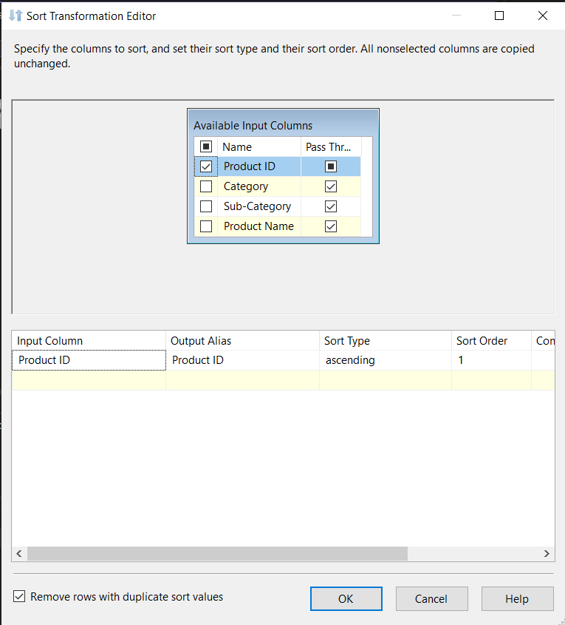

Cuối cùng ta thực hiện load dữ liệu vào bảng DimProducts vào database “Sales_DM”

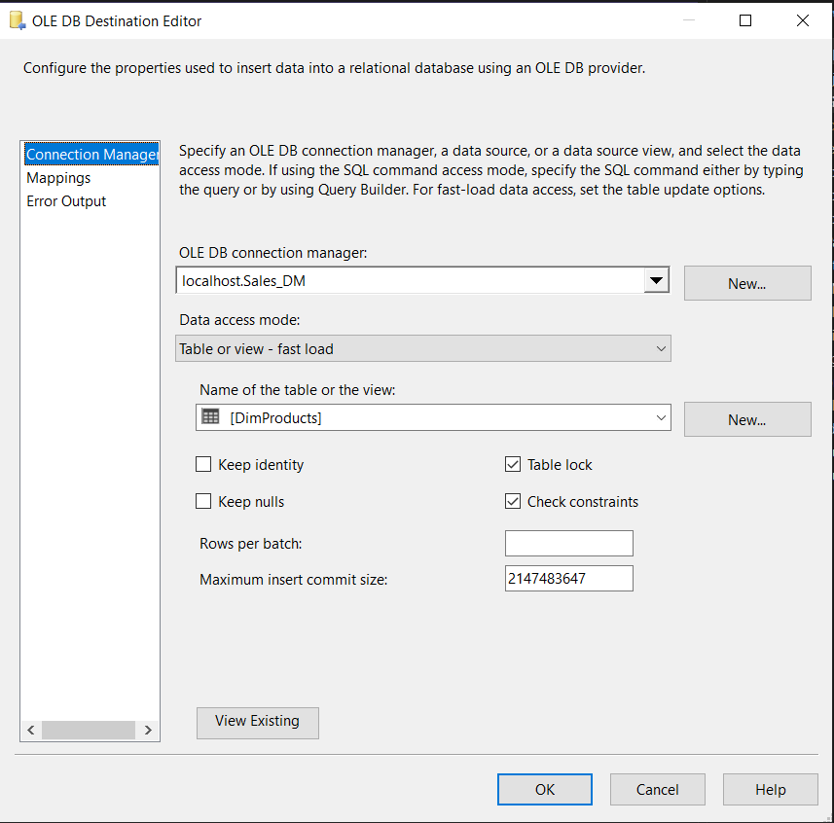

Kết quả đạt được:

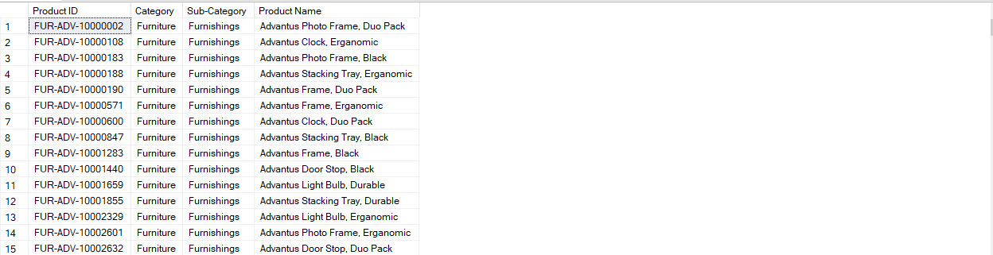

* + 1. Cách tạo một bảng DimCustomers:

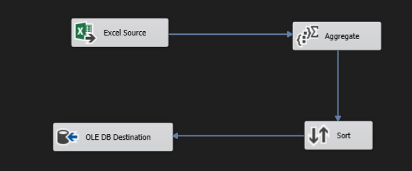

Đầu tiên ta đọc dữ liệu từ file Excel tên là “Global Superstore” và chỉ lấy sheet có tên là “Orders” vì nó sẽ chưa thông tin chi tiết của toàn bộ đơn hàng.

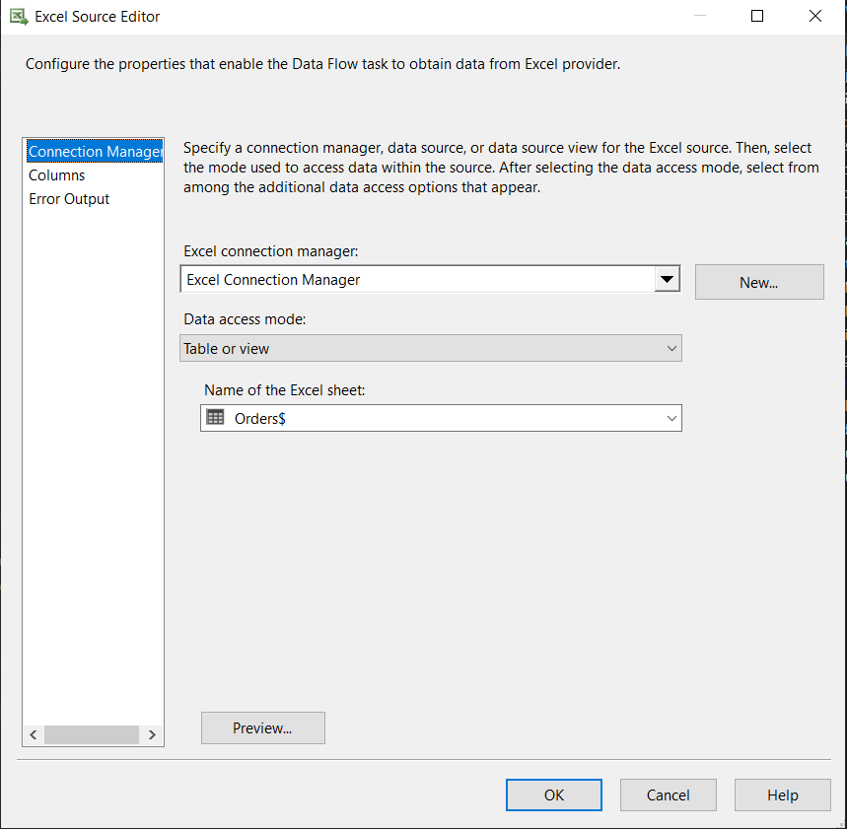

Tiếp theo ta thực hiện Aggregate và sort để thực hiện group by để lọc trùng và sắp xếp:

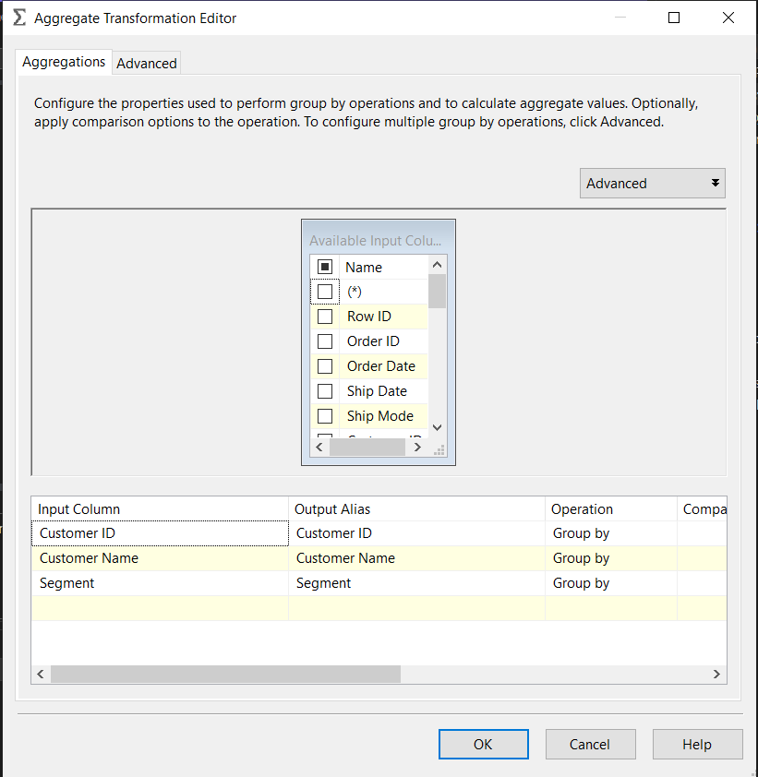

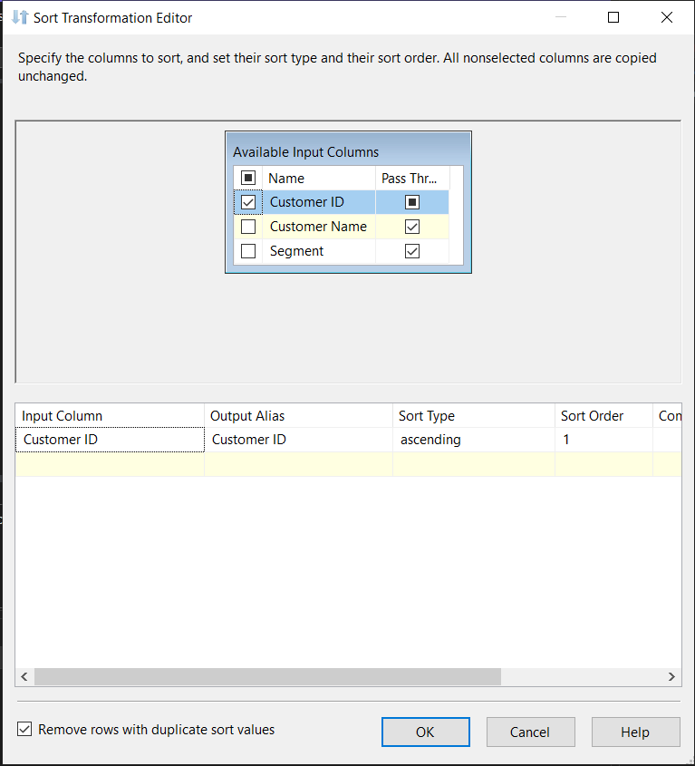

Cuối cùng load dữ liệu vào bảng DimCustomers trong database “Sales_DM”

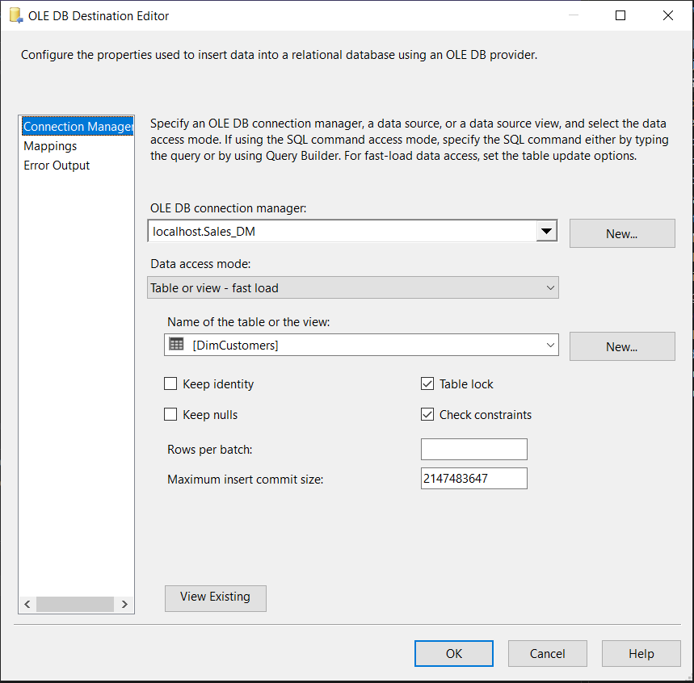

Kết quả đat được:

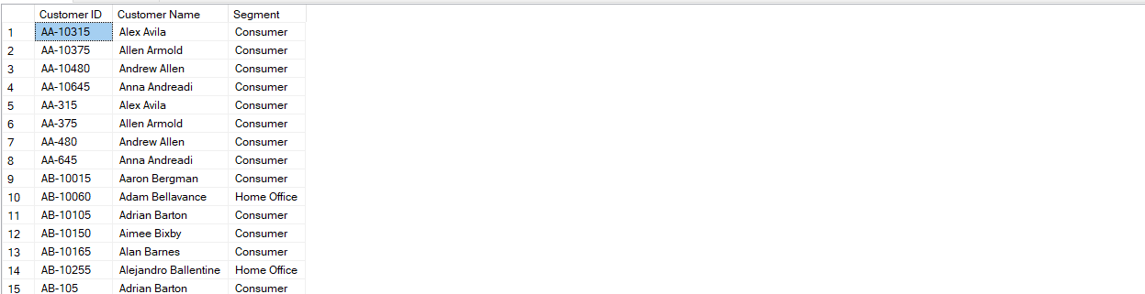

* + 1. Cách tạo một bảng FactSales:

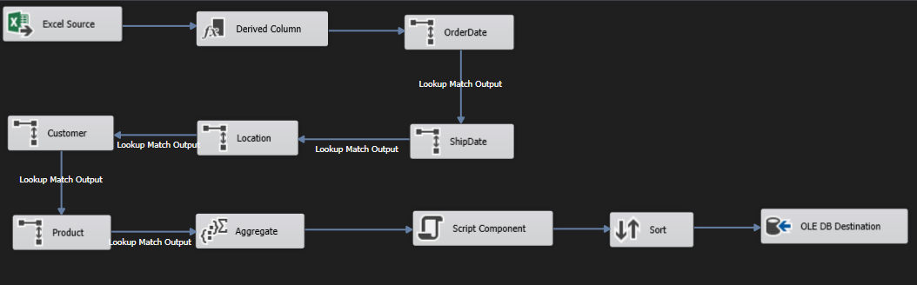

Đầu tiên ta đọc dữ liệu từ file Excel tên là “Global Superstore” và chỉ lấy sheet có tên là “Orders” vì nó sẽ chưa thông tin chi tiết của toàn bộ đơn hàng.

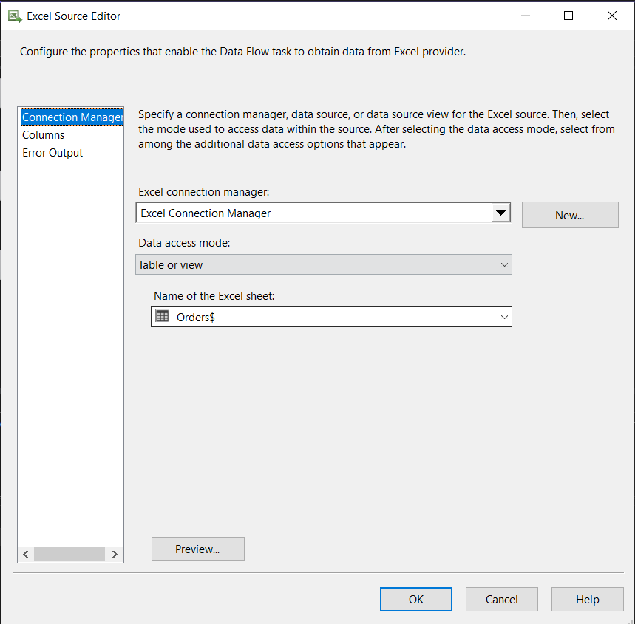

Tiếp theo ta thực hiện tạo các cột dẫn xuất bằng “Derived Column”.

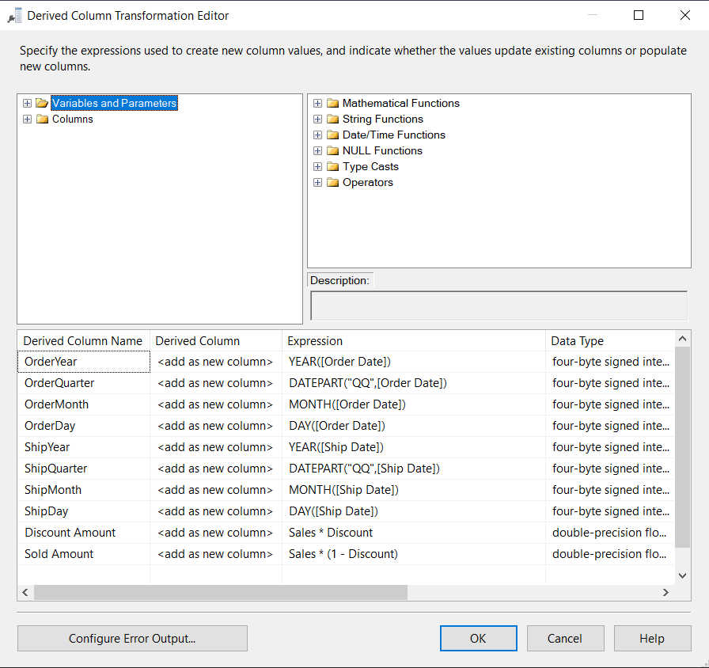

Tiếp theo ta thực hiện Lookup. Cơ chế Lookup trong SSAS thực hiện việc tra cứu và kết hợp dữ liệu giữa bảng nguồn và bảng đích bằng cách xác định các cột chung giữa hai bảng. Các cột chung này được sử dụng để xác định quan hệ và liên kết giữa dữ liệu trong bảng nguồn và bảng đích. Từ đó sẽ trả một Lookup Column tương tự như Reference Key để ánh xạ thông tin từ bảng Dimension.

Ở hình bên dưới ta thực hiện Lookup để tìm OrderDayKey bằng cách ánh xạ các cột như OrderYear, OrderQuarter, OrderMonth. OrderDay với bảng cột tương ứng của DimDate như Year, Quarter, Month, Day. Từ đó tạo ra Lookup Column là OrderDateID

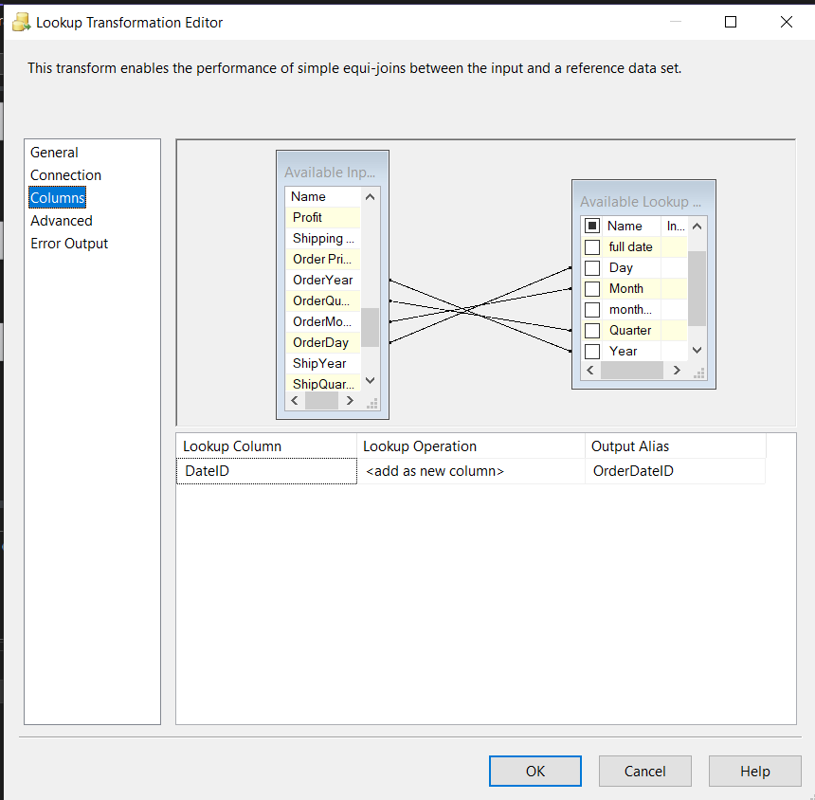

Tương tự như trên ta thực hiện Lookup để tìm ShipDateID

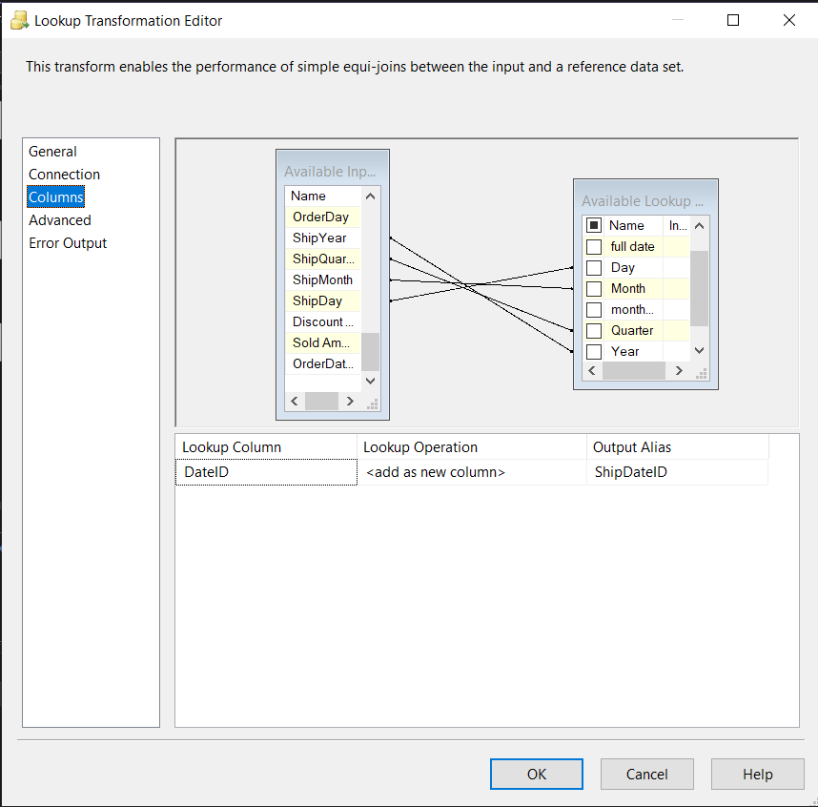

Tiếp theo ta thực hiện Lookup từ bảng nguồn bằng cách ánh xạ các thuộc tính Region, Markert, Country, State, City với các thuộc tính tương ứng của bảng DimLocations để tìm tạo ra Lookup Column LocationID.

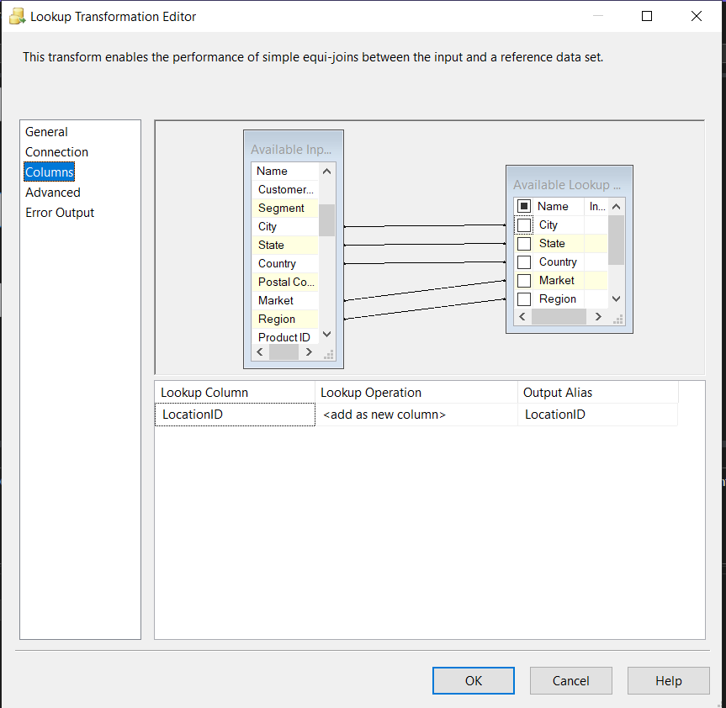

Tương tự thực hiện Lookup bảng nguồn với các bảng DimCustomers và bảng DimProducts để tạo ra Column Look Customer ID và Product ID

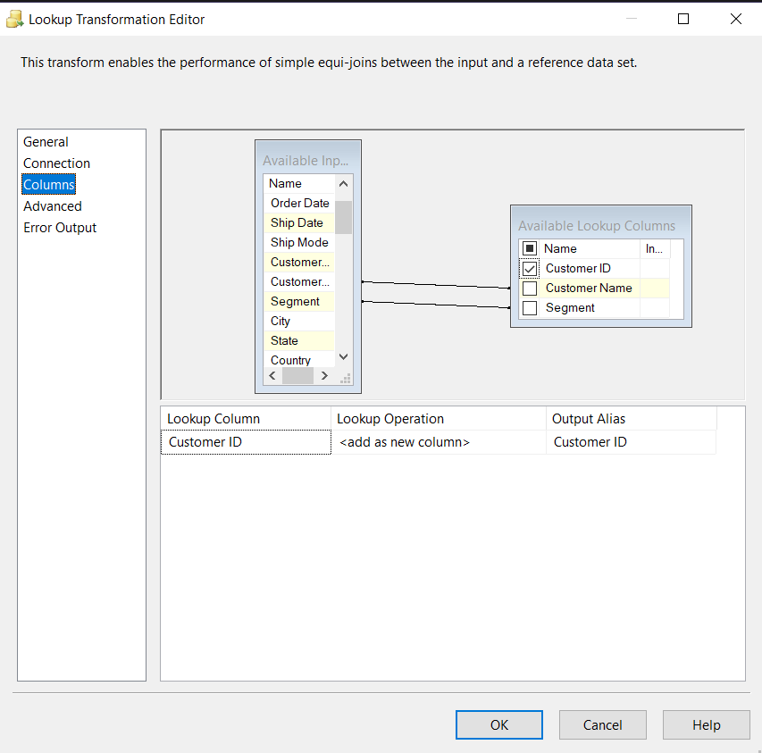

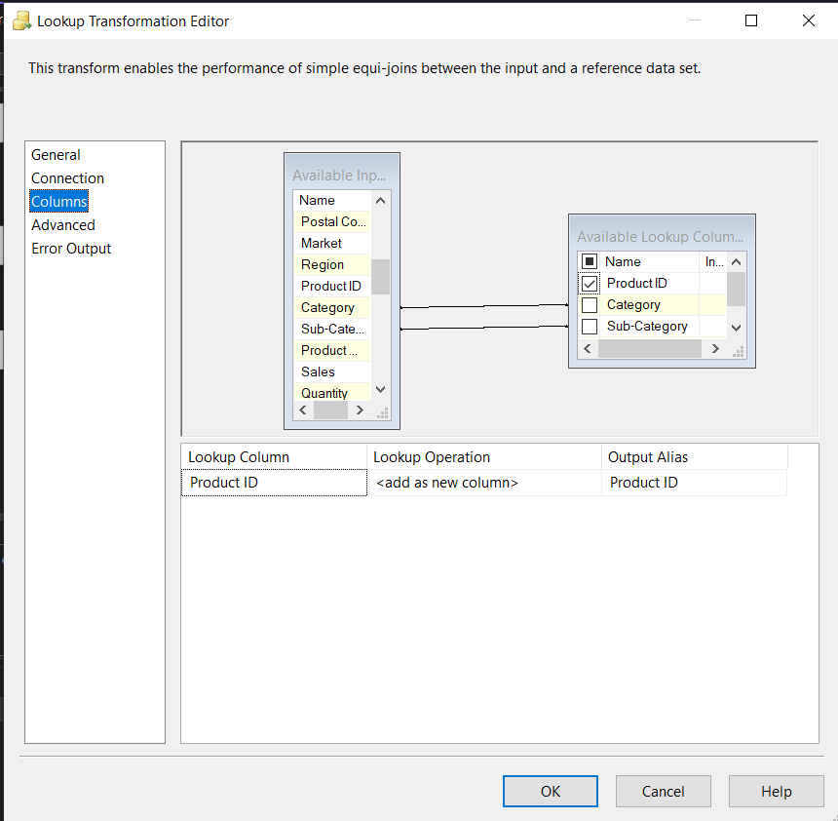

Tiếp theo ta thực hiện Aggregate để thực hiện group by nhằm lọc các giá trị trùng lặp. Ngoài đối với các các thuộc tính có kiểu số ta có thể chọn Operation khác như Sum, Average, Count,..

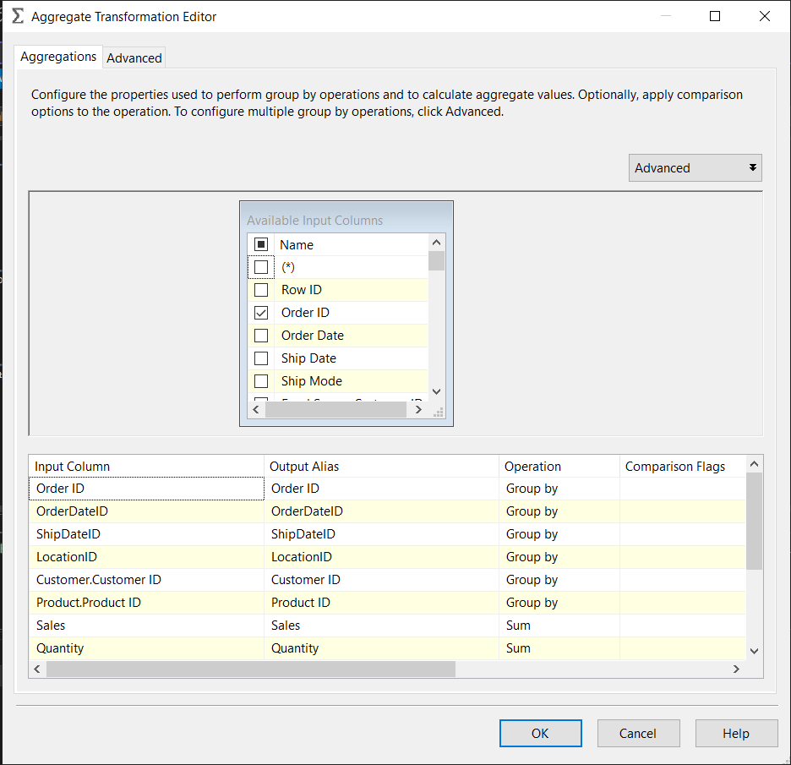

Tiếp theo ta thực hiện tạo RowID cho từng dòng của tập dữ liệu đã được biến đổi

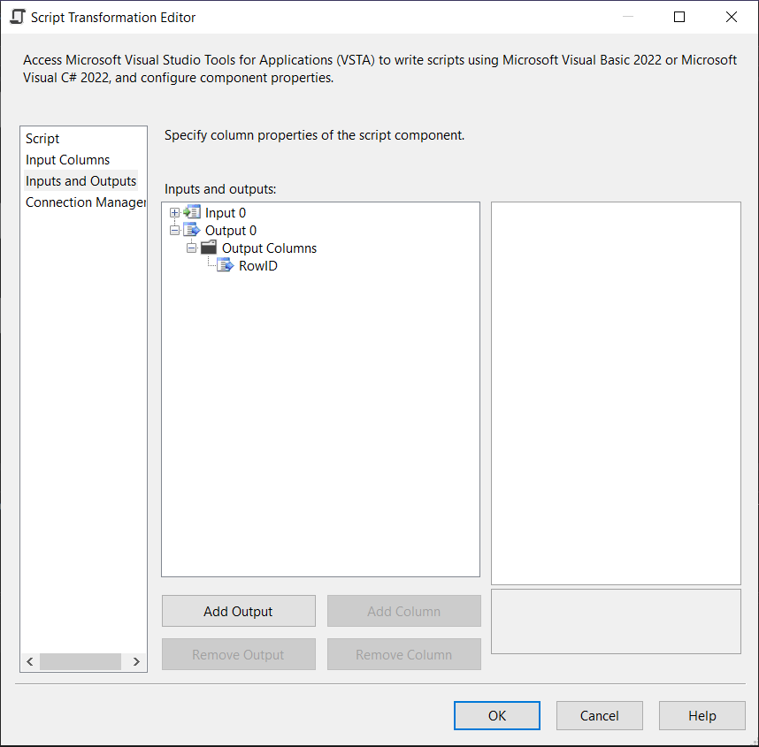

Thiết lập để biến RowID tự động động tăng

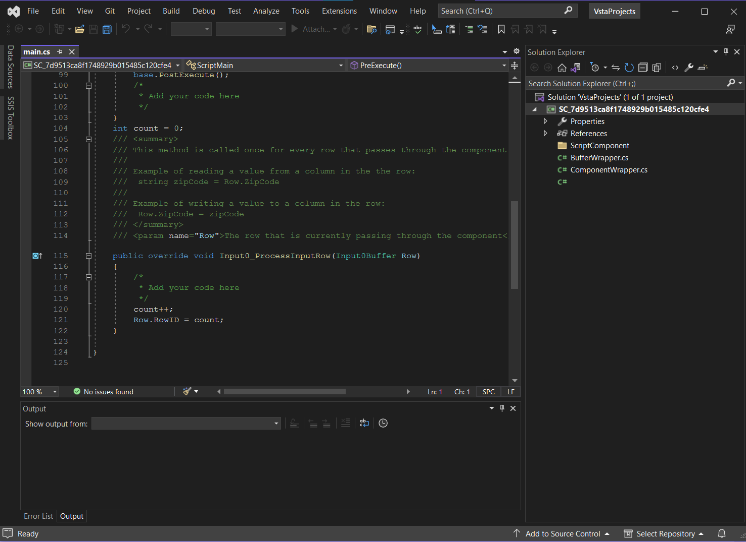

Tiếp theo ta thực hiện sắp xếp tăng dần theo RowID để sắp xếp lại tập dữ liệu:

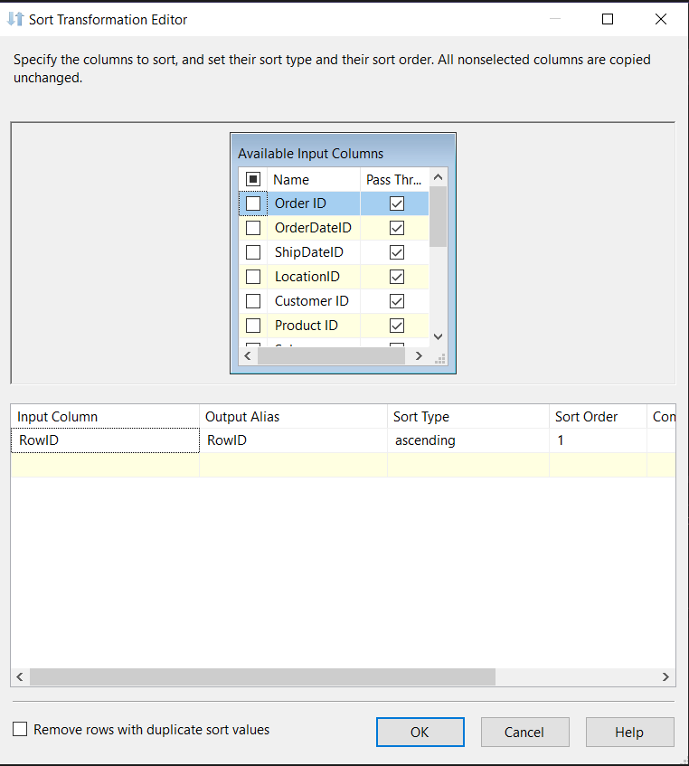

Cuối cùng ta load dữ liệu vào bảng FactSales trong database “Sales_DM”

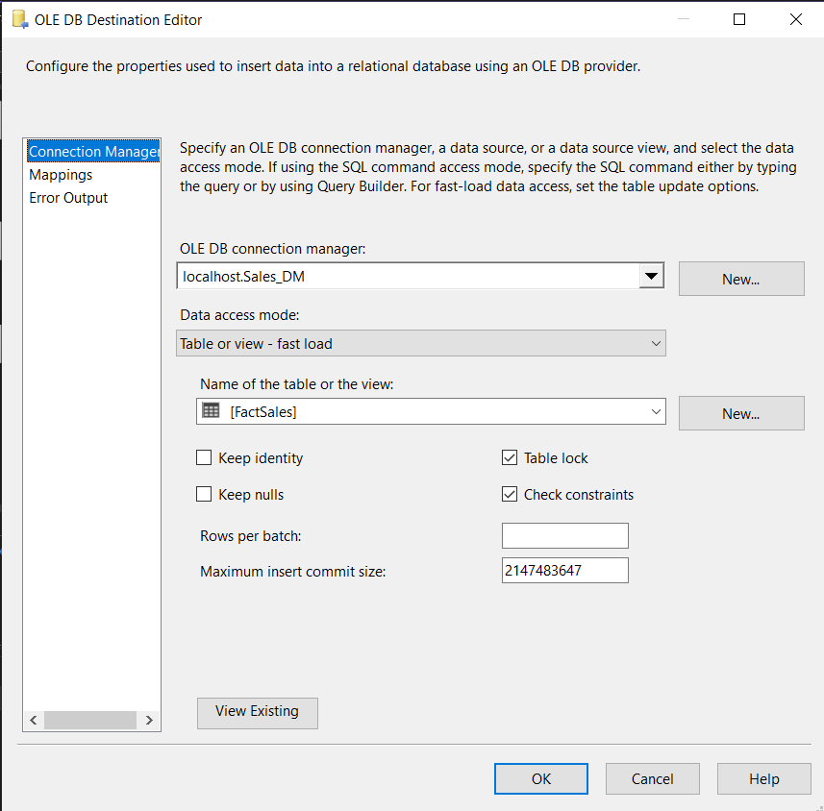

Kết quả đạt được:

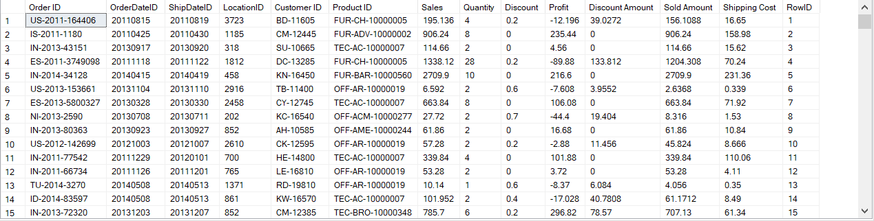

* + 1. Cách tạo một bảng RFM_Final:

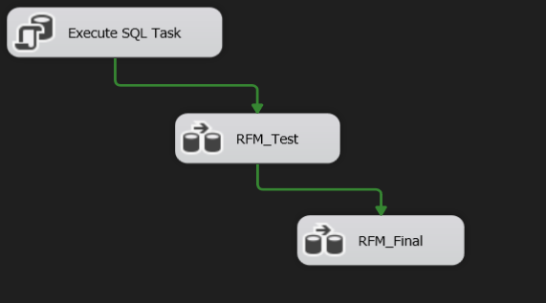

* + - 1. Giai đoạn 1: Tạo bảng RFM_Test

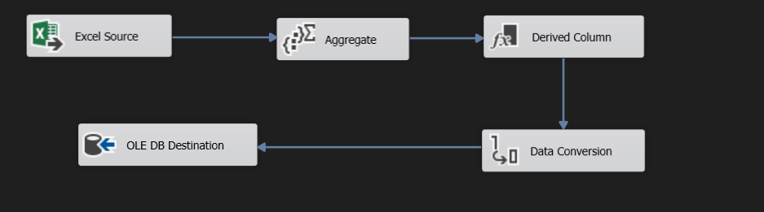

Đầu tiên ta đọc dữ liệu từ file Excel tên là “Global Superstore” và chỉ lấy sheet có tên là “Orders” vì nó sẽ chưa thông tin chi tiết của toàn bộ đơn hàng.

Ở giai đoạn Aggregate ta thực hiện group by theo “Customer ID” và “Customer Name” để tạo ra các cột mới như Monetory_value, Frequency_value và Last_Order_Date  
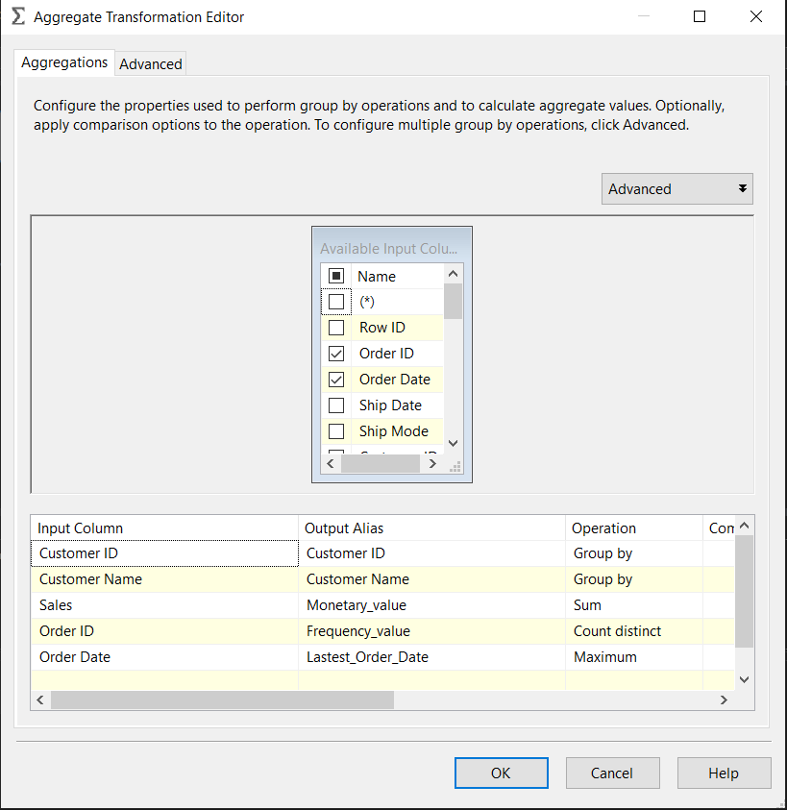

Ở giai đoạn Derived Column tạo thêm một cột dẫn xuất mới đó là Recency_value

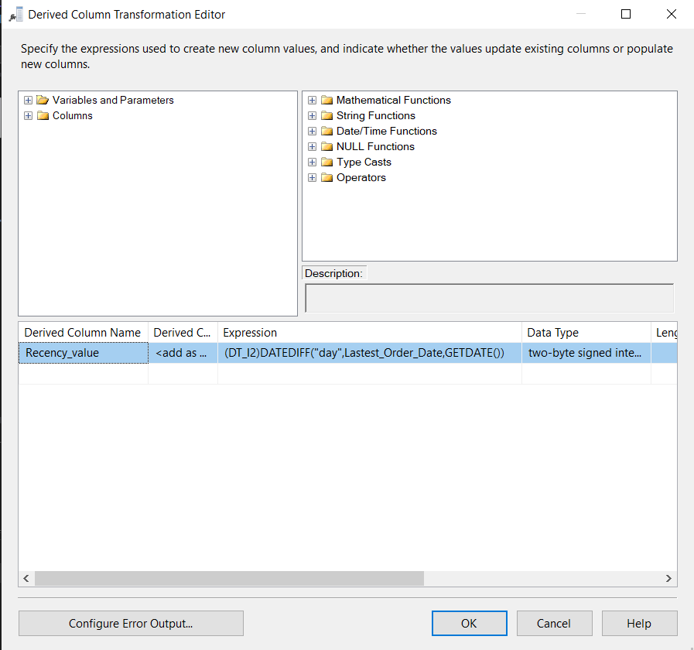

Ở giai đoạn DataConversion ta thực hiện chuyển kiểu dữ liệu của 2 thuộc tính “Recency_value” và “Frequncy_value” sang kiểu int

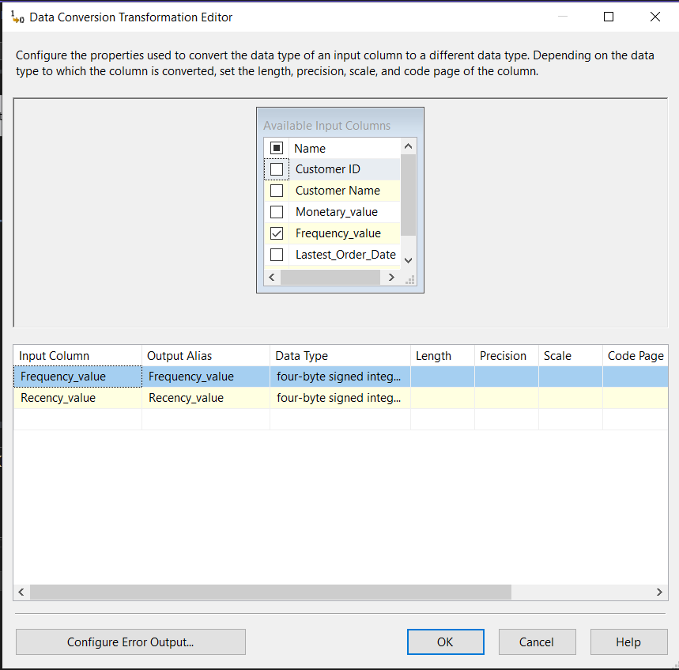

Cuối cùng ta load dữ liệu vào bảng RFM_Test trong database “Sales_DM”

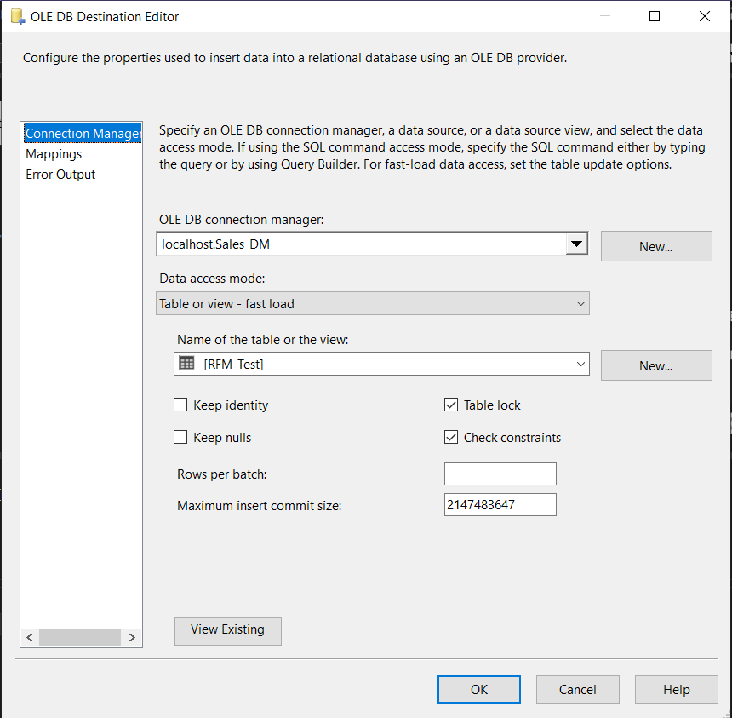



Kết quả:

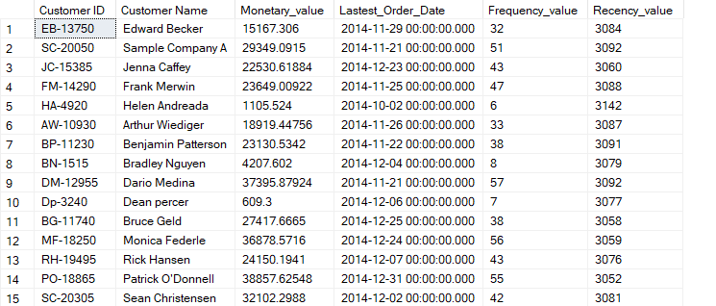

* + - 1. Giai đoạn 2: Tạo bảng RFM_Final

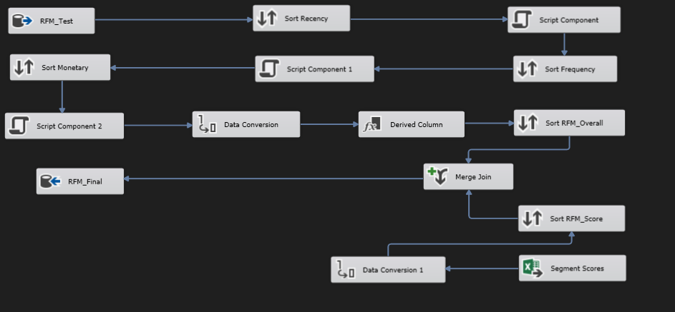

Ta thực hiện đọc dữ liệu từ bảng FRM_Test từ database “Sales_DM” đã lưu từ trước đó.

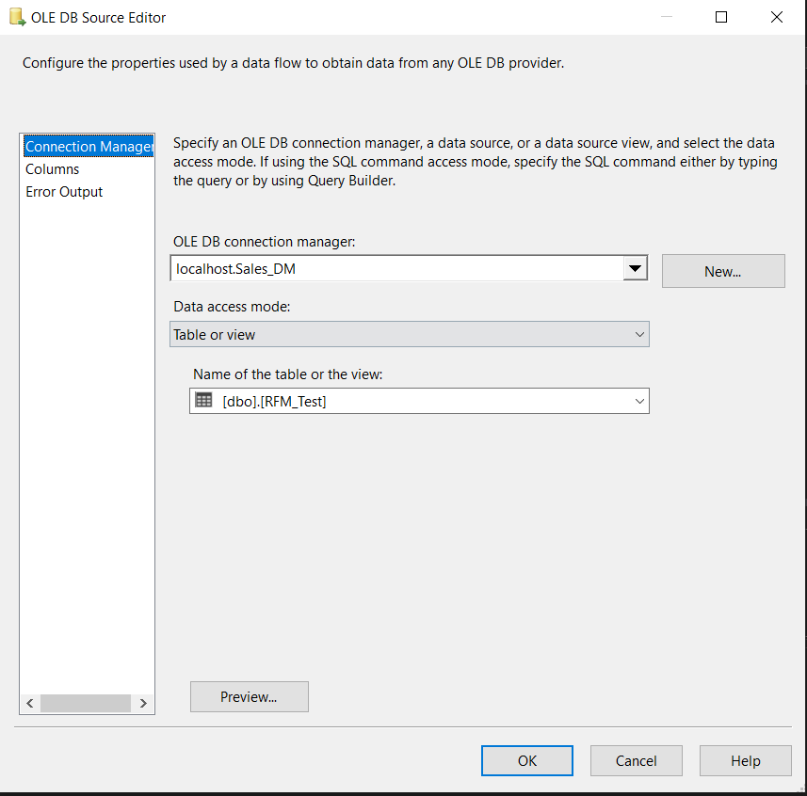

Tiếp theo ta thực hiện sắp xếp dữ liệu theo chiêuf giảm dẫn theo giá trị của biến “Recency_value”

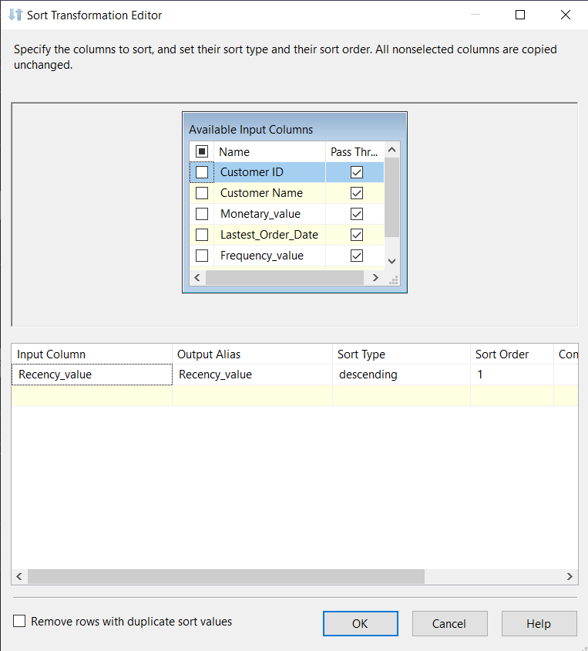

Ở bước “Script Component” ta thực hiện tạo một biến mới R_Score có chức năng thể hiện mức độ ảnh hưởng của R_value với mức độ ảnh hưởng tăng dần từ 1 đến 5.

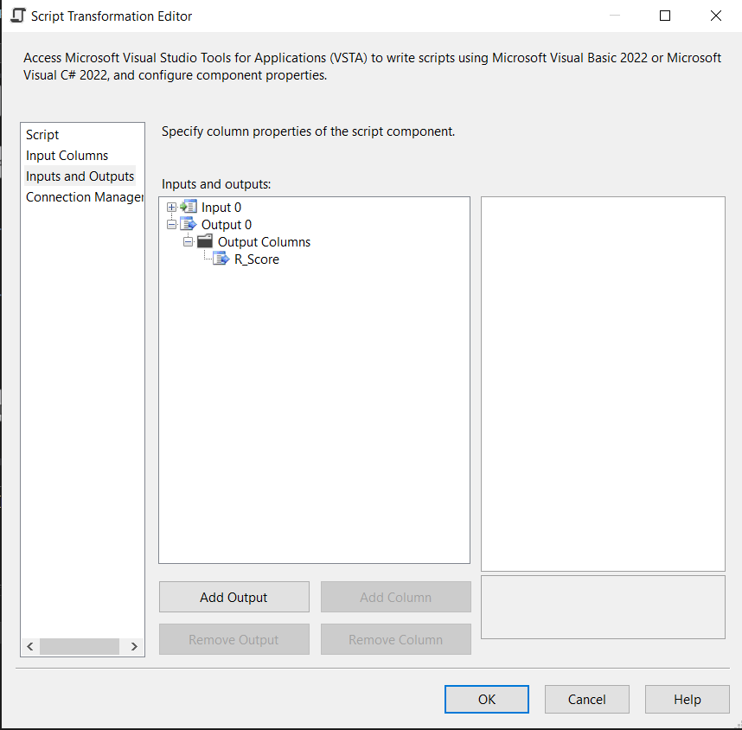

Thiết lập để chia tập hợp giá trị của “Recency_value” trong bảng FRM_Test thành 5 phần bằng nhau đước sắp xếp giảm dần thông qua câu lệnh “SELECT NTILE(5) OVER (ORDER BY Recency_Value DESC) as R_Score from RFM_Test” đồngt hời gán nhãn từ 1 🡪 5. Mỗi lần xét từng hàng ta sẽ thực hiện gán giá trị tương ứng cho R_Score.

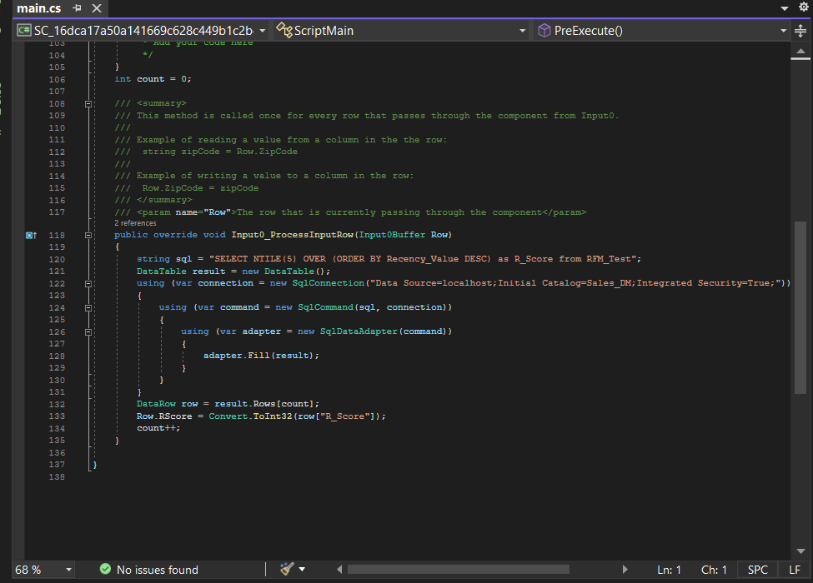

Tương tự với quá tridnh tương tự ở giai các giai đoạn “Script Component 1” và “Script Component 2” nhưng khác ở chỗ sẽ sắp xếp theo chiều tăng dần cảu giá trị “Frequncy_value” và “Monetaty_value” và đồng thời cũng tạo ra hai biến mới đó là F_Score và M_Score.

Sau khi thực hiện xog ta sẽ có thêm 3 biến mới dó là R_Score, F_Score và M_Score.

Ở giai đoạn Data Conversion ta sẽ ép kiểu 3 giá trị đó sáng kiểu String.

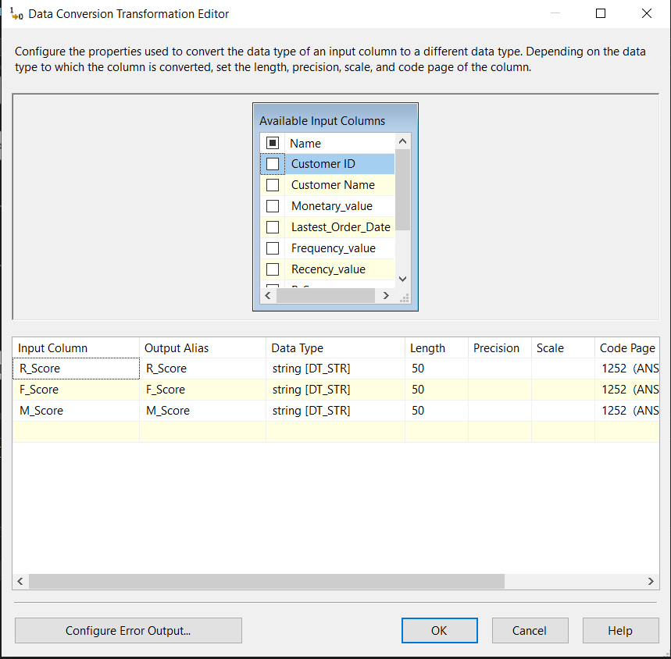

Ở giai đoạn Derived Column sẽ tạo thêm một cột dẫn xuất mới có tên “RFM_Overall” bằng cách chuyển công chuỗi 3 biến R_Score, F_Score và M_Score sau đó chuyển kết quả sang kiểu int

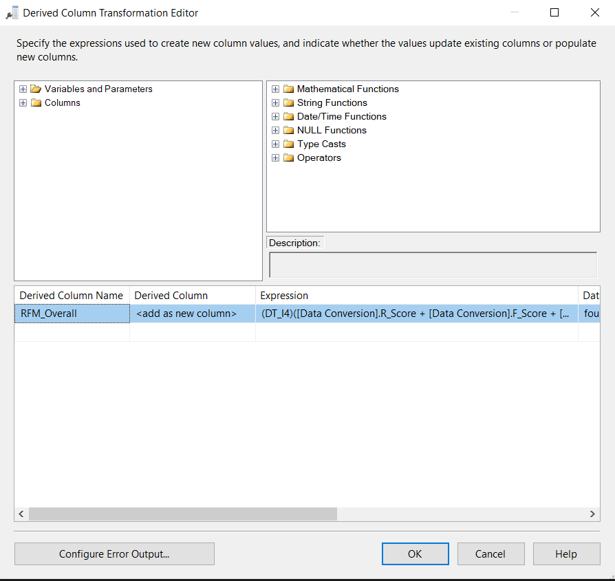

Tiếp theo ta thực hiện đọc dữ liệu từ file “Segment Scores” để lấy các điểm để phân khúc khách hàng  
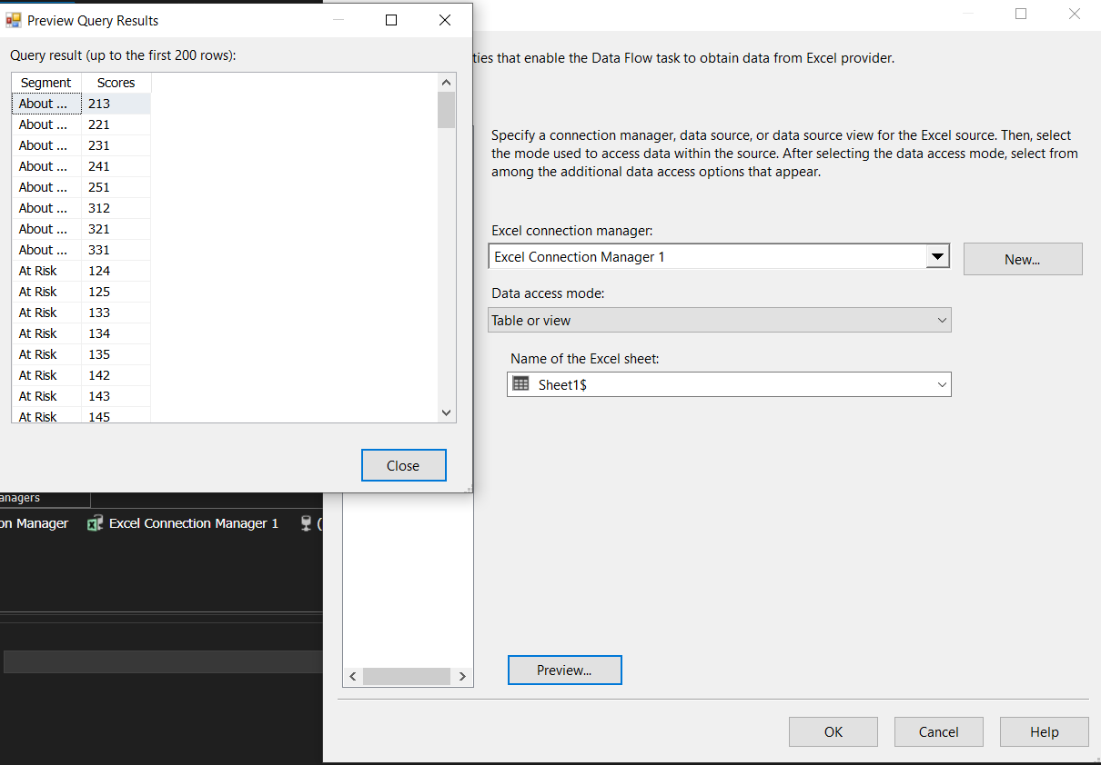

Tiếp theo ta thực hiện join lại với nhau thoogn ba giá trị RFM_Score và Scores  
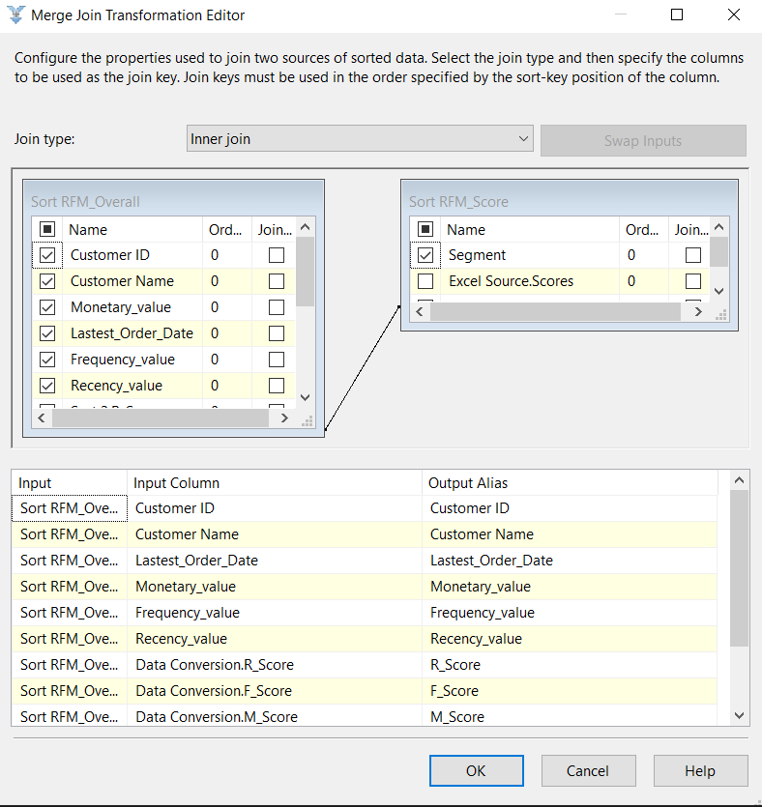  
Cuối cùng ta thực hiện load dữ liệu vào bảng RFM_Scores trong database “Sales_DM”

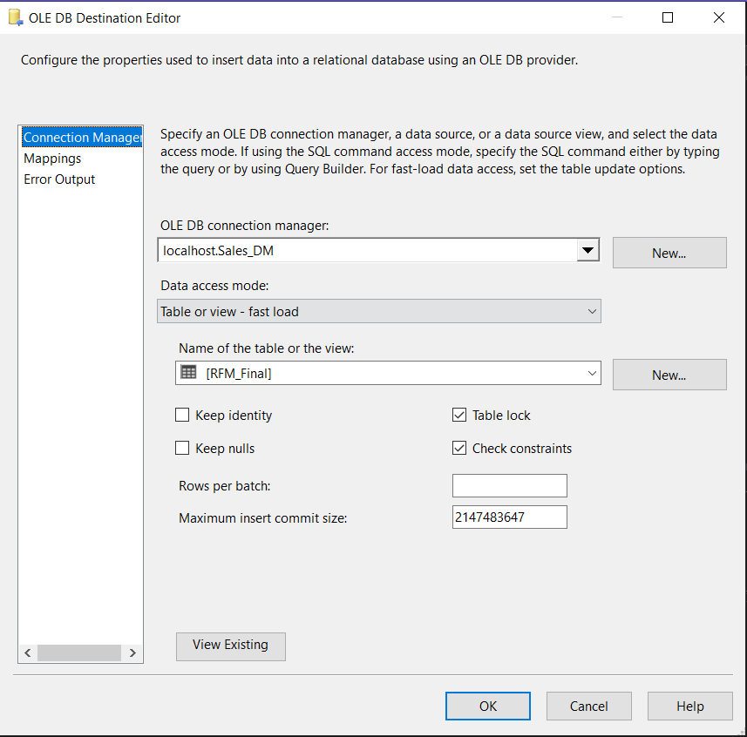

Kết quả:

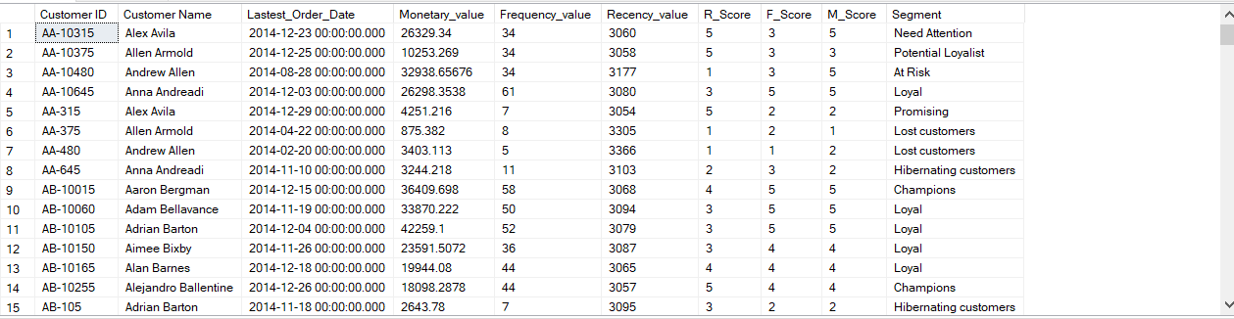

* 1. Quá trình tạo Returns Data Mart:

Đầu tiên ta cần tạo một Data Mart có tên là “Return Statement_DM” trong SQL Server Management Studio để sau khi thực hiện quá trình ETL dữ liệu sẽ được load vào trong Data Mart đó.

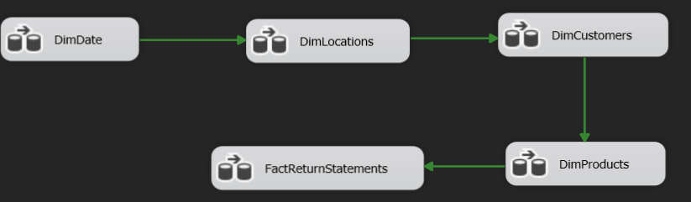

* + 1. Cách tạo một bảng DimDate:

Đầu tiên ta sẽ thực hiện load dữ liệu từ file Excel. Vì dữ liệu của nhóm có giá trị ngày tháng nằm trong khoảng 2011 đến 2015. Vì vậy ta sẽ dùng câu query để thực hiện lọc các năm phù hợp:

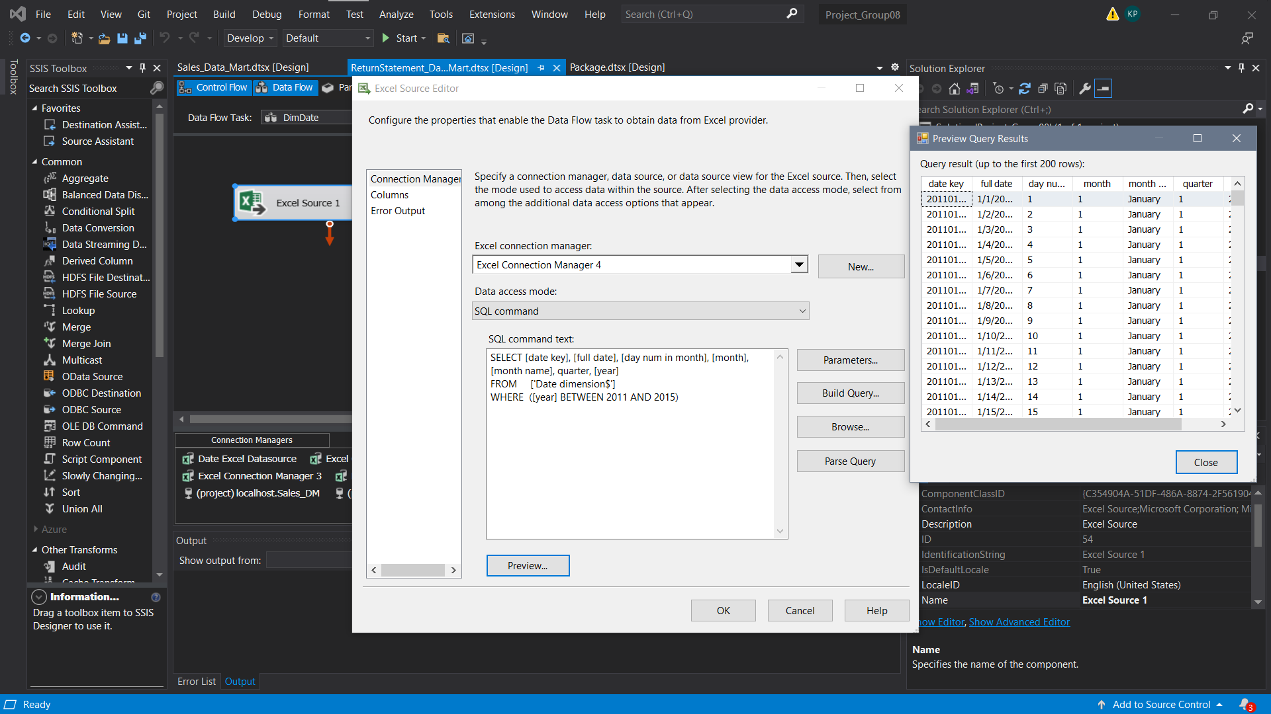

Tiếp theo ta sẽ dùng Aggregate và Sort để thực hiện group by để lọc trùng và sắp xếp theo thứ tự:

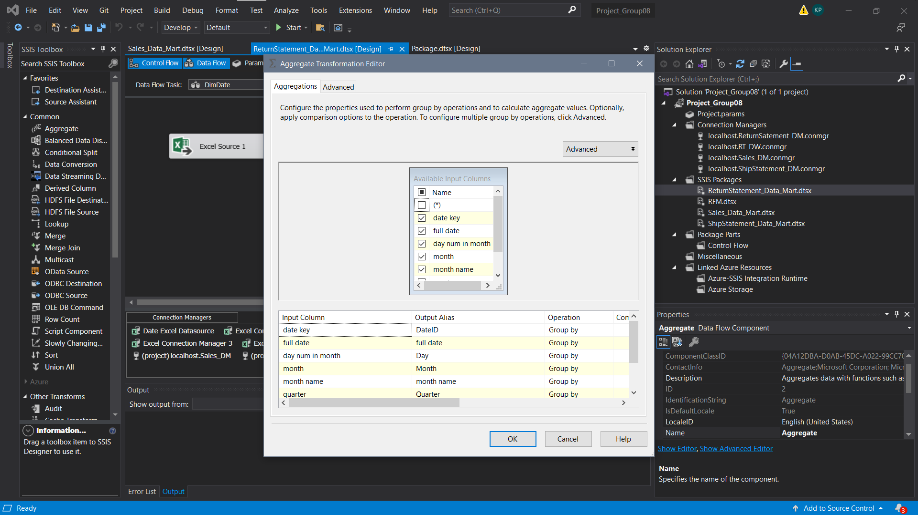

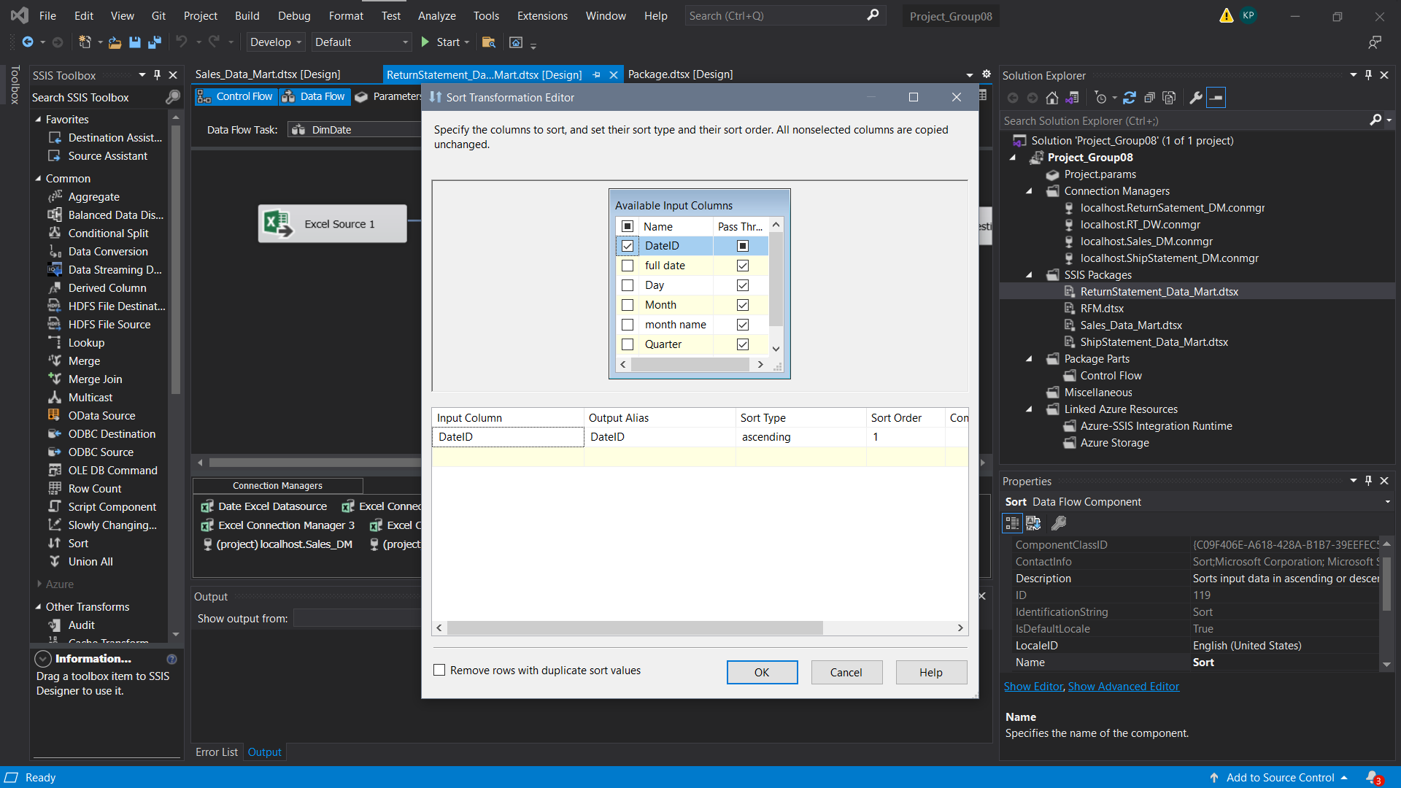

Cuối cùng ta thực hiện load dữ liệu vào bảng DimDate trong Database “ReturnStatement_DM”

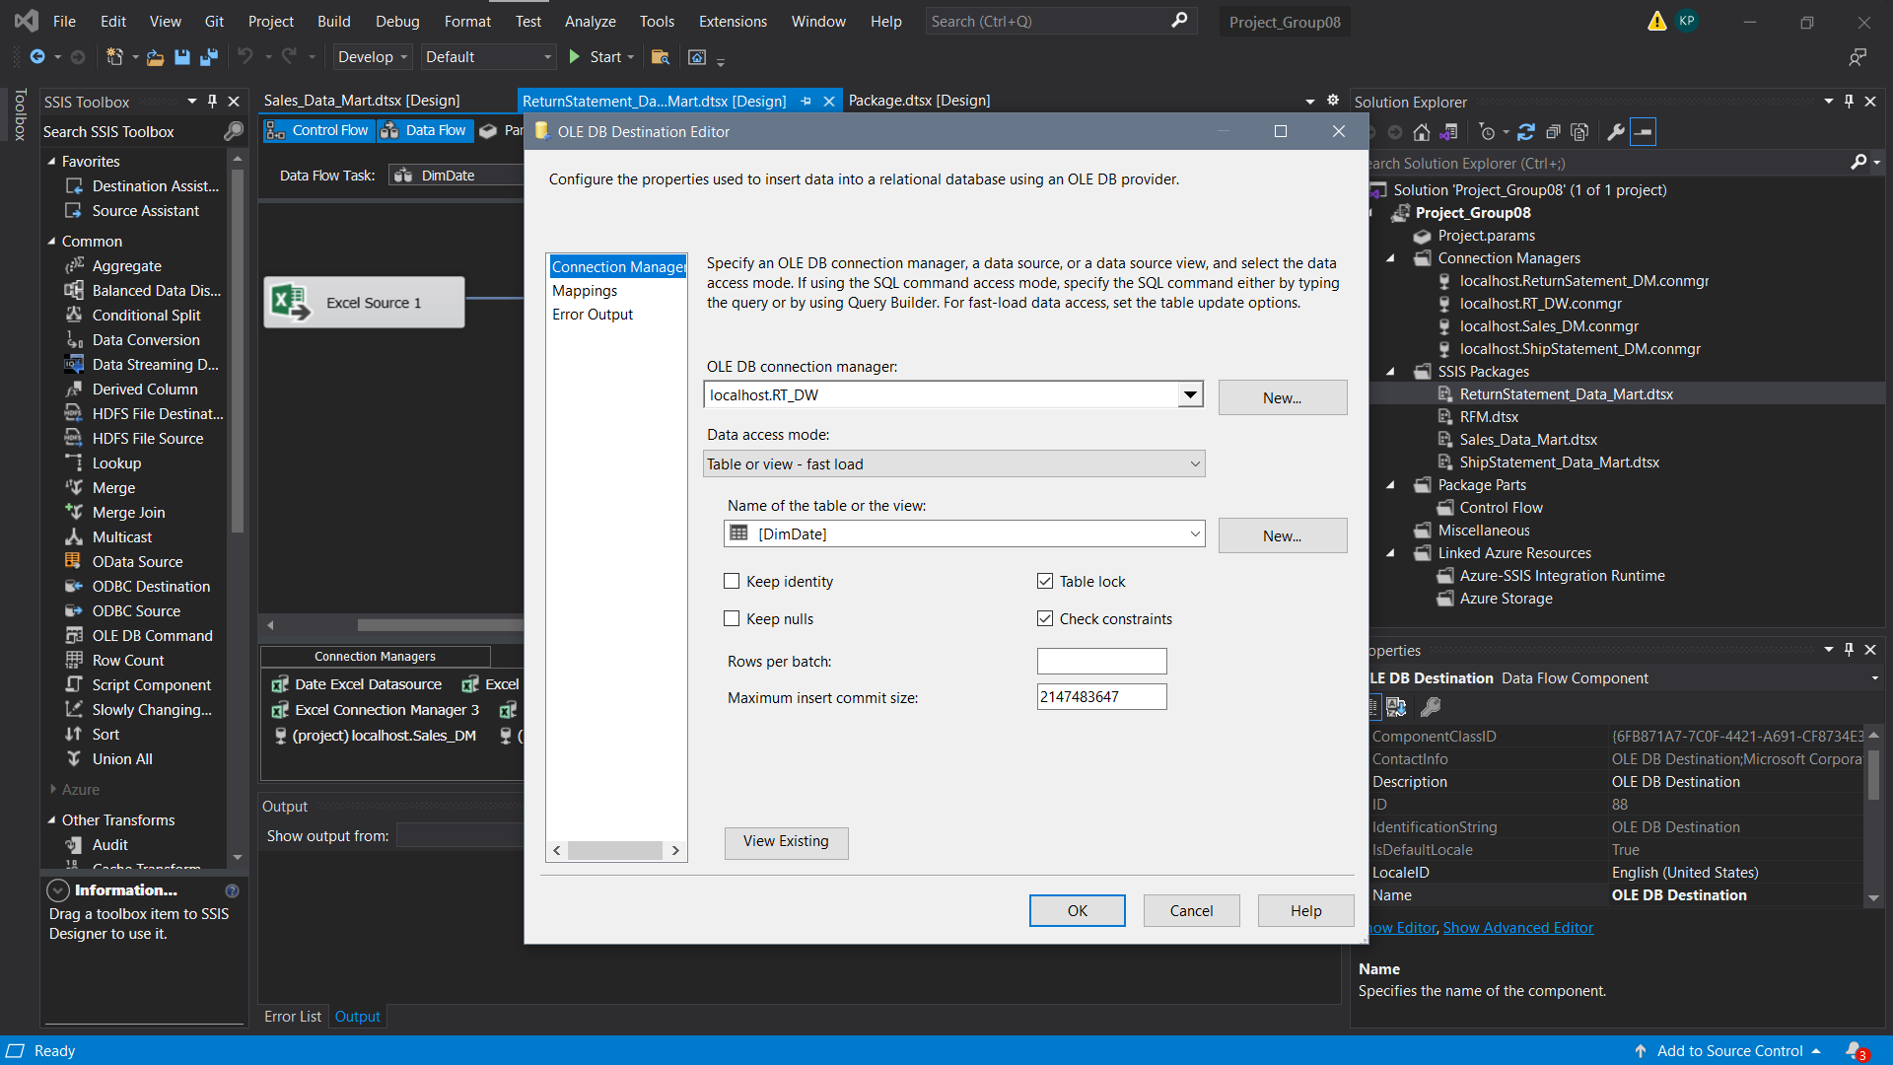

Kết quả đạt được:

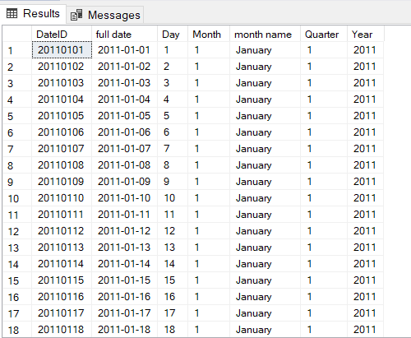

* + 1. Cách tạo một bảng DimLocations:

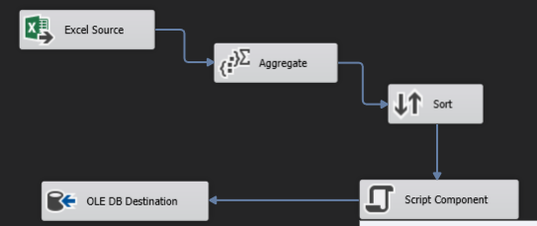

Đầu tiên ta đọc dữ liệu từ file Excel tên là “Global Superstore” và chỉ lấy sheet có tên là “Orders” vì nó sẽ chưa thông tin chi tiết của toàn bộ đơn hàng.

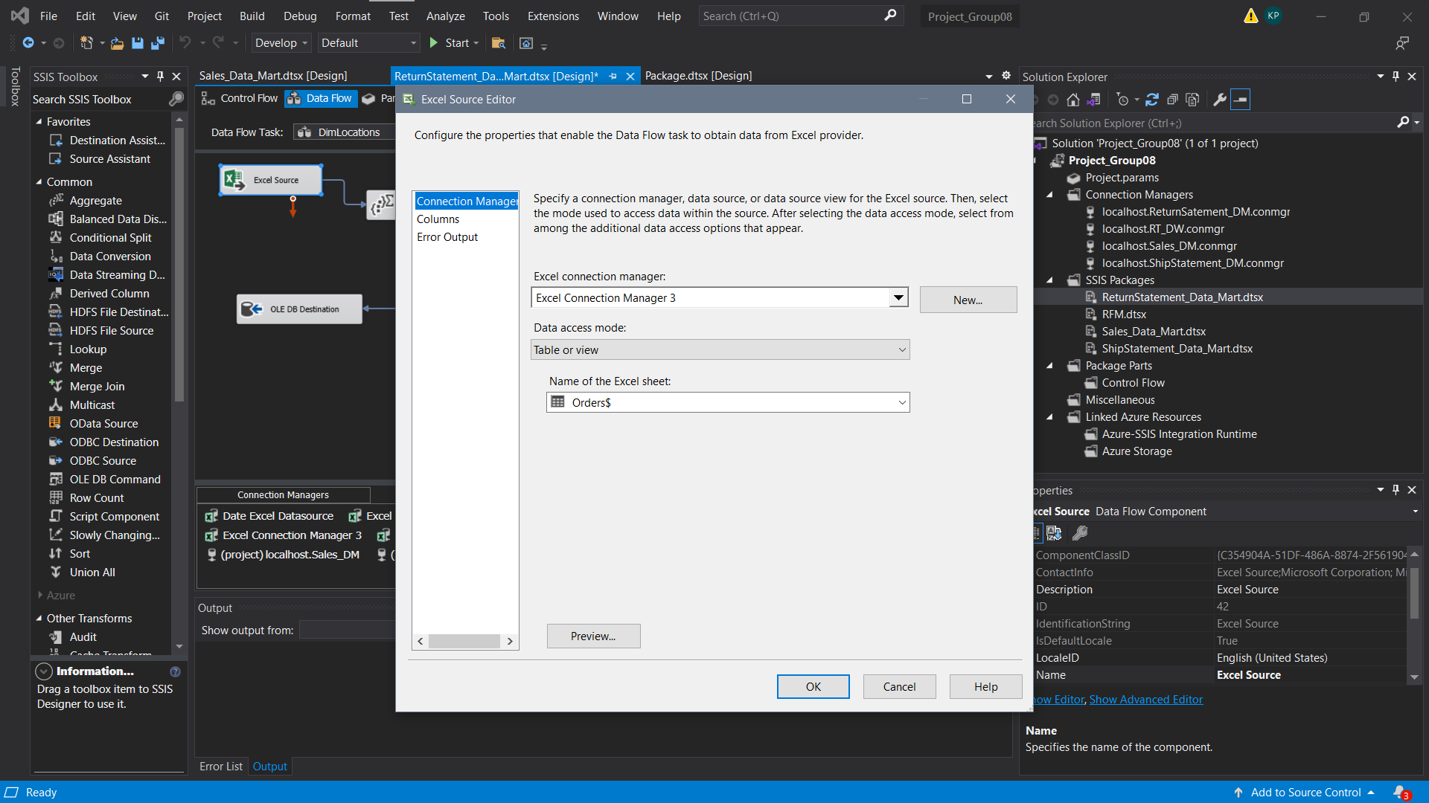

Tiếp theo ta thực hiện Aggregate và Sort để thực liện group by để lọc trùng và sắp xếp theo thứ tự:

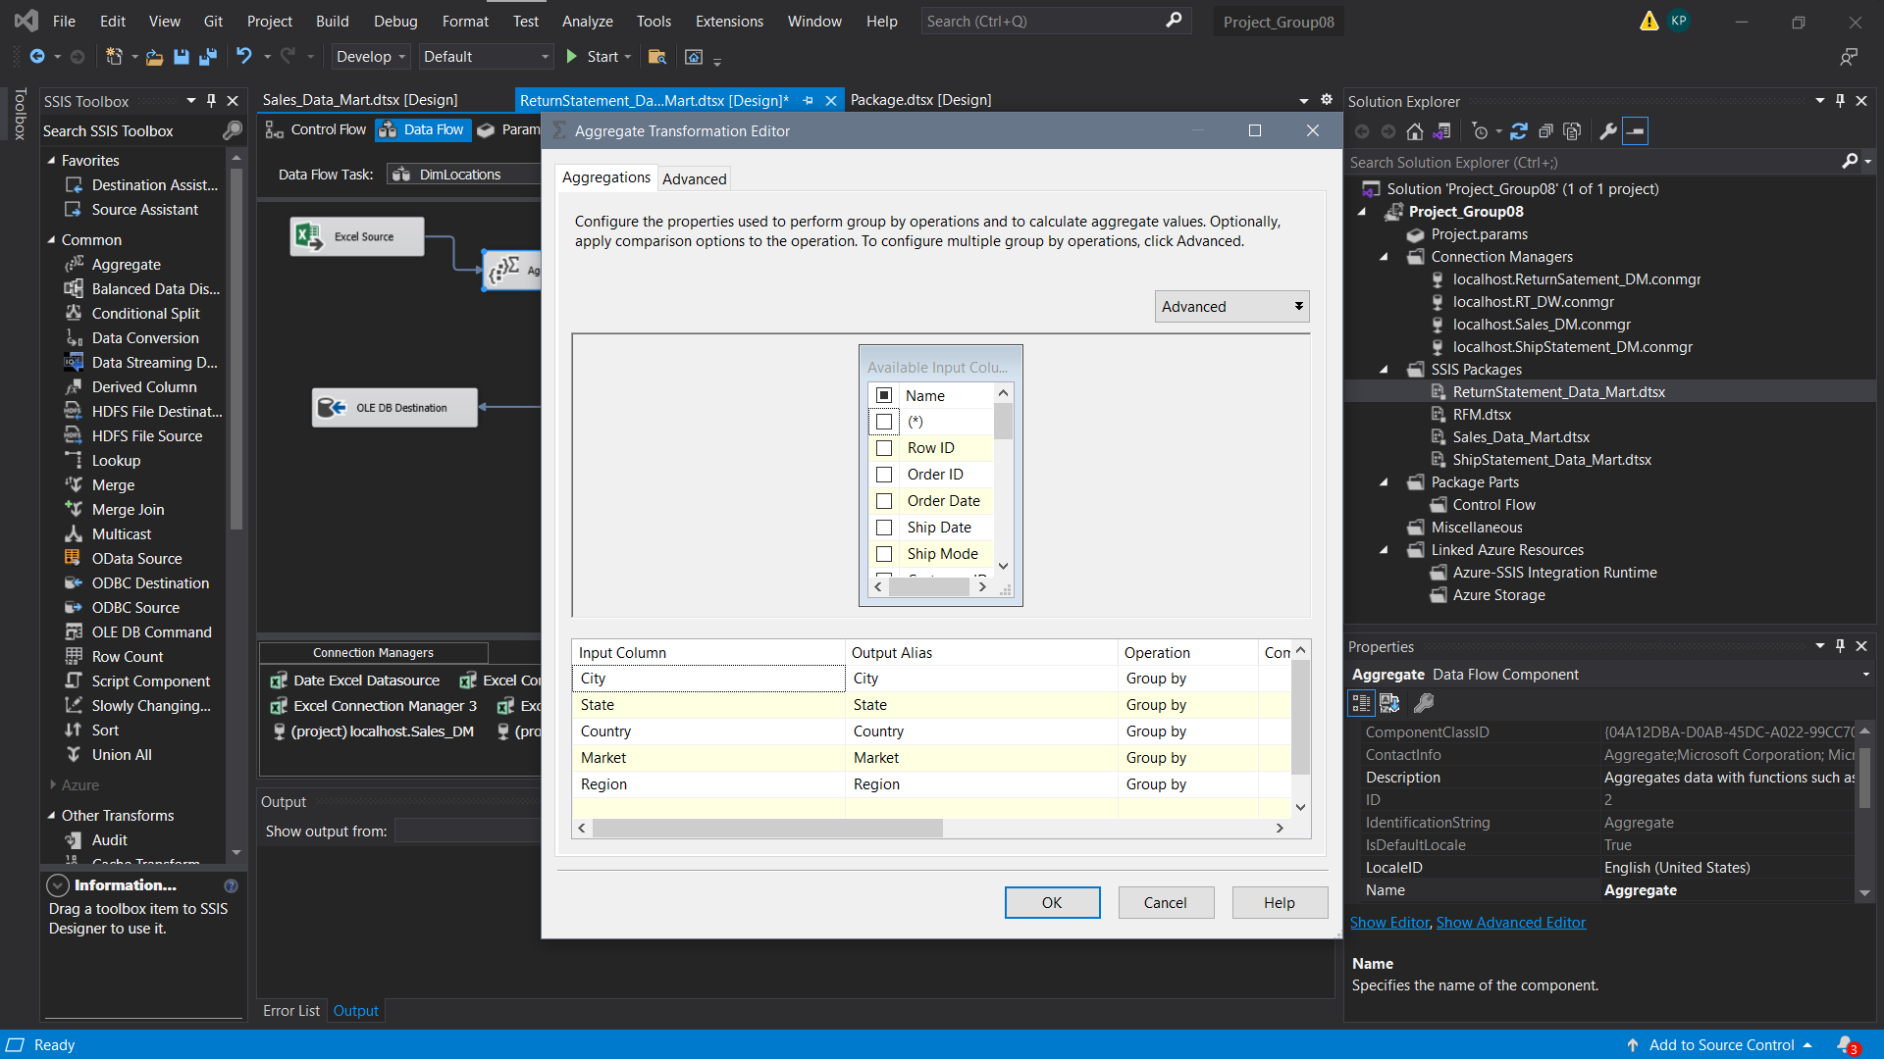

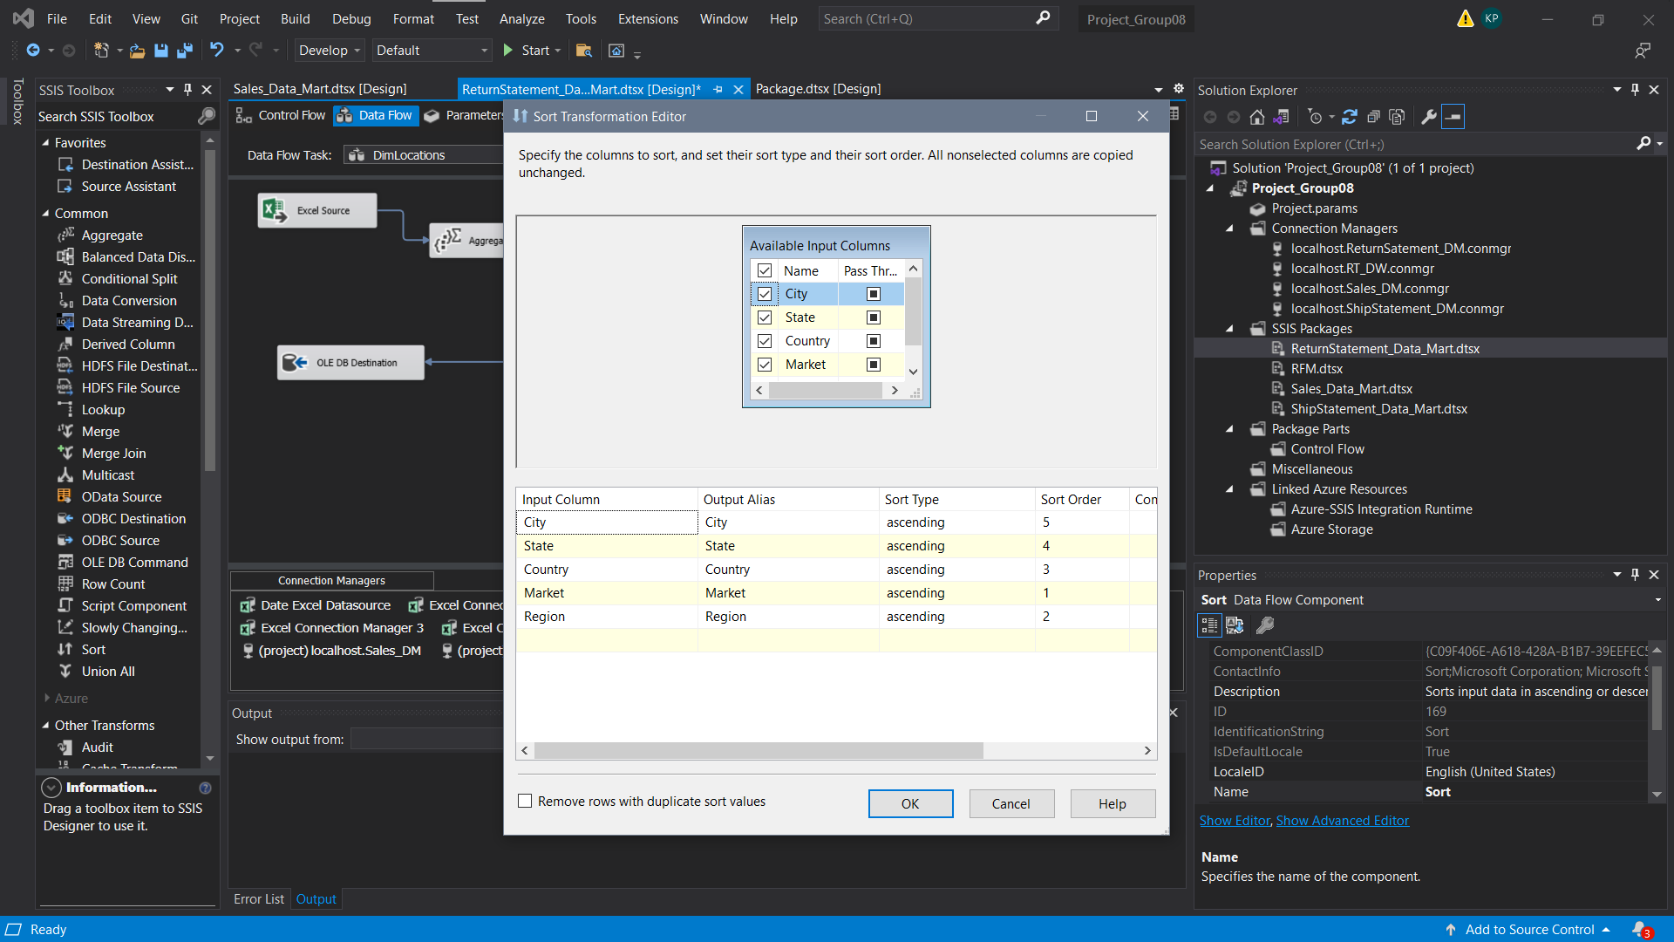

Vì dữ liệu mà ta trích xuất từ file excel không có chưa sẵn ID cho bảng DimLocations vì vậy ta sẽ thực hiện tạo “LocationID” bằng “Script Component”

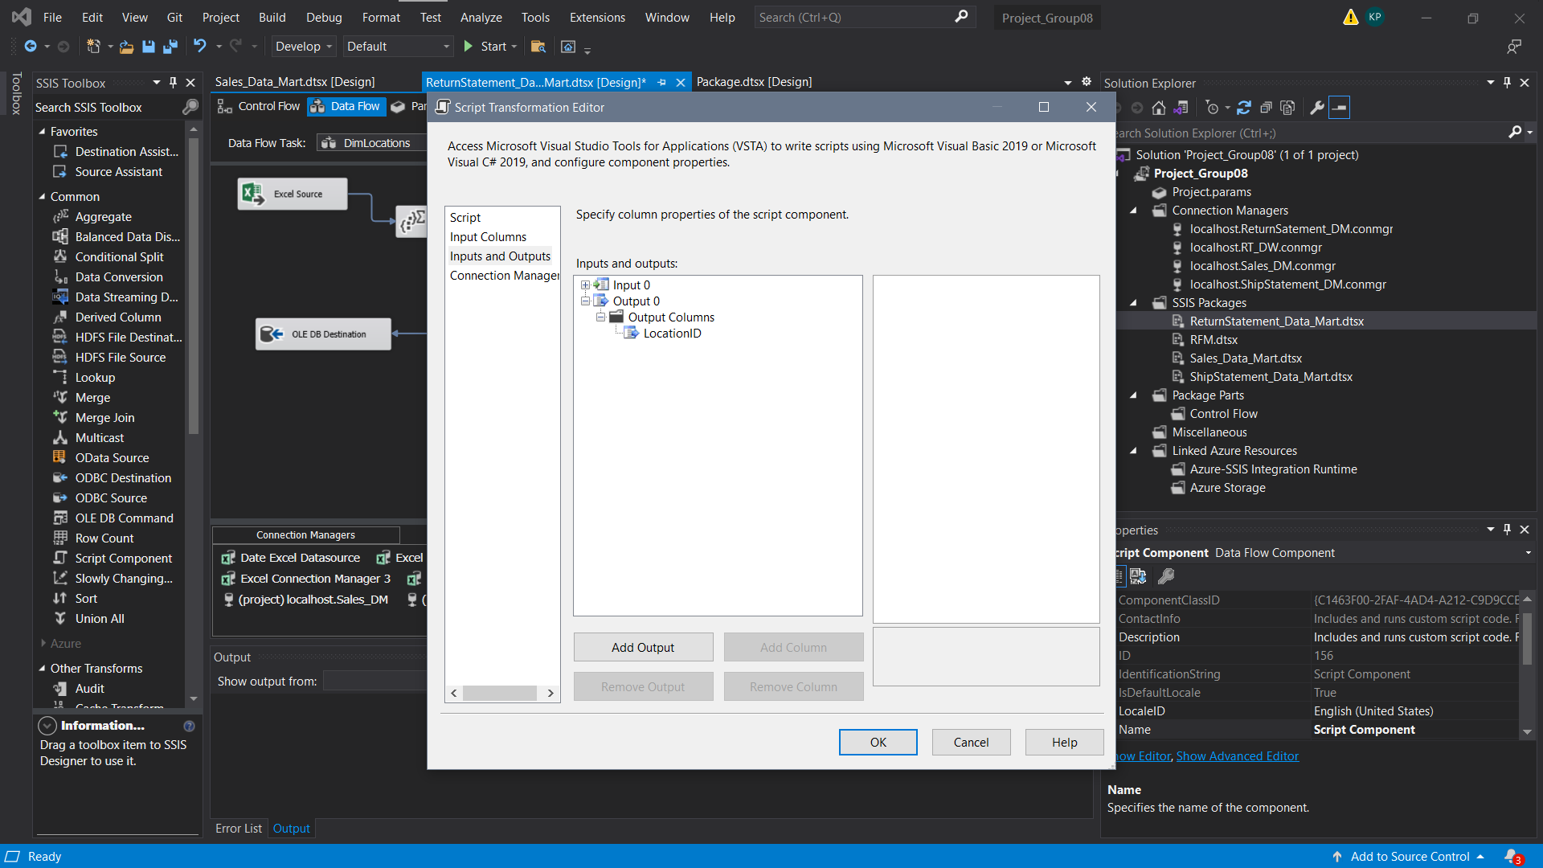

Thiết lập để LocationID tự động tăng

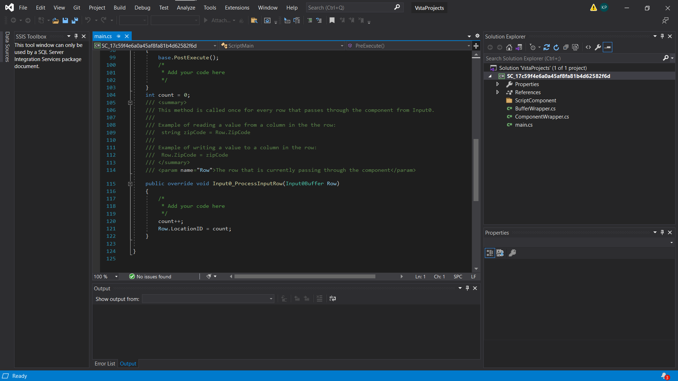

Cuối cùng ta sẽ thực hiện load dữ liệu vào bảng DimLocation của database “ReturnSatement_DM”

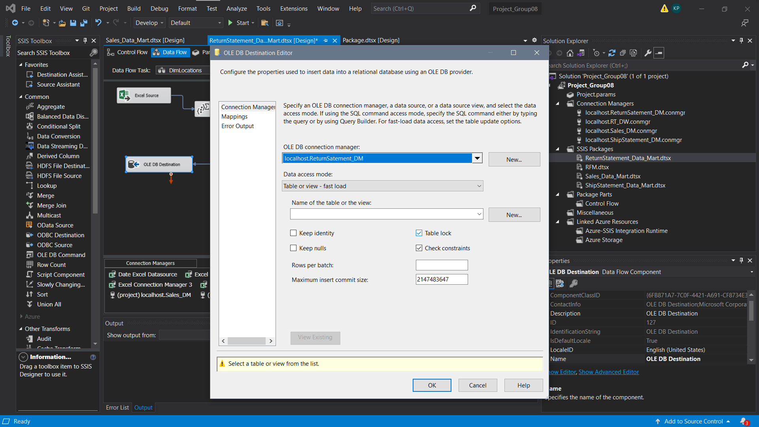

Kết quả đạt được:

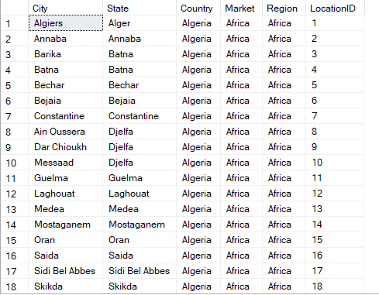

* + 1. Cách tạo một bảng DimProducts:

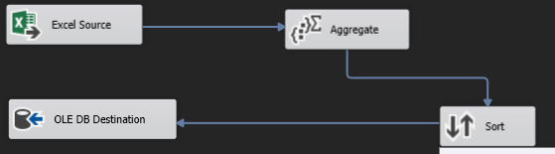

Đầu tiên ta đọc dữ liệu từ file Excel tên là “Global Superstore” và chỉ lấy sheet có tên là “Orders” vì nó sẽ chưa thông tin chi tiết của toàn bộ đơn hàng.

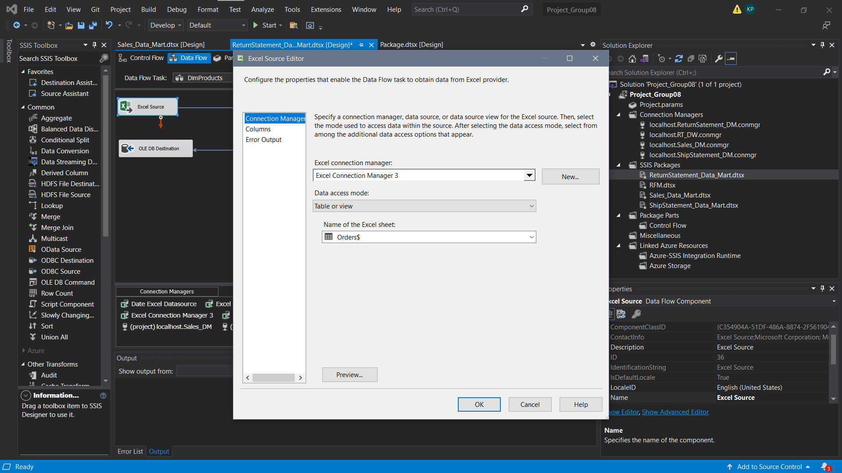

Tiếp theo ta sẽ thực hiên Aggregate và Sort để thực hiện group by để lọc trùng và sắp xếp

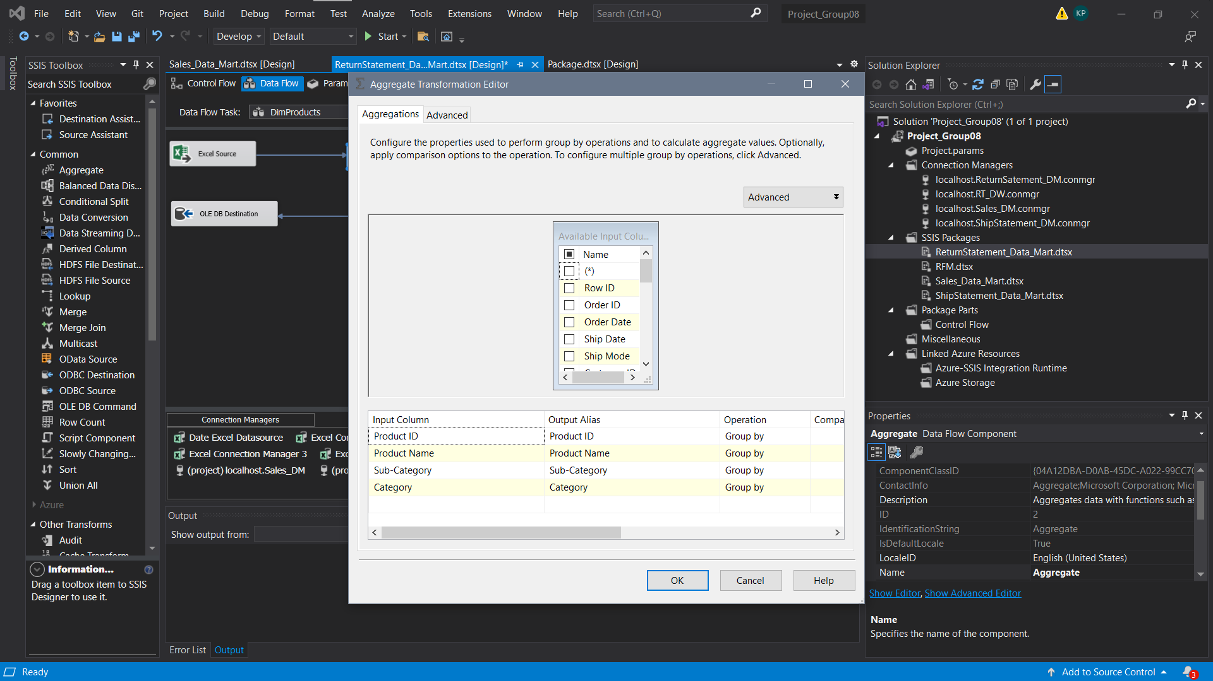

Vì dữ liệu của chúng ta chúa một số sản phẩm cùng “Product ID” nhưng lại khác “Product Name” để xử lý vấn đề trên ta sẽ thực hiện “Remove rows with duplicate sort values”

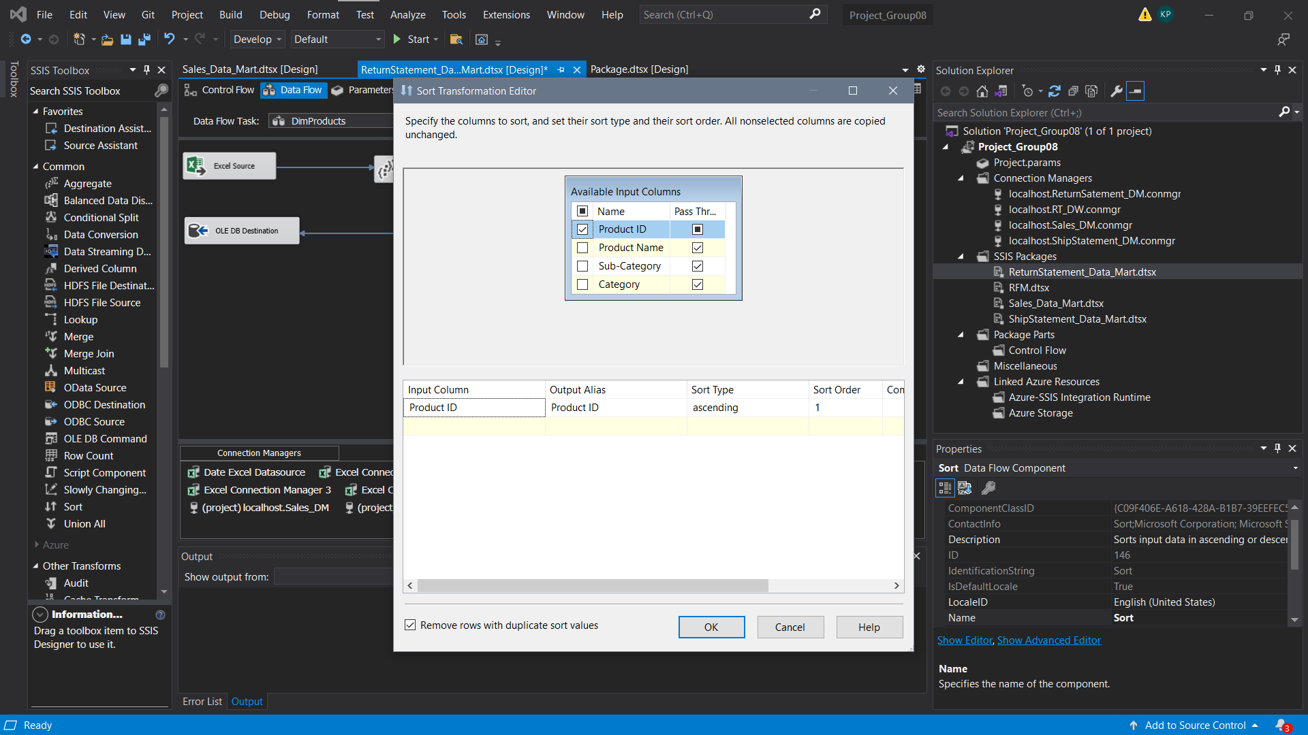

Cuối cùng ta thực hiện load dữ liệu vào bảng DimProducts vào database “ReturnSatement_DM”

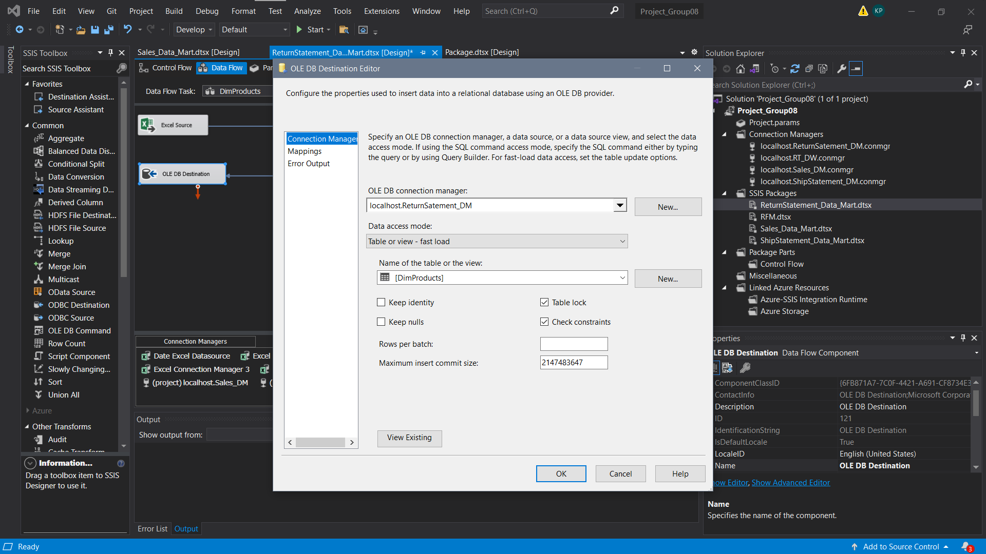

Kết quả đạt được:

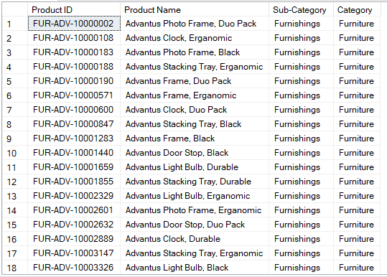

* + 1. Cách tạo một bảng DimCustomers:

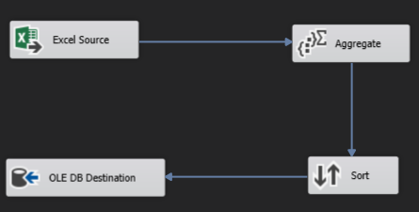

Đầu tiên ta đọc dữ liệu từ file Excel tên là “Global Superstore” và chỉ lấy sheet có tên là “Orders” vì nó sẽ chưa thông tin chi tiết của toàn bộ đơn hàng.

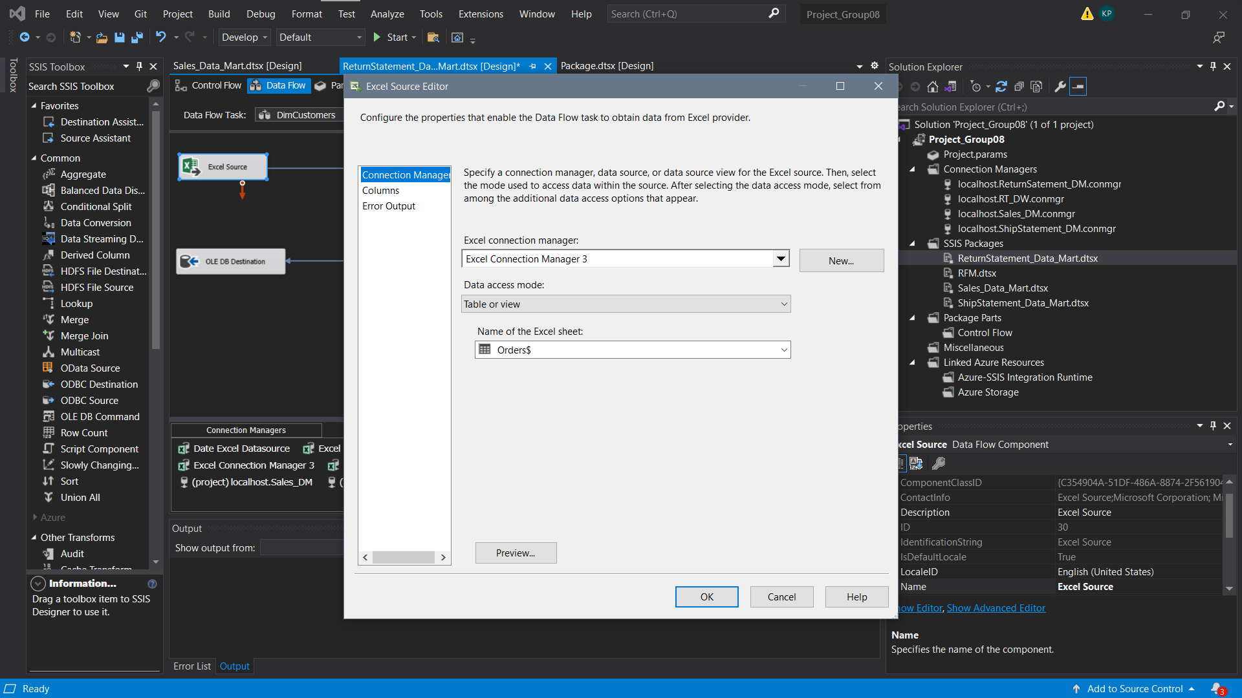

Tiếp theo ta thực hiện Aggregate và sort để thực hiện group by để lọc trùng và sắp xếp:

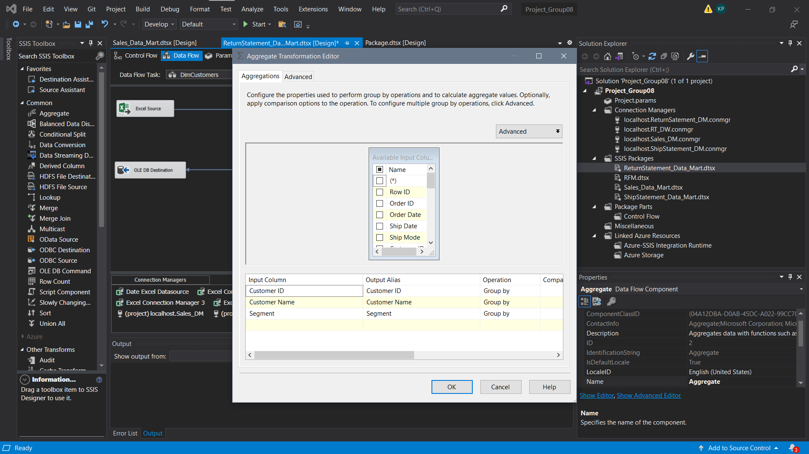

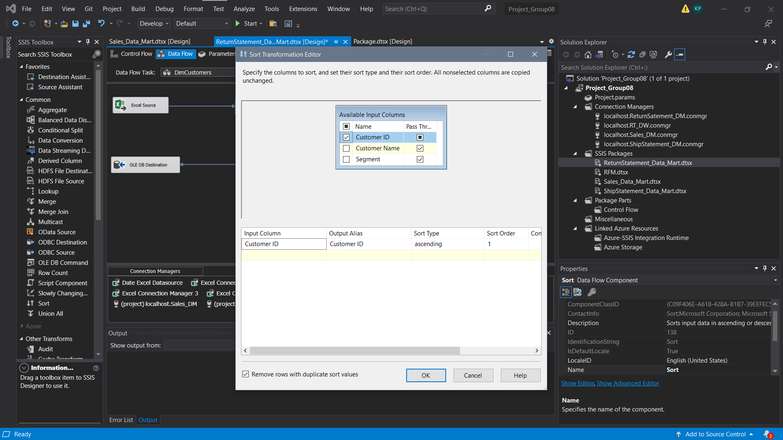

Cuối cùng load dữ liệu vào bảng DimCustomers trong database “ReturnStatement_DM”

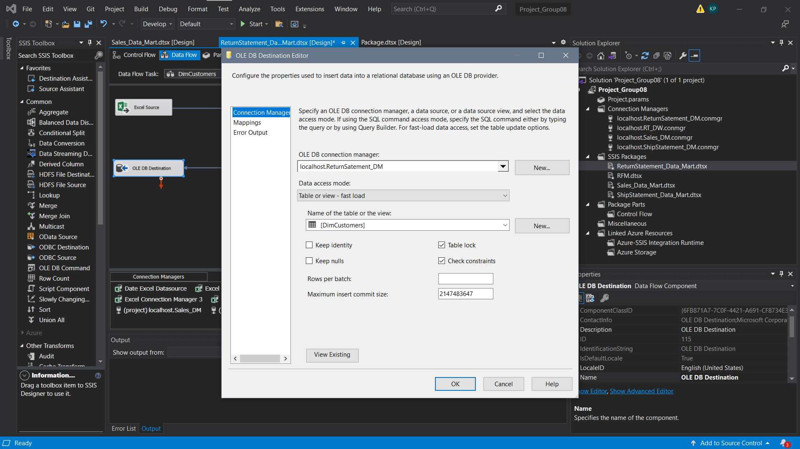

Kết quả đạt được:

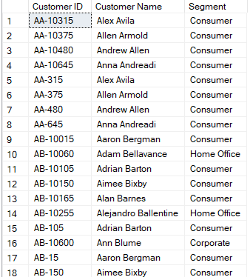

* + 1. Cách tạo một bảng FactReturnStatement:

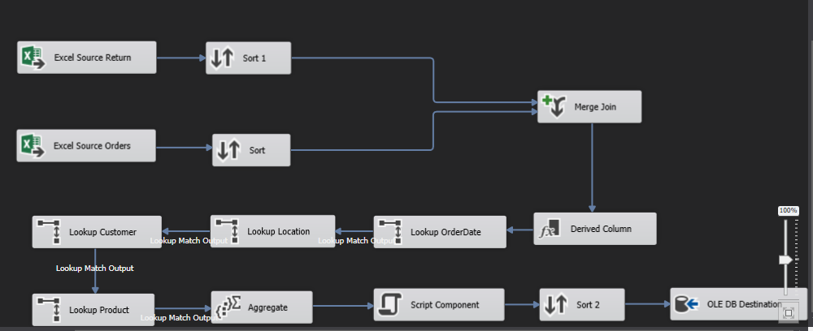

Đầu tiên ta đọc dữ liệu từ file Excel tên là “Global Superstore” và chỉ lấy sheet có tên là “Return$” vì nó sẽ chứa thông tin chi tiết của toàn bộ đơn hàng được trả lại.

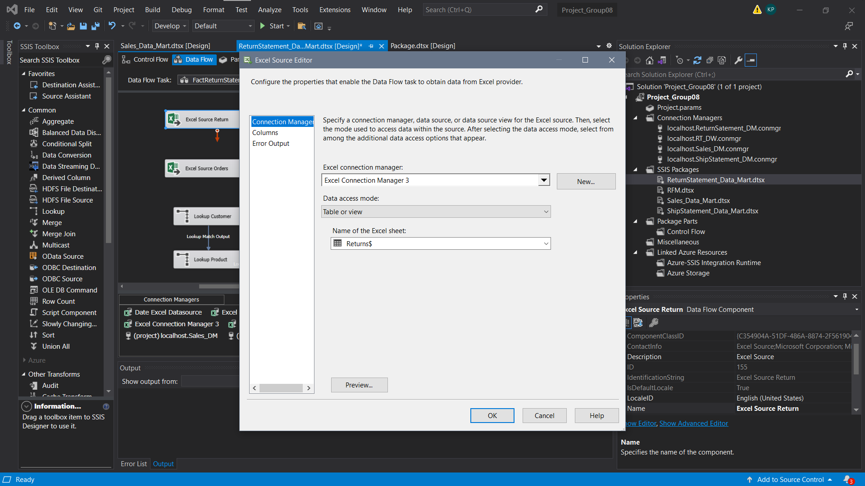

Sau đó ta đọc dữ liệu từ file Excel tên là “Global Superstore” và chỉ lấy sheet có tên là “Order” vì nó sẽ chứa thông tin chi tiết của toàn bộ đơn hàng.

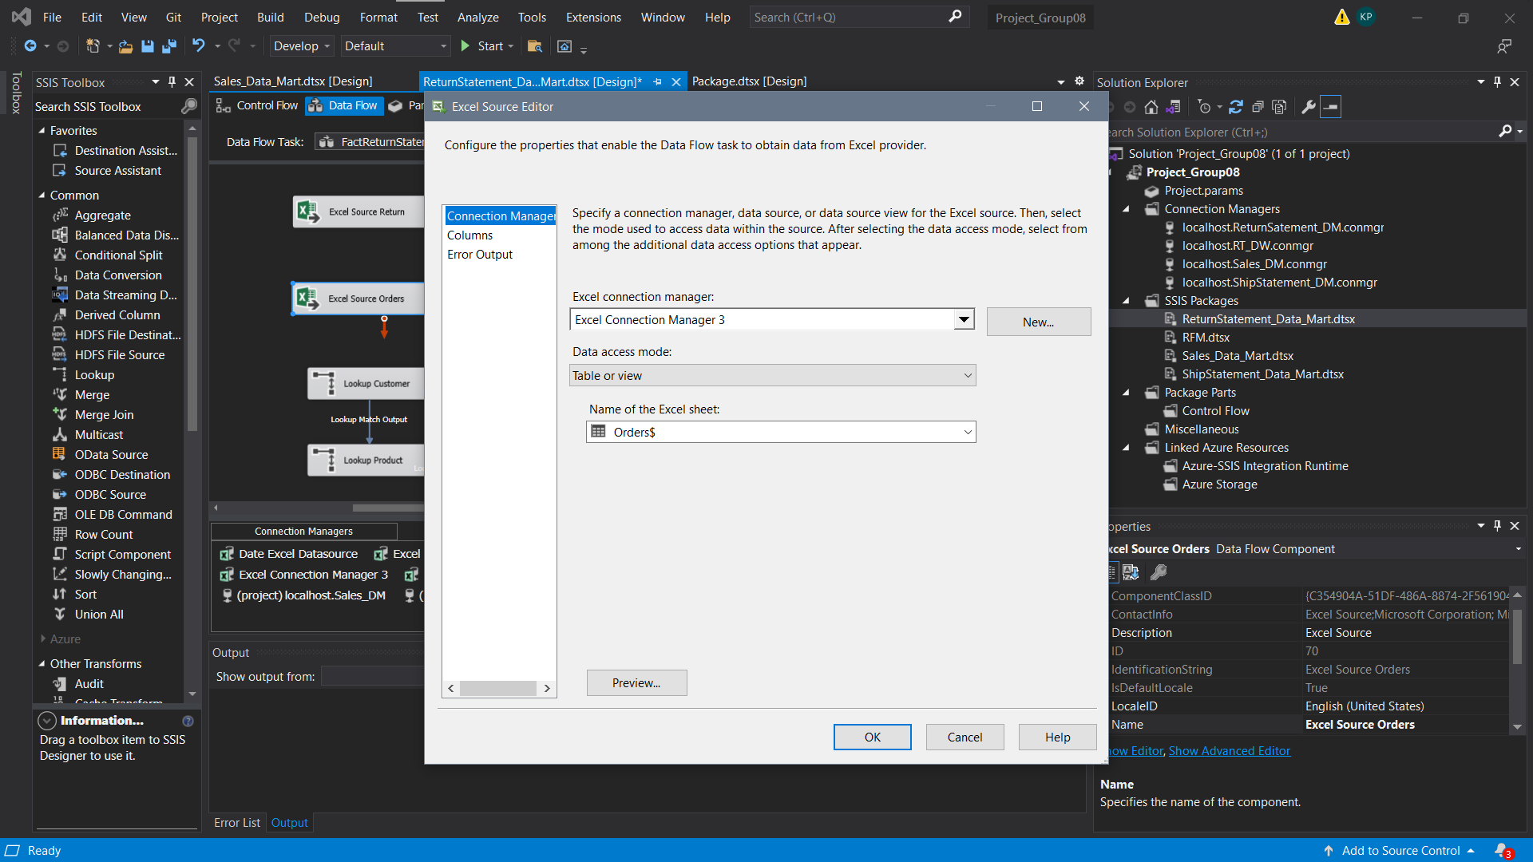

Sau đó ta đến bước sort

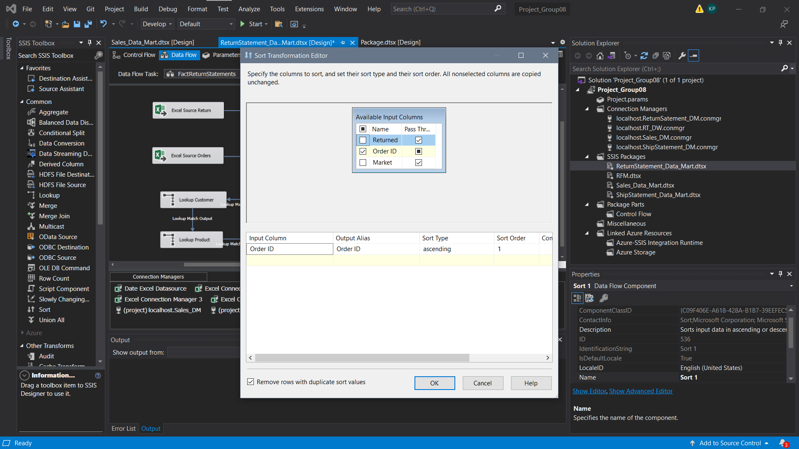

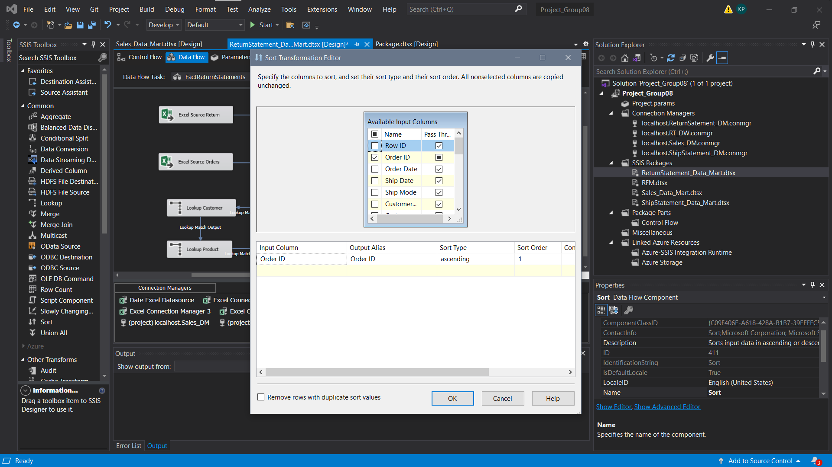

Ở đây để ta có thể biết được các đơn hàng nào bị trả về hoặc đơn hàng nào không, thì ta cần kết bảng, ở đây ta sẽ kết bảng như sau:

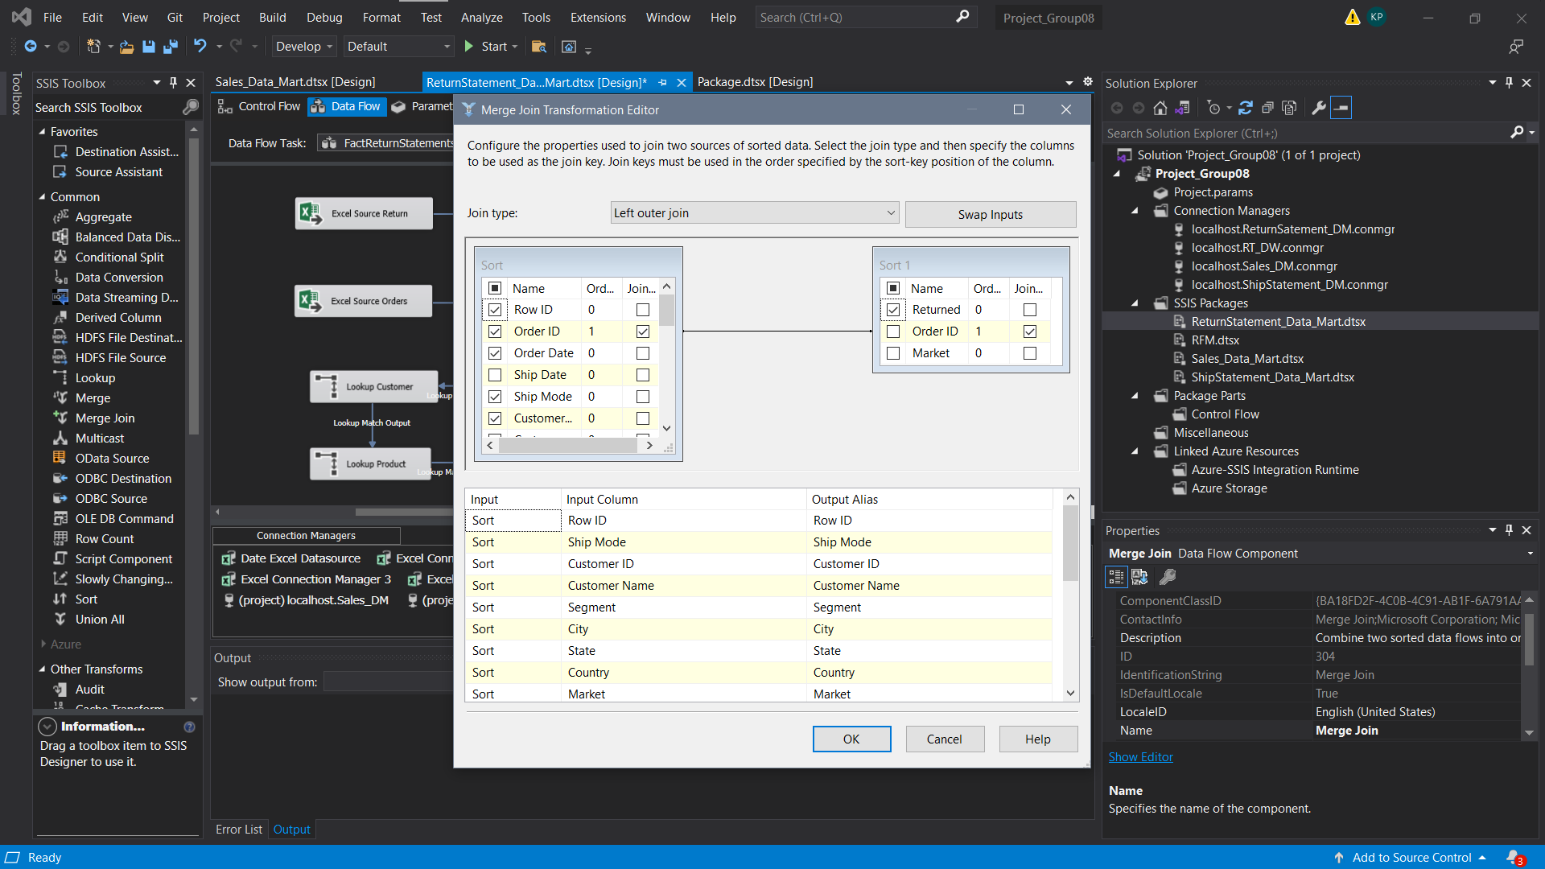

Tiếp theo ta thực hiện tạo các cột dẫn xuất bằng “Derived Column”.

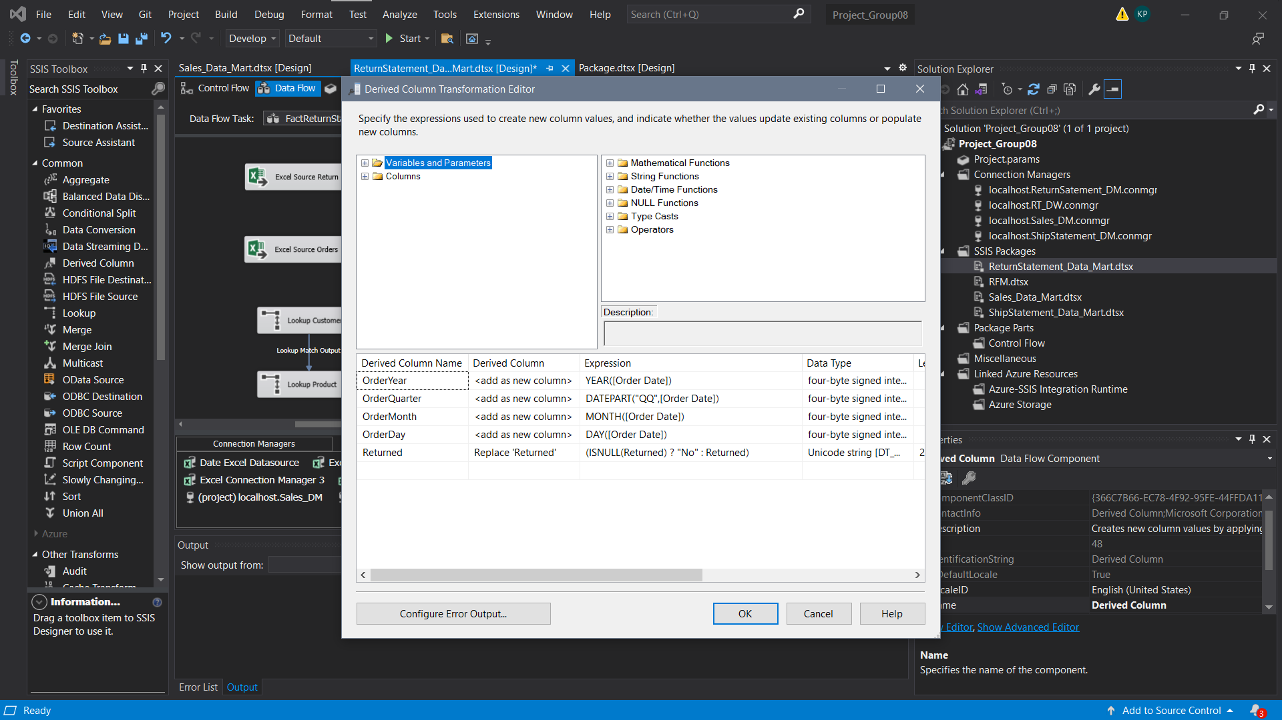

Tiếp đến là Lookup, ở trong task này thì ta muốn tham chiếu khóa từ bảng Fact chính này sang các bảng Dim khác nhau, ở đây ta có các Dim là DimTime, DimLocations, DimCustomers, DimProducts nên ta cần tạo 1 Task Lookup để có thể tích hợp dữ liệu từ các nguồn bảng khác. Nó như ánh xạ khóa ngoại từ các bảng Dim khác.

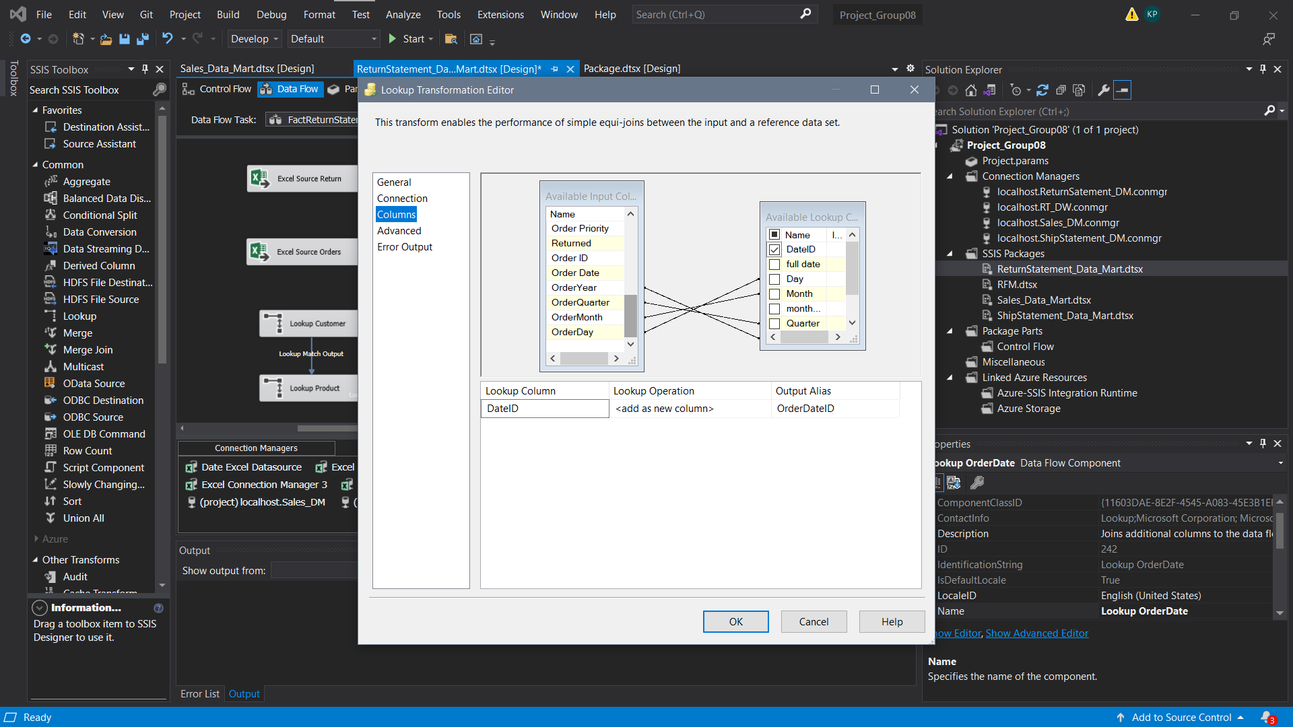

Tương tự như trên ta thực hiện Lookup để tìm LocationID

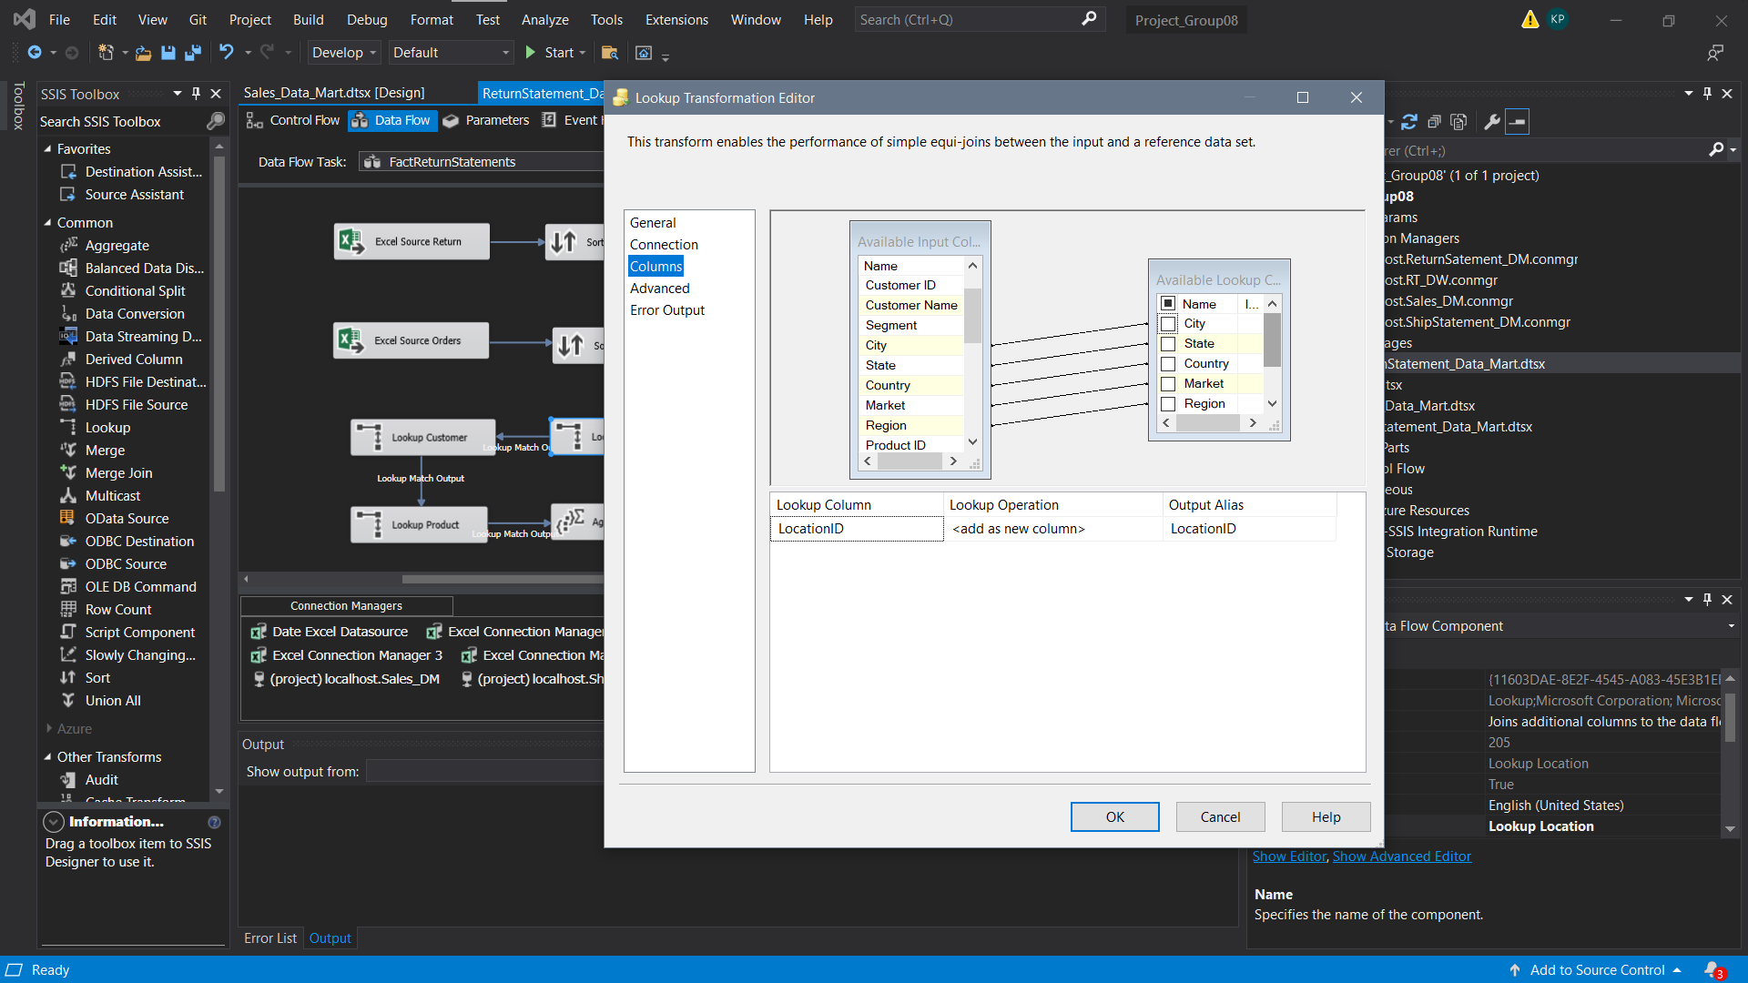

Tương tự như trên ta thực hiện Lookup để tìm CustomerID

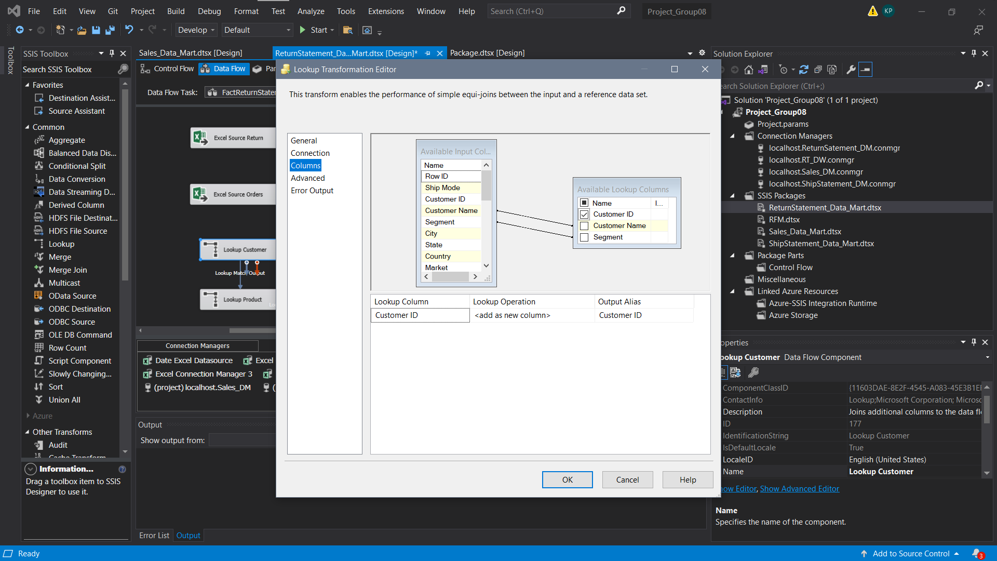

Tương tự như trên ta thực hiện Lookup để tìm ProductID

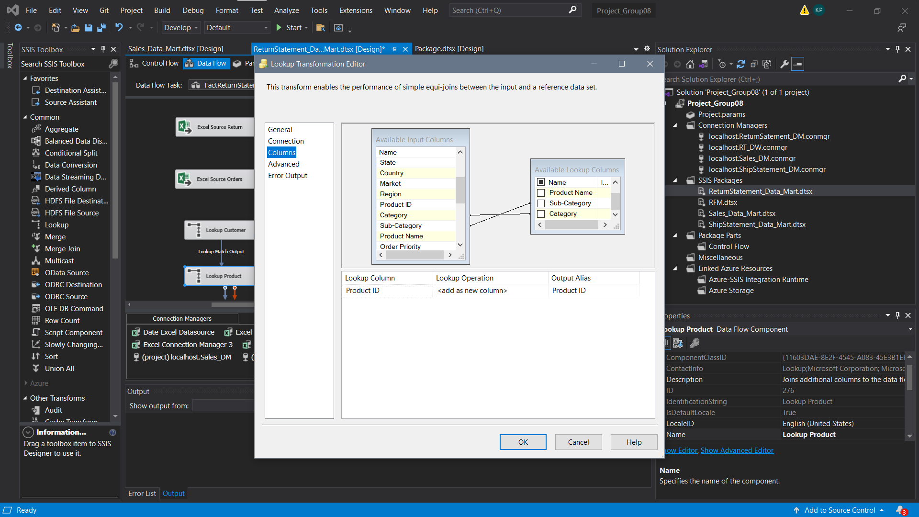

Tiếp theo ta thực hiện Aggregate để thực hiện group by nhằm lọc các giá trị trùng lặp.

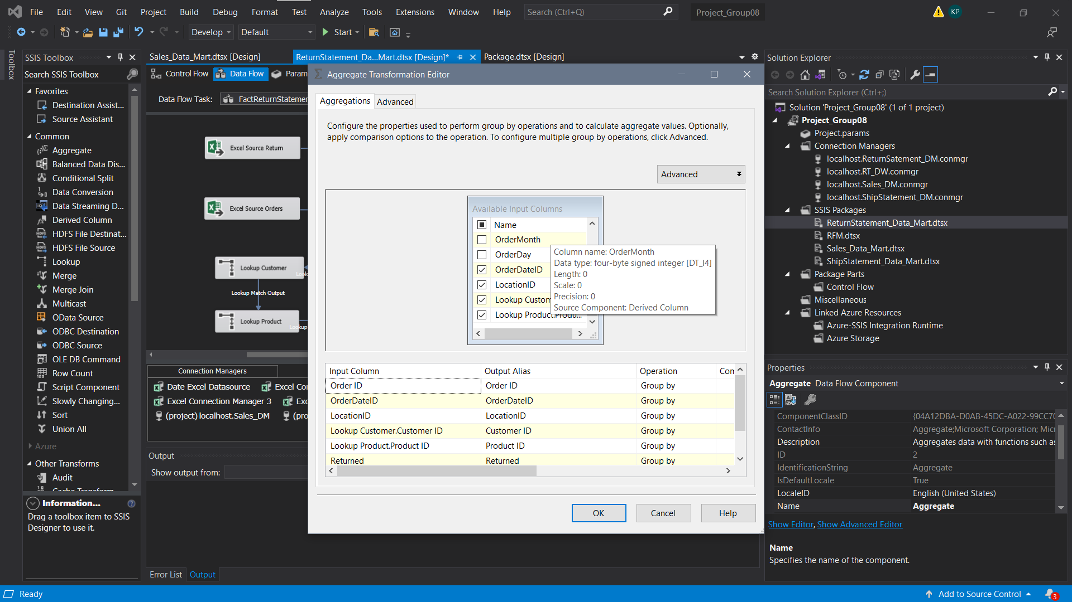

Tiếp theo ta thực hiện tạo RowID cho từng dòng của tập dữ liệu đã được biến đổi

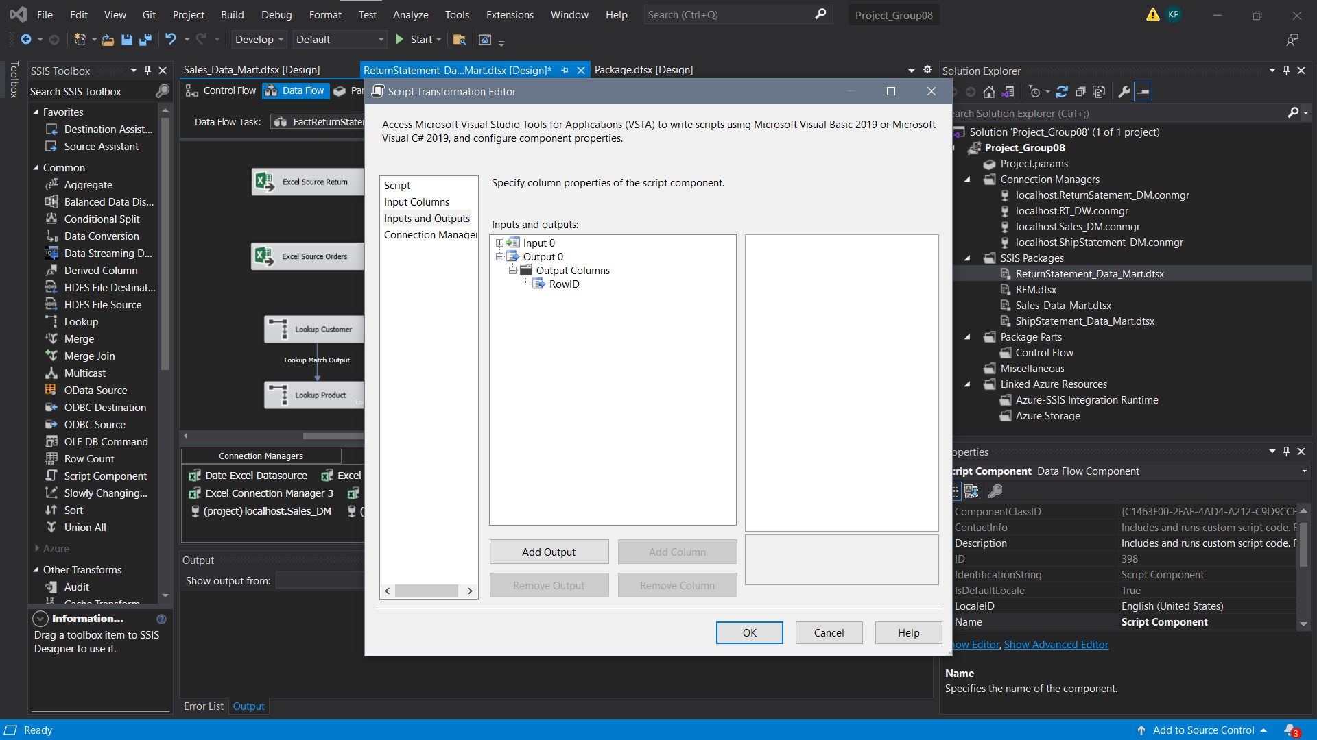

Thiết lập để biến RowID tự động động tăng

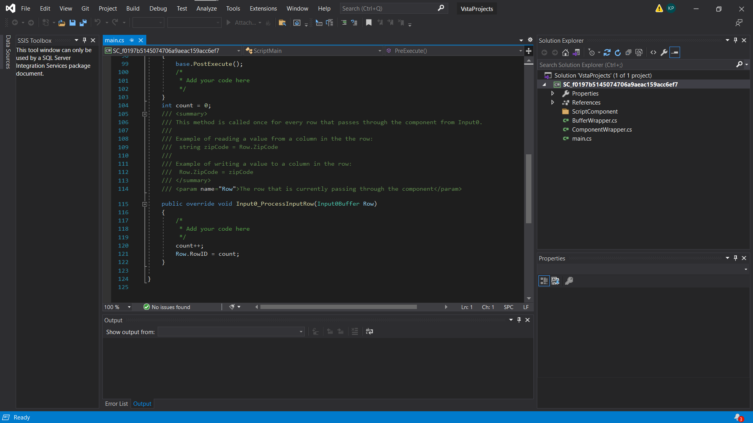

Tiếp đến ta sort lại theo dữ liệu mới

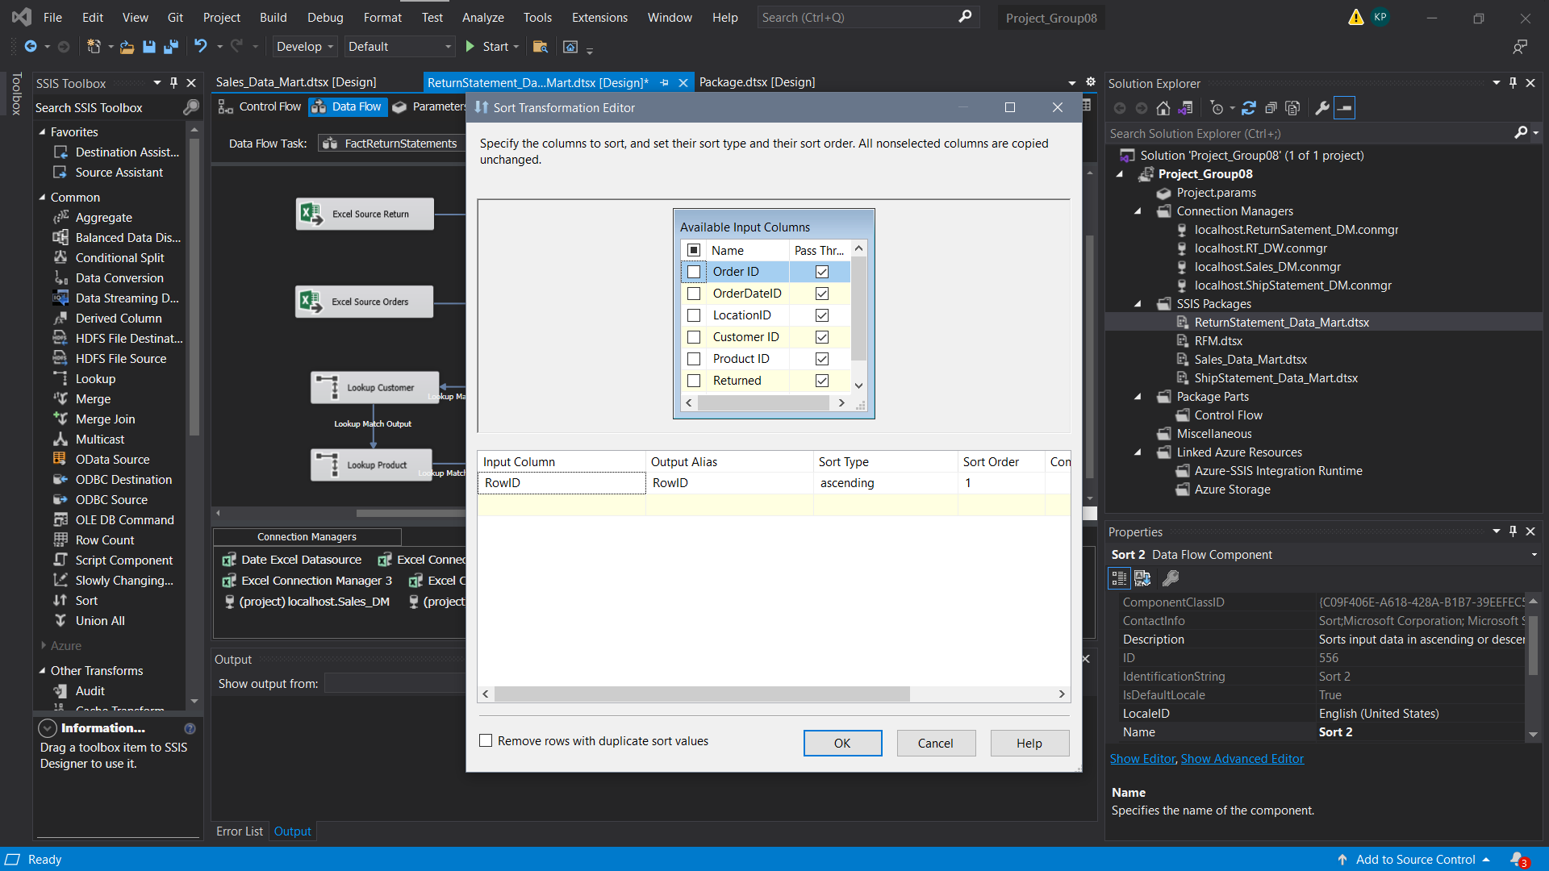

Cuối cùng ta load dữ liệu vào bảng FactSales trong database “ReturnStatement_DM”

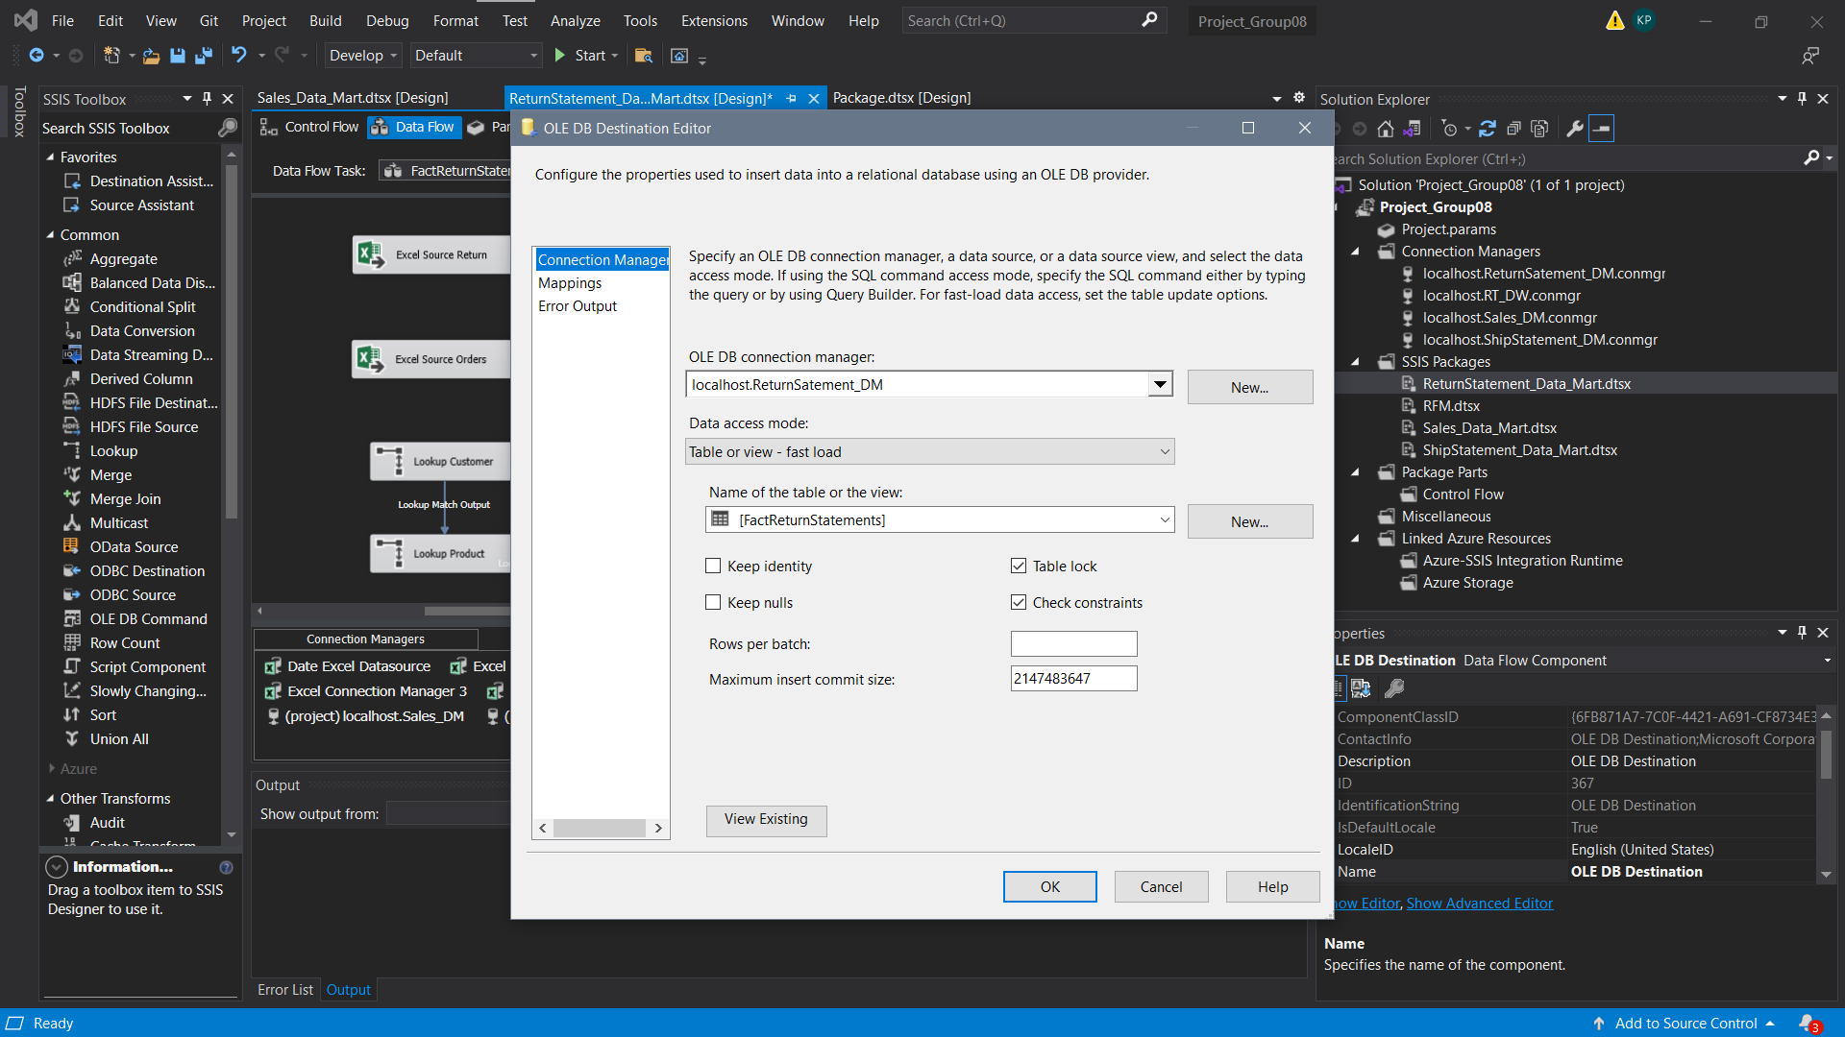

Kết quả:

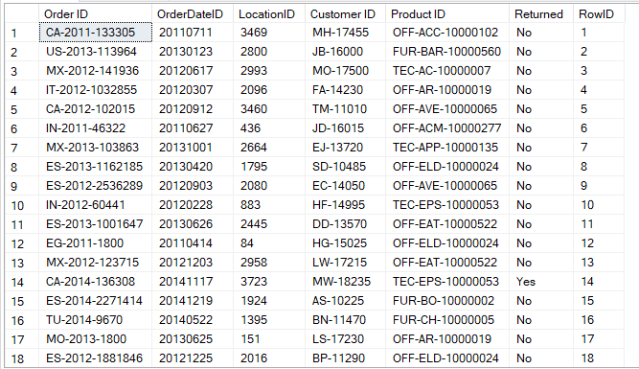

* 1. Quá trình tạo ShipStatement_DM

Đầu tiên ta cần tạo một Data Mart có tên là “ShipStatement_DM” trong SQL Server Management Studio để sau khi thực hiện quá trình ETL dữ liệu sẽ được load vào trong Data Mart đó.

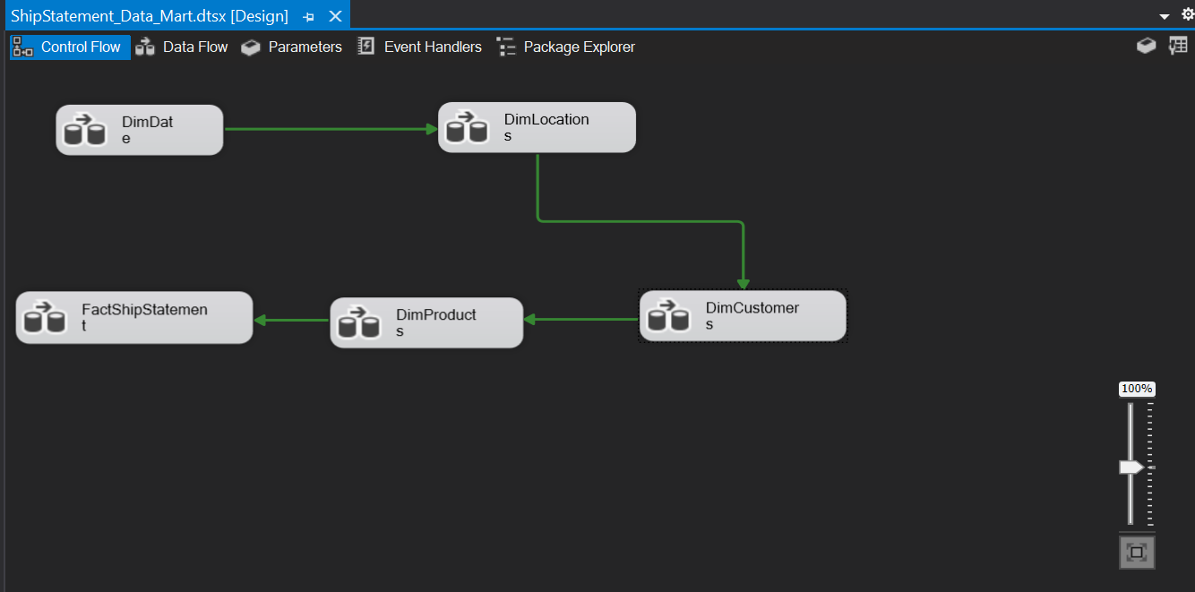

* + 1. Cách tạo một bảng DimDate:

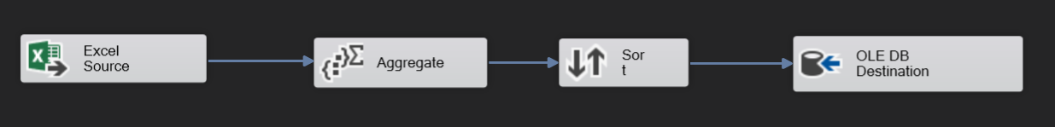

Đầu tiên ta sẽ thực hiện load dữ liệu từ file Excel. Vì dữ liệu của nhóm có giá trị ngày tháng nằm trong khoảng 2011 đến 2015. Vì vậy ta sẽ dùng câu query để thực hiện lọc các năm phù hợp:



Tiếp theo ta sẽ dùng Aggregate và Sort để thực hiện group by để lọc trùng và sắp xếp theo thứ tự:

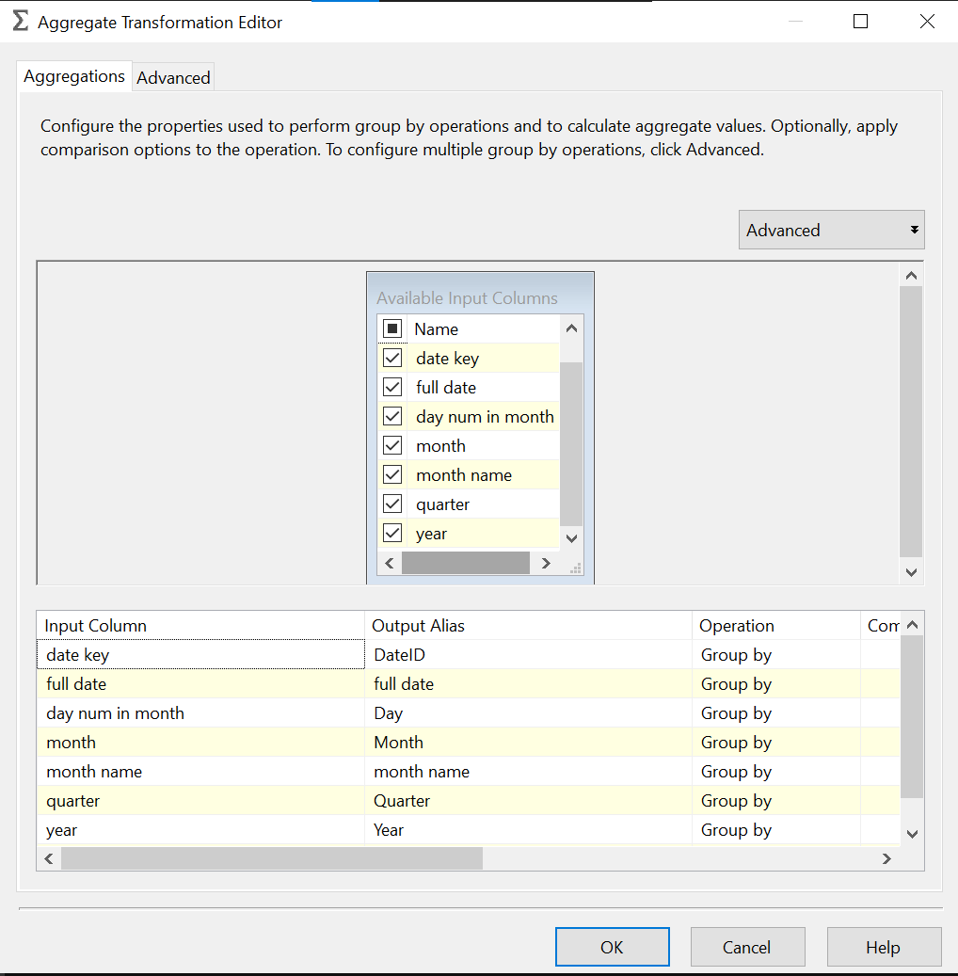

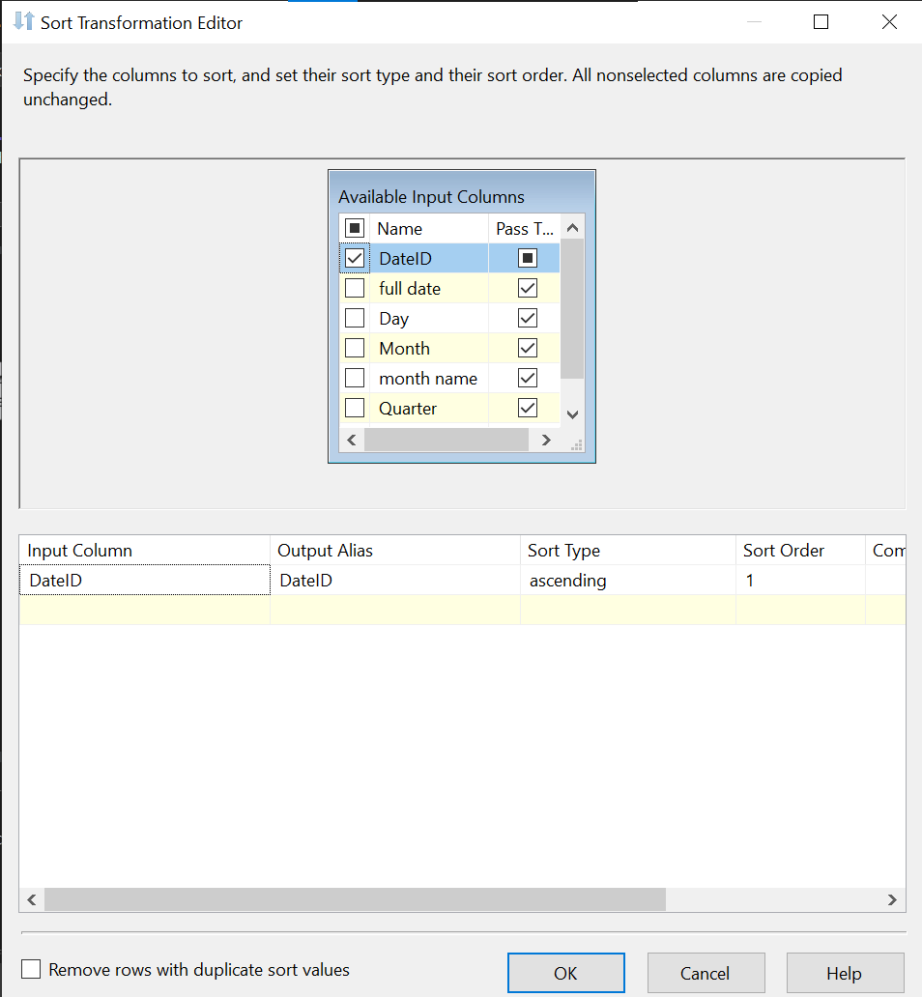

Cuối cùng ta thực hiện load dữ liệu vào bảng DimDate trong Database “ShipStatement_DM”

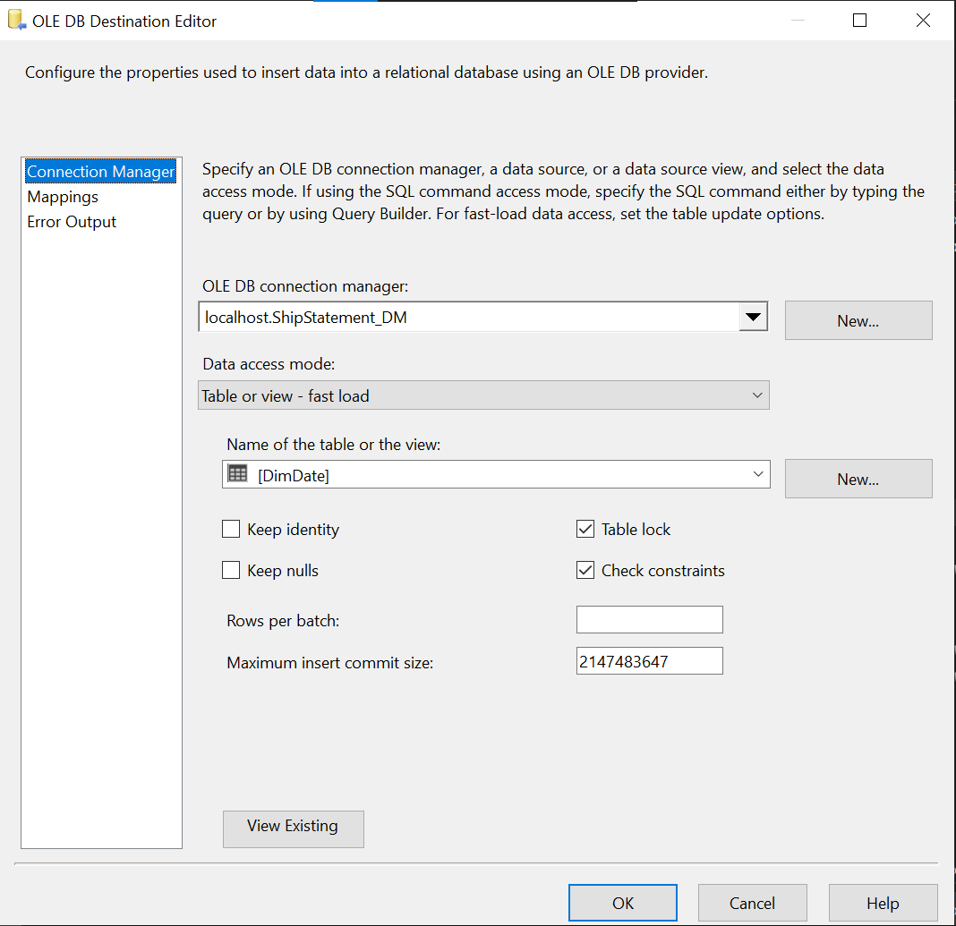

Kết quả đạt được:

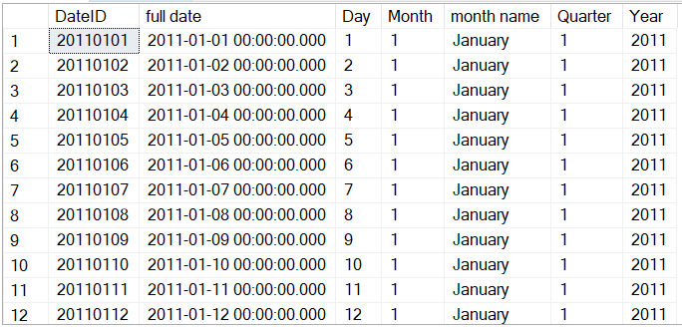

* + 1. Cách tạo một bảng DimLocations:

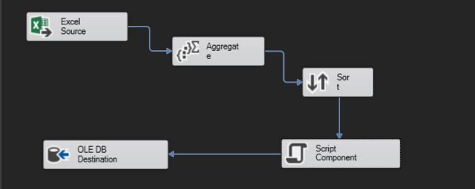

Đầu tiên ta đọc dữ liệu từ file Excel tên là “Global Superstore” và chỉ lấy sheet có tên là “Orders” vì nó sẽ chưa thông tin chi tiết của toàn bộ đơn hàng.

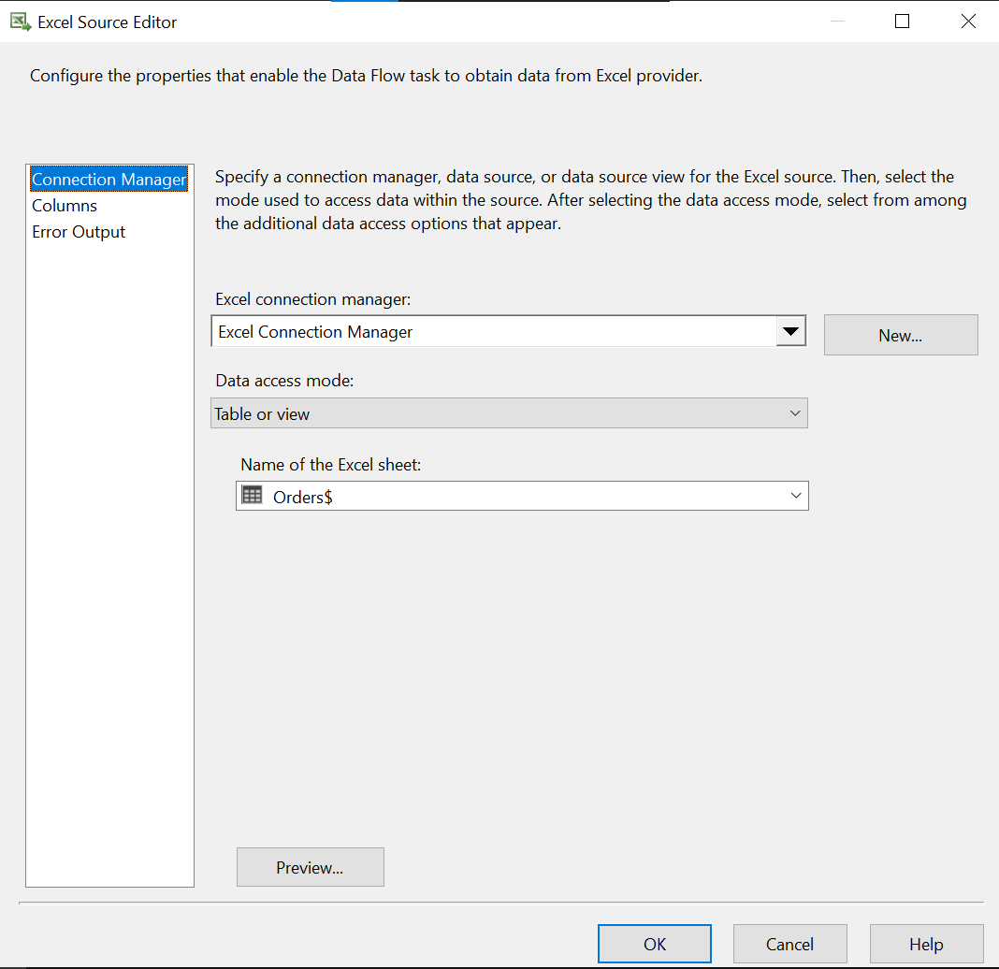

Tiếp theo ta thực hiện Aggregate và Sort để thực liện group by để lọc trùng và sắp xếp theo thứ tự:

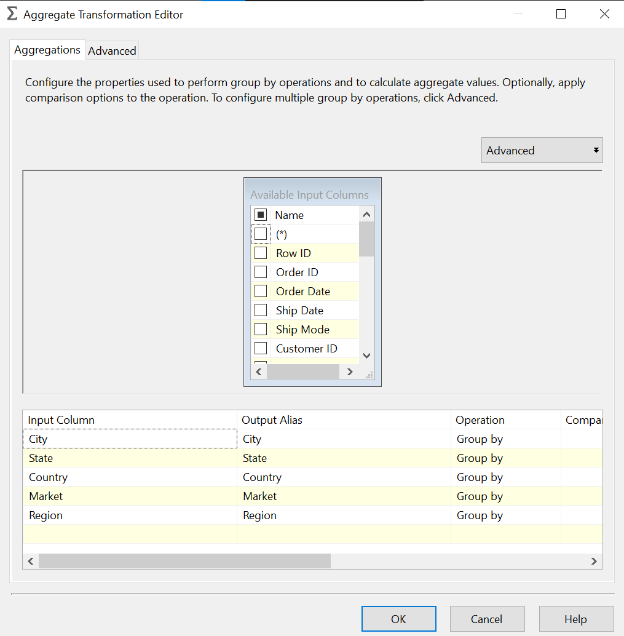

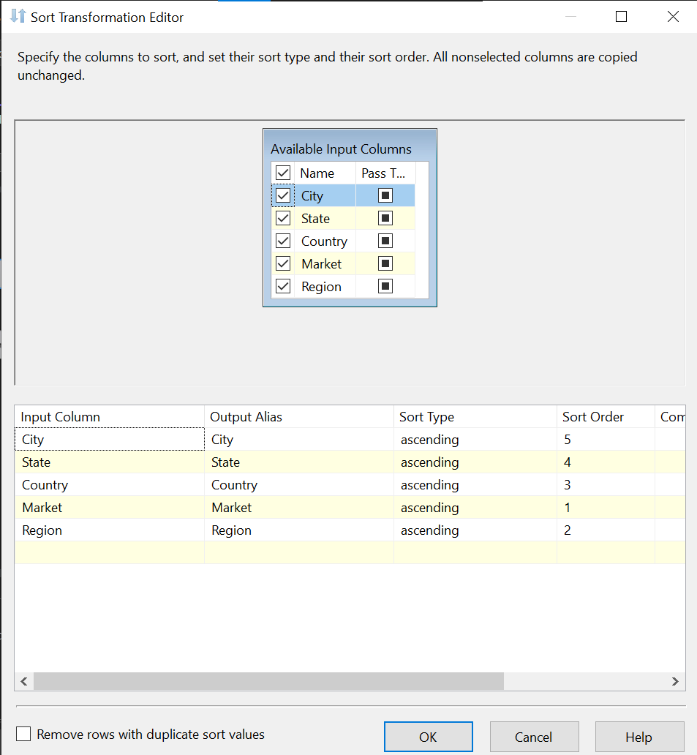

Vì dữ liệu mà ta trích xuất từ file excel không có chưa sẵn ID cho bảng DimLocations vì vậy ta sẽ thực hiện tạo “LocationID” bằng “Script Component”

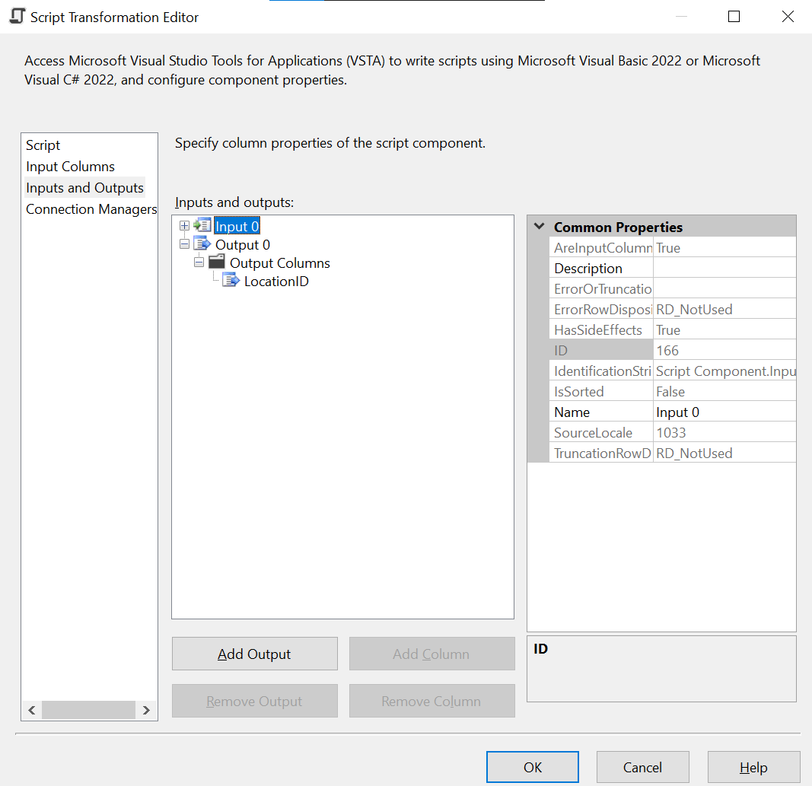

Thiết lập để LocationID tự động tăng

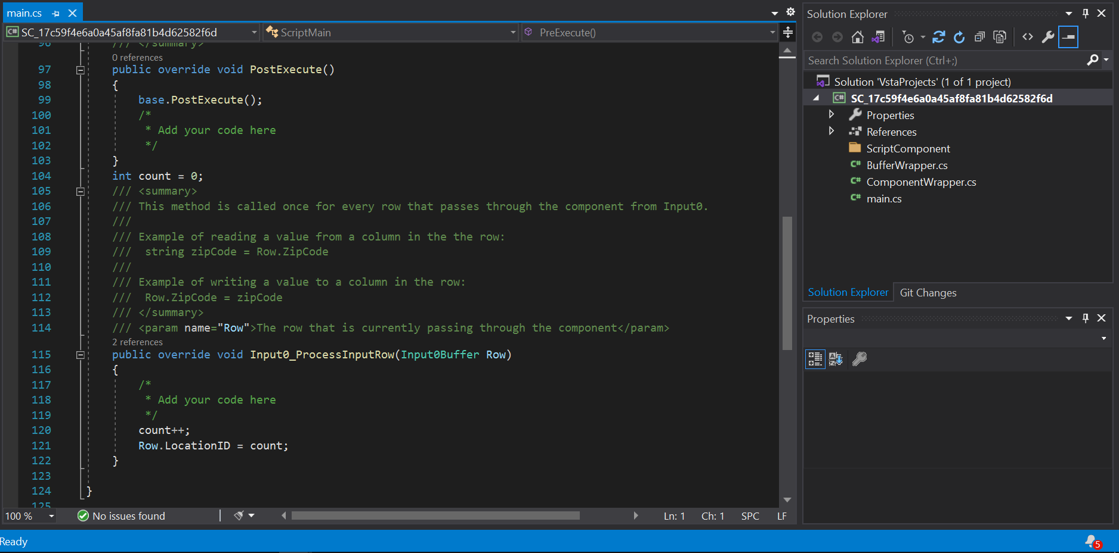

Cuối cùng ta sẽ thực hiện load dữ liệu vào bảng DimLocation của database “ShipStatement_DM”

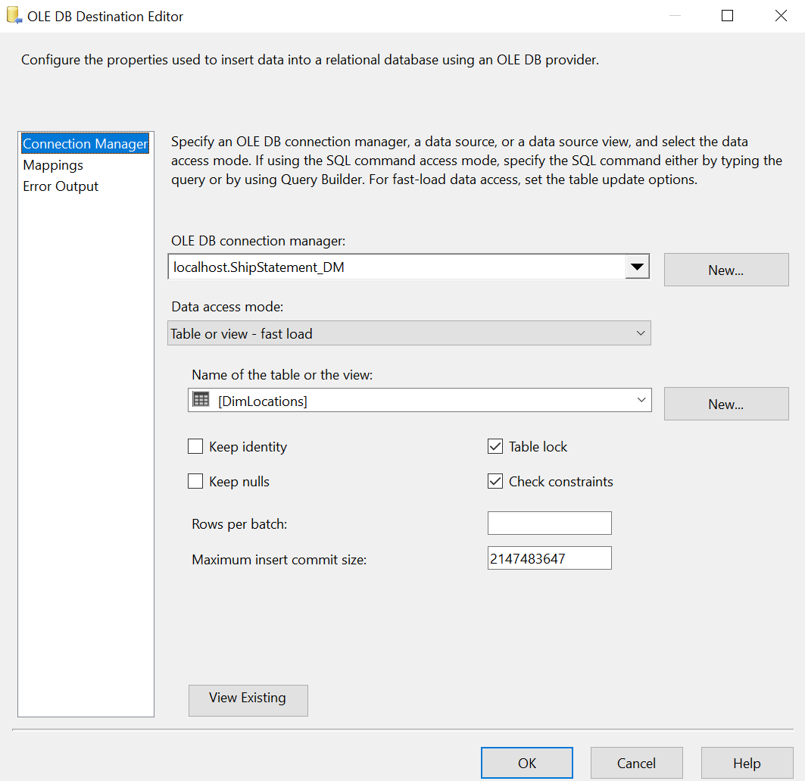

Kết quả đạt được:

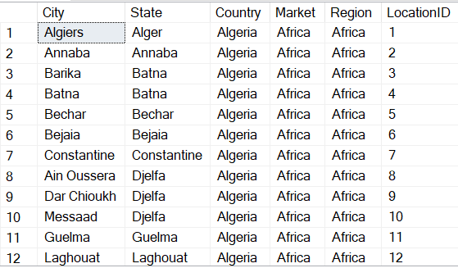

* + 1. Cách tạo một bảng DimProducts:

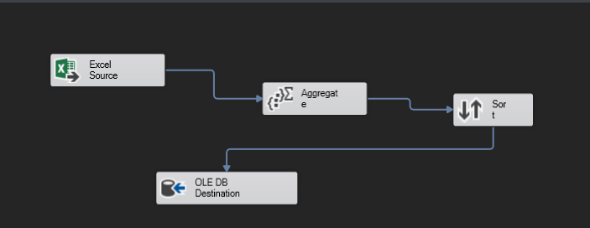

Đầu tiên ta đọc dữ liệu từ file Excel tên là “Global Superstore” và chỉ lấy sheet có tên là “Orders” vì nó sẽ chưa thông tin chi tiết của toàn bộ đơn hàng.

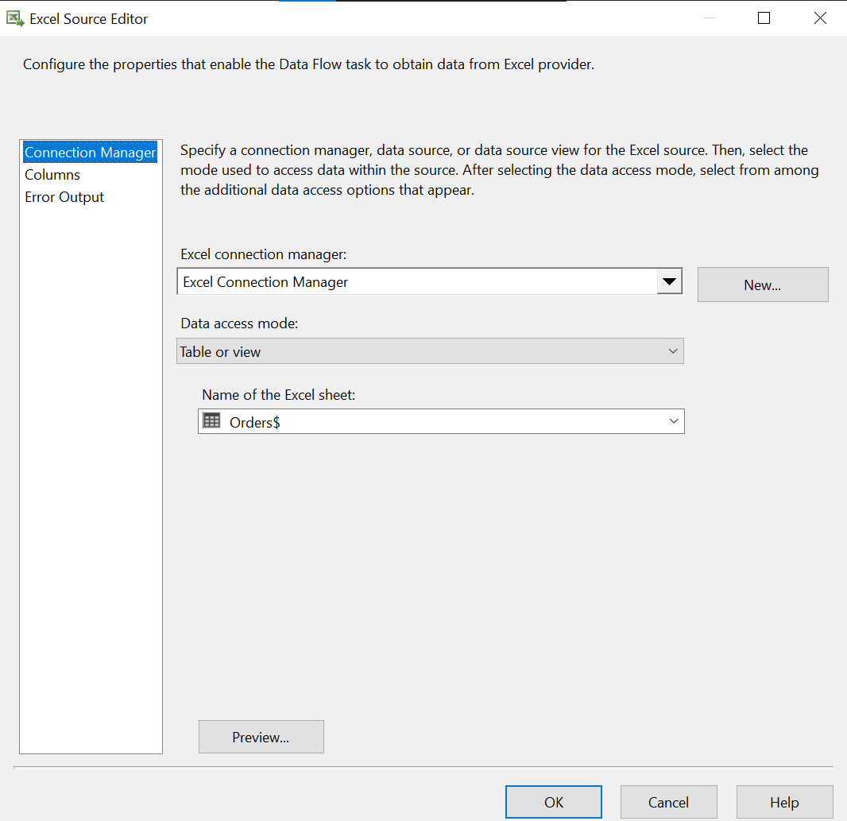

Tiếp theo ta sẽ thực hiên Aggregate và Sort để thực hiện group by để lọc trùng và sắp xếp

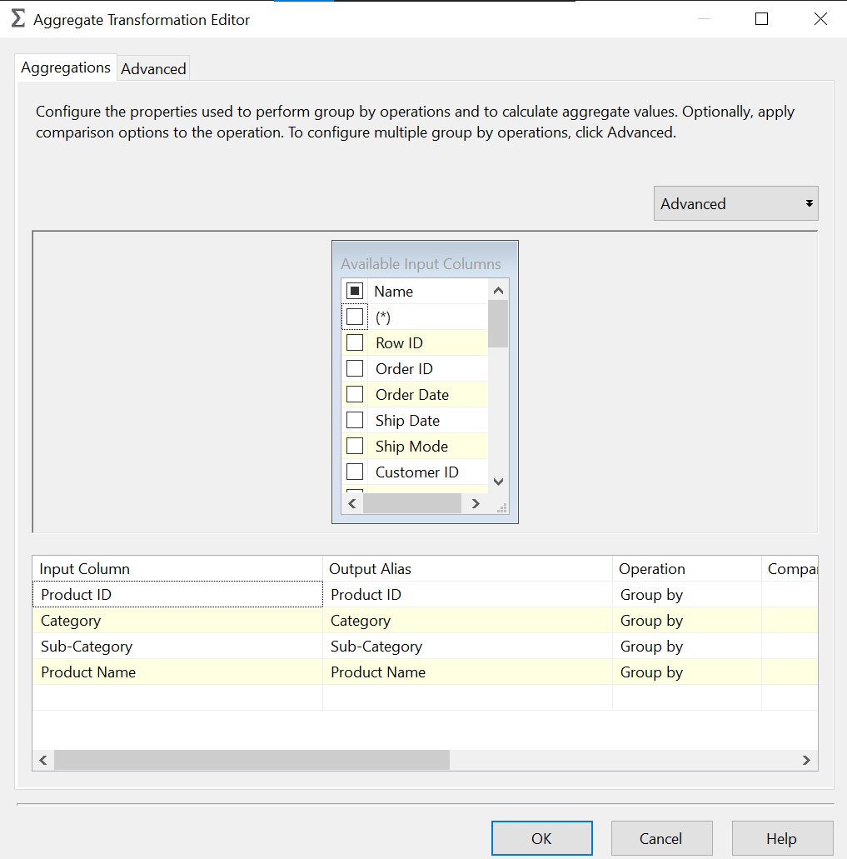

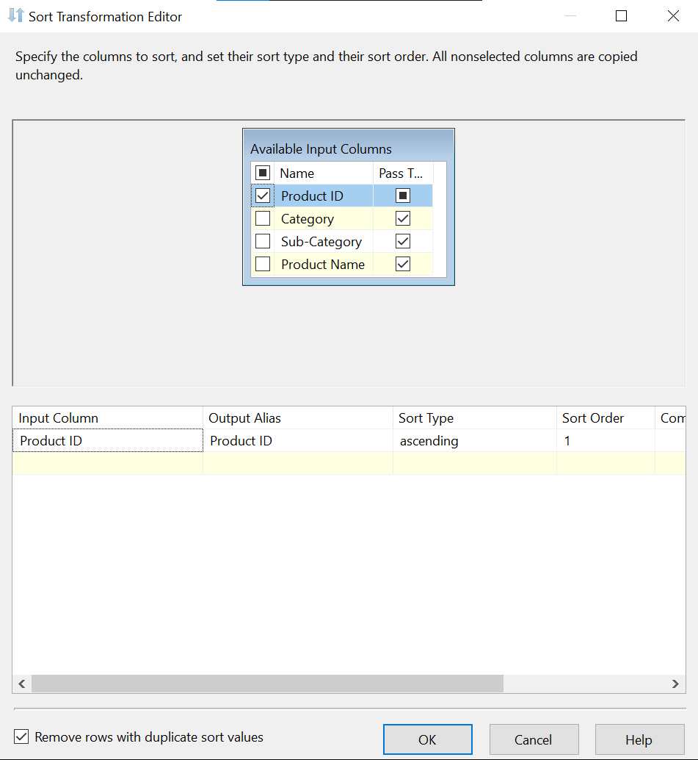

Cuối cùng ta thực hiện load dữ liệu vào bảng DimProducts vào database “ShipStatement_DM”

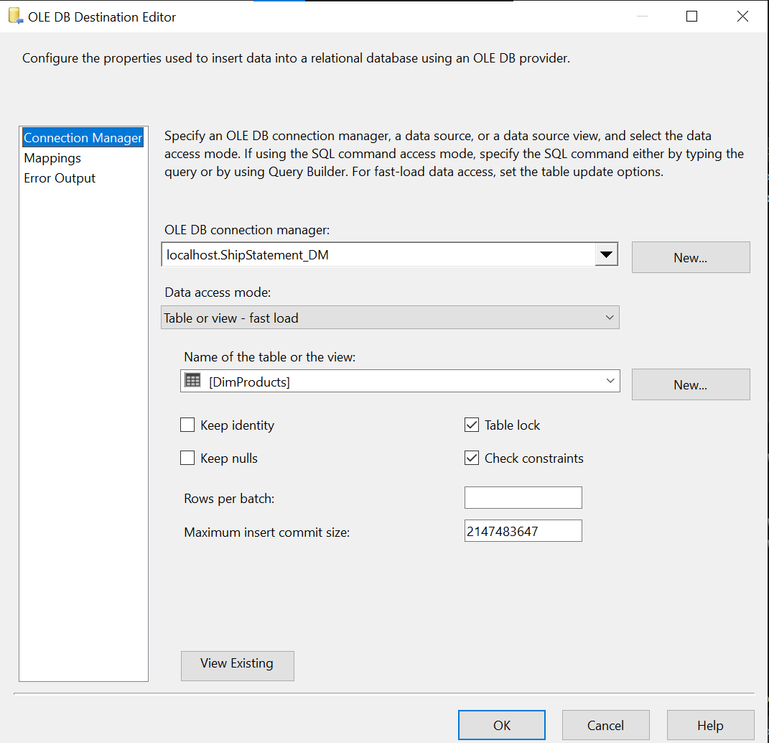

Kết quả đạt được:

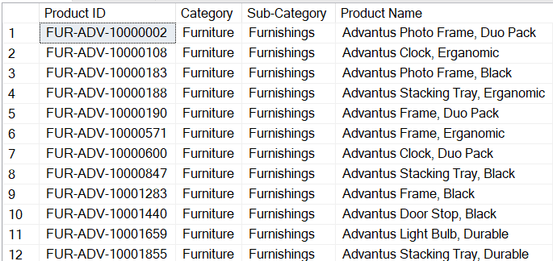

* + 1. Cách tạo một bảng DimCustomers:

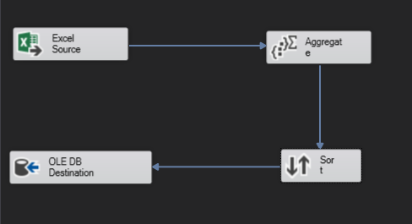

Đầu tiên ta đọc dữ liệu từ file Excel tên là “Global Superstore” và chỉ lấy sheet có tên là “Orders” vì nó sẽ chưa thông tin chi tiết của toàn bộ đơn hàng.



Tiếp theo ta thực hiện Aggregate và sort để thực hiện group by để lọc trùng và sắp xếp:

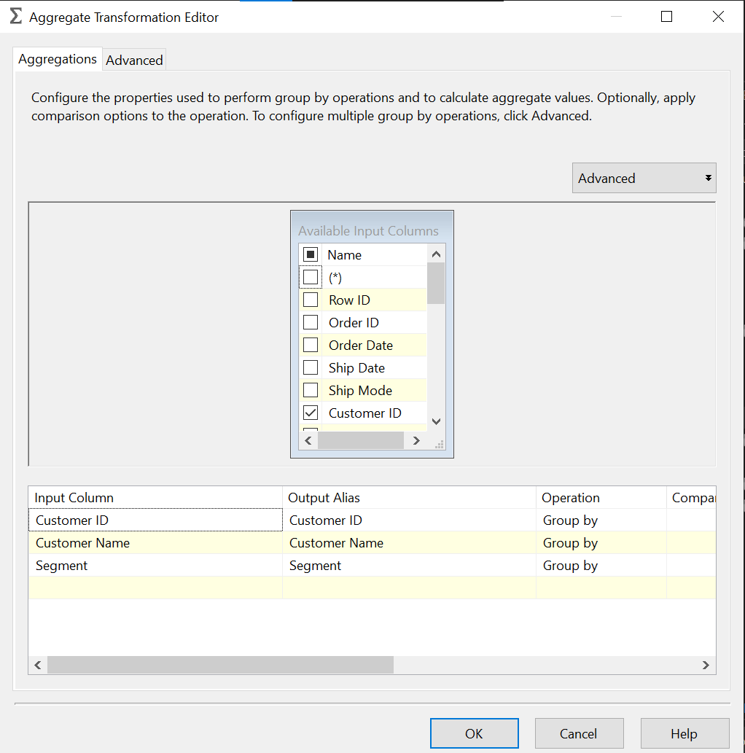

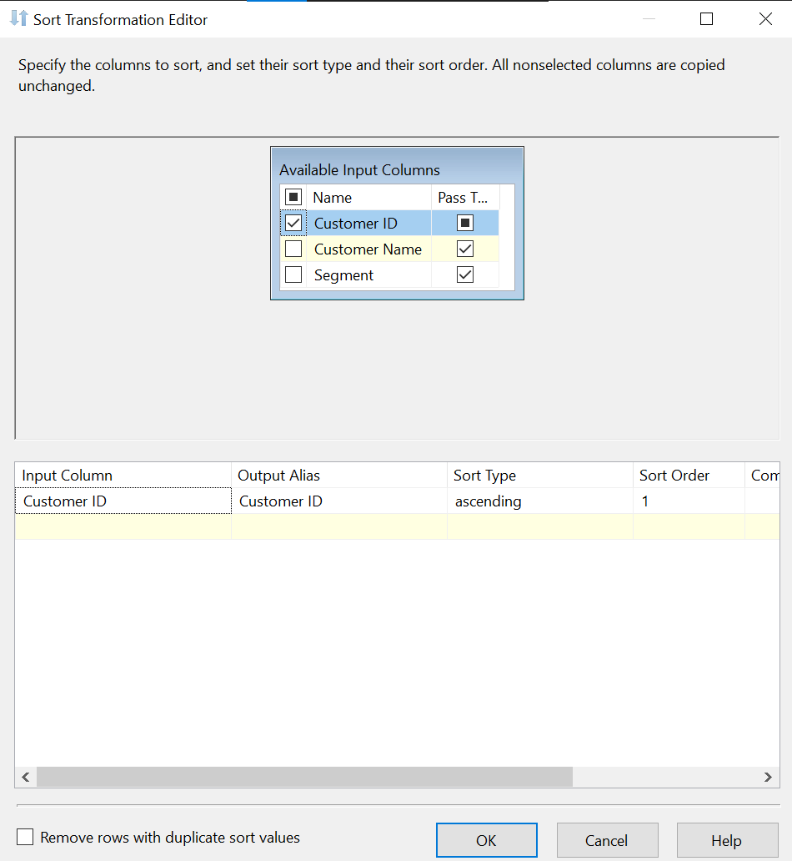

Cuối cùng load dữ liệu vào bảng DimCustomers trong database “ShipStatement_DM”

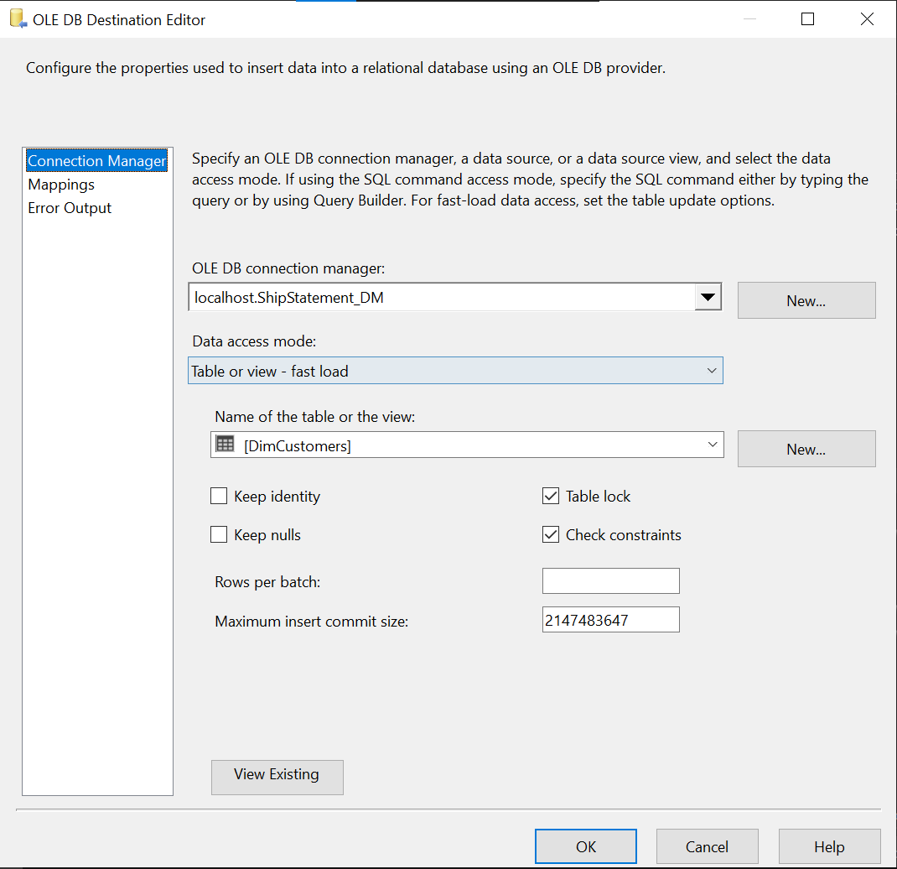

Kết quả đat được:

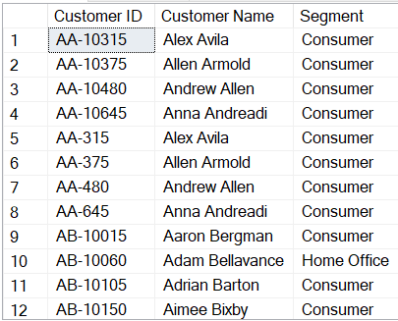

* + 1. Cách tạo một bảng FactShipStatement:

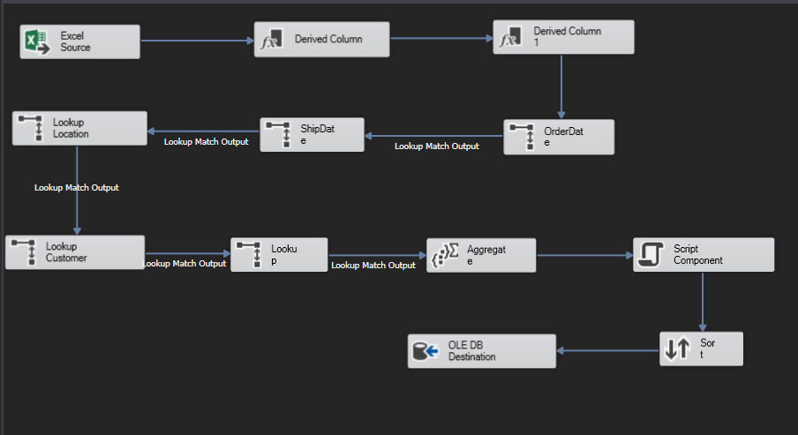

Đầu tiên ta đọc dữ liệu từ file Excel tên là “Global Superstore” và chỉ lấy sheet có tên là “Orders” vì nó sẽ chưa thông tin chi tiết của toàn bộ đơn hàng.



Tiếp theo ta thực hiện tạo các cột dẫn xuất bằng “Derived Column”.

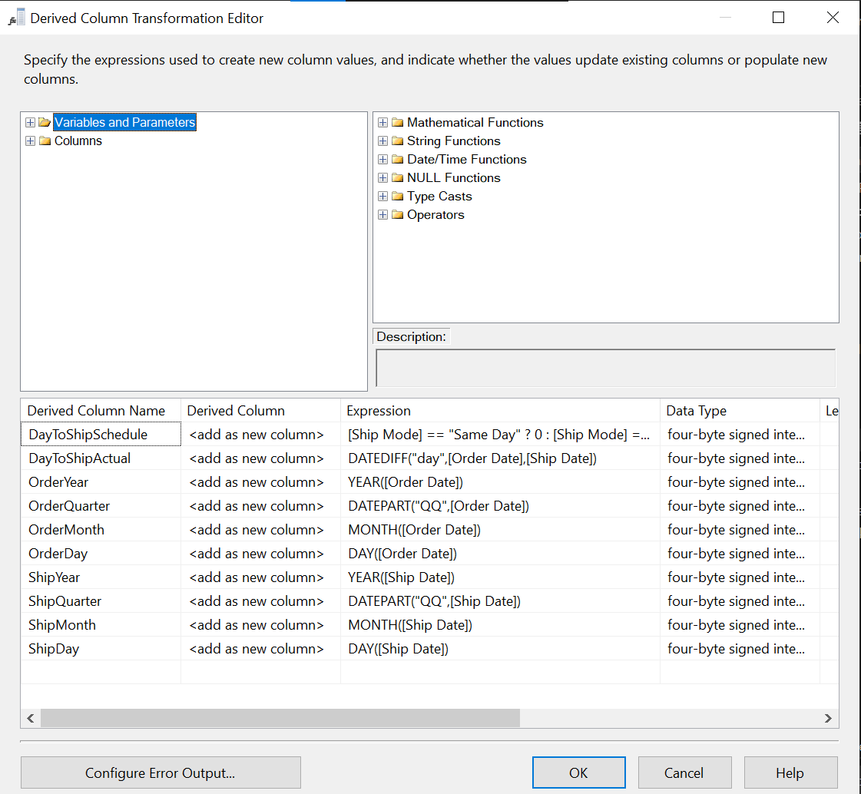

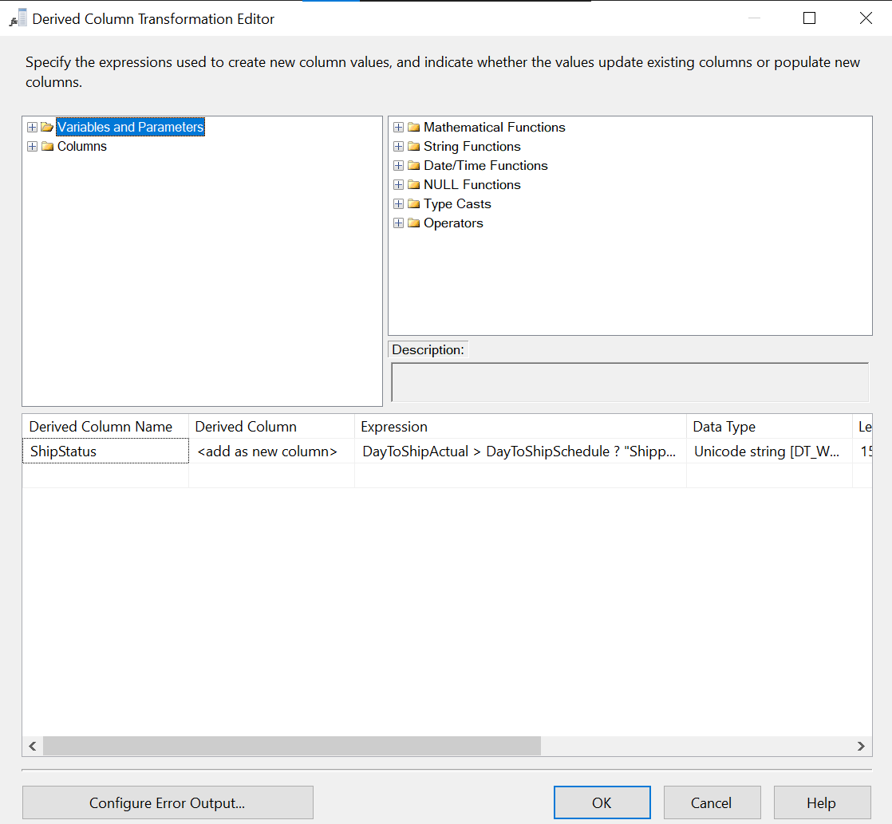

Lookup để tìm OrderDayKey bằng cách ánh xạ các cột như OrderYear, OrderQuarter, OrderMonth, OrderDay với bảng cột tương ứng của DimDate như Year, Quarter, Month, Day. Từ đó tạo ra Lookup Column là OrderDateID

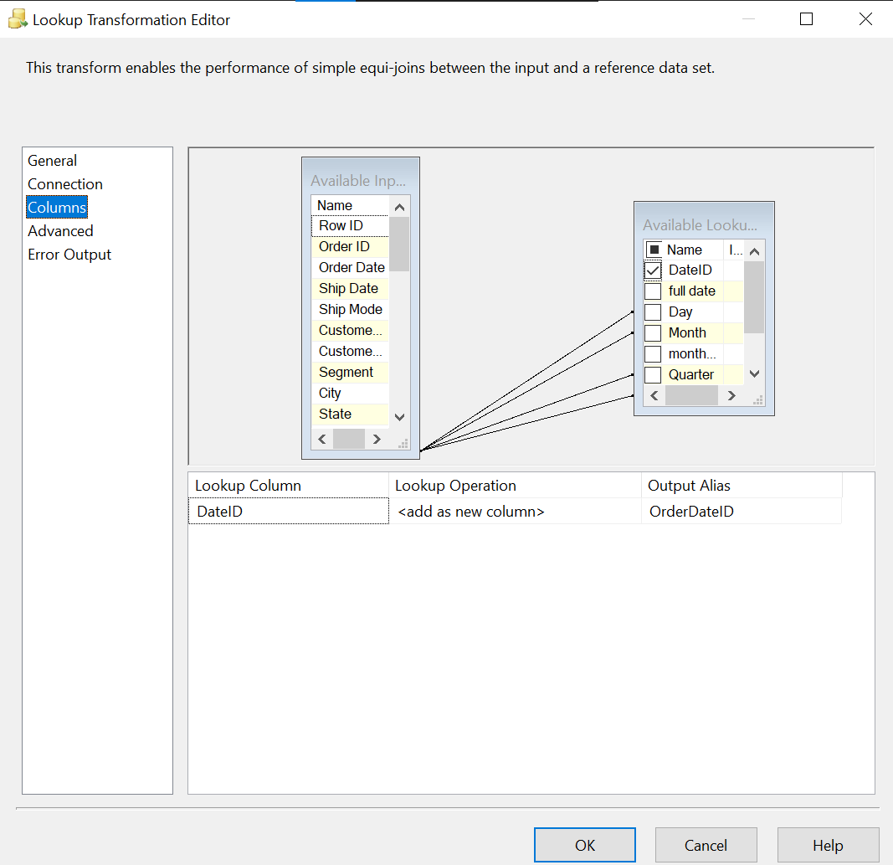

Tương tự như trên ta thực hiện Lookup để tìm ShipDateID

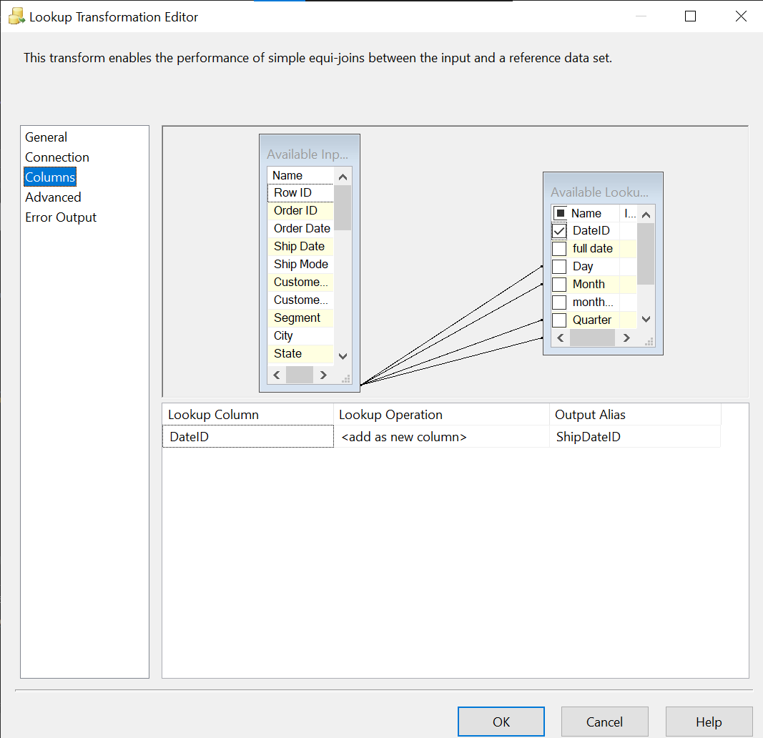

Tiếp theo ta thực hiện Lookup từ bảng nguồn bằng cách ánh xạ các thuộc tính Region, Markert, Country, State, City với các thuộc tính tương ứng của bảng DimLocations để tìm tạo ra Lookup Column LocationID.

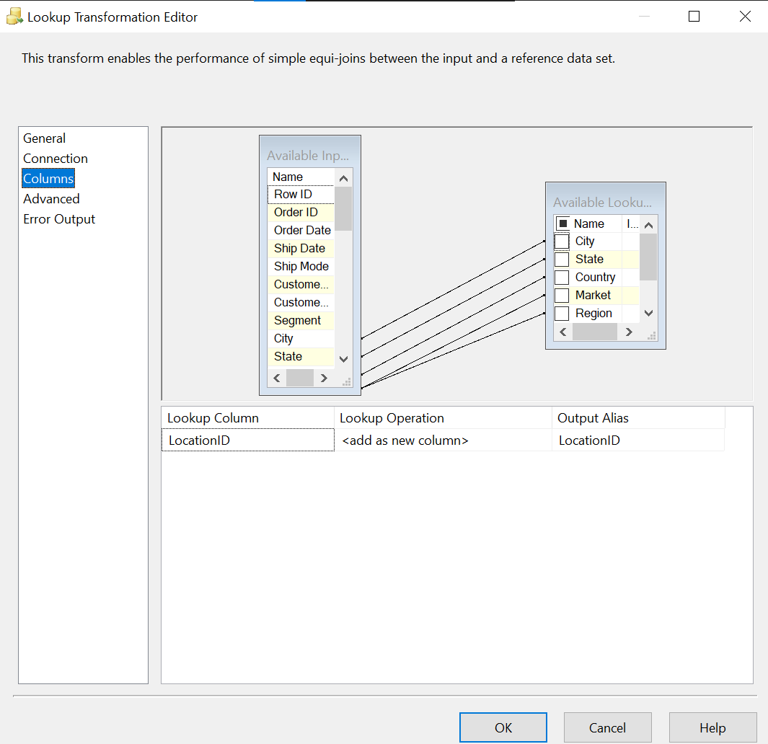

Thực hiện Lookup bảng nguồn với các bảng DimCustomers và bảng DimProducts để tạo ra Column Look Customer ID và Product ID

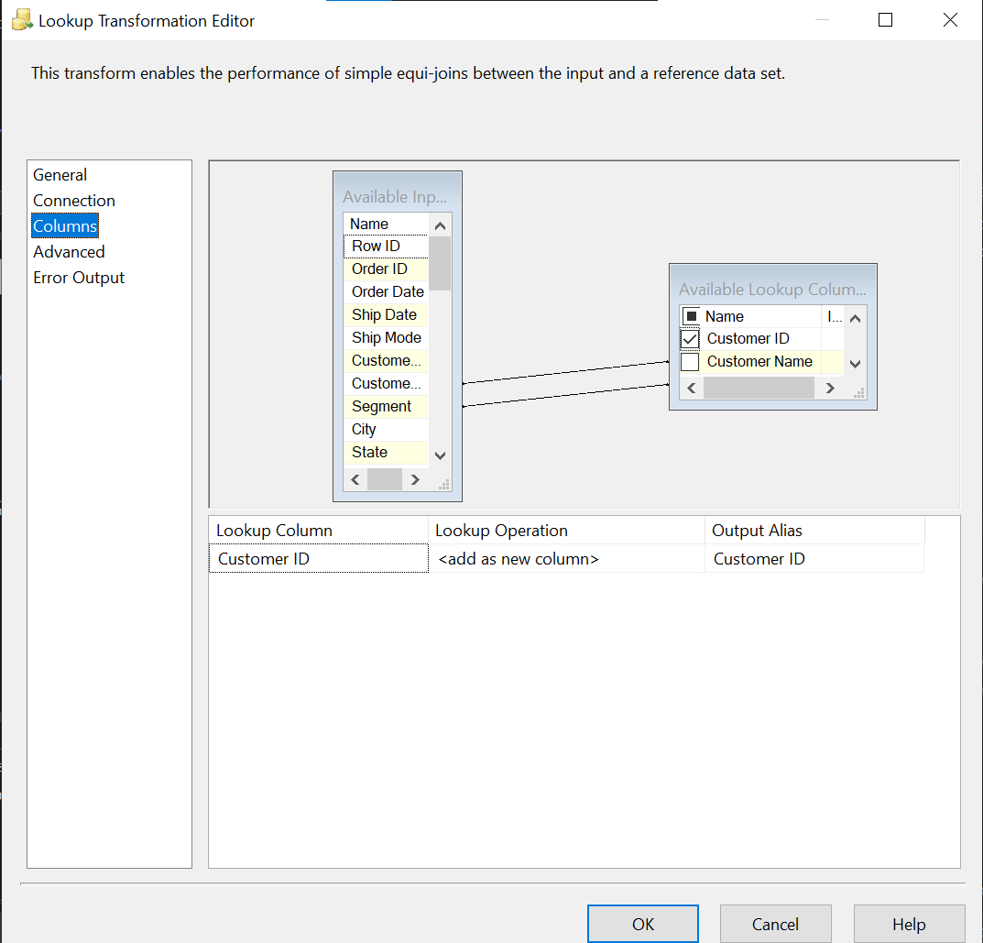

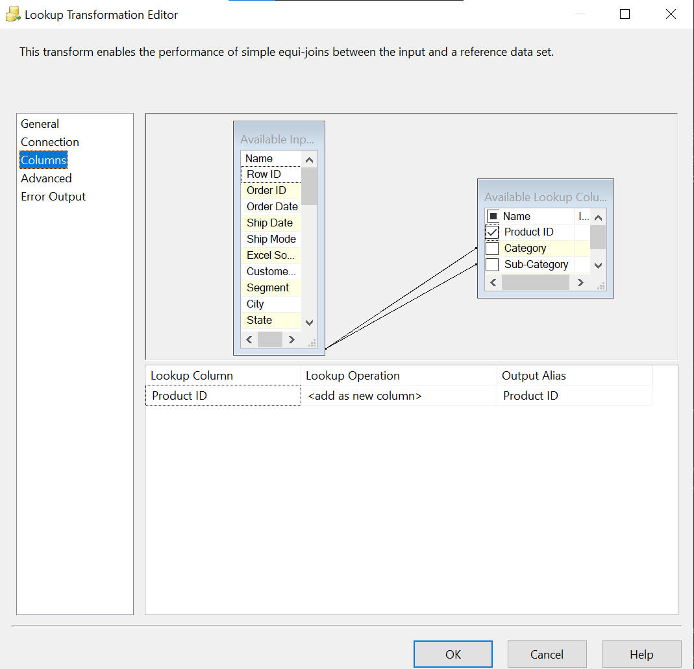

Tiếp theo ta thực hiện Aggregate để thực hiện group by nhằm lọc các giá trị trùng lặp. Ngoài đối với các các thuộc tính có kiểu số ta có thể chọn Operation khác như Sum, Average, Count,…

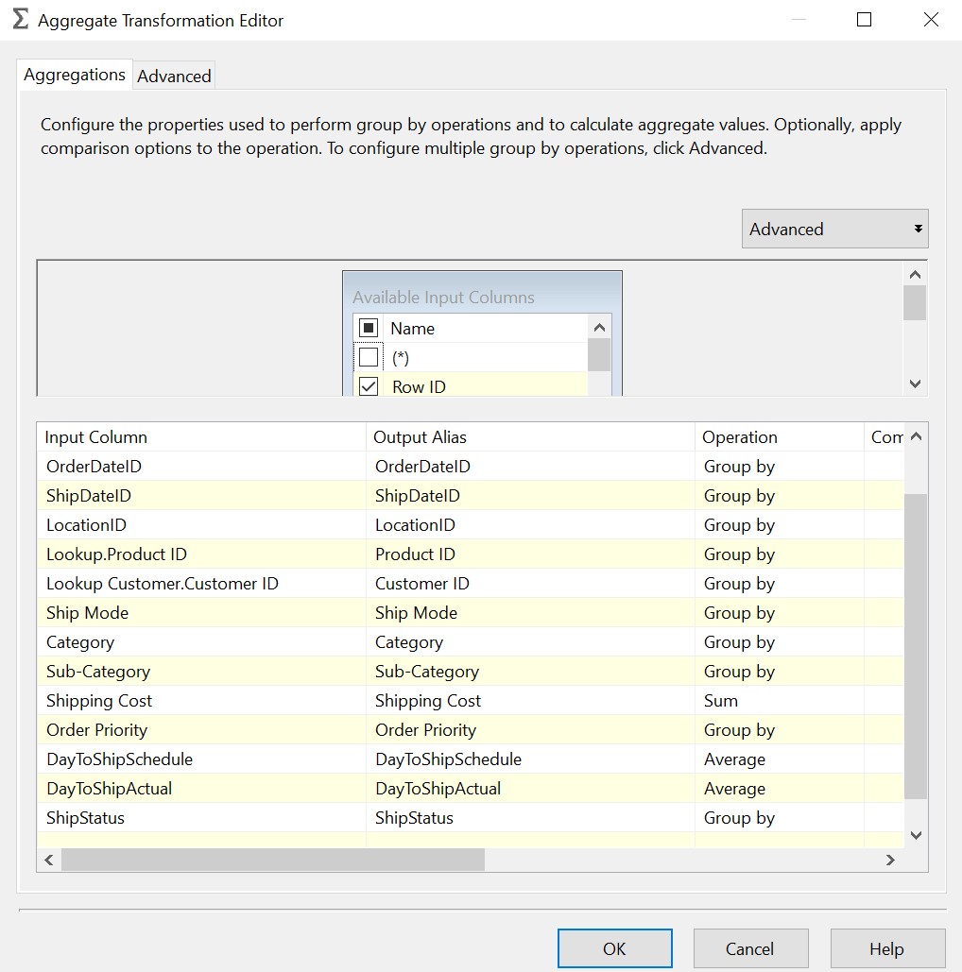

Tiếp theo ta thực hiện tạo RowID cho từng dòng của tập dữ liệu đã được biến đổi

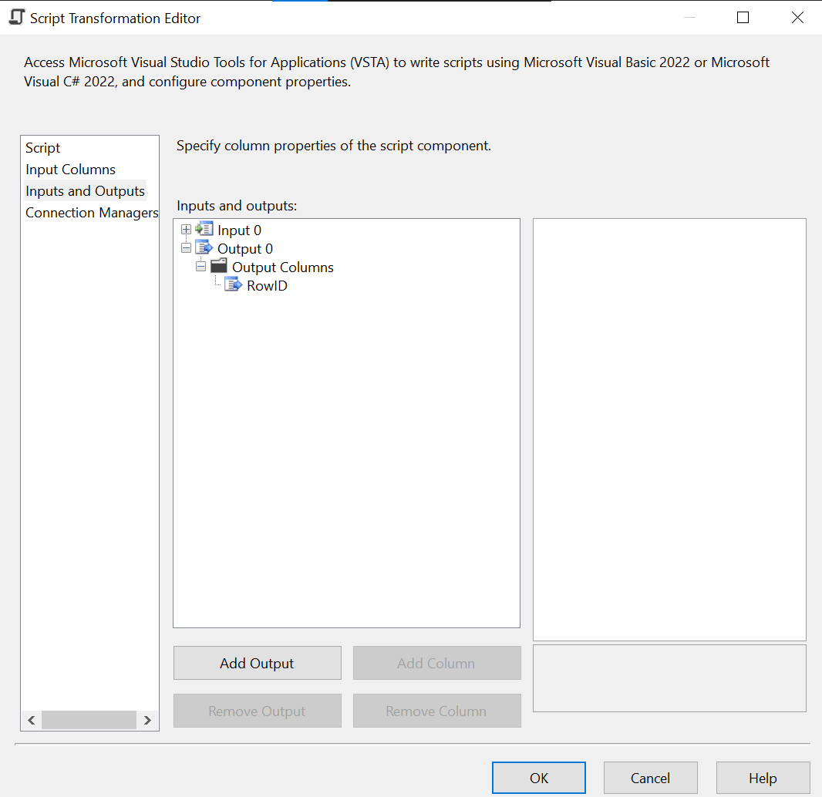

Thiết lập để biến RowID tự động động tăng



Tiếp theo ta thực hiện sắp xếp tăng dần theo RowID để sắp xếp lại tập dữ liệu:

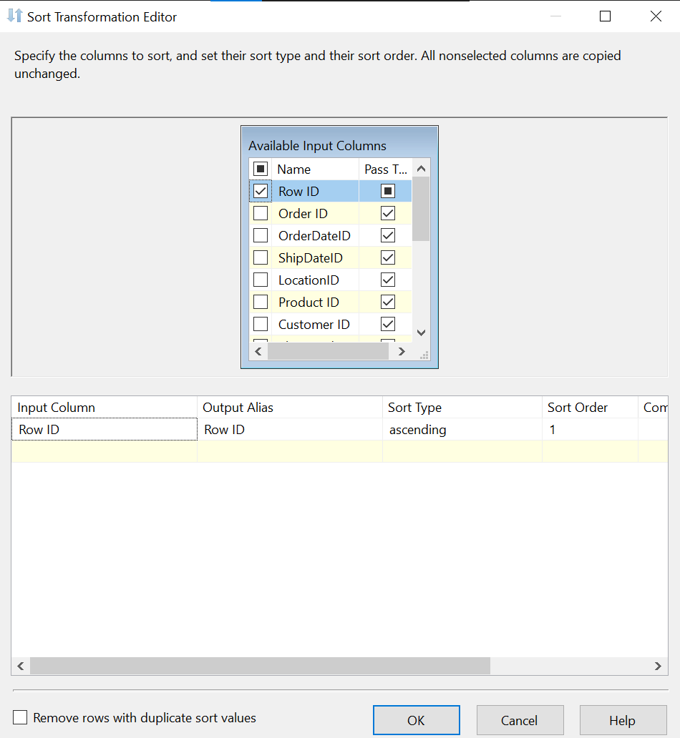

Cuối cùng ta load dữ liệu vào bảng FactSales trong database “ShipStatement_DM”

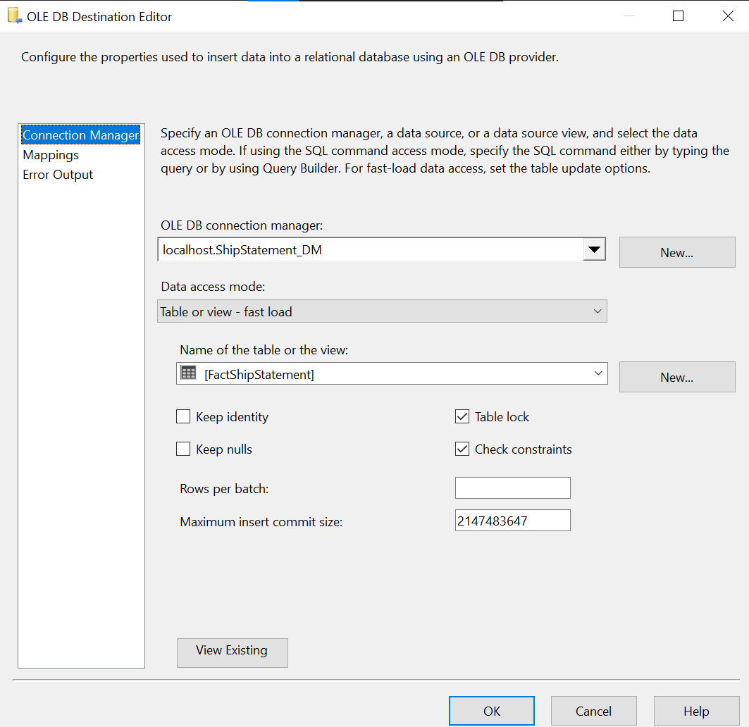

Kết quả đạt được:

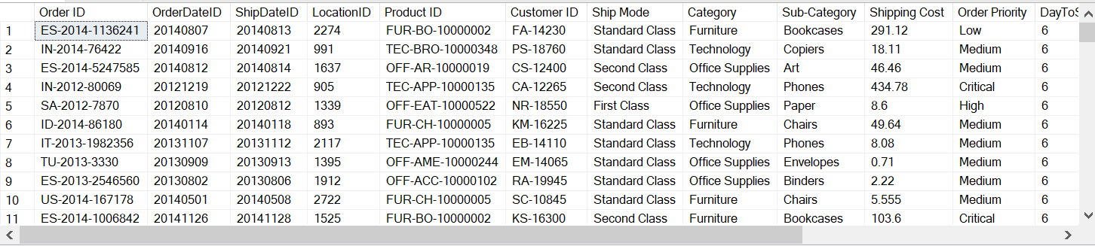

1. CHƯƠNG 4: PHÂN TÍCH DỮ LIỆU (SSAS)
   1. Quá trình SSAS đối với Data Mart Sales_DM:
      1. Quá trình tạo DataSource:

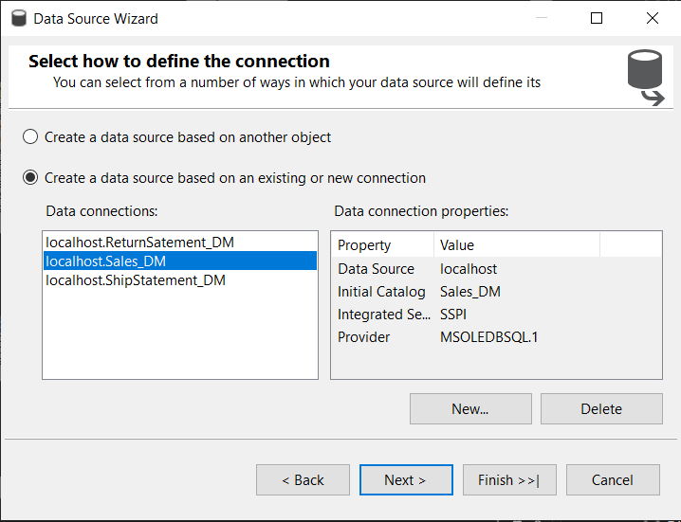

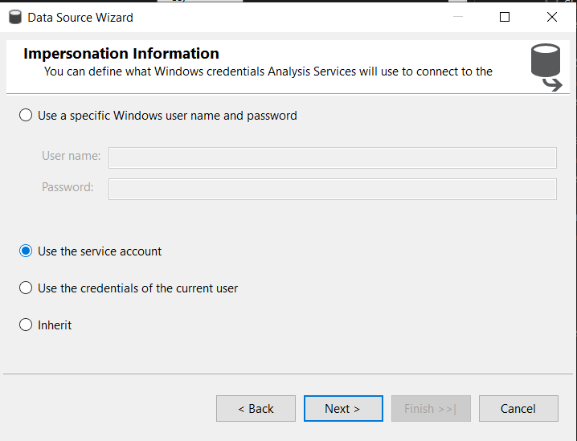

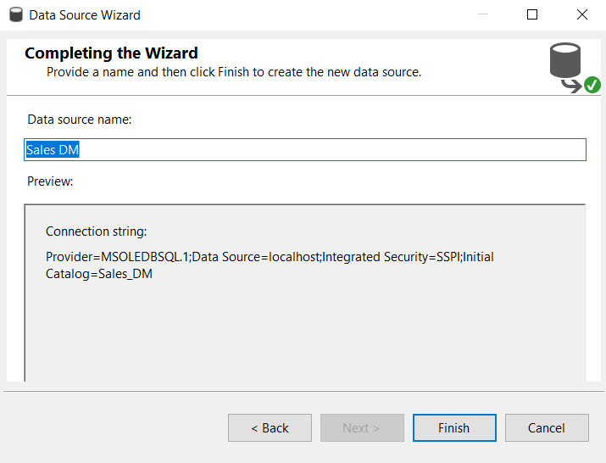

Kết quả:

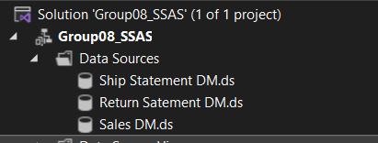

* + 1. Quá trình khởi tạo DataSource View:

Chọn DataSource phù hợp

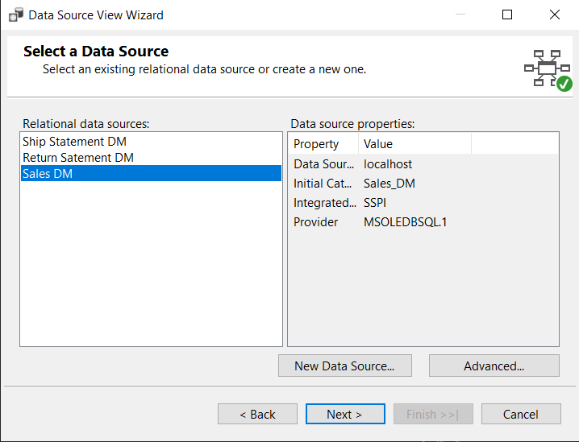

Lựa chọn các bảng Dimension cần thiết

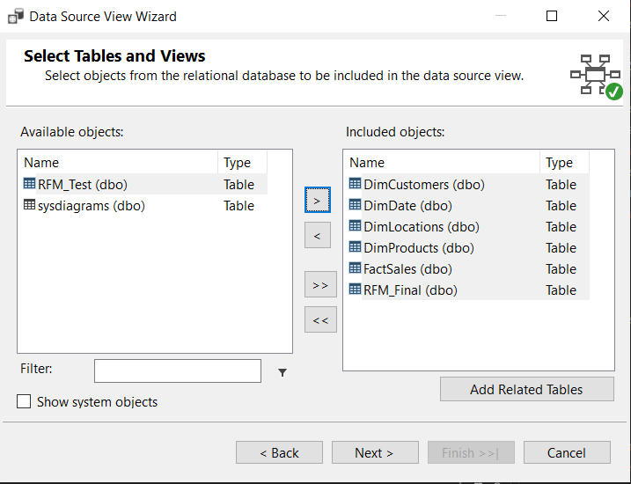

Thực hiện đặt tên:

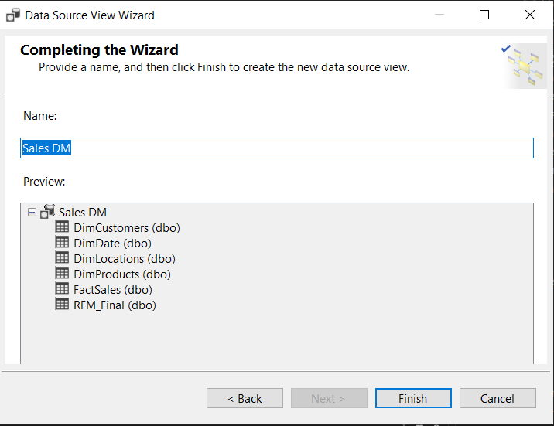

Kết quả:  
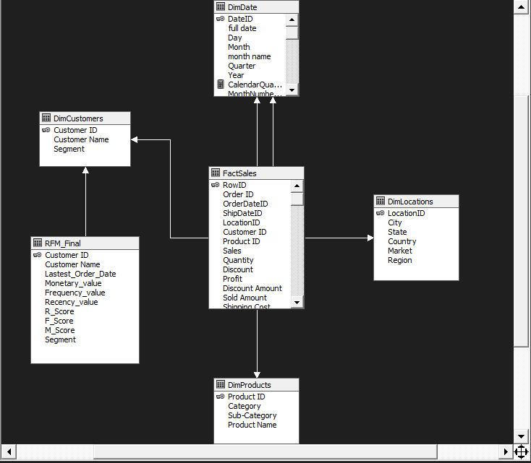

* + 1. Quá trình khởi tạo Cube:

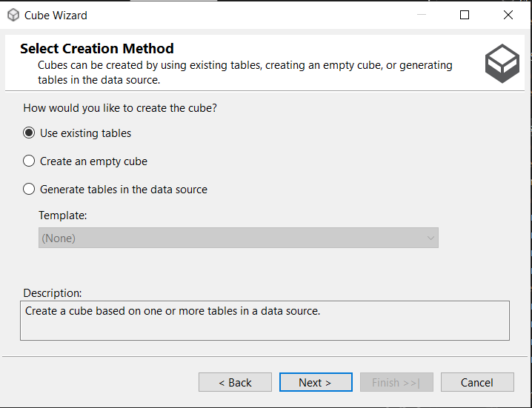

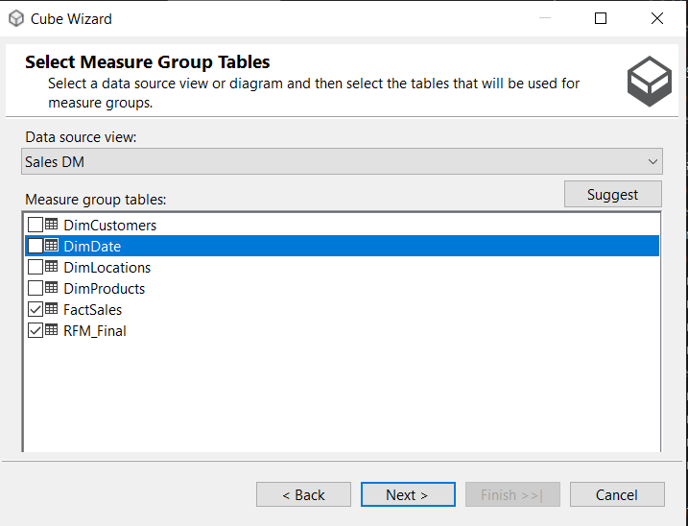

Khởi tạo các Measure:

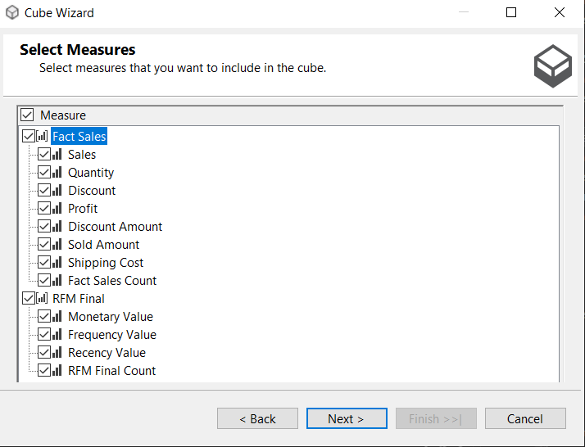

Lựa chọn các bảng Dimension phù hợp:

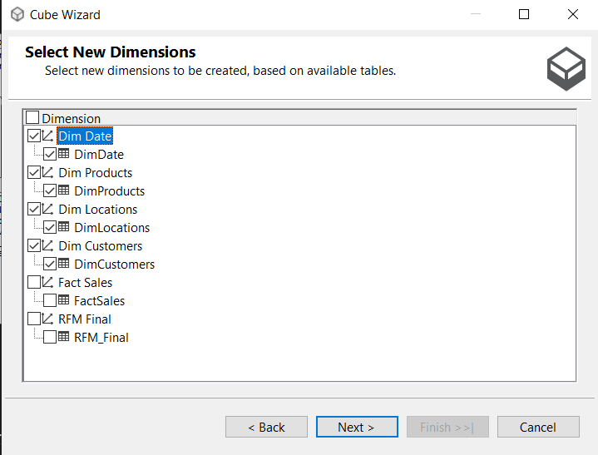

Đặt tên cho Cube:

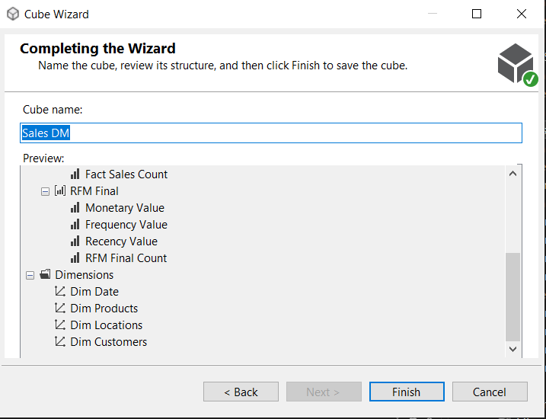

Kết quả:

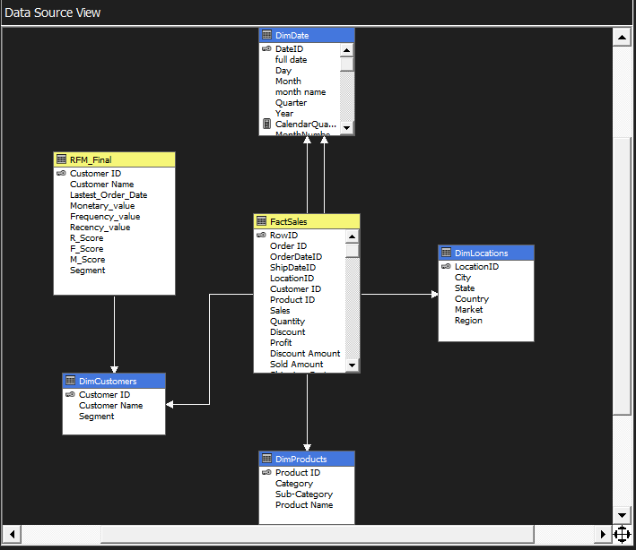

* + 1. Điều chỉnh bảng DimDate:
       1. Tạo các Named Caculation:

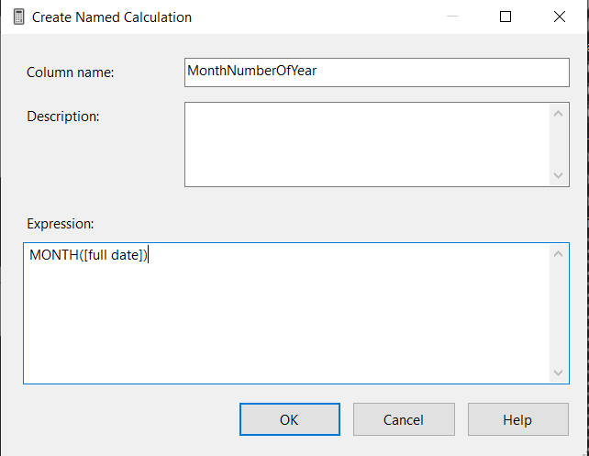

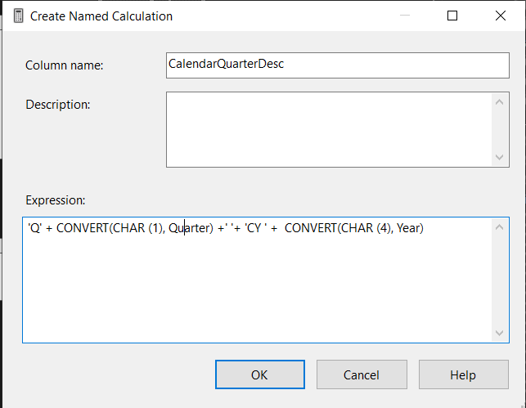

* + - 1. Tạo hệ thống phân cấp (Hierarchy)

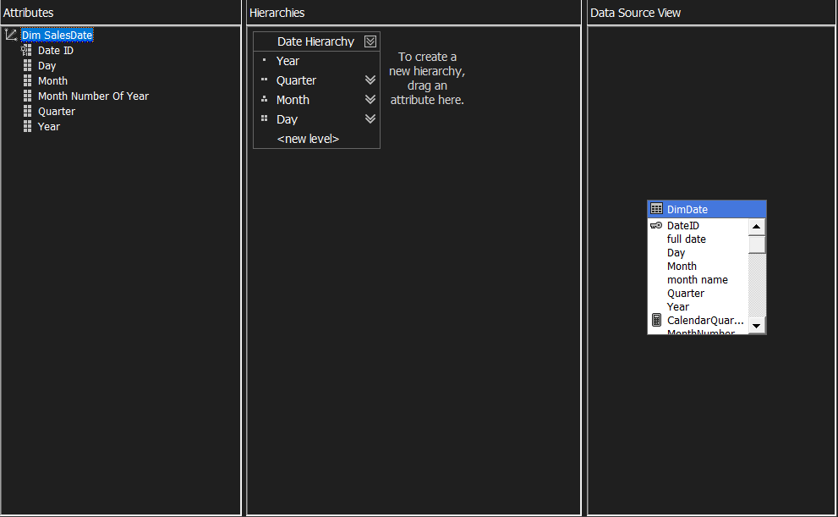

* + - 1. Khởi tạo mối quan hệ giữa các thuộc tính:

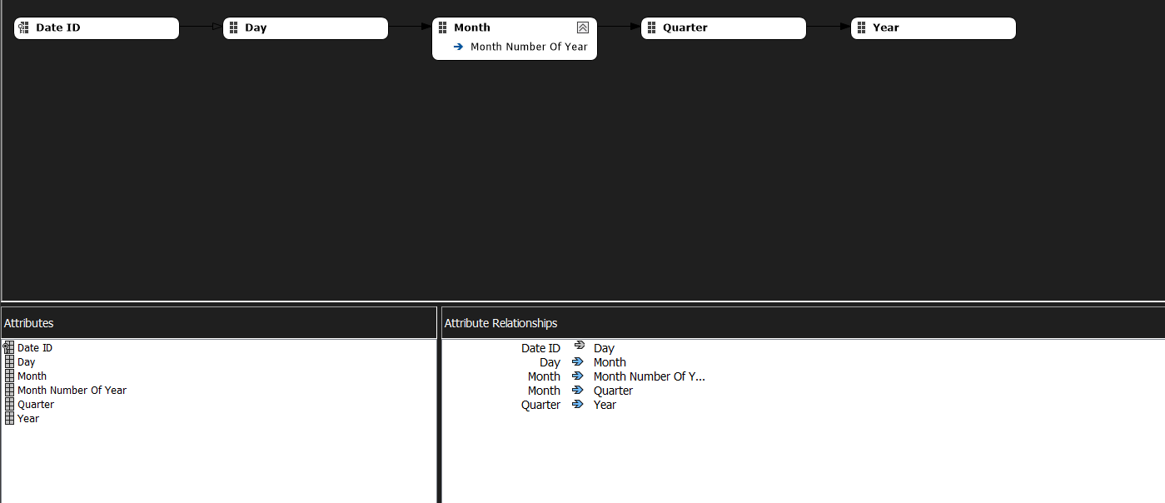

* + - 1. Xác định các cột khóa tổng hợp (KeyColumn) và gán tên cho thuộc tính:
         1. Thực hiện thiết lập khóa tổng hợp (KeyColumn) cho thuộc tính Quarter và gán tên “CalendarQuarterDesc” cho nó:

Thực hiện gán KeyColumn để ta có thể phân biệt rõ ràng các Quí trong một năm cụ thể.

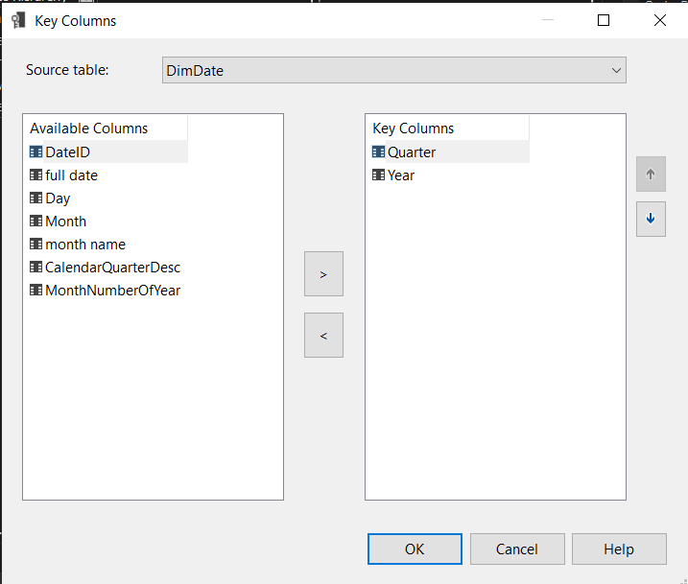

Gán tên cho các thuộc tính quý để hiển thị thông tin trở nên tường minh hơn

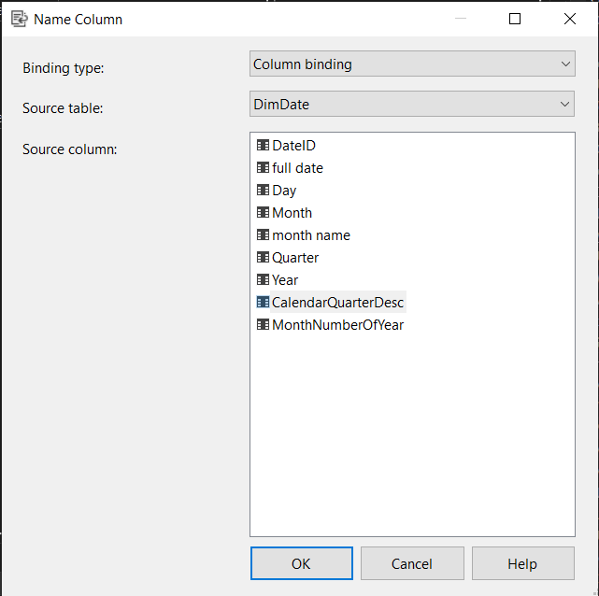

Kết quả:

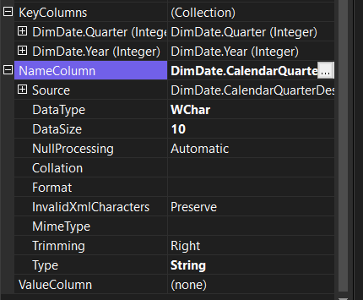

* + - * 1. Thực hiện lập khóa tổng hợp (KeyColumn) cho thuộc tính Month và gán tên “month name” cho nó:

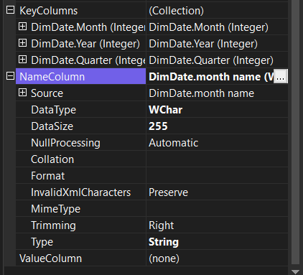

* + - * 1. Thực hiện thiết lập khóa tổng hợp (KeyColumn) cho thuộc tính Day:

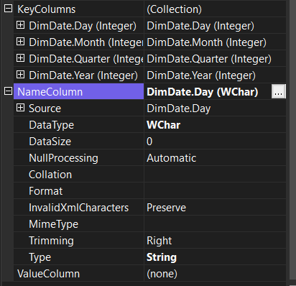

* + - 1. Thiết lập mối quan hệ giữa thuộc tính Month và thuộc tính “Month Number Of Year” và thứ tự sắp xếp:

Khi ta thực gán tên cho thuộc tính Month thì trình tự sắp xếp sẽ bị thay dổi sang trình tự Alphabet. Vì vậy để thiết lập lại trình tự các tháng trong năm cho thuộc tính Month ta sẽ thực hiên như sau:

Tạo mối quan hệ giữa thuộc tính Month và “Month Number Of Year”

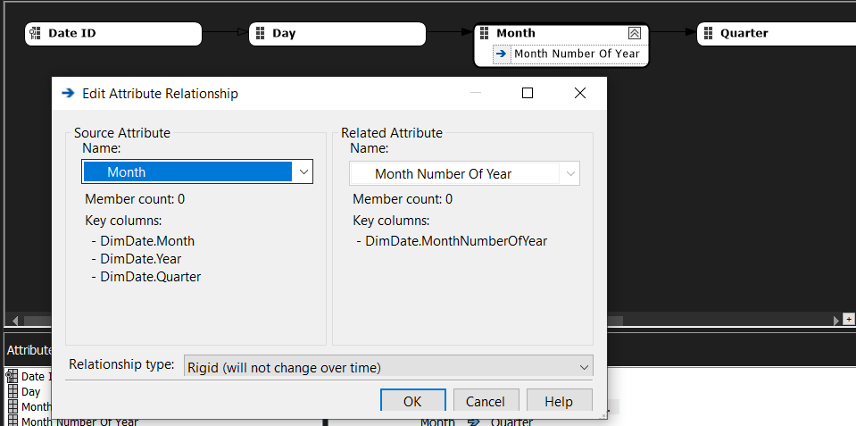

Thiết lập các thông số cho thuôc tính Month

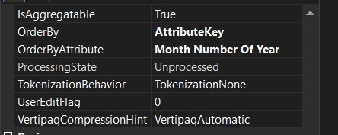

Kết quả:

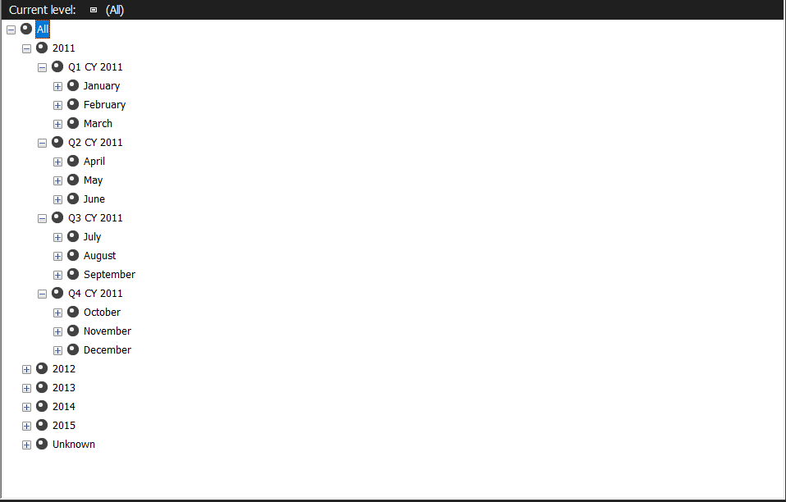

* + 1. Điều chỉnh bảng DimProducts:
       1. Xây dựng hệ thống phân cấp:

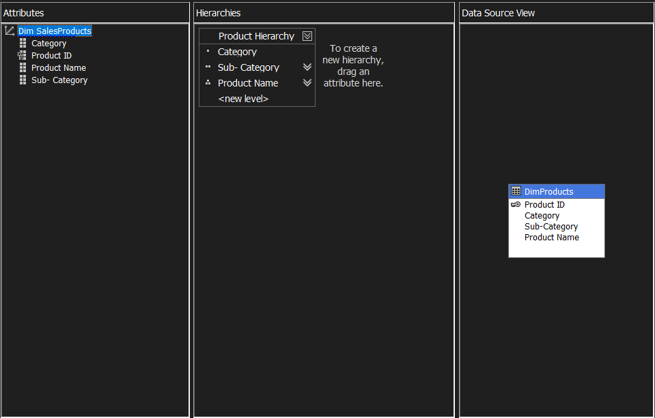

* + - 1. Khởi tạo mối quan hệ giữa các thuộc tính:

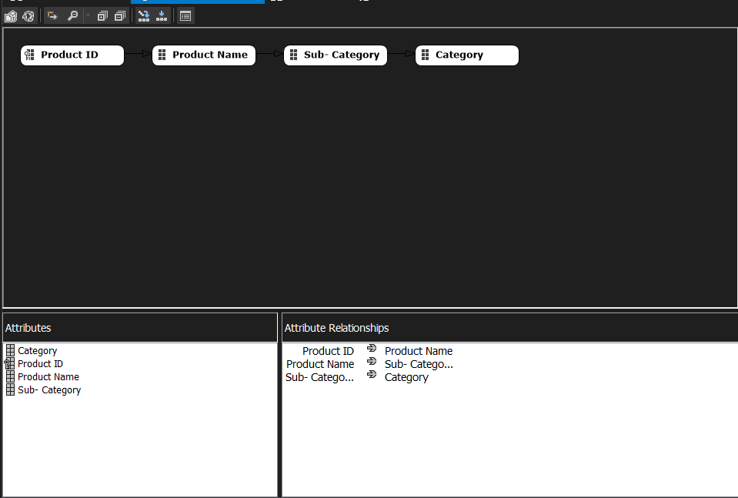

* + - 1. Xác định các cột khóa tổng hợp (KeyColumn) và gán tên cho thuộc tính:
* **Xác định KeyColumn cho thuộc tính “Product Name”**

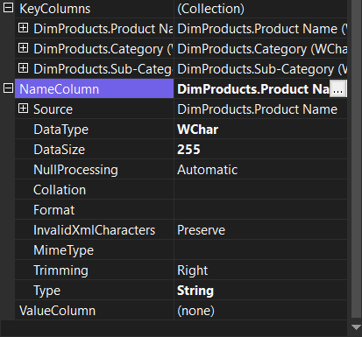

* **Xác định KeyColumn cho thuộc tính “Sub-Category”**

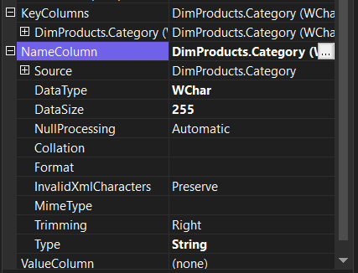

**Kết quả:**

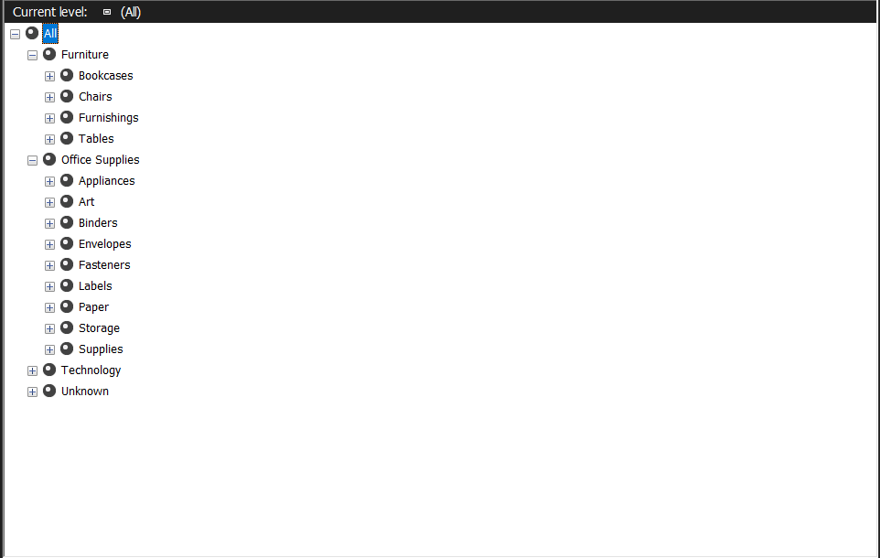

* + 1. Điều chỉnh bảng DimLocations:
       1. Xây dựng hệ thống phân cấp:

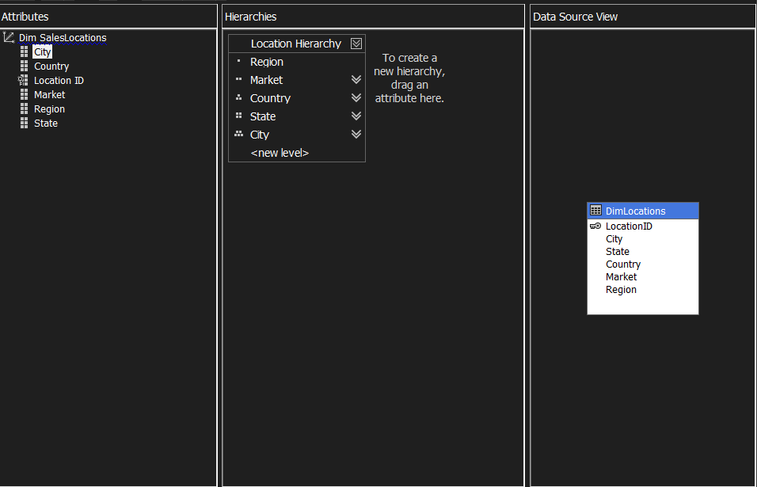

* + - 1. Khởi tạo mối quan hệ giữa các thuộc tính:

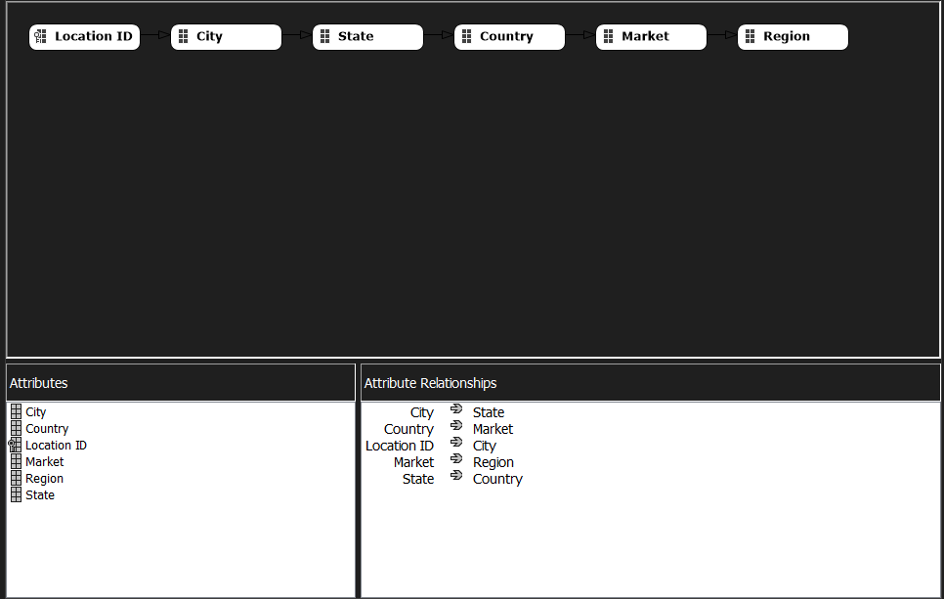

* + - 1. Xác định các cột khóa tổng hợp (KeyColumn) và gán tên cho thuộc tính:
         1. Xác định KeyColumn cho thuộc tính “City”

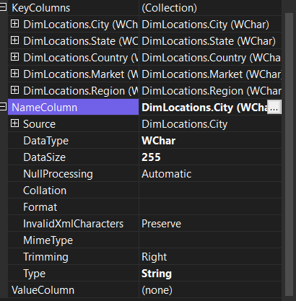

* + - * 1. Xác định KeyColumn cho thuộc tính “State”

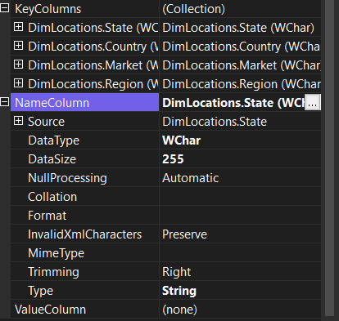

* + - * 1. Xác định KeyColumn cho thuộc tính “Country”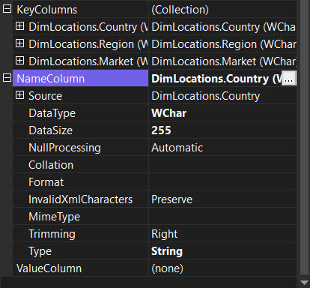
        2. Xác định KeyColumn cho thuộc tính “Market”

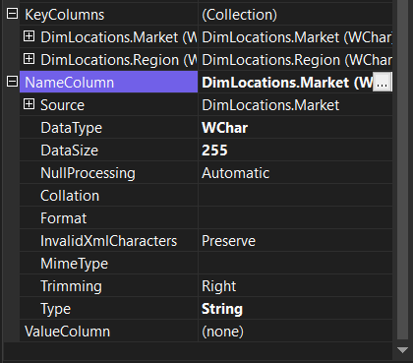

**Kết quả:**

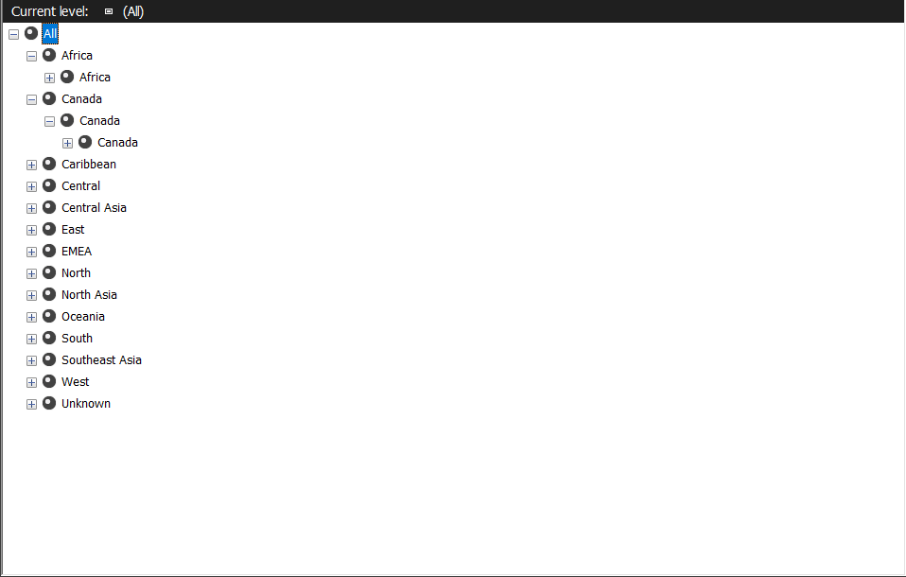

* + 1. Điều chỉnh bảng DimCustomers:
       1. Xây dựng hệ thống phân cấp:

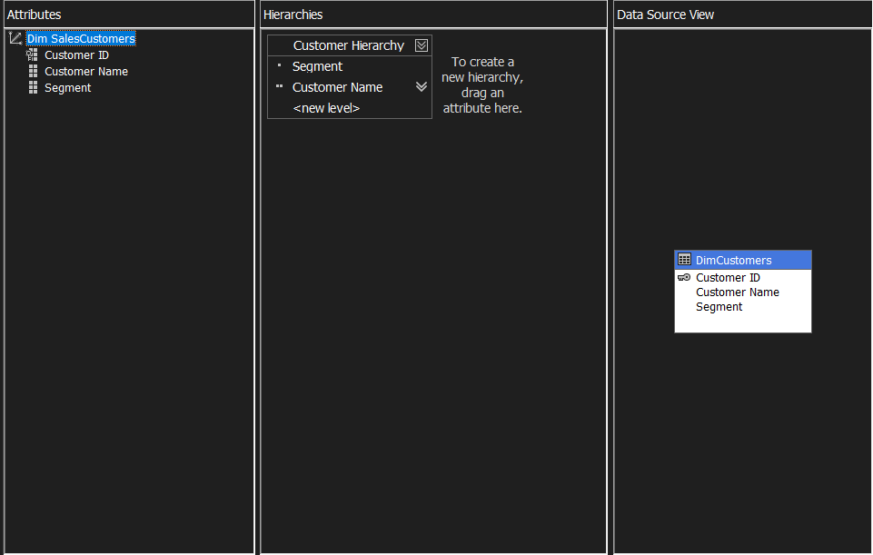

* + - 1. Khởi tạo mối quan hệ giữa các thuộc tính:

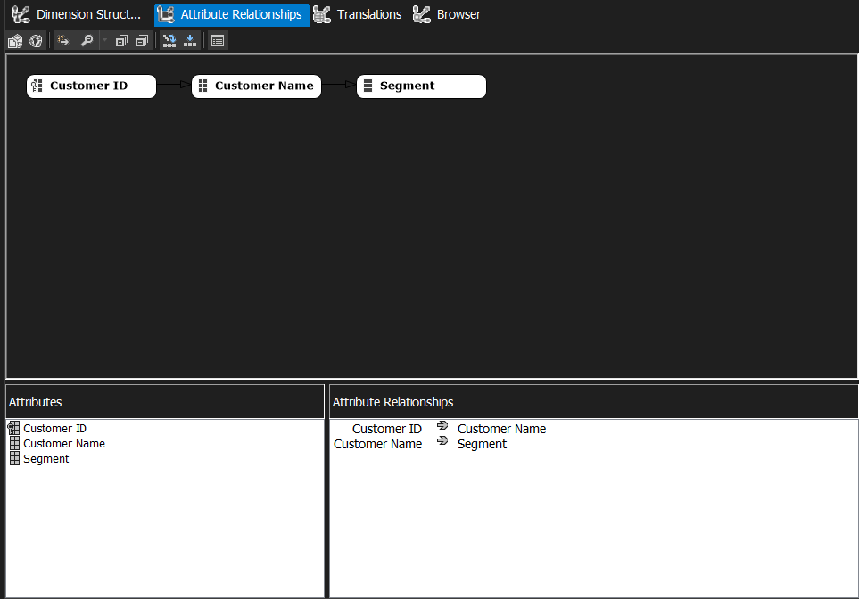

**Kết quả:**

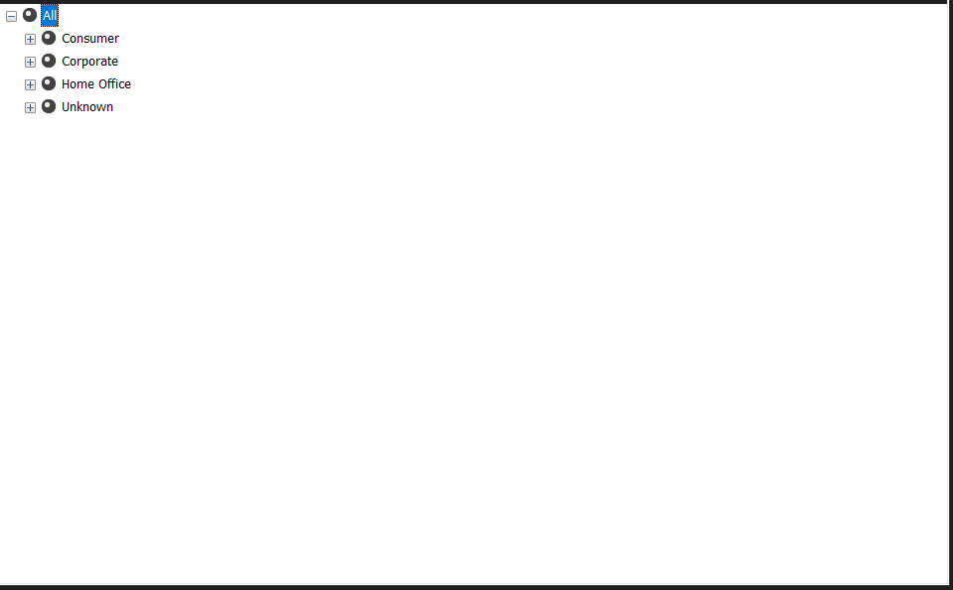

* + 1. Định nghĩa thêm các Measure và “Calculated members” để phục vụ tính toán:
       1. Tính số lượng sản phẩm:

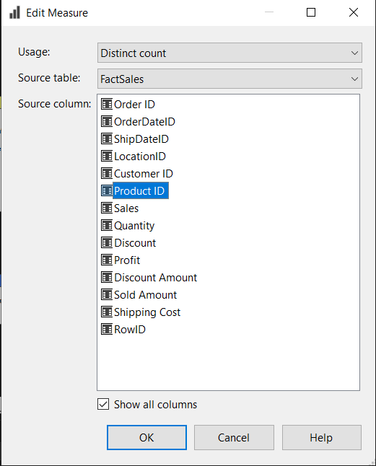

* + - 1. Tính số lượng khách hàng:

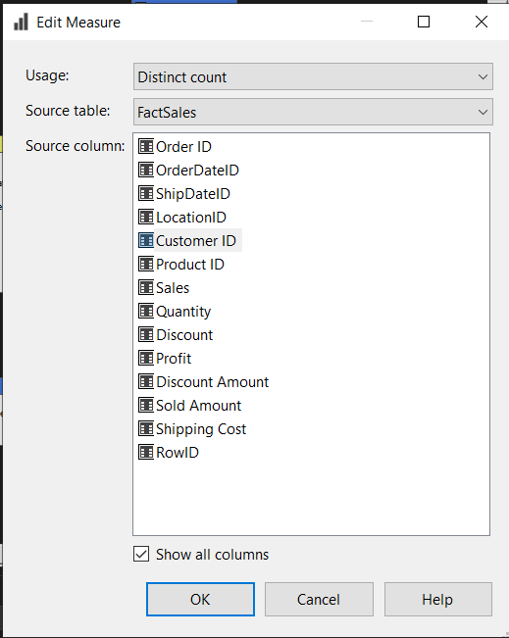

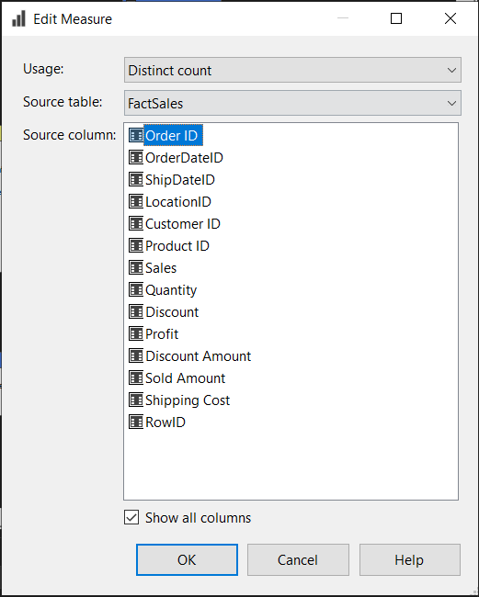

* + - 1. Tính số lượng giao dịch:



* + - 1. Giá trị đơn hàng trung bình:

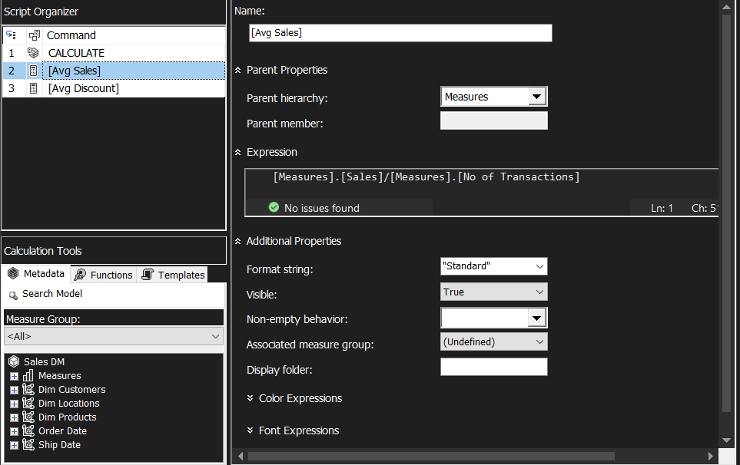

* + - 1. Giá trị khuyến mãi trung bình:

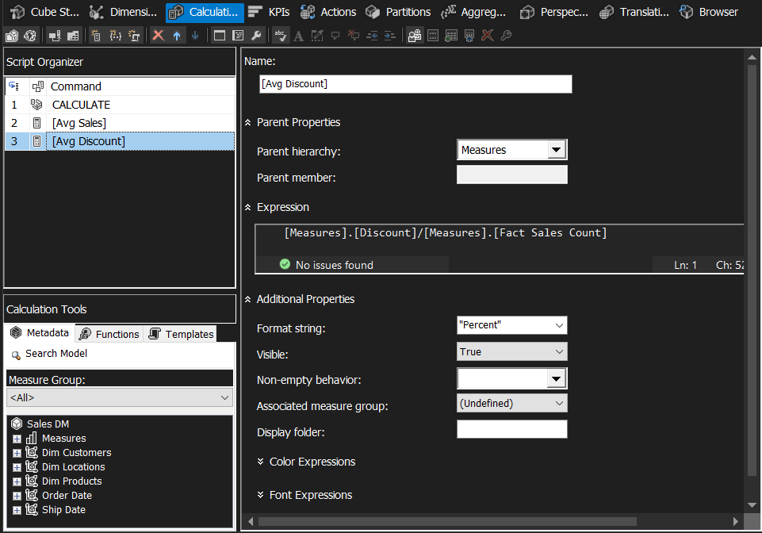

* 1. Quá trình SSAS đối với Data Mart ReturnSales_DM:
     1. Quá trình tạo Datasource:

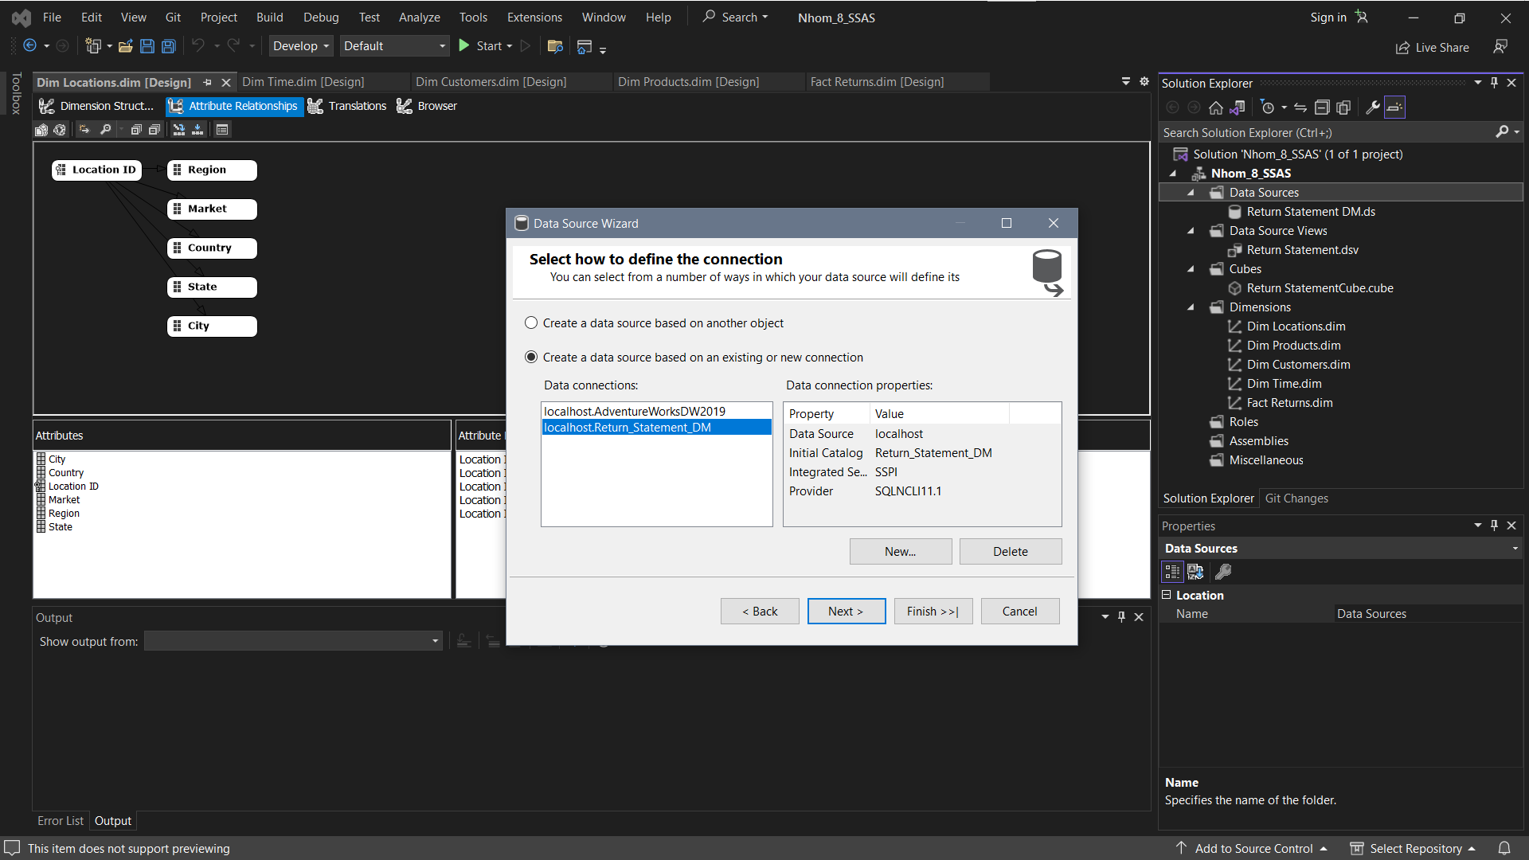

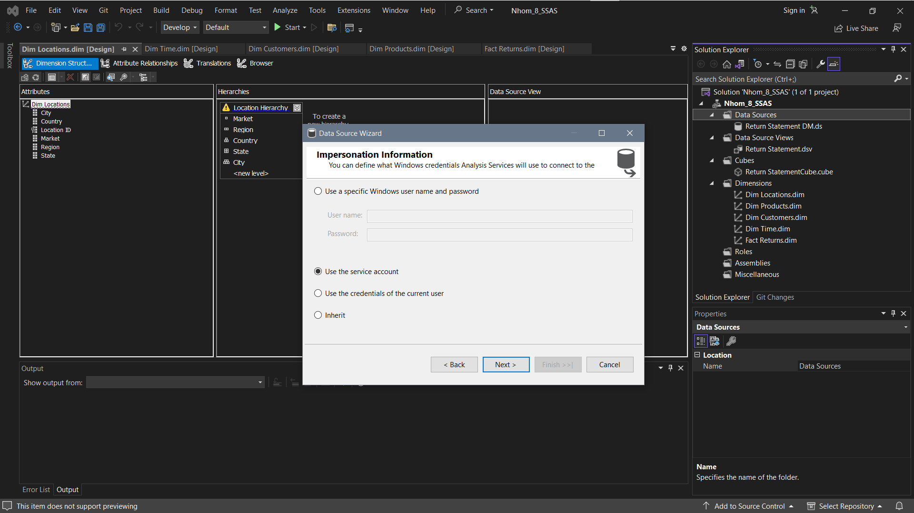

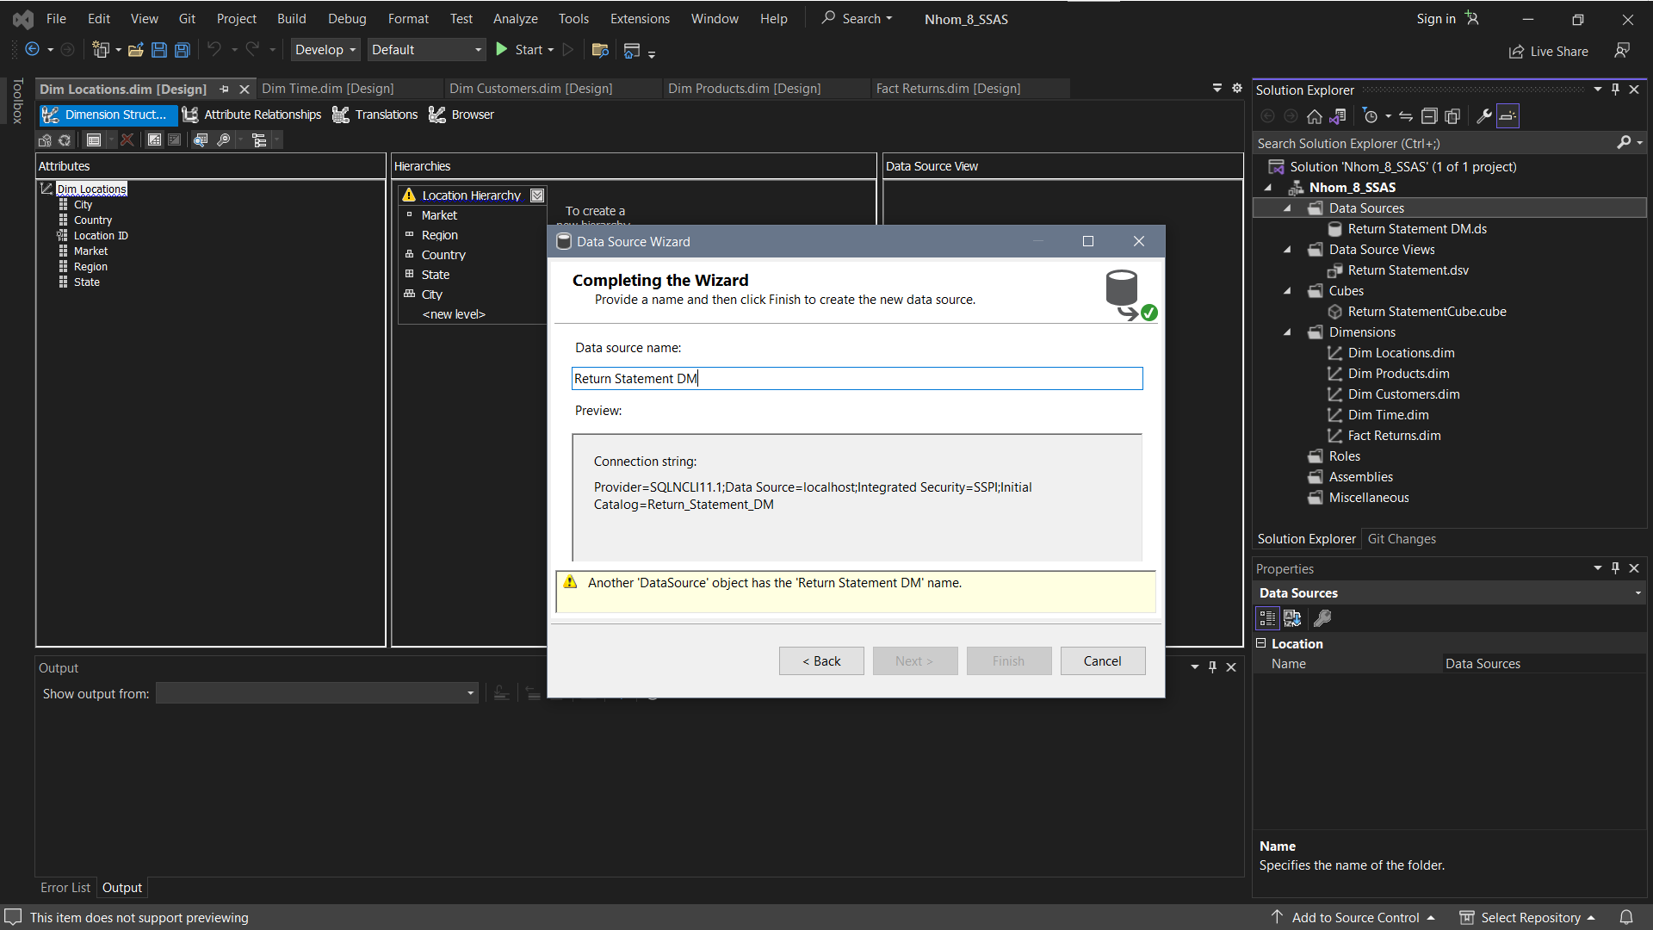

**Kết quả:**



* + 1. Quá trình khởi tạo DataSource View:

Chọn DataSource phù hợp

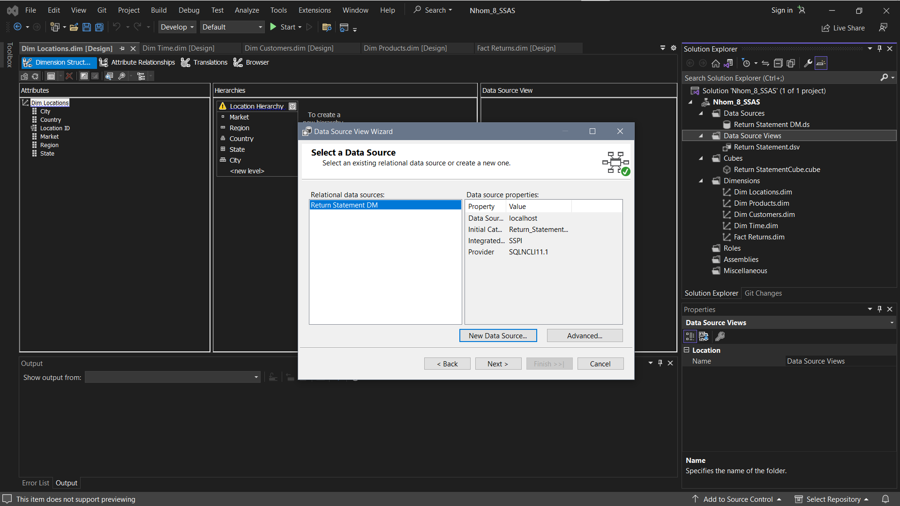

Lựa chọn các bảng Dimension cần thiết

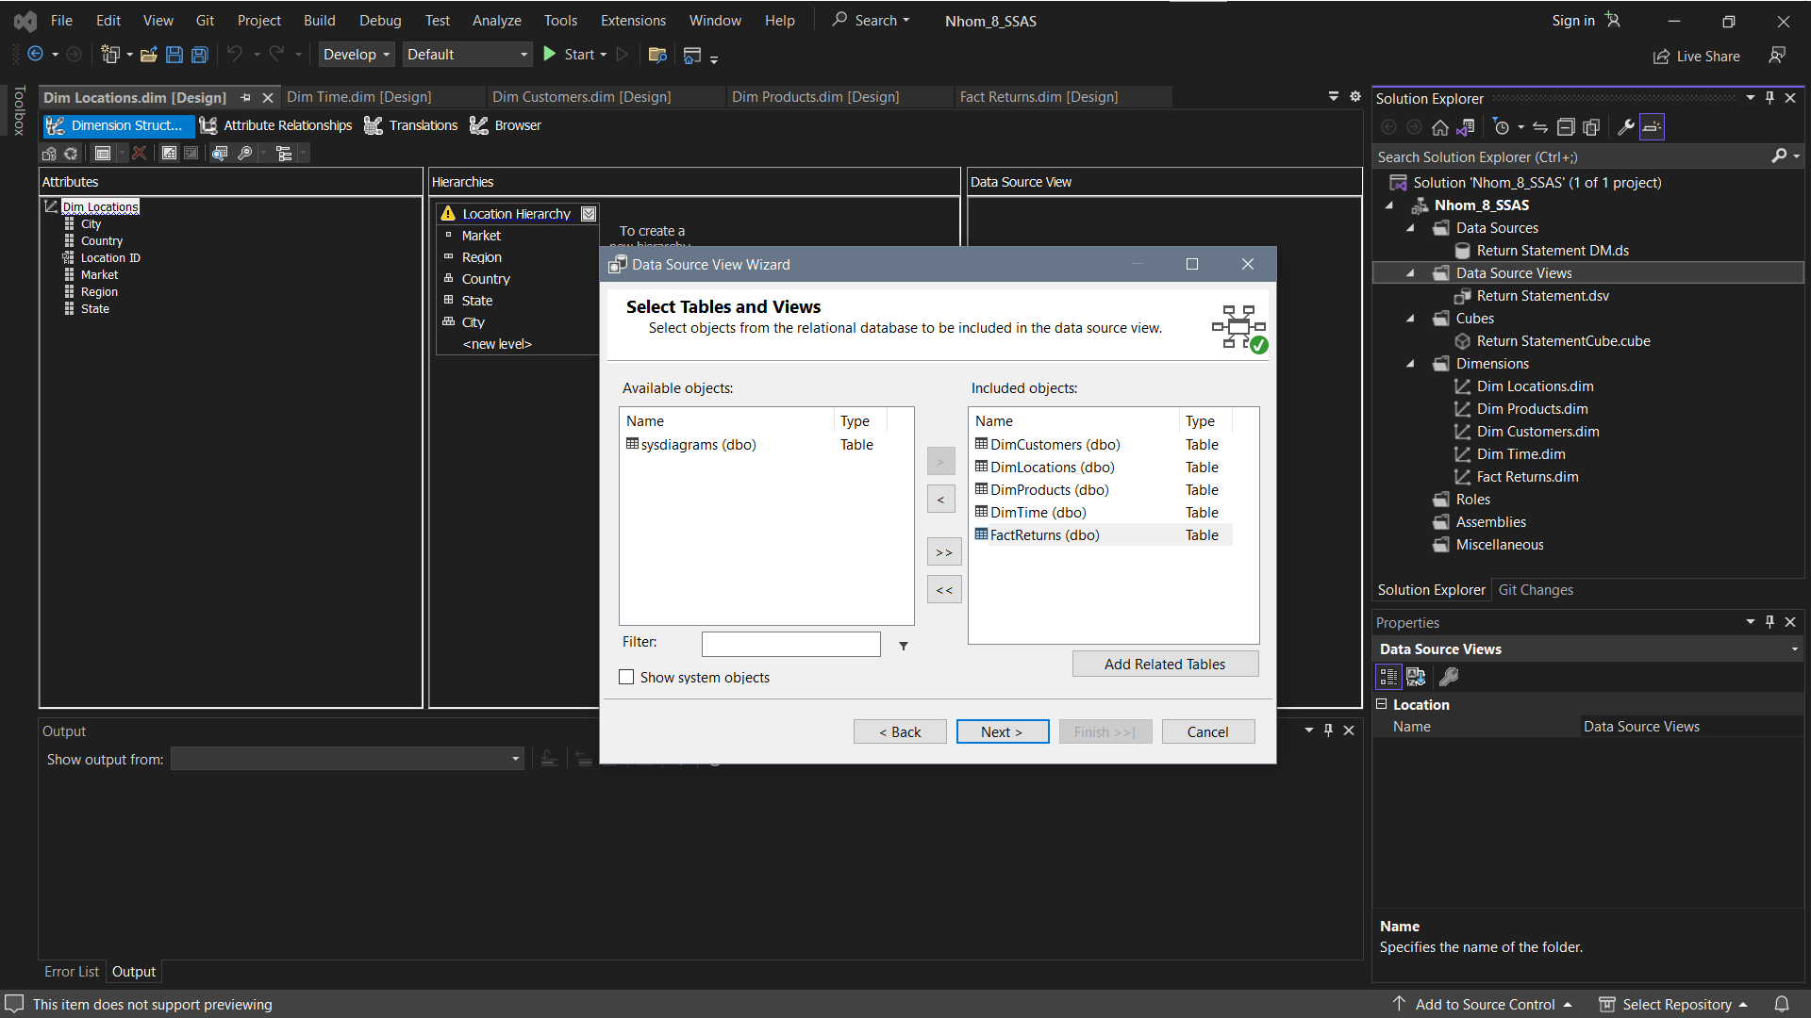

Đặt tên:

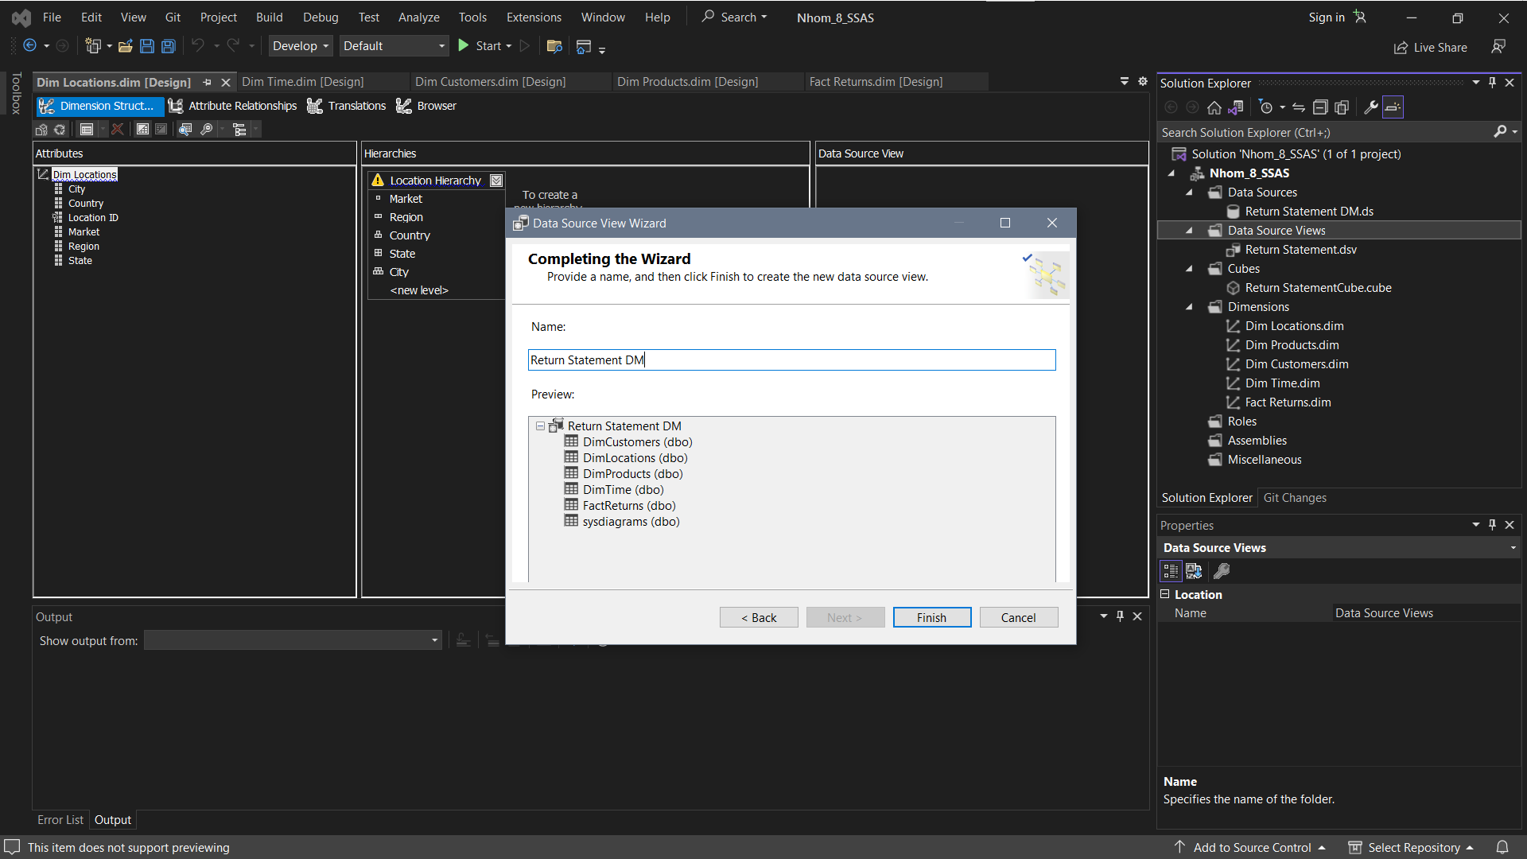

Kết quả:

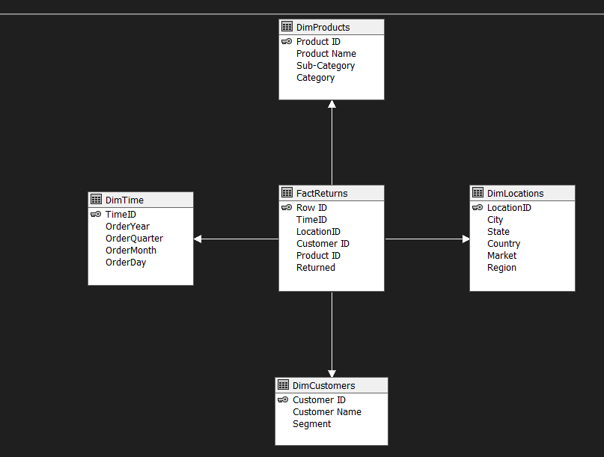

* + 1. Quá trình khởi tạo Cube:

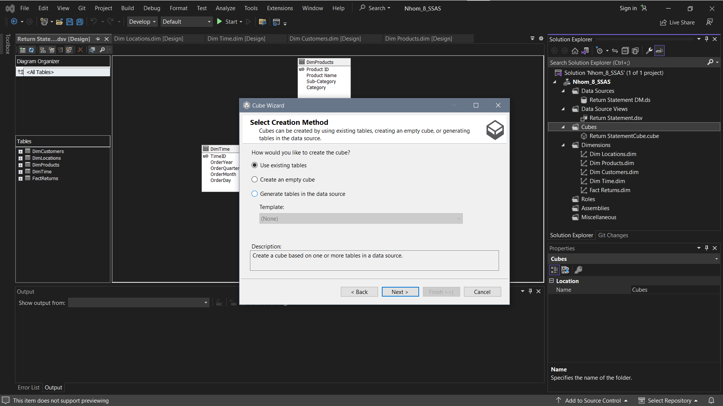

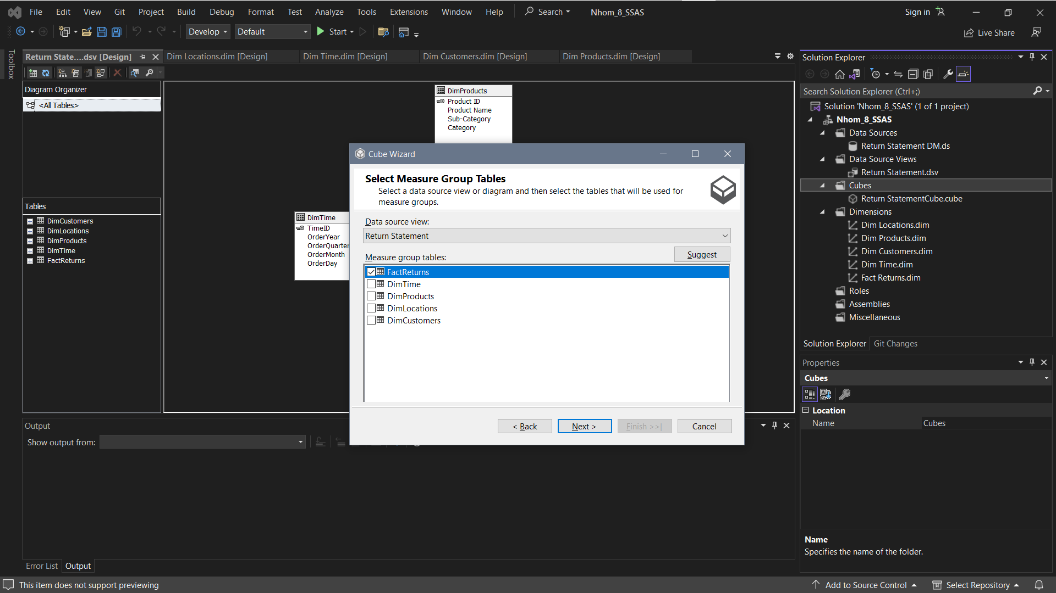

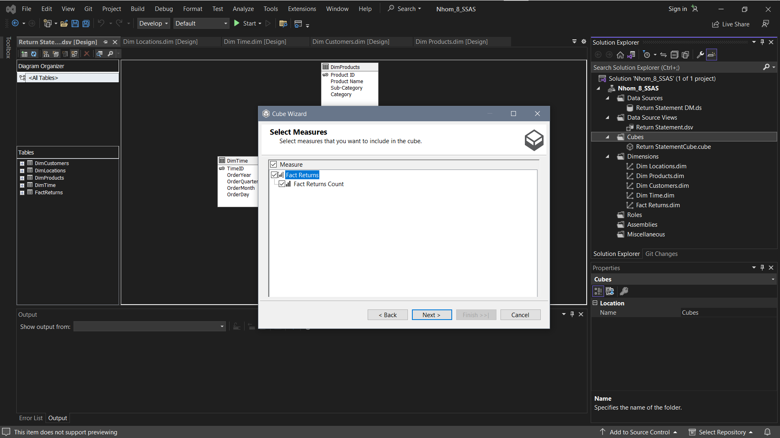

Lựa chọn các bảng Dimension phù hợp:

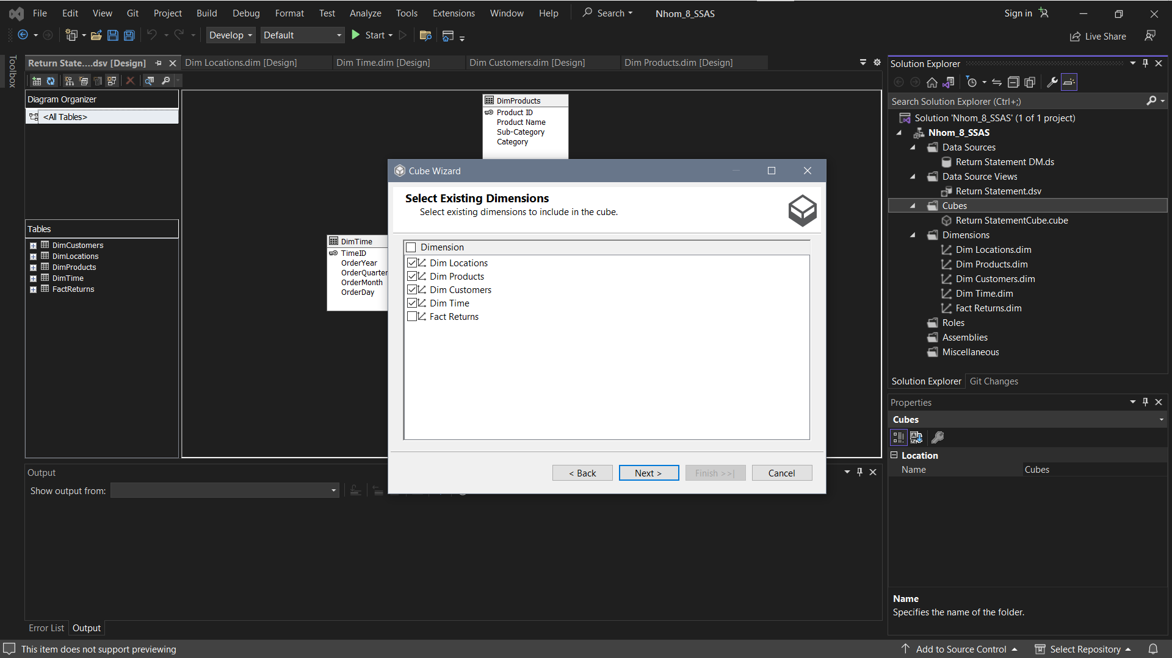

Đặt tên cho cube:

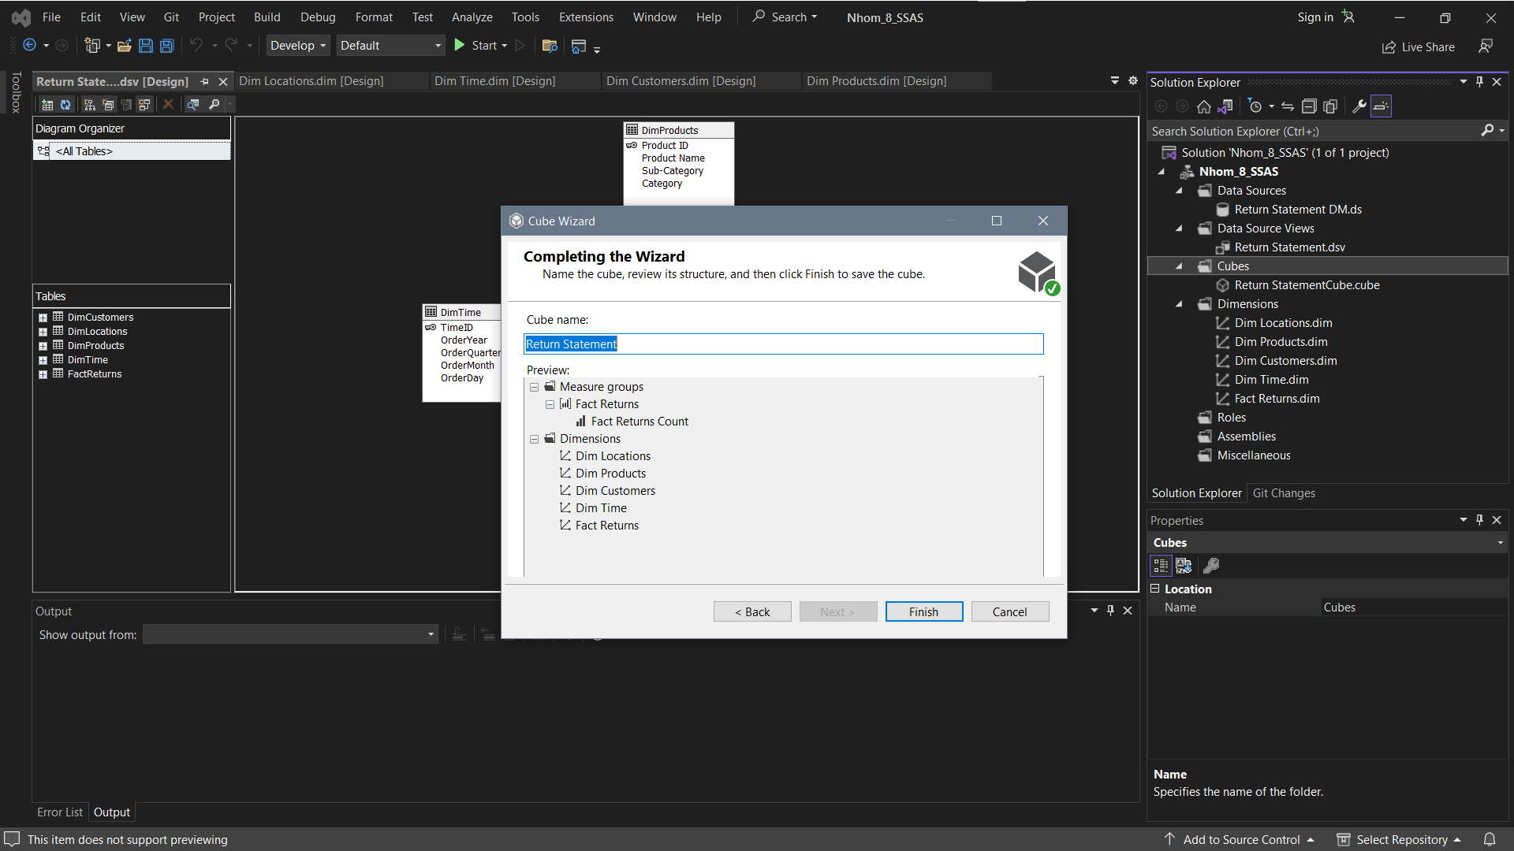

Kết quả:

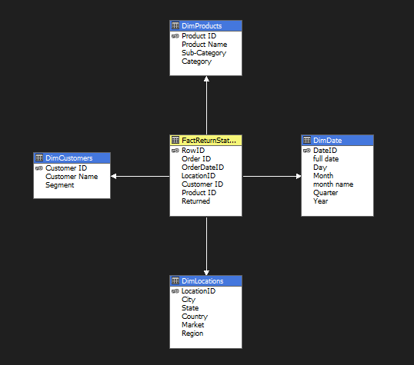

* + 1. Điều chỉnh bảng DimDate:
       1. Tạo các phân cấp

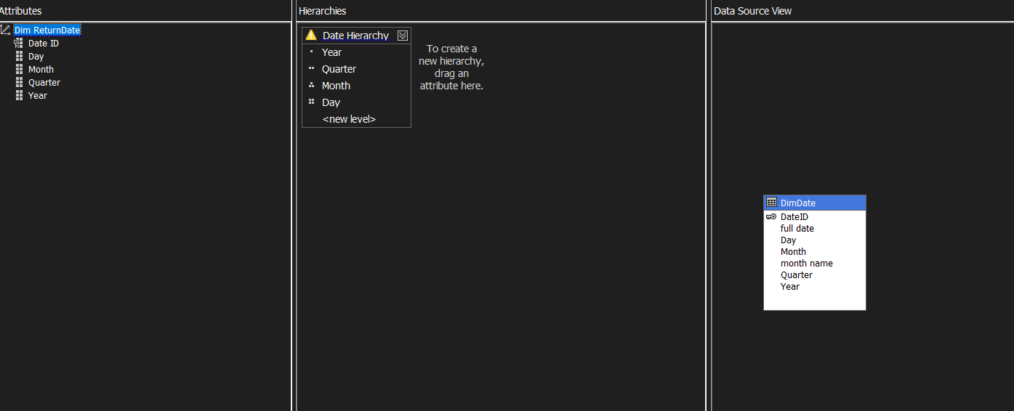

* + - 1. Khởi tạo mối quan hệ giữa các thuộc tính:

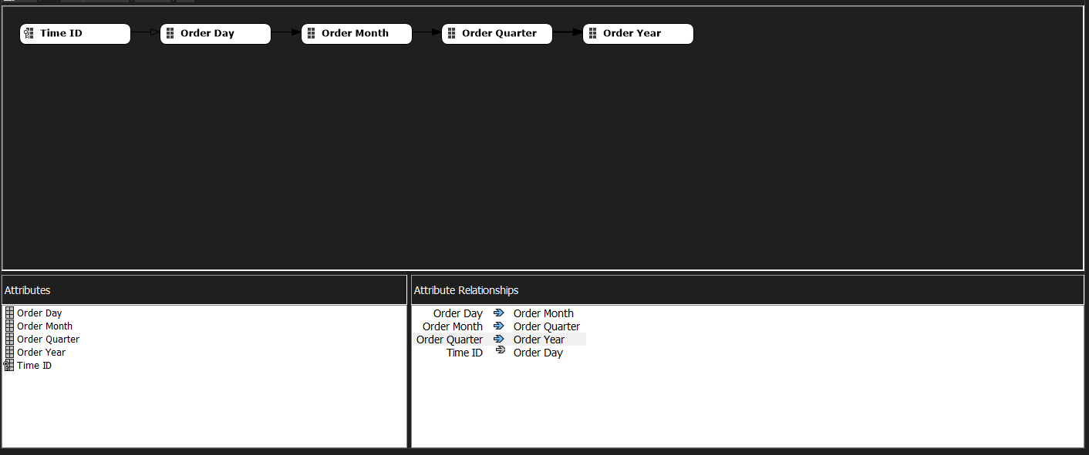

**Kết quả:**

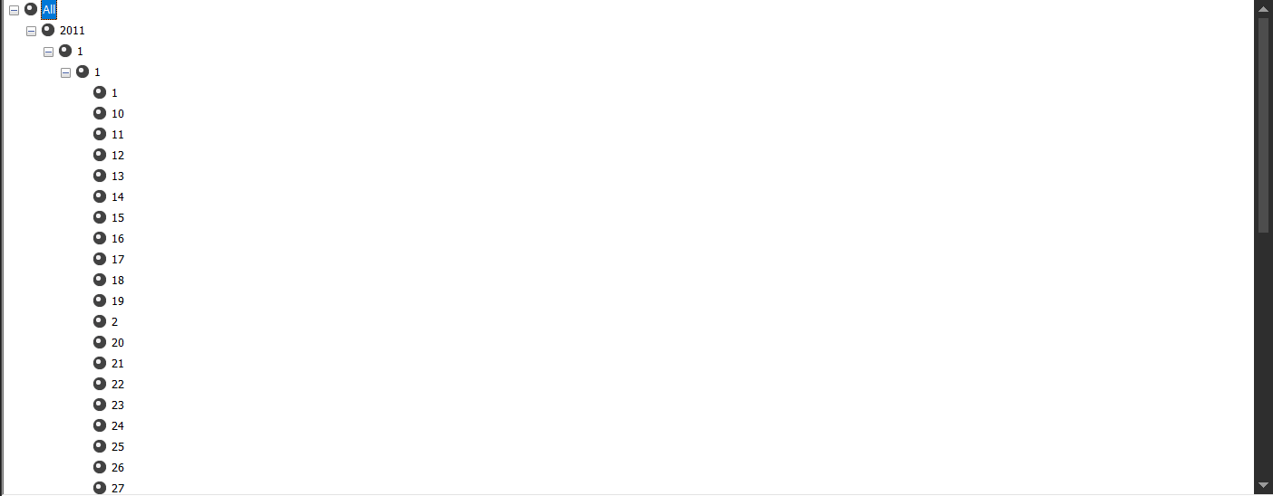

* + 1. Điều chỉnh bảng DimProducts:
       1. Xây dựng hệ thống phân cấp: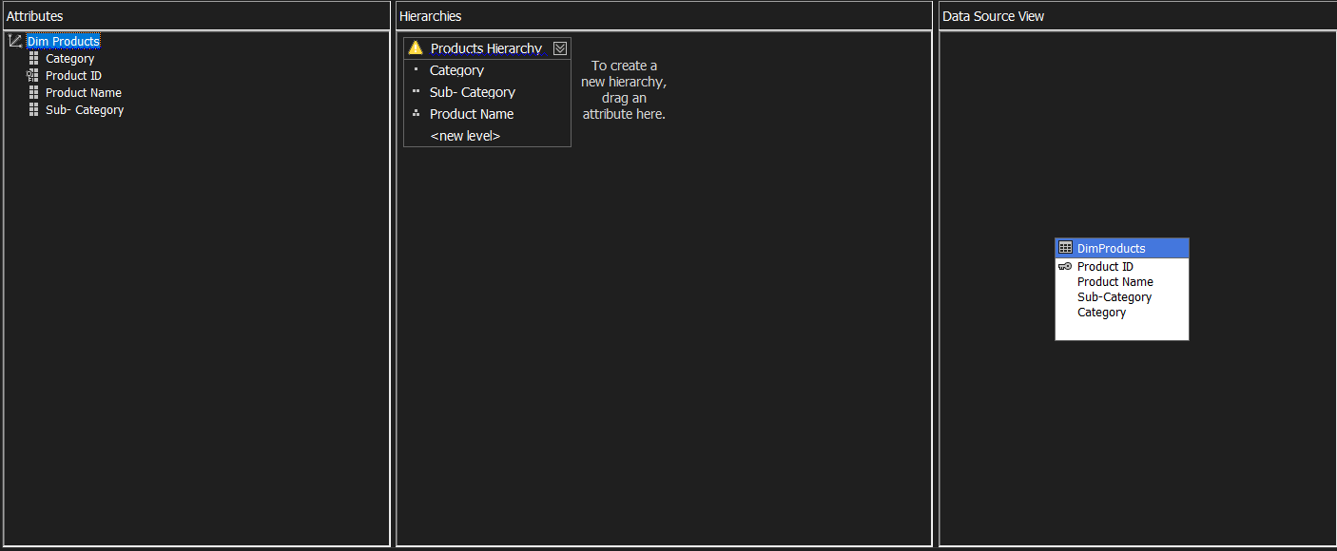
       2. Khởi tạo mối quan hệ giữa các thuộc tính:

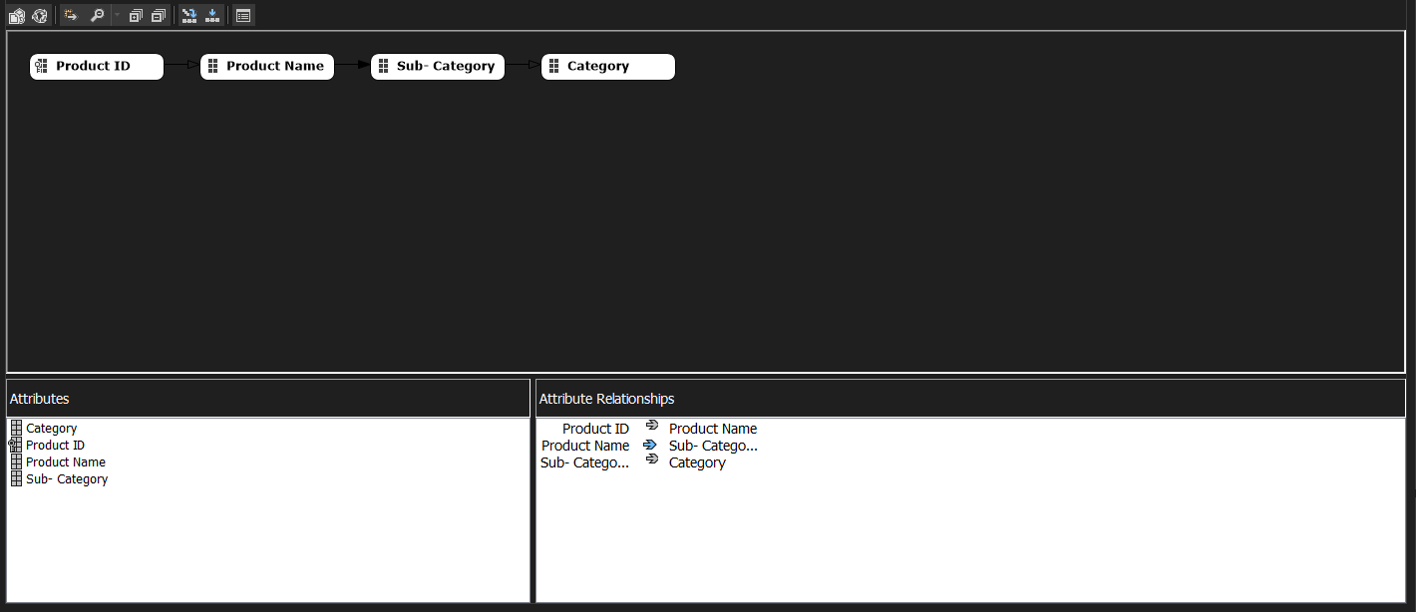

**Kết quả:**

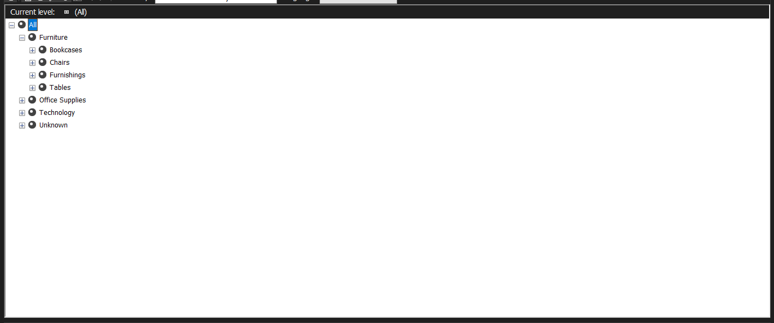

* + 1. Điều chỉnh bảng DimLocations:
       1. Xây dựng hệ thống phân cấp

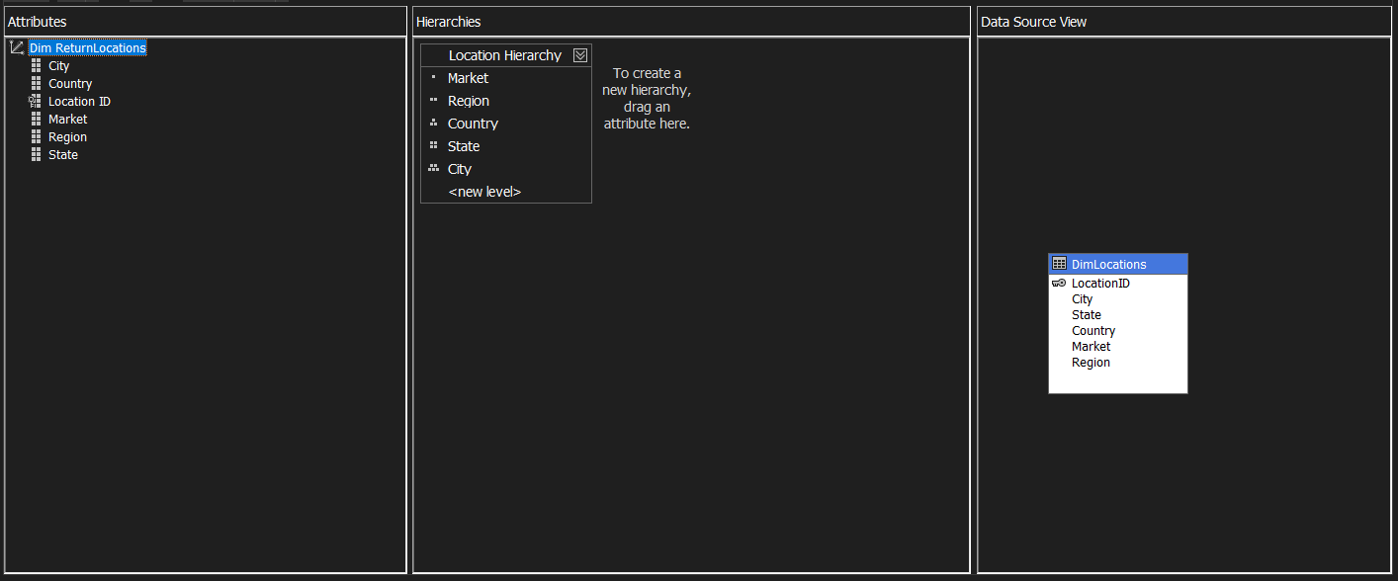

* + - 1. Khởi tạo mối quan hệ giữa các thuộc tính:

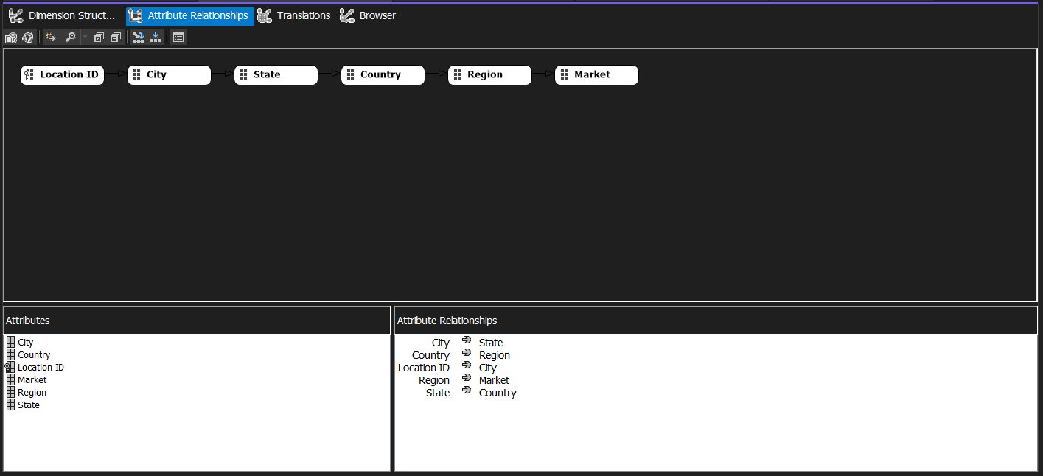

Kết quả:

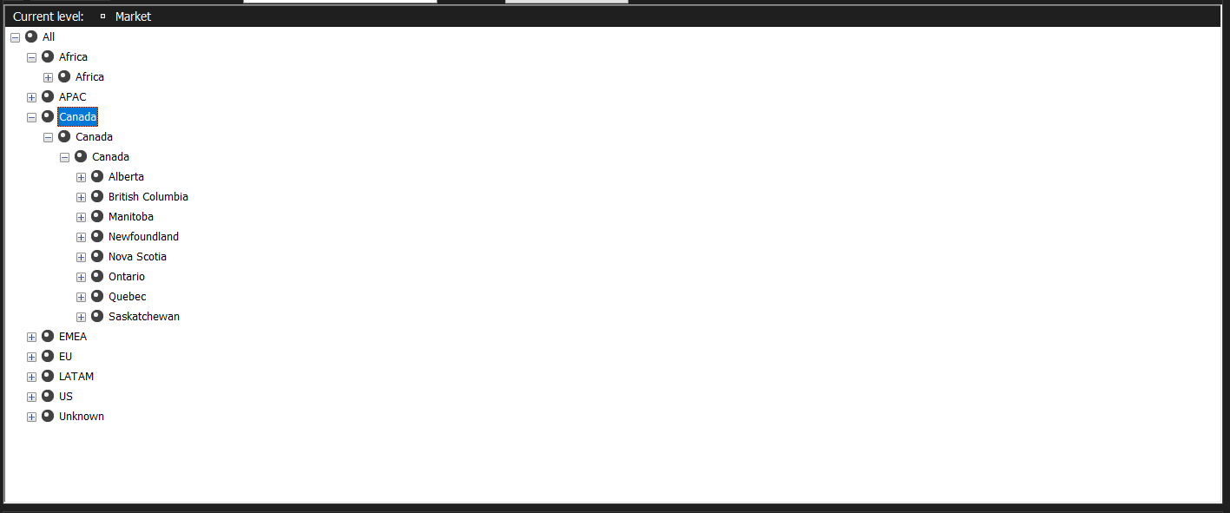

* + 1. Điều chỉnh bảng DimCustomers:
       1. Xây dựng hệ thống phân cấp:

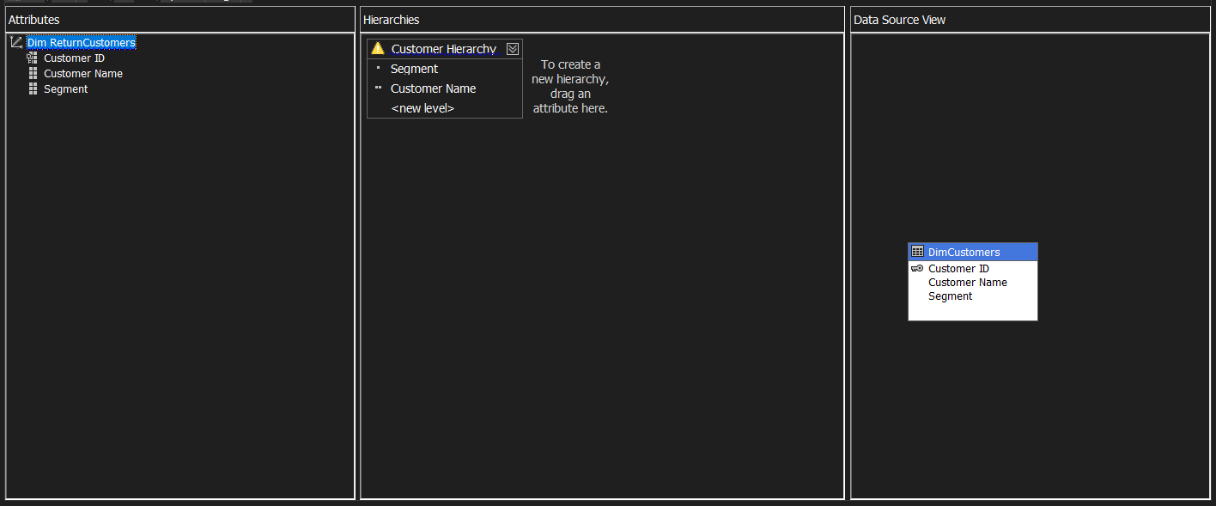

* + - 1. Khởi tạo mối quan hệ giữa các thuộc tính:

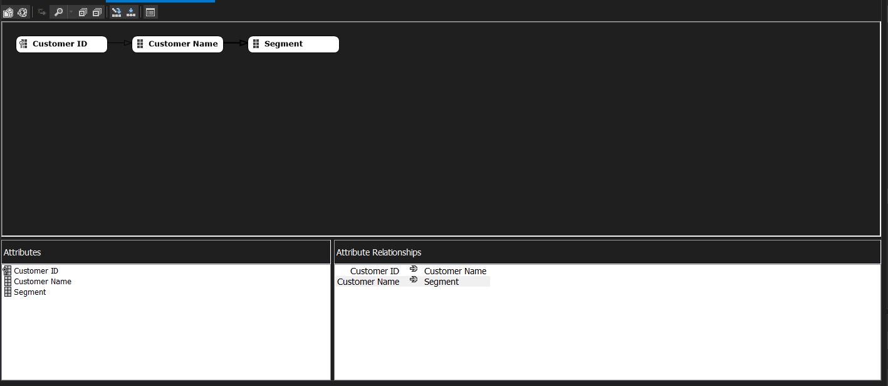

**Kết quả:**

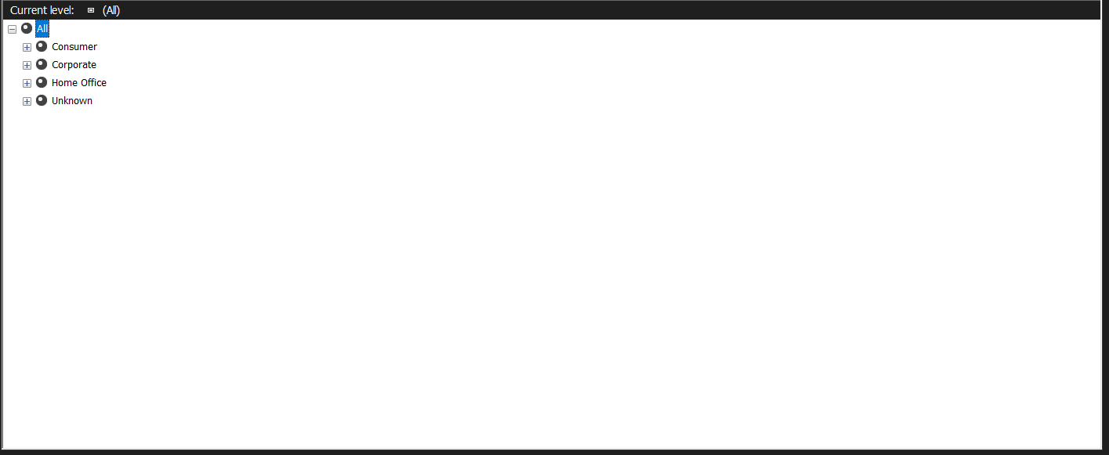

* 1. Quá trình SSAS đối với Data Mart Ship Statement DM:
     1. Quá trình tạo Datasource:

**Tương tự như các phần trên**

* + 1. Quá trình khởi tạo DataSource View.

Chọn DataSource phù hợp

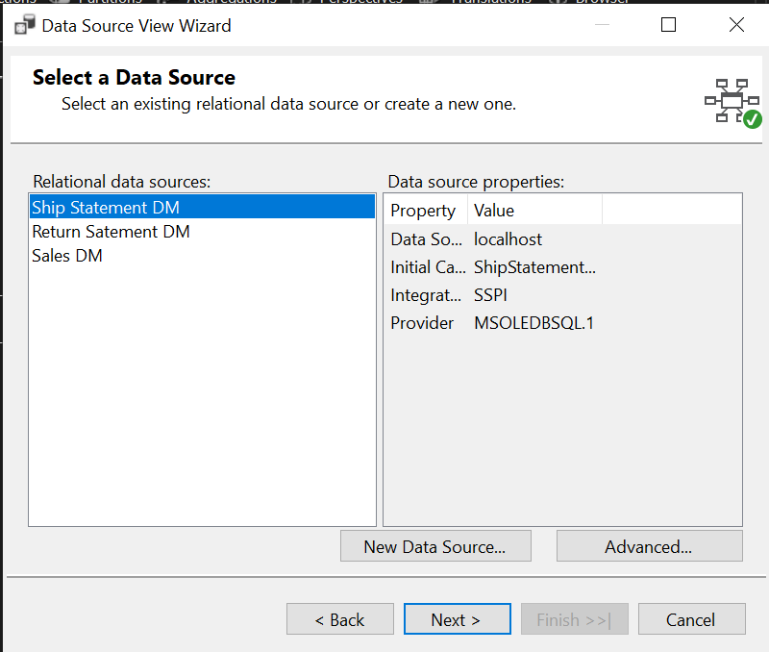

Lựa chọn các bảng Dimension cần thiết

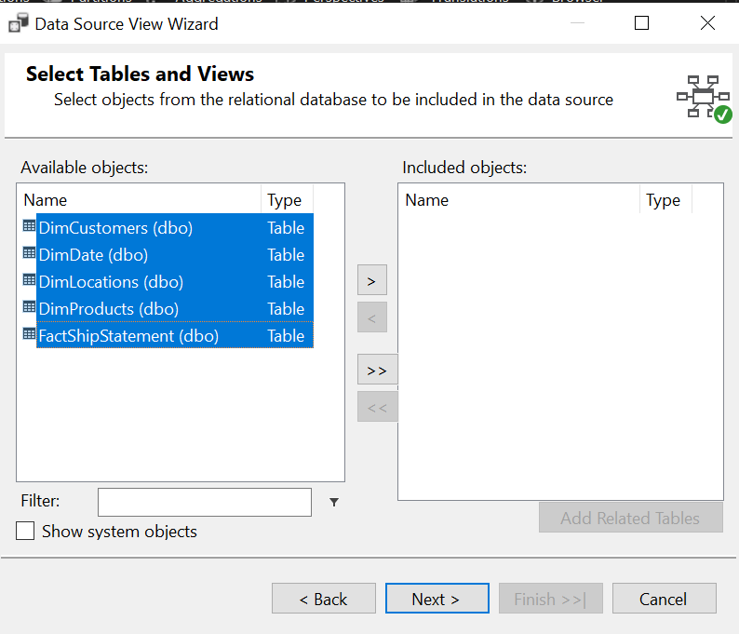

Kết quả:

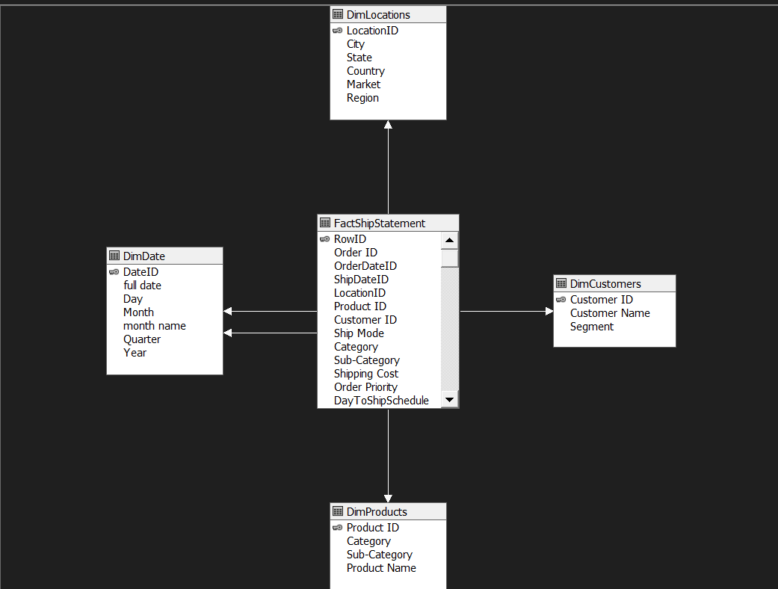

* + 1. Quá trình khởi tạo Cube:

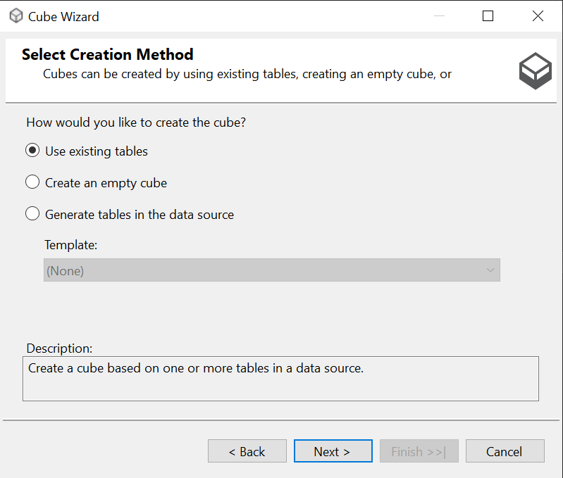

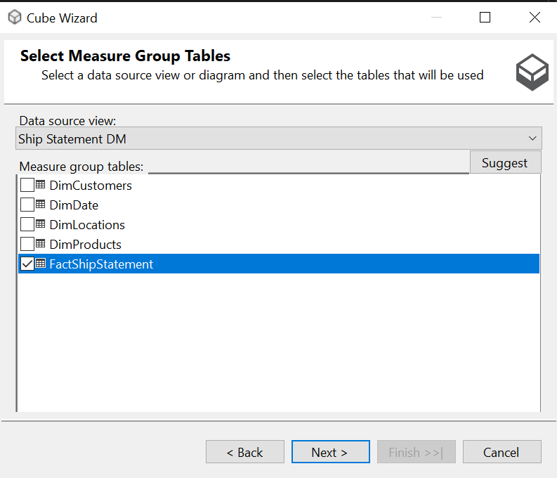

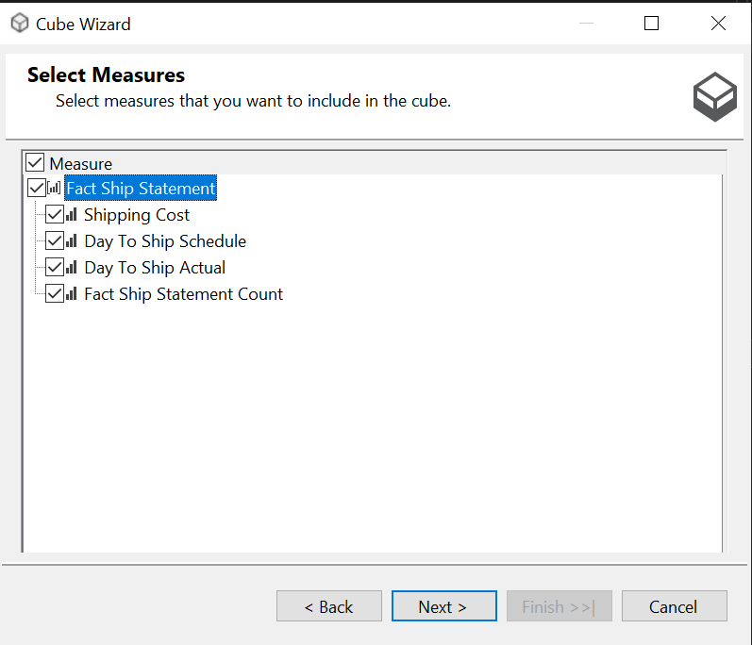

Lựa chọn các bảng Dimension phù hợp:

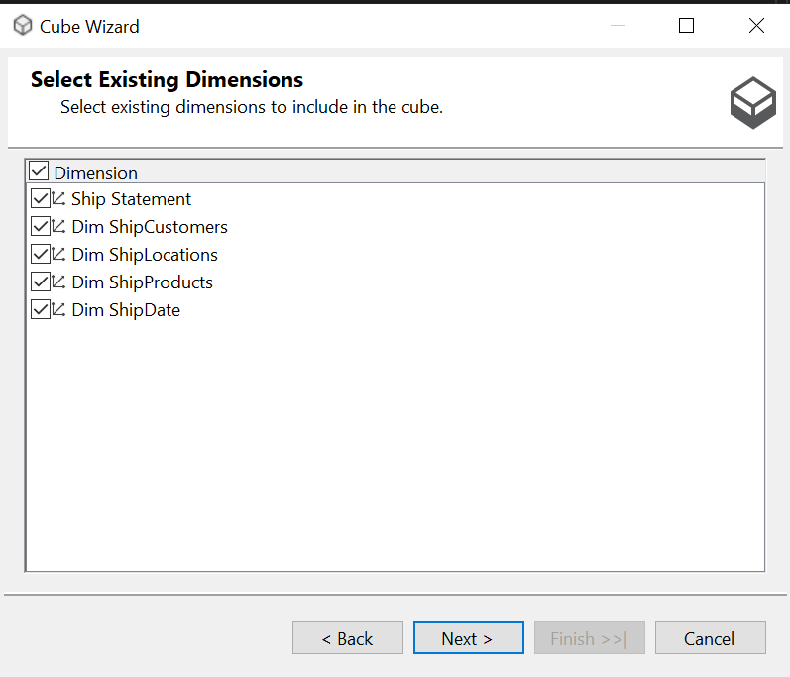

Đặt tên cho cube:

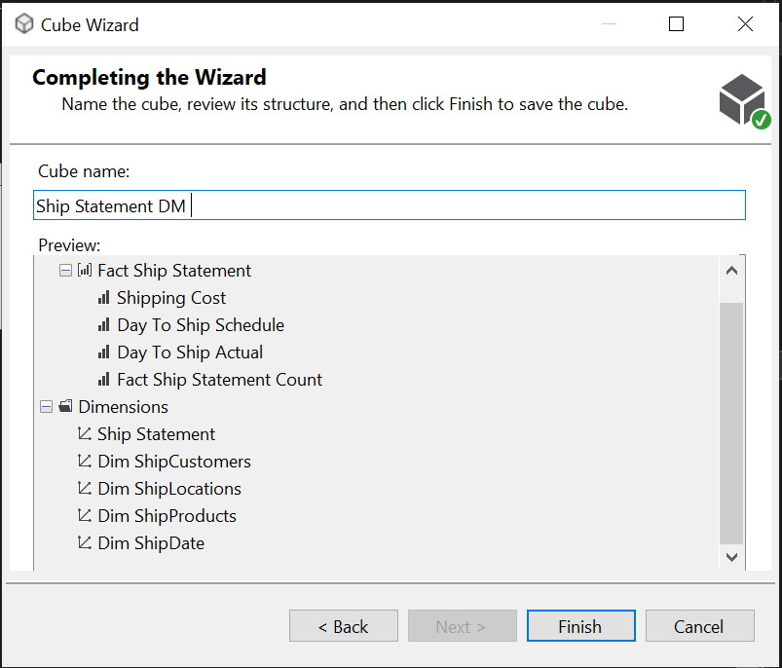

Kết quả

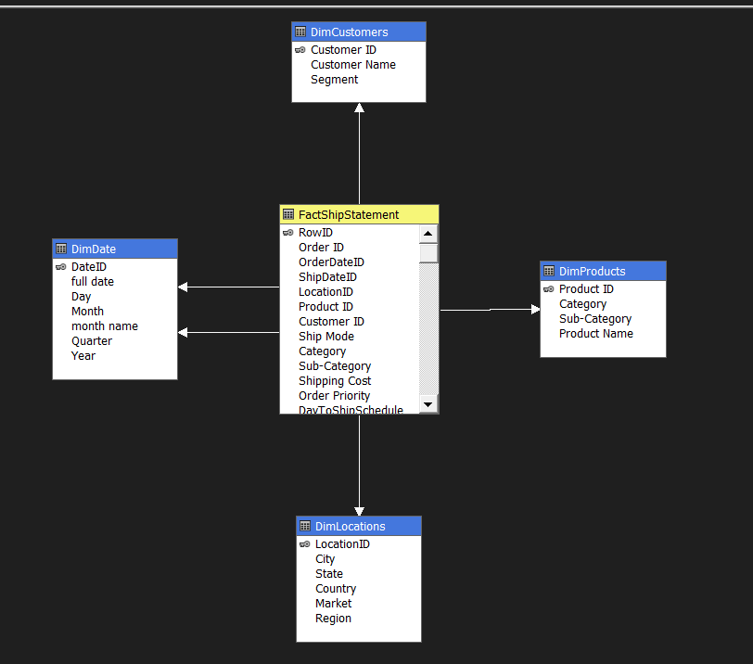

* + 1. Điều chỉnh bảng DateShip:
       1. Tạo các phân cấp DateShip

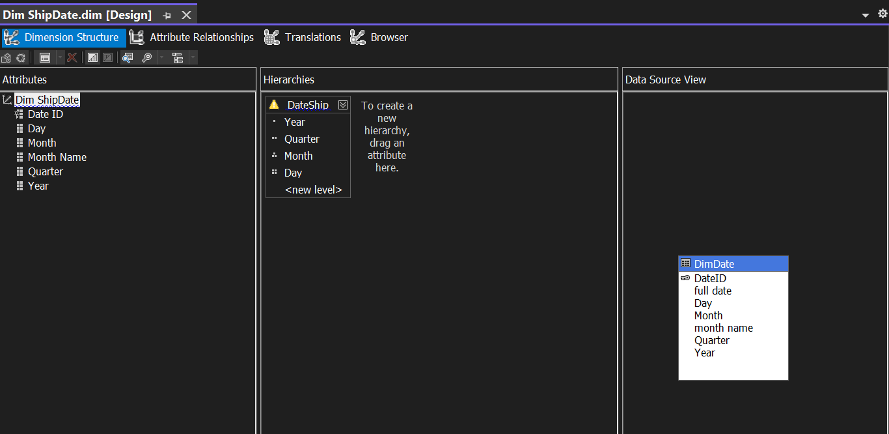

* + 1. Điều chỉnh bảng Locations:
       1. Tạo các phân cấp Locations

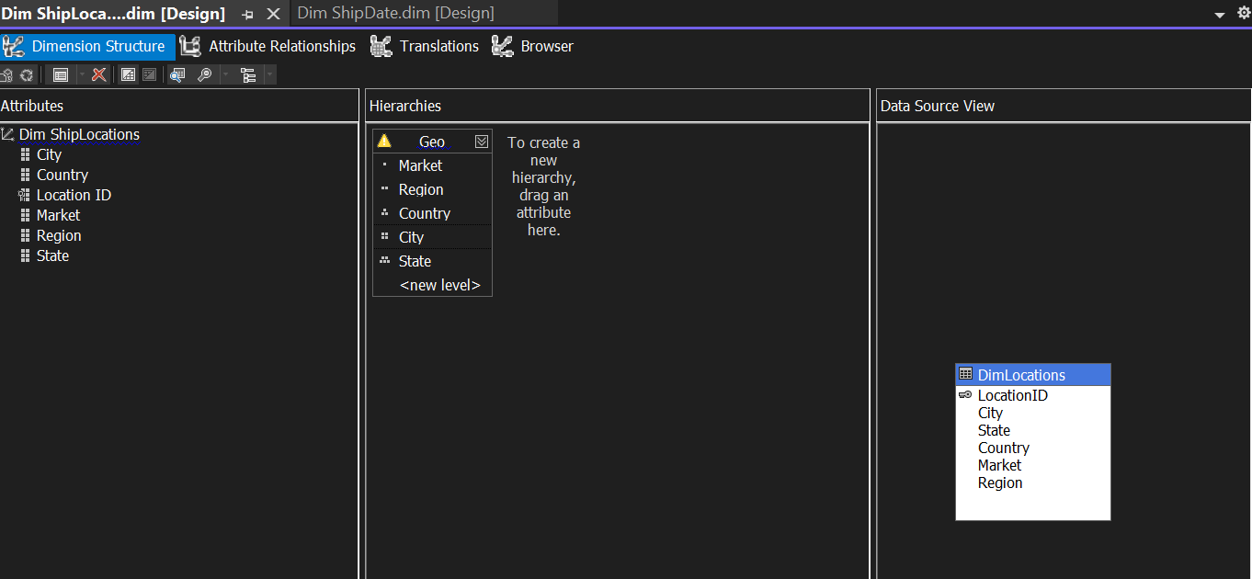

* + 1. Điều chỉnh bảng Products:
       1. Tạo các phân cấp Products

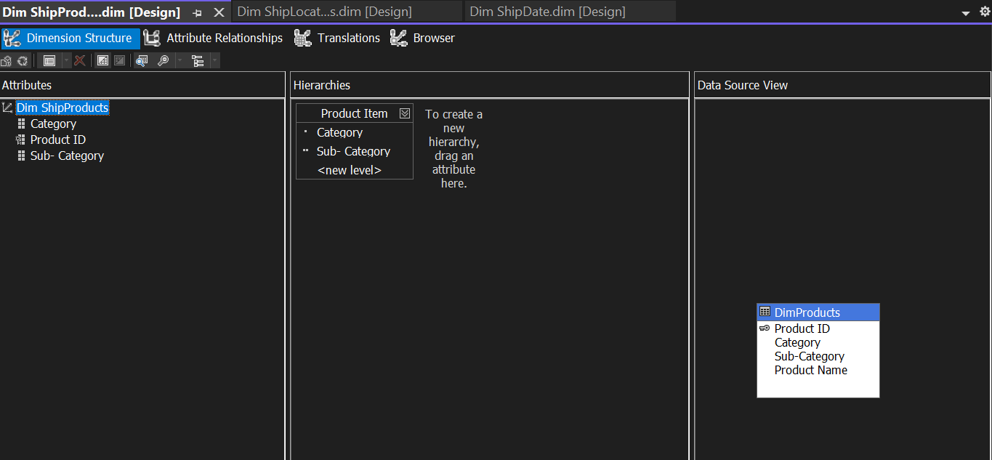

1. CHƯƠNG 5: TRỰC QUAN DỮ LIỆU
   1. Phân tích doanh số:

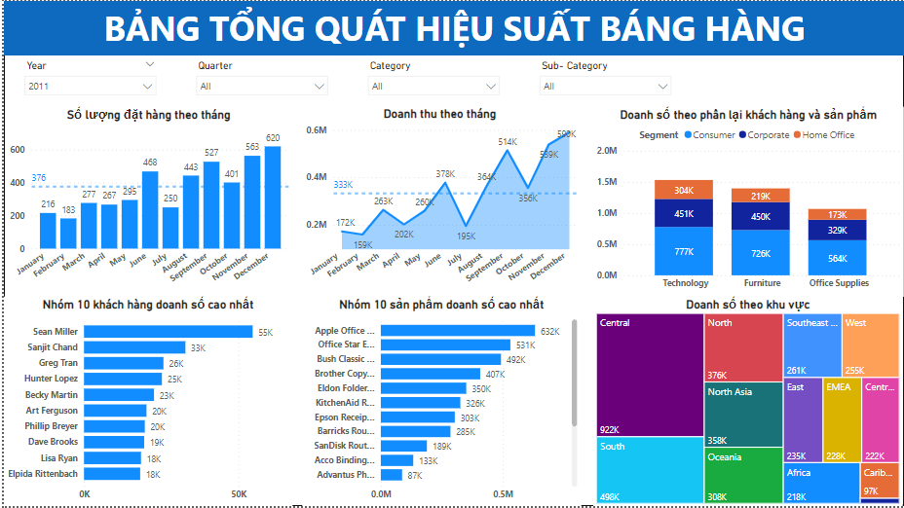

**Q1: Khách hàng thương mua hàng vào những thời điểm nào trong năm ?**

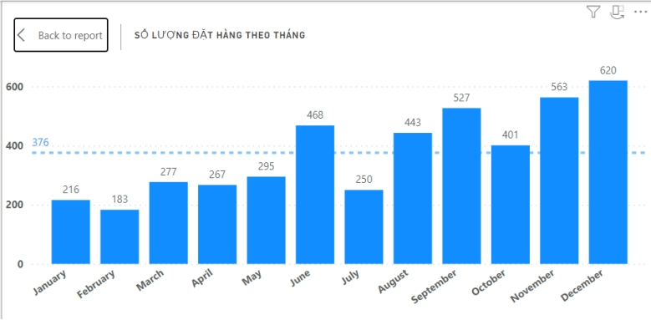

Từ biểu đồ trên ta có thể những phân tích sau:

- Có thể nhận thấy rằng số lượng đơn hàng có xu hướng tăng dần từ tháng thứ 2 đến tháng thứ 6, sau đó giảm dần từ tháng thứ 7 đến tháng thứ 10. Tuy nhiên, từ tháng 11 đến tháng 12 lại có một sự tăng đột biến đáng kể. Điều này cho thấy có sự biến đổi mạnh mẽ trong số lượng đơn hàng theo thời gian.

- Tháng có số lượng đơn hàng cao nhất: Tháng có số lượng đơn hàng cao nhất là tháng 12, với tổng cộng 620 đơn hàng.

- Tháng có số lượng đơn hàng thấp nhất: Tháng có số lượng đơn hàng thấp nhất là tháng 2, với tổng cộng 183 đơn hàng.

Dựa trên dữ liệu, có thể kết luận rằng khách hàng sẽ mua nhiều vào những thời điểm cuối năm khi có những dịp lễ, tết với các chương trình khuyến mãi lớn.

**Q2: Xu hướng doanh số của cửa hàng trong năm qua?**

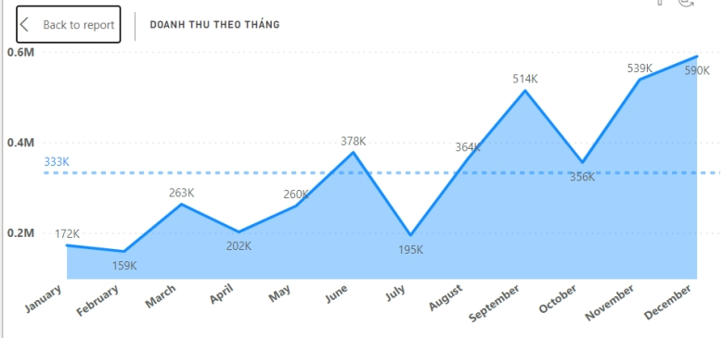

Có thể nhận thấy rằng doanh số hàng tháng có xu hướng tăng trưởng từ đầu năm đến cuối năm. Trong nửa đầu năm (tháng 1 đến tháng 6), doanh số tăng chậm, nhưng từ tháng 6 trở đi, tốc độ tăng trưởng tăng lên mạnh mẽ. Điều này cho thấy có một xu hướng tăng trưởng dần đều trong doanh số.

Ngoài ra nhận thấy rằng doanh số có sự biến động mạnh vào cuối năm, đặc biệt là từ tháng 10 đến tháng 12. Điều này có thể liên quan đến yếu tố mùa lễ, khi mọi người thường có xu hướng tiêu dùng nhiều hơn trong giai đoạn này. Nên tập trung vào các chiến lược tiếp thị và quảng cáo vào cuối năm để tận dụng mùa mua sắm sôi động này.

**Q3: Phân khúc khách hàng nào có doanh số cao nhất ?**

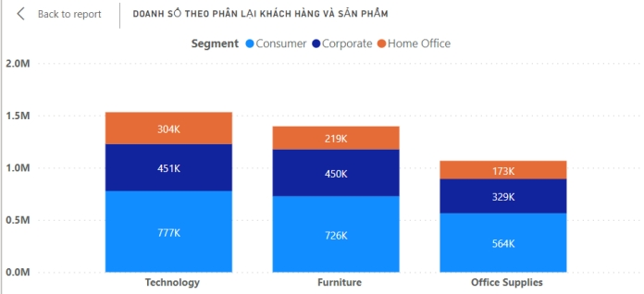

Từ biểu đồ trên ta có thể thấy khách hàng có phân khúc là Customer đóng góp doanh thu nhiều nhất ở mọi thể loại sản phẩm đứng thứ hai là nhóm khách hàng thuộc phân khúc Corporate và tháp nhất là nhóm khách hàng thuộc phân khúc Home Office

**Q4: Khu vực nào có doanh số cao nhất ?**

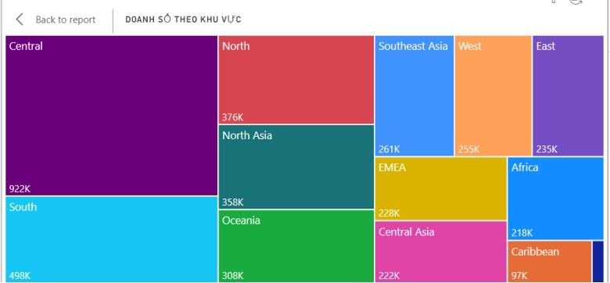

Khu vực Central có doanh số cao nhất (921,867.60), trong khi khu vực Canada có doanh số thấp nhất (13,702.05).

Các khu vực như South, North, và North Asia có doanh số cao và có thể có xu hướng tăng trưởng nhanh chóng. Trong khi đó, khu vực Canada có doanh số thấp và có thể cần xem xét các biện pháp để tăng cường doanh số ở khu vực này.

**Q5: Những sản phẩm nào có doanh số cao nhất ?**

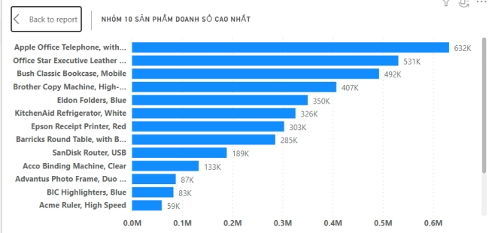

Ở biểu đồ này giúp ta xác định top 10 những sản phẩm có doanh thu cao nhất. Cụ thể là sản phẩm Apple Office Telephone có doanh thu cao nhất với 632K$.

**Q6: Những khách hàng nào có doanh số cao nhất ?**

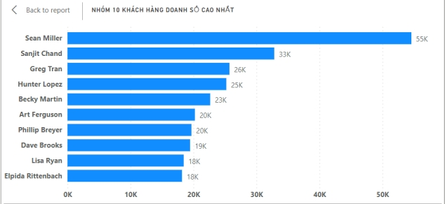

Ở biểu đồ này giúp ta xác định khách hàng nào cao top 10 khách hàng có doanh số cao nhất. Cụ thể khách hàng có doanh số cao nhất là Sean Miler với 55k$

* 1. Phân tích sản phẩm:

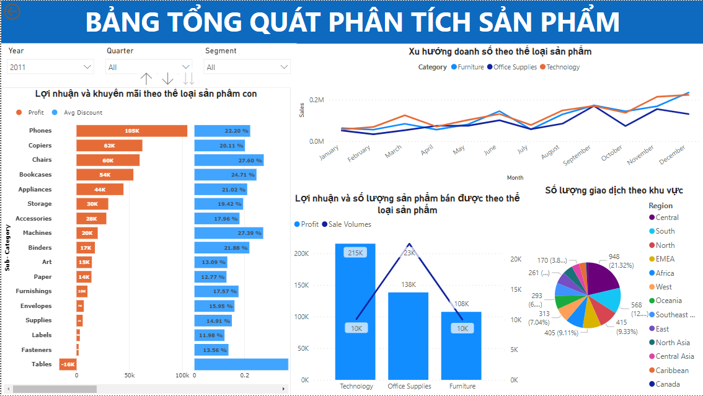

**Câu hỏi dùng để phân tích:**

**Q1: Xu hướng doanh thu của của từng loại sản phẩm thay đổi như nào qua từng tháng trong năm?**

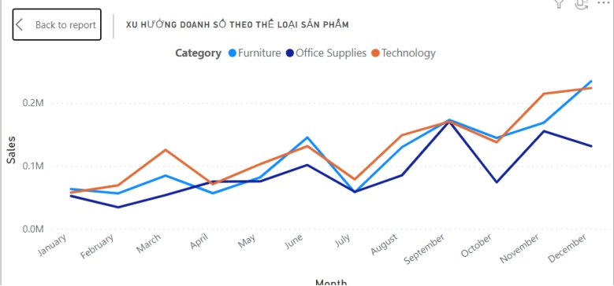

Từ biểu đồ trên ta xu hướng doanh số của của 2 nhóm sản phẩm là Furniture và Technology có xu hướng tăng mạng vào dịp cuối năm vào giao đoạn tự tháng 10 đến tháng 12. Vì vậy chúng ta cần chuẩn bị các chiến dịch quản cáo hay khuyến mãi cho các nhóm sản phẩm trong thời điểm đó để nâng doanh số. Trong khí đó nhóm sản phẩm Office Supplies lại có xu hướng giảm vào thời điểm cuối năm nhưng lại tăng cao nhất vào giai đoạn tháng 8 và tháng 9. Điều này cho thấy rằng để tăn doanh thu cho loại sản phẩm này hơn nữa ta cần tập trung các chiến dịch quảng cáo, khuyến mãi vào thời điểm đó trong năm.

**Q2: Việc giảm giá nhiều có ảnh hưởng đến lợi nhuận của công ty hay không ?**

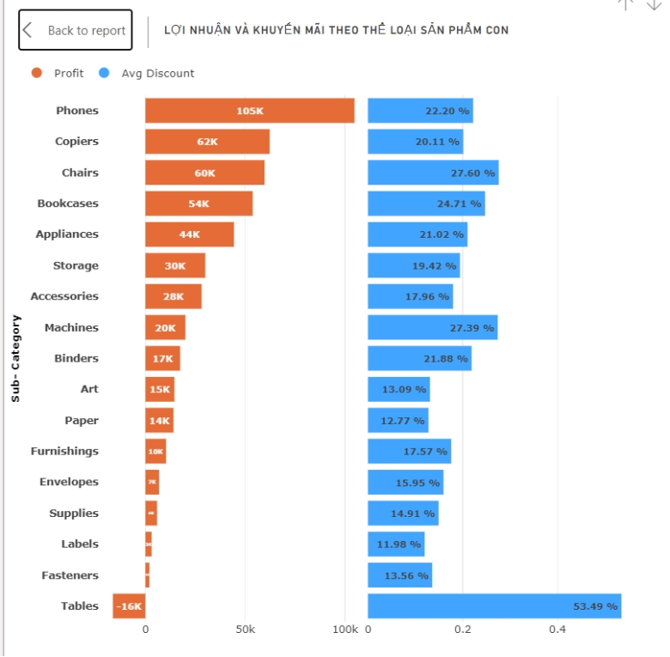

Ở biểu đồ trên ta có thể thấy loại sản phẩm con là Phones mang lại lợi nhuận nhiều nhất với 105K . Ngoài ra loại sản phẩm con có phần trăm khuyến mãi cao nhất đó chính là Tables với 53,49%. Tuy nhiên ta có thể thấy tuy có phần trăm khuyến mãi cao nhưng lợi nhuận của Tables lại bị lỗ 16k tuy nhiên với phân trăm khuyến mãi chỉ 22,20% thì Phone lại đem về lợi nhuận cao nhất. Từ đó ta có thể kết luận chiến dịch khuyến mãi cho loại sản phẩm Tables là sai lầm k

**Q3: Liệu loại sản phẩm có số lượng mua nhiều thì sẽ đóng góp nhiều lợi nhuận cho cửa hàng ?**

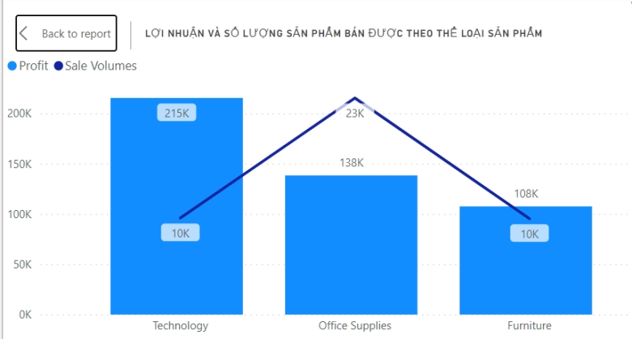

Từ đồ thị trên ta có thể thấy số lượng sản phẩm bán ra của nhóm sản phẩm Office Supplies là lớn nhất 23K đơn gấp đôi so với 2 nhóm còn lại nhưng lợi nhuận lại thấp hơn so với nhóm sản phẩm Technology. Từ đó ta có thể kết luận việc nhóm sản phẩm có số lượng mua cao thì chưa chắc sẽ có lợi nhuận cao mà còn tuy thuộc vào các yếu tố khác.

**Q4: Khu vực nào có số lượng giao dịch cao nhất ?**

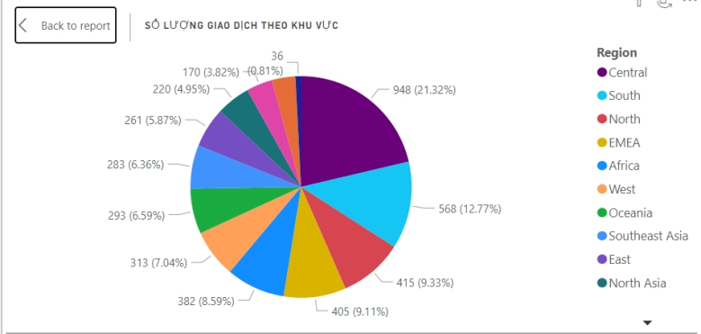

Từ biểu đồ trên ta có thể thấy khu vực Central có số lượng giao dịch nhiều nhất với chiếm 21,32 % tổng số giao dịch. Trong khi đó khu vực Canada chỉ chiếm 0.81% tổng số giao dịch. Ta có thể thấy sự chênh lệch vô cùng lớn giữa 2 khu vực trên. Do đó t phải có một số giải pháp đối với khu vực Canada để có thể cải thiện vấn đề trên.

* 1. Phân tích khách hàng:

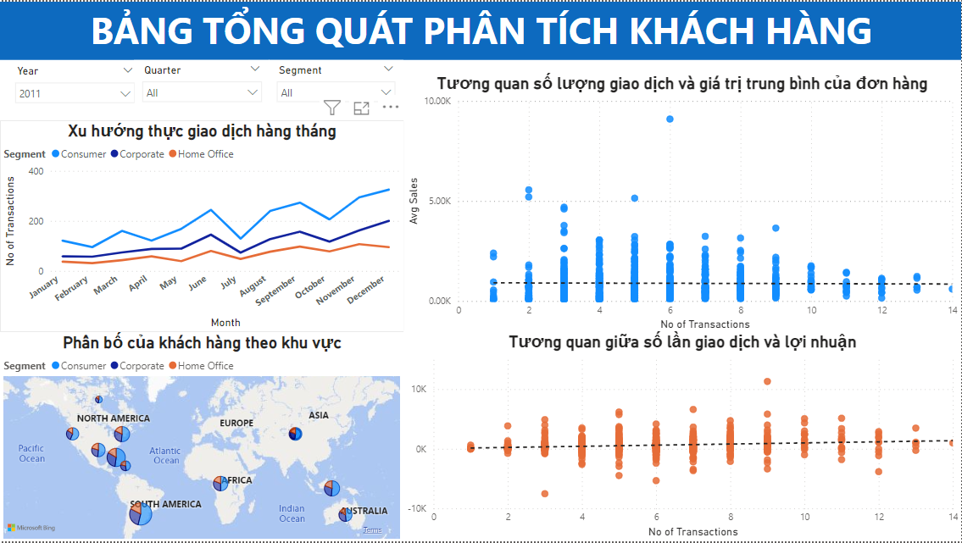

**Câu hỏi đùng dể phân tích:**

**Q1: Xu hướng giao dịch hàng tháng của từng loại khách hàng ?**

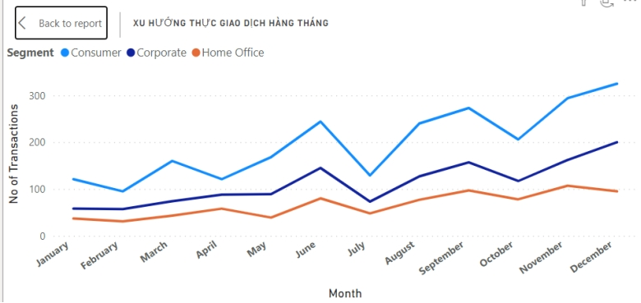

Dựa vào biểu đồ ta có thấy rằng số lượng mua hàng của nhóm khách hàng thuộc phân khúc Consumer luôn áp đáp so với 2 phân khúc khác là Corporate và Office. Ngoài ra ta có thể thấy rằng vào tháng 3 nhóm khách hàng thuộc phân khúc Consumer có số lượng tăng đột biến so với 2 nhóm còn lại. Vì vậy ta càn có những chiến dịch phù hợp để hướng đến nhóm khách hàng phân khúc Consumer vào giai đoạn này thể tăng doanh thu. Ngoài ra vào tháng 12 nhóm khách hàng thuộc phân lớp khúc Home Office lại giảm trong khi hai phân khúc khách hàng khác lại tăng rất cao. Điều này chỉ ra rằng nhóm khách hàng này không có nhu càu mua sắm vào thời gian này.

**Q2: Khách hàng phân bố ở những khu vực nào là nhiều nhất?**

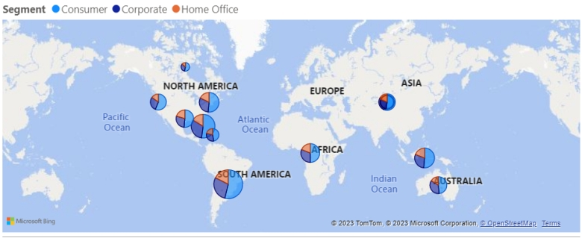

Từ biểu đồ trên ta có thể thấy khách hàng cúa cửa hàng phân bố củ yếu ở các Bắc Mỹ và Nam M

**Q3: Sự tương quan giữa số lần mau hàng cảu khách và giá trị trung bình của đơn hàng?**

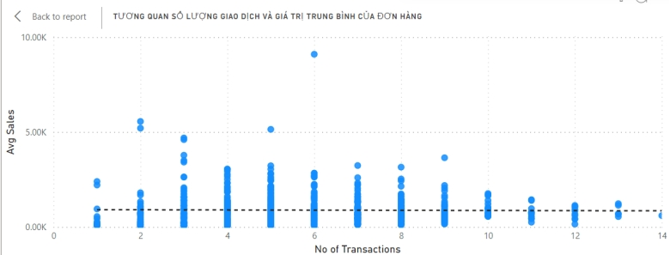

Từ biểu đồ ta có thể thấy đường xu hướng giảm dần. Điều này nghĩa là nhóm khách hàng mua hàng thường xuyên nhưng có giá trị đơn hàng trung bình thấp: Điều này có thể chỉ ra rằng có một nhóm khách hàng có tần suất mua hàng cao nhưng thường mua những mặt hàng có giá trị thấp. Điều này có thể cho thấy họ có thể tìm kiếm các sản phẩm giá rẻ hoặc tìm kiếm các ưu đãi, giảm giá để tiết kiệm chi phí.

Do đó, có thể cân nhắc tăng cường các chương trình khuyến mãi hoặc giảm giá đối với nhóm khách hàng này để tăng giá trị đơn hàng trung bình.

**Q4:Có mối quan hệ giữa khách hàng trung thành và lợi nhuận không?**

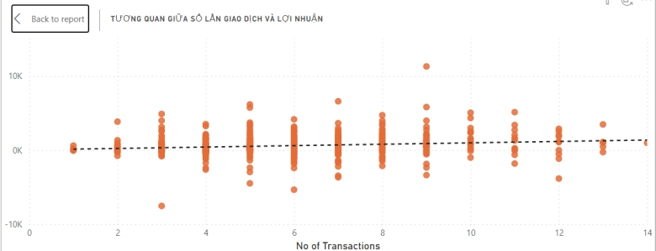

Ta có thể thấy mối quan hệ giữa tàn suất mua hàng và lợi nhuận có tỷ lệ thuận với nhau. Mặc dù có mối quan hệ dương giữa khách hàng trung thành và lợi nhuận, điều này không đồng nghĩa rằng tất cả khách hàng trung thành đều mang lại lợi nhuận cao. Có thể có những trường hợp khách hàng trung thành nhưng đóng góp lợi nhuận thấp, hoặc ngược lại. Tuy nhiên chỉ đóng vai trò là thiểu số vì vạy ta vẫn nên tập trung vào những khách hàng có tần suất mua hàng cao.

* 1. Phân tích về hoàn trả sản phẩm:

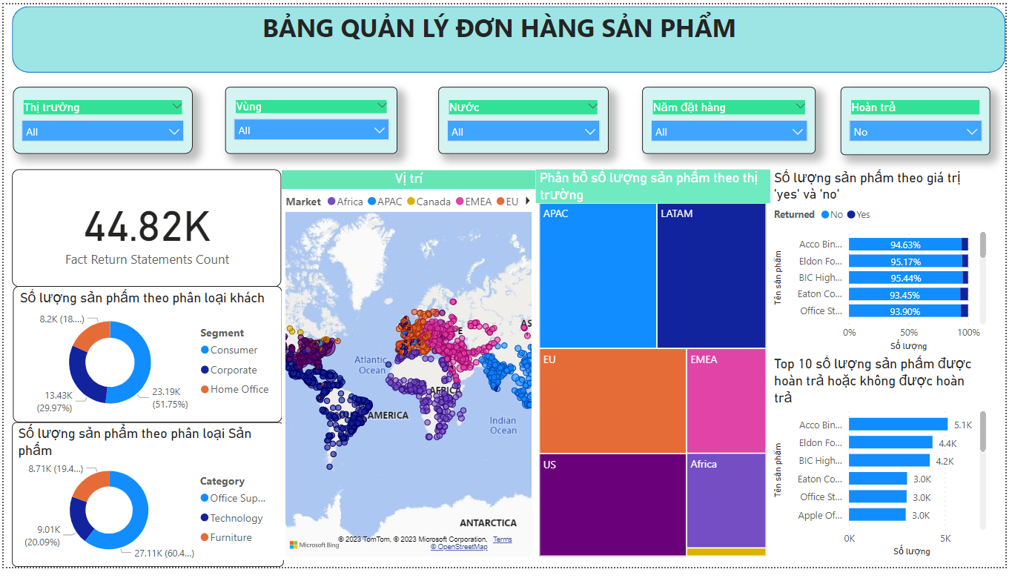

**Câu hỏi đùng dể phân tích:**

**Q1: Có nhóm khách hàng nào có tỷ lệ hoàn trả cao?**

- Ta thấy có nhóm khách hàng Consumer là nhóm khách hàng có tỷ lệ hoàn trả cao,

- Tỷ lệ hoàn trả có thể phản ánh việc sản phẩm không đáp ứng được nhu cầu của nhóm khách hàng này hoặc có thể liên quan đến các yếu tố khác như chất lượng sản phẩm, dịch vụ hậu mãi, hoặc quy trình giao hàng.

- Có thể hướng phát triển chiến lược để cải thiện trải nghiệm của khách hàng Consumer bằng cách cung cấp thông tin chi tiết về sản phẩm, tăng cường chất lượng dịch vụ, đảm bảo quy trình giao hàng được thực hiện một cách nhanh chóng và tin cậy.

**Q2: Có sự khác biệt về tỷ lệ hoàn trả sản phẩm giữa các khu vực/chi nhánh không? Nếu có thì có giả thiết về nguyên nhân là gì?**

**-** Dữ liệu cho thấy có sự khác biệt về tỷ lệ hoàn trả sản phẩm giữa các khu vực/chi nhánh. Thị trường Mỹ Latinh được xác định là một khu vực có tỷ lệ hoàn trả cao hơn so với các thị trường khác.

- Điều này có thể do một số yếu tố đặc biệt trong thị trường Mỹ Latinh, như sự khác biệt văn hóa, yêu cầu sản phẩm đặc thù, hoặc các yếu tố kinh tế. Việc hiểu rõ những yếu tố này là quan trọng để tìm hiểu nguyên nhân dẫn đến tỷ lệ hoàn trả cao và đưa ra biện pháp cải thiện.

**Q3: Có một thời điểm nào trong năm mà tỷ lệ hoàn trả sản phẩm tăng đáng kể?**

**-** Thời điểm mà tỷ lệ hoàn trả cao đáng kể là 2014

- Có thể có một số yếu tố đặc biệt trong thời gian này, như một thay đổi trong quy trình sản xuất, chất lượng sản phẩm không đáp ứng được mong đợi, hoặc thay đổi trong môi trường kinh doanh.

- Ngoài ra, cần xem xét cả những yếu tố bên ngoài có thể ảnh hưởng đến tỷ lệ hoàn trả trong năm 2014, chẳng hạn như xu hướng thị trường, biến động kinh tế, hoặc các chiến dịch tiếp thị và quảng cáo trong thời gian đó.

**Q4: Có nhóm sản phẩm nào có tỷ lệ hoàn trả cao? Giả thiết về nguyên nhân và giải pháp đề xuất.**

**-** Dữ liệu cho thấy nhóm sản phẩm Office Supplies có tỷ lệ hoàn trả cao hơn so với các nhóm sản phẩm khác.

- Việc nhóm sản phẩm Office Supplies có tỷ lệ hoàn trả cao có thể được giải thích bởi một số yếu tố đặc biệt trong nhóm này. Điều này có thể bao gồm chất lượng sản phẩm không đáp ứng được mong đợi, sự không phù hợp với nhu cầu của khách hàng, hoặc vấn đề về quy trình đóng gói và giao hàng.

- Để giảm tỷ lệ hoàn trả trong nhóm Office Supplies, cần xem xét việc cải thiện chất lượng sản phẩm, đảm bảo sự phù hợp với nhu cầu của khách hàng và cải thiện quy trình đóng gói và giao hàng.

**Q5: Khu vực nào có hoàn trả cao nhất, không hoàn trả cao nhất? Thử đề xuất giải pháp**

**-** Khu vực hoàn trả cao nhất là khu vực phía bắc của mỹ la tinh, không hoàn trả cao nhất là khu vực Châu đại dương của thị trường Châu á – Thái Bình Dương.

- Nguyên nhân dẫn đến tỷ lệ hoàn trả cao trong khu vực phía bắc của Mỹ Latinh có thể liên quan đến nhiều yếu tố, bao gồm mức độ phát triển kinh tế, văn hóa tiêu dùng, đặc điểm thị trường, hoặc chất lượng sản phẩm và dịch vụ.

- Để giảm tỷ lệ hoàn trả trong khu vực này, cần tiến hành một phân tích chi tiết để xác định nguyên nhân chính. Có thể cần tìm hiểu sâu về yêu cầu và mong đợi của khách hàng trong khu vực, đồng thời nâng cao chất lượng sản phẩm và dịch vụ, cải thiện quy trình giao hàng, và tăng cường thông tin và truyền thông đến khách hàng.

* 1. Phân tích vận chuyển:

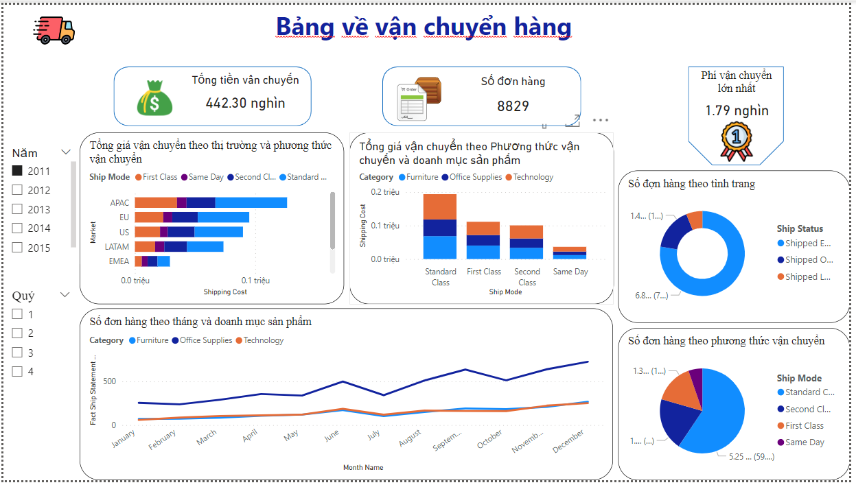

**Câu hỏi đùng dể phân tích:**

**Q1: Tình trạng đơn hàng vận chuyển như thế nào?**

* Quan sát biết đồ ta có thể rõ đa phần các các hàng hóa đa phần đều được vận chuyển sớm hơn hoặc bằng bằng so với thời gian dữ kiến, chỉ một số ít là bị trể thời hạn

**Q2: Phương thức vận chuyển hàng được ưu dùng nhất?**

* Phương thức vận chuyển được khách hàng ưu dùng nhất dể dàng có thể thấy được đó là ‘standard class’

**Q3: Tình hình vận chuyển các đơn hàng theo năm?**

* Quan sát thấy loại hàng hóa được vận chuyển nhiều nhất đó là ‘Office Supplies’ liên chiến phần lớn hơn so với 2 loại sản phẩm còn lại

**Q4:** **Tổng doanh số vận chuyển theo từng loại doanh mục sản phẩm và phương thức giao hàng?**

* Ở biểu đồ này ta có thể thấy được khi so sánh với câu hỏi trên đó là mặc dù loại sản phẩm ‘Office Supplies’ luôn chiếm số lượng lớn hơn so với 2 loại sản phẩm còn lại. Nhưng về tổng giá trị vận chuyển thì thấp hơn hẳn so với 2 loại sản phẩm kia cho dù sử dụng bất cứ phương thức vận chuyển nào

**Q5: Tổng doanh số vận chuyển theo từng thị trường và phương thức giao hàng?**

* Ở đây không có gì bất ngờ khi ta đã trả lời Q2 là phương thức vận chuyển ‘standard class’ là được ưu dùng nhất nên tổng chi phí giao hàng dù ở bất cứ thị trường nào thì tổng giá trị vận chuyển của ‘standard class’ vẫn luôn là lớn nhất